

АКЦІОНЕРНЕ ТОВАРИСТВО «ІДЕЯ БАНК»

79008, м. Львів, вул. Валова, 11, код ЄДРПОУ 19390819

Інструкція по роботі із СЕД

| м. Львів  2021 |
| --- |

ЗМІСТ

ВСТУП 6

Мета документа 6

Область застосування 6

Визначення, скорочення та абревіатури 6

1. ОСНОВИ РОБОТИ З СИСТЕМОЮ 8

1.1. Головна сторінка Системи та її елементи. 9

1.2. Робота з документами в Системі 20

1.2.1. Опис робочих кнопок 22

1.2.2. Вкладка «Загальне» 28

1.2.3. Вкладка «Маршрут» 29

1.2.4. Вкладка «Історія» 31

1.2.5. Вкладка «Виконання» 32

1.2.6. Вкладка «Резолюції» 33

1.2.7. Вкладка «Зв’язки» 34

1.2.8. Вкладка «Рух» 34

1.2.9. Вкладка «Завдання» 34

1.2.10. Вкладка «Чат» 34

1.3. Робота з реєстрами даних 35

1.3.1. Створення нового запису 37

1.3.2. Перегляд та редагування даних 37

1.3.3. Вилучення даних 37

1.3.4. Оновлення (актуалізація) вмісту реєстру 38

1.3.5. Експорт вмісту реєстру 38

1.3.6. Впорядкування (сортування) записів в реєстрі 40

1.3.7. Фільтрація даних в реєстрі 40

1.3.8. Зміна ширини та послідовності відображення колонок 42

1.3.9. Тимчасове приховування колонок 43

1.3.10. Панель переходу між сторінками (панель пейджингу) 44

1.3.11. Обрані документи 46

1.3.12. Маркування документів в реєстрах кольором 47

1.4. Налаштування параметрів сканування 48

2. ПІДГОТОВКА ДОКУМЕНТІВ 51

2.1. Вхідний документ 51

2.1.1. Картка проекту вхідного документа 51

2.1.2. Друк штрих-коду 63

2.1.3. Сканування вхідних документів 66

2.1.4. Додавання електронного образу вхідного документа з файлу 68

2.1.5. Редагування проекту вхідного документа 69

2.1.6. Видалення проекту вхідного документа 70

2.1.7. Додавання пунктів структурованого вхідного документа 71

2.2. Письмове звернення громадянина (Звернення до Банку) 71

2.2.1. Картка проекту письмового звернення громадянина (ПЗВГ) 71

2.3. Внутрішній документ 79

2.3.1. Картка проекту внутрішнього документу 79

2.3.2. Створення маршруту узгодження 83

2.3.3. Додавання пунктів організаційно-розпорядчих документів 84

2.3.4. Редагування проекту внутрішнього документа 84

2.3.5. Видалення проекту внутрішнього документа 84

2.3.6. Відправка проекту внутрішнього документу в обробку 85

2.4. Вихідний документ 86

2.4.1. Створення маршруту узгодження вихідного документа 86

2.4.2. Картка проекту вихідного документа 86

2.4.3. Редагування проекту вихідного документа 95

2.4.4. Видалення проекту вихідного документа 95

2.5. Договори 95

2.5.1. Картка проекту договору 96

2.6. Довіреності 99

2.6.1. Картка проекту довіреності 99

2.7. Додавання пунктів документа 101

2.8. Додавання вкладень 104

2.9. Зв’язки між документами 108

3. ОБРОБКА ДОКУМЕНТІВ 118

3.1. Обробка вхідних документів 118

3.1.1. Реєстрація вхідних документів з автоматичним та ручним присвоєнням реєстраційних даних 118

3.1.2. Розгляд вхідного документа 120

3.1.3. Виконання вхідного документа 122

3.2. Обробка письмових звернень громадян 123

3.3. Обробка внутрішніх документів 123

3.3.1. Узгодження внутрішнього документа 123

3.3.2. Відкликання проекту документа з узгодження 129

3.3.3. Зміна переліку учасників узгодження документа 130

3.3.4. Доопрацювання документа 130

3.3.5. Реєстрація внутрішніх документів 130

3.3.6. Розгляд внутрішнього документа 133

3.3.7. Виконання внутрішнього документа 133

3.4. Обробка вихідних документів 133

3.4.1. Узгодження вихідних документів 133

3.4.2. Ручна та автоматична реєстрація вихідних документів 133

3.4.3. Відправка вихідних документів 133

3.4.4. Вихідні документи із виконанням 136

3.5. Обробка запитів на отримання публічної інформації 137

3.6. Обробка довіреностей 137

3.6.1. Робота з довіреностями 138

3.6.2. Перевірка терміну дії довіреності 138

3.6.3. Відкликання довіреності 138

3.6.4. Подовження довіреності 138

3.7. Обробка договорів 139

3.7.1. Продовження договору 139

3.7.2. Відкликання договору 140

3.8. Редагування та видалення документів 140

3.8.1. Редагування полів картки документа, відправленого в обробку. 140

3.8.2. Видалення документів 141

4. СТВОРЕННЯ ЗАВДАНЬ (РЕЗОЛЮЦІЙ, ЗАДАЧ) ПО ДОКУМЕНТАХ 143

4.1. Створення проекту завдання 143

4.1.1. Створення проекту простої резолюції 144

4.1.1. Створення проекту структурованої резолюції 154

4.1.2. Створення проекту завдання типу «Задача» 159

4.1.3. Додавання проекту резолюції з шаблону 162

4.1.4. Створення, редагування та видалення шаблонів текстів резолюцій 162

4.1.5. Створення, редагування та видалення шаблонів виконавців резолюцій 162

4.2. Редагування проекту завдання (резолюції, задачі) 163

4.3. Видалення проекту завдання 163

4.4. Передача проекту завдання на виконання 163

4.4.1. Передача проекту резолюції на виконання на етапі розгляду 163

4.4.2. Передача на виконання завдання типу «Задача» 164

4.5. Накладання резолюції одночасно на декілька документів 164

4.6. Автогенерація резолюції (лише для організаційно-розпорядчих документів) 166

5. ВИКОНАННЯ ДОКУМЕНТІВ 168

5.1. Виконання резолюції 168

5.1.1. Виконання резолюції її виконавцями 168

5.1.2. Виконання резолюції без участі виконавців 171

5.1.3. Додавання ходу виконання резолюції на етапі виконання резолюції 173

5.2. Делегування резолюції 174

5.3. Редагування та відміна невиконаної резолюції 177

5.3.1. Редагування невиконаної резолюції 177

5.3.2. Відміна та видалення невиконаної резолюції 183

5.3.3. Зміна типу завдання на інформаційній резолюції 185

5.4. Зміна строку виконання завдання по резолюції певному виконавцю 186

6. РУХ ДОКУМЕНТІВ 188

6.1. Передача документа за допомогою вкладки «Рух» 188

6.2. Передача документів за допомогою реєстру внутрішніх передач 193

6.2.1. Створення реєстру внутрішньої передачі 193

6.2.2. Закриття реєстру внутрішньої передачі 196

6.2.3. Друк реєстру передач 197

7. КОНТРОЛЬ ВИКОНАННЯ ДОКУМЕНТІВ 198

7.1. Контроль виконання резолюції виконавцем резолюції з роллю «Контролер» 198

7.2. Контроль виконання резолюції підписантом (автором) резолюції 200

7.3. Контроль резолюції, яку було виконано автоматично закриваючим документом 202

8. ДЕЛЕГУВАННЯ ПОВНОВАЖЕНЬ 204

9. ПОШУК ДОКУМЕНТІВ 207

9.1. Атрибутивний пошук документів 207

9.2. Повнотекстовий пошук документів 211

9.3. Пошук документа за штрих-кодом 212

10. АРХІВНА СПРАВА 213

10.1. Структура панелі навігації «Архів» 213

10.2. Створення номенклатури справ підрозділів 214

10.3. Формування справи 215

10.4. Затвердження номенклатури справ підрозділу 220

10.5. Створення зведеної номенклатури справ 226

10.6. Затвердження зведеної номенклатури справ 227

10.7. Введення зведеної номенклатури в дію 232

10.8. Закриття зведеної номенклатури за минулий період 232

10.9. Додавання нової справи до діючої номенклатури справ підрозділу 233

10.10. Додавання нової номенклатури справ підрозділу до діючої зведеної номенклатури 233

10.11. Передача справ підрозділу до архіву установи 233

10.12. Передача справ підрозділу до державного архіву 238

10.13. Реєстрація опису справ постійного, тривалого зберігання 243

10.14. Реєстрація акту знищення документів 248

10.15. Видача справ та матеріалів за запитами 253

11. ЗОНА ПОПЕРЕДНЬОГО ПЕРЕГЛЯДУ 256

12. ОБМІН ДОКУМЕНТАМИ 262

12.1. Панель навігації «Обмін документами» 262

12.2. Відправка інформаційного документа в організацію-учасник обміну 264

12.3. Обробка даних, переданих по обміну 269

12.4. Зовнішнє погодження документів шляхом інтеграції з системою СЕВ ОВВ 275

12.5. Виконання завдання по резолюції зовнішнім виконавцем 282

12.6. Прийняття завдання зовнішнім виконавцем 283

12.7. Відхилення прийняття завдання від зовнішньої організації 286

12.8. Передача завдання на виконання виконавцю у зовнішній організації 287

12.9. Відправка відповіді про виконання завдання автору завдання 287

12.10. Прийняття відповіді про виконання завдання зовнішнім виконавцем 288

13. ЕЛЕКТРОННА ПОШТА 289

13.1. Налагодження електронної скриньки. 289

13.2. Використання інтегрованого поштового клієнта. 292

13.3. Створення нового електронного листа 294

13.4. Створення проекту документа на основі отриманого поштового повідомлення 297

14. ЕКСПЕДИЦІЯ 299

14.1. Реєстрація конверту, реєстру відправлення, квитанції про доставку 300

14.2. Створення конверту відправлення 301

14.3. Створення реєстру відправлень 305

14.4. Реєстрація квитанції про доставку конверта адресату 307

14.5. Реєстрація списку згрупованих поштових відправлень 308

ВСТУП

Мета документа

Ця інструкція призначена для користувачів системи керування контентом та управління бізнес-процесами «Scriptum» (надалі, для стислості - Системи), і містить всю інформацію, необхідну для повноцінної роботи з нею.

Область застосування

Ця інструкція застосовується при навчанні користувачів Системи використовувати всі можливості, що надані різними групами функцій Системи. Також документ призначений для надання допомоги у вирішенні питань, що можуть виникнути в процесі роботи з Системою.

Користувачі Системи повинні мати певний досвід роботи з операційною системою MS Windows, вміти працювати з клавіатурою та мишею, тому в інструкції не наведені пояснення, що таке форма (або вікно), меню, подвійне клацання мишею, тощо. Слід підкреслити, що базові знання та навички роботи з ОС MS Windows є необхідними для успішного використання Системи.

Визначення, скорочення та абревіатури

Таблиця 1

| Визначення | Опис |
| --- | --- |
| Система | Скорочене позначення системи керування контентом та управління бізнес-процесами «Scriptum» |
| Робочий стіл | Дозволяє переглянути інформацію про всі невиконані завдання поточного користувача. |
| Панель навігації | Дозволяє перейти в потрібний реєстр в Системі. |
| ПІБ | Прізвище, ім’я, по-батькові. |
| Заблоковані кнопки (не доступні для використання) | Кнопки, які недоступні для використання. При натисканні на таку кнопку ніякої дії не відбувається. У цьому випадку кнопки стають тьмяними. |
| Заблоковані поля (не доступні для використання) | Поля, в які не існує можливості вносити дані. У цьому випадку поля стають тьмяними. |
| Сервер застосувань | Програмне забезпечення, що надає можливість доступу клієнтів до інформації та забезпечує повноцінне функціонування Системи. |
| ПЗВГ | Письмове звернення громадянина |
| ЗПІ | Запит на отримання публічної інформації |
| Кеш | Використання кешу надає можливість збільшення продуктивності Системи. Використання кешу скорочує число звертань до серверу застосувань для читання, тому що в ній зберігаються дані, повторне звертання до яких з боку Системи не вимагає повторення процесу звернення до серверу застосувань. |
| ID | Ідентифікаційний номер об’єкта в базі даних |
| КЕП | Кваліфікований електронний підпис |
| ІІТ | Засоби для захисту інформації від «Інститут інформаційних технологій» |
| АЦСК | Акредитований центр сертифікації ключів. |

# ОСНОВИ РОБОТИ З СИСТЕМОЮ

Для того, щоб почати роботу з Системою, необхідно відкрити браузер Google Chrome і в адресному рядку ввести адресу сайту Системи.

На екрані з'явиться форма входу в Систему. Вхід до Системи здійснюється двома засобами: за допомогою Логіна та Пароля або за допомогою Доменної авторизації. На Рис. 1.1 наведено форму входу доменної авторизації в Систему. Користувач натискає кнопку [Увійти] і Система використовує логін і пароль користувача, з якими він увійшов до операційної системи Windows (ОС) (при цьому . комп‘ютер користувача повинен бути включений в домен Windows).

Також на формі входу є можливість поставити позначку «Запам’ятати спосіб входу». В такому разі завжди буде здійснюватися доменний вхід до Системи.

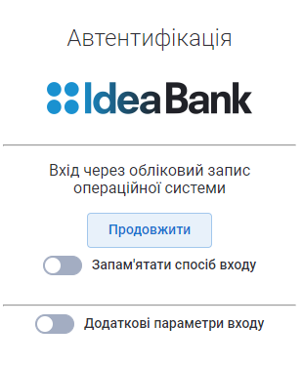

Рис. 1.1. Вхід до Системи «Доменна авторизація»

На Рис. 1.2 наведено форму входу «По паролю». Користувач вводить логін та пароль, що були призначені для співробітника в Системі, у відповідні поля і натискає кнопку [Увійти]. Система перевіряє відповідність введених даний і здійснює вхід в Систему.

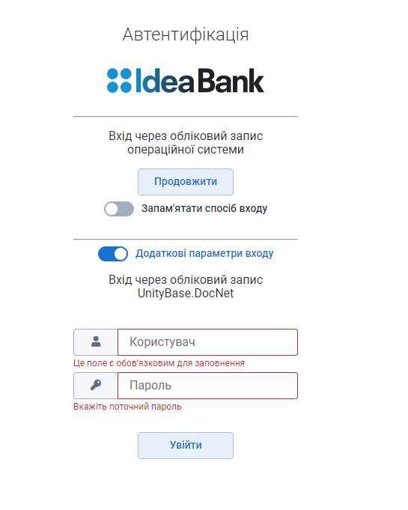

Рис. 1.2. Вхід до Системи «По паролю»

## Головна сторінка Системи та її елементи.

Після виконання входу на екрані з'являється Головна сторінка Системи (Рис. 1.3).

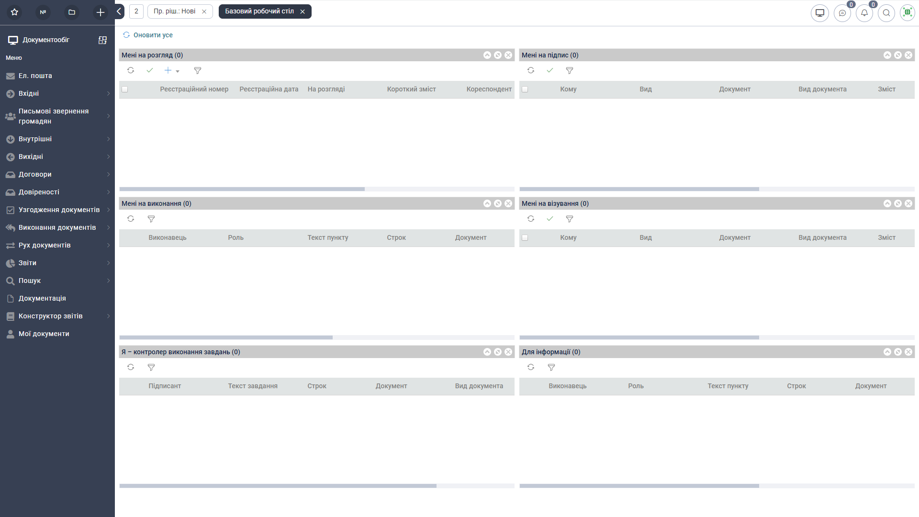

Рис. 1.3. Головна сторінка Системи

Структура головної сторінки Системи включає наступні елементи: головна панель Системи, панель навігації та робоча область.

Розглянемо кожний елемент окремо:

ГОЛОВНА ПАНЕЛЬ СИСТЕМИ.

Загальний вигляд головної панелі Системи наведено на Рис. 1.4.



Рис. 1.4. Головна панель Системи

Головна панель містить наступні кнопки:

Кнопка  - відкриває та закриває панель навігації, опис якої наведено в пункті 0 даного переліку елементів головної сторінки Системи;

Зона відображення заголовків відкритих вкладок. Як приклад, на Рис. 1.4 заголовок вкладки «Базовий робочій стіл»;

Кнопка  [Робочий стіл] – представляє собою меню з переліком доступних робочих столів. Як приклад:

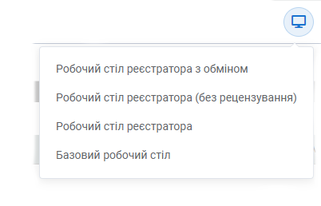

Рис. 1.5 Вибір робочого столу

Після вибору певного робочого столу в робочій області відкриється вкладка «Робочий стіл» із відповідною інформацію по завданнях користувача.

Перелік робочих столів в меню [Робочий стіл] залежить від підсистеми, яку вибрано в панелі навігації (опис панелі навігації наведено в п.2 поточного підрозділу).

Кожний робочий стіл, який може відкрити користувач, має свій набір інформації.

Нижче, як приклад, наведено опис робочого столу з назвою «Базовий робочий стіл». «Базовий робочий стіл» складається із шести зон, в яких відображаються невиконані завдання поточного користувача (Рис. 1.6).

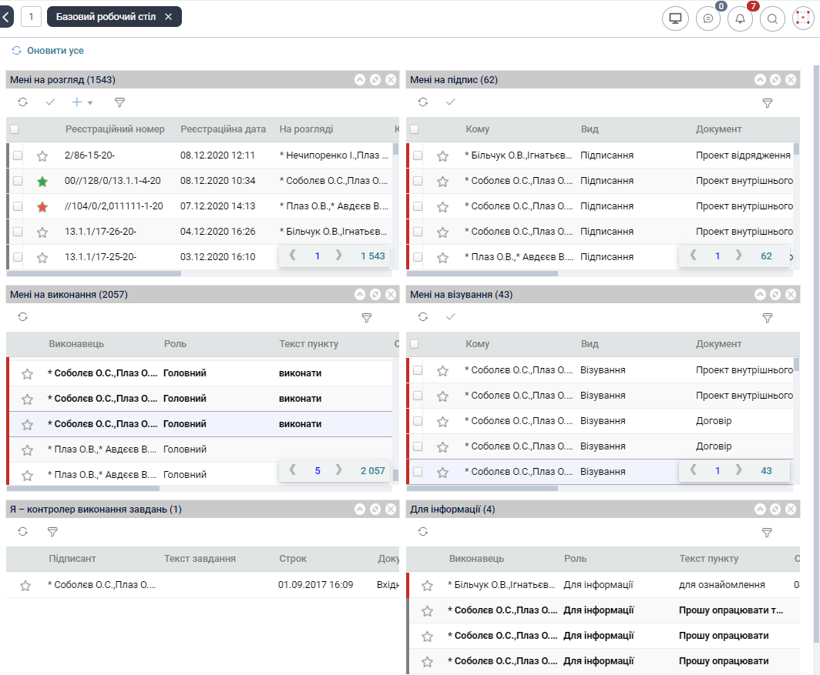

Рис. 1.6. Приклад робочого столу «Базовий робочий стіл»

Зона «Мені на розгляд» відображає реєстр з переліком завдань по документах, які надіслано до поточного користувача на розгляд, для нанесення на документ резолюції та відправки її на виконання.

Над реєстром записів встановлено кнопку [Передати на виконання] для передачі на виконання одночасно декілька вибраних документів, на яких вже створено проекти резолюцій.

Над реєстром записів встановлено кнопку [Створити проекти резолюцій] для створення резолюції одночасно на декількох вибраних документах (підрозділ 4.5. ).

Зона «Мені на виконання» відображає реєстр з переліком завдань по документах (резолюцій), які надіслано до поточного користувача на виконання.

Записи в реєстрі промарковані кольоровими позначками. Червоною позначкою виділено запис зі строком виконання на сьогодні або вже прострочено. Жовтою – якщо строк виконання настає в період до трьох днів. Зеленою - якщо до строку виконання є більш ніж 3 дні.

Зони «Мені на підпис», «Мені на візування» відображають реєстри з переліком завдань по підписанню чи візуванню проектів документів відповідно, які надіслано до поточного користувача.

Записи в реєстрі відсортовано за строком виконання узгодження. Червоною позначкою виділено запис, якщо до строку виконання узгодження залишилось менше години або вже прострочено. Жовтою – якщо більше години та строк на сьогодні. Зеленою - якщо строк більше ніж на сьогодні.

Над реєстром встановлено кнопку [Затвердити] для виконання узгодження одразу по декількох вибраних документах.

Зона «Для інформації» відображає реєстр з переліком інформаційних завдань по документах, які надійшли до поточного користувача.

Зона «Я – контролер виконання завдань» відображає реєстр з переліком завдань контролю по виконанню резолюцій документів, які надійшли поточному користувачу для контролю.

Кожний запис в зонах робочого столу, по якому поточний користувач ще не відкривав ні документ, ні задачу, буде виділятись жирним шрифтом.

В кожній зоні «Робочого столу» є своя кнопка для оновлення даних.

На вкладці «Робочій стіл» є також кнопка загального оновлення всіх зон з даними – кнопка [Оновити усе].

Якщо вкладку «Робочий стіл» було закрито, то для її відкриття слід в меню  [Робочий стіл] головної панелі Системи вибрати потрібний робочій стіл.

Приклад робочого столу «Робочий стіл реєстратора»:

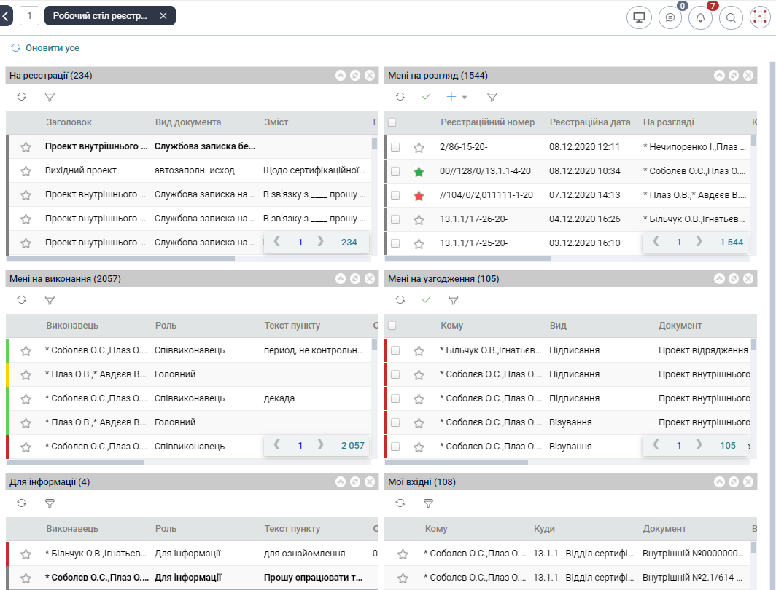

Рис. 1.7

Кнопка  [Обговорення] призначена для відображення переліку останніх обговорень за документами (доданих на документ на вкладку «Чат»), які особисто адресовані користувачу.

Цей перелік відображає не більше 15 обговорень.

В першу чергу відображаються не переглянуті обговорення.

Якщо кількість не переглянутих обговорень менше ніж 15, то до переліку обговорень додаються ще переглянуті обговорення і такої кількості, щоб загальна кількість відображених обговорень була не більше 15.

При відкритті обраного обговорення користувач має можливість додати відповідь, як повідомлення в чат документа, без відкриття картки документа. Після відкриття форми певного обговорення його запис позначається вже як переглянуте обговорення.

Кнопка пошуку  – кнопка, що відкриває поле для вводу тексту, за яким буде відбуватись повнотекстовий пошук документів у Системі.

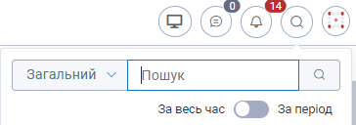

Рис. 1.8

Є можливість налаштувань параметрів пошуку:

область пошуку - «Загальний» або «Суб’єкт».

«Загальний» призначений для пошуку документів.

«Суб’єкт» призначений для пошуку громадян та кореспондентів.

за вказаним періодом - «За весь час» або «За період».

Кнопка [Системні повідомлення] – відкриває меню з переліком надісланих системних повідомлень та кнопкою [+Додати] для формування та відправки нового системного повідомлення.

Меню користувача – відкривається натиском на кнопку з іконкою поточного користувача. Містить перелік команд щодо налаштувань роботи в Системі для поточного користувача, а саме:

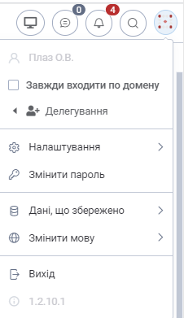

Рис. 1.9

Завжди входити по домену. При встановленій ознаці, вхід до Системи буде відбуватись відразу по за обліковим записом операційної системи.

Делегування. Дозволяє:

створити призначення на посаду поточного користувача на певний період з типом призначення «т.в.о.» (тимчасово виконуючий обов’язки) або «Асистент»;

переглянути перелік діючих призначень в типом «т.в.о.» або «Асистент» на посаду, на яку поточний користувач має постійне призначення;

внести зміни в існуюче діюче призначення з типом «т.в.о.» або «Асистент».

Детальний опис процесу створення та зміни призначення з типом «т.в.о.» або «Асистент» наведено у розділі 8. .

Налаштування. Відкриває форму налаштувань параметрів сканування та друку штрих-коду. Детальний опис налаштувань наведено у підрозділі 1.4. .

Змінити пароль. Надає можливість користувачу змінити пароль для входу у Систему. Використовується, якщо вхід в Систему виконується в режимі «По паролю» (за допомогою Логіна та Пароля). Не впливає на доменний вхід.

Змінити мову. Надає можливість змінити мову інтерфейсу для поточного користувача. Можна обрати українську, російську чи англійську. Після зміни мови треба перезайти до Системи.

Дані, що збережено. Команди: [Очистити локальне сховище] та [Очистити сховище форм] використовуються для очищення кешу даних, які були завантажені Системою в процесі роботи поточного користувача та для застосування стандартного налагодження структури реєстрів даних та розміру інтерфейсних форм. Опис визначення «Кеш» див. у Таблиця 1.

Вихід. Команда надає можливість вийти із Системи.

Версія. Номер поточної версії Системи.

ПАНЕЛЬ ШВИДКОГО ДОСТУПУ.

Загальний вигляд панелі швидкого доступу



Панель швидкого доступу – це панель, яка дозволяє користувачу отримати швидкий доступ до елементів, що найчастіше використовуються у Системі. Панель має наступні елементи:

Кнопка  [Обране] – відкриває в окремій вкладці реєстр документів, з позначкою «Обране». Детальний опис наведено в пункті 1.3.11. .

Кнопка  [Створити документ] – надає можливість створити проект документа з головної сторінки Системи. Для цього користувачу необхідно натиснути кнопку [Створити документ]. У відкритому переліку обрати тип документа, що буде створюватись. Далі обрати вид документа. Після чого відкриється картка проекту обраного виду документа.

Кнопка  [Зарезервувати номер] – відображається на головній панелі тільки для користувача, який має системну роль реєстратора (registrants).

Після натискання на цю кнопку Система відкриває форму «Зарезервувати номер» для вибору тому журналу реєстрації (поле «Журнал реєстрації») та посади, для якої резервується номер (поле «Автор-виконавець»).

Том журналу реєстрації вибирається зі списку можливих значень. Для зручності вибору можна ввести літери з його назви та вибрати потрібне значення з набагато коротшого переліку.

Посада, для якої резервується номер, вибирається зі списку можливих значень. Для зручності вибору можна ввести перші літери прізвища співробітника, який призначений на цю посаду, та вибрати знайдене значення.

Після заповнення полів форми і натискання кнопки [ОК] Система видає повідомлення із значенням зарезервованого реєстраційного номеру.

При ручній реєстрації цей номер можна буде вибрати зі списку можливих значень (опис вибору зарезервованого реєстраційного номеру при реєстрації документу наведено в пункті 3.1.1. ).

2.4 Кнопка  [Створити ярлик]- представляє собою меню з функціями по створенню нового фіксованого ярлика, відкриттю, зміни та видаленню існуючого ярлика, доступного поточному користувачу (Рис. 1.10).

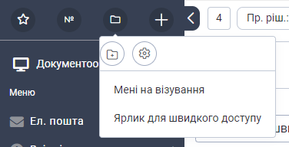

Рис. 1.10. Меню «Мої ярлики»

Фіксований ярлик дозволяє групувати певні документи в окремі реєстри за будь-якою ознакою.

Для створення фіксованого ярлика треба обрати в меню функцію  (Рис. 1.10), потім на формі «Фіксований ярлик (створення)» ввести назву ярлика та зберегти форму. При необхідності на форму фіксованого ярлика можна додати перелік користувачів, ролей та організаційних одиниць (посад, підрозділів), яким додатково надається доступ на використання даного ярлика.

Для відкриття певного фіксованого ярлика необхідно в меню «Мої ярлики» обрати цей ярлик кліком миші. Ярлик відкриється в окремій вкладці вікна Системи.

Для додавання документа у фіксований ярлик необхідно відкрити картку документа та в меню [Всі дії] обрати функцію [Додати до фікс. ярл.] (пункт 1.2.1. , опис кнопки [Всі дії]).

Для вилучення документа з фіксованого ярлика необхідно відкрити цей фіксований ярлик, вибравши його в меню «Мої ярлики» (Рис. 1.10), а потім в реєстрі з контекстного меню до запису документа обрати функцію [Вилучити з фікс. ярл.]. При цьому документ не видаляється з бази даних, з фіксованого ярлика тільки вилучається посилання на документ.

ПАНЕЛЬ НАВІГАЦІЇ.

Панель навігації – це панель, яка дозволяє здійснювати зручний перехід в Системі від одного набору даних до іншого. Фрагмент панелі навігації наведено на. Розташована панель навігації у вікні Системи ліворуч.Рис. 1.11.

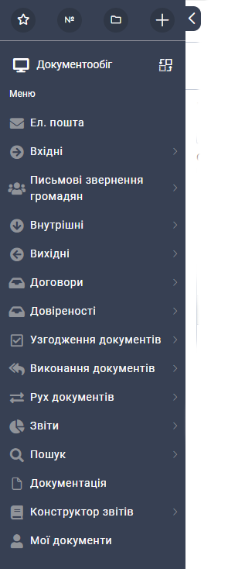

Рис. 1.11. Панель навігації Системи

Панель навігації відображає перелік ярликів підсистеми, яка вибрана в панелі навігації. На Рис. 1.11 наведено приклад ярликів з підсистеми «Документообіг».

В залежності від ролей в Системі, користувачу при вході в Систему автоматично завантажується в панель навігації певна підсистема (налагодження виконує Адміністратор Системи) і можуть бути доступні для відкриття в панелі навігації інші підсистеми, наприклад, «Робочий стіл виконавця» або «Експедиція».

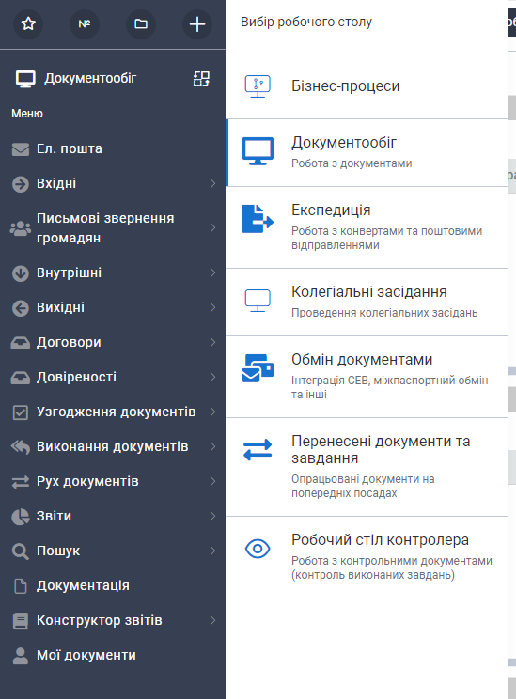

Рис. 1.12

Із підсистемою, яку відкрито в панелі навігації, пов’язаний набір робочих столів в меню [Робочий стіл] головної панелі Системи, опис якого наведено в цьому підрозділі вище в п.1.2.

Деякі ярлики при виборі в панелі навігації відкривають вкладені ярлики, а деякі – реєстри даних.

При виборі ярлика з реєстром даних у робочій області вікна Системи відкривається окрема вкладка, в якій відображається вміст реєстру. І подальша робота з даними здійснюється безпосередньо в самому реєстрі (Рис. 1.13.

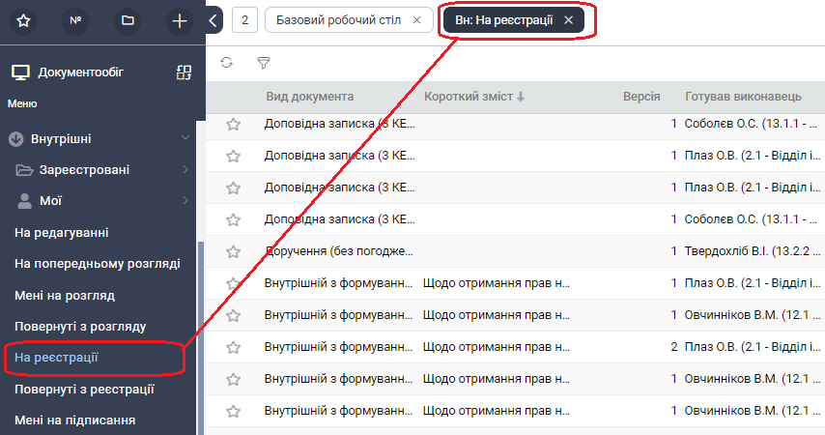

Рис. 1.13. Приклад відкритого реєстру даних

РОБОЧА ОБЛАСТЬ.

Робоча область призначена для відображення вибраних в Системі даних – в панелі навігації вибирається певний ярлик, а в робочій області відображаються відповідні дані. Дані відображаються в окремій вкладці. При виборі наступних даних вкладка з попередніми даними автоматично не закривається. Набір відкритих вкладок утворює панель вкладок, яка надає можливість в будь-який момент швидко перейти до вкладки з потрібними даними, яка буда відкрита в Системі раніше. Система дозволяє відкрити 10 вкладок. При відкритті наступної 11-ої вкладки Система видає повідомлення – «Відкрито занадто багато вкладок». Для відкриття необхідно закрити будь-яку з відкритих вкладок.

Вкладка закривається кнопкою [X] на заголовку вкладки -  або функцією [Закрити] з контекстного меню до заголовку вкладки –

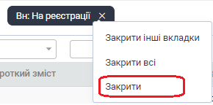

Рис. 1.14

.

Функція [Закрити інші вкладки] з контекстного меню до заголовку вкладки закриває всі відкриті вкладки, окрім тієї, до якої відкрито контекстне меню.

Функція [Закрити всі] з контекстного меню до заголовку вкладки закриває всі відкриті вкладки.

Якщо заголовки всіх відкритих вкладок не вміщуються на панелі вкладок, то на панелі вкладок ліворуч буде відображатись кнопка  з цифровим значенням, що показує кількість відкритих вкладок. Для переходу на потрібну вкладку потрібно натиснути на цю кнопку й обрати зі списку потрібну вкладку. Наприклад,

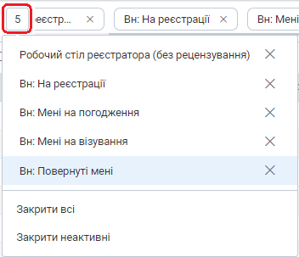

Рис. 1.15

Крім цього знайти потрібну вкладку можна за допомогою полоси прокрутки, що знаходиться в нижній частині панелі вкладок.

При вході в Систему в робочій області завжди автоматично відкривається вкладка «Робочий стіл». Якщо користувач вперше відкриє Систему, то на вкладку «Робочій стіл» йому автоматично буде завантажено той робочий стіл, який підключено до ролі користувача за замовчанням (налагодження виконується Адміністратором Системи). Якщо користувач змінить робочий стіл, то при наступному вході в Систему цей набір і буде завантажено на вкладку «Робочий стіл».

## Робота з документами в Системі

Система надає можливість:

* готувати проекти документів,
* формувати електронній образ внутрішніх та вихідних документів,
* додавати додатки до документів,
* створювати зв’язки між документами,
* узгоджувати проекти документів (в тому числі: узгоджувати з використанням електронно-цифрового підпису, доопрацьовувати проекти створюючи нові версії документів),
* реєструвати документи,
* наносити резолюції на документи,
* виконувати резолюції,
* контролювати виконання окремих резолюцій по документу та документів в цілому,
* передавати документи окремо або реєстром у інший підрозділ або іншому співробітнику.

Документ представлено в Системі у вигляді електронної картки (ЕК), яка завжди містить декілька вкладок та кнопок, область електронного образу документа та область додатків документа. Приклад структури електронної картки деякого документа зображено на Рис. 1.16.

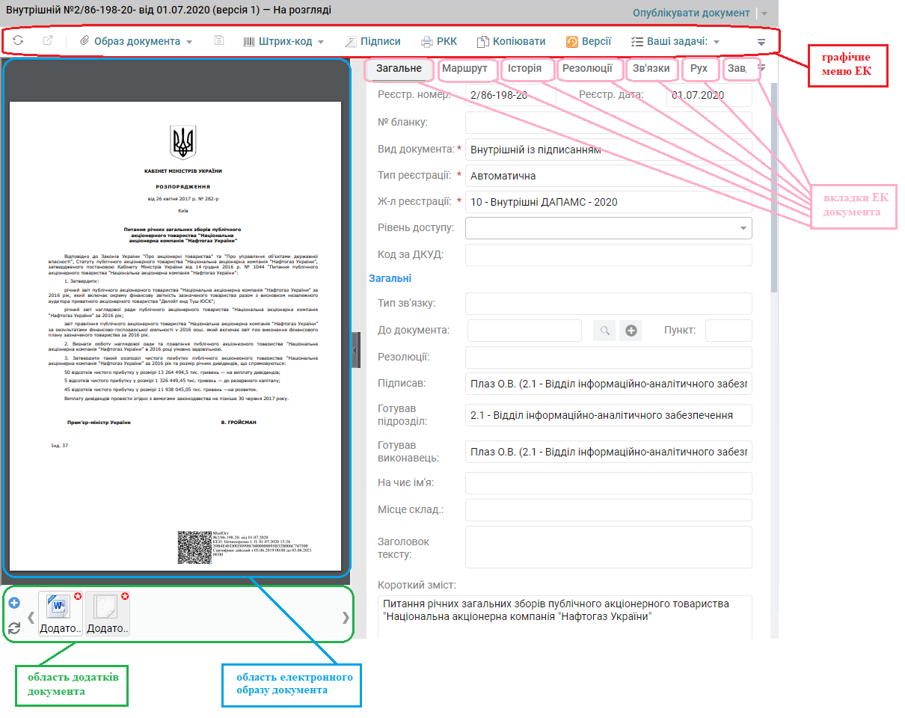

Рис. 1.16. Структура електронної картки деякого документа

Область електронного образу документа та область із вкладками розділяє елемент-кнопка, яка згортає або розгортає область електронного образу (Рис. 1.17).

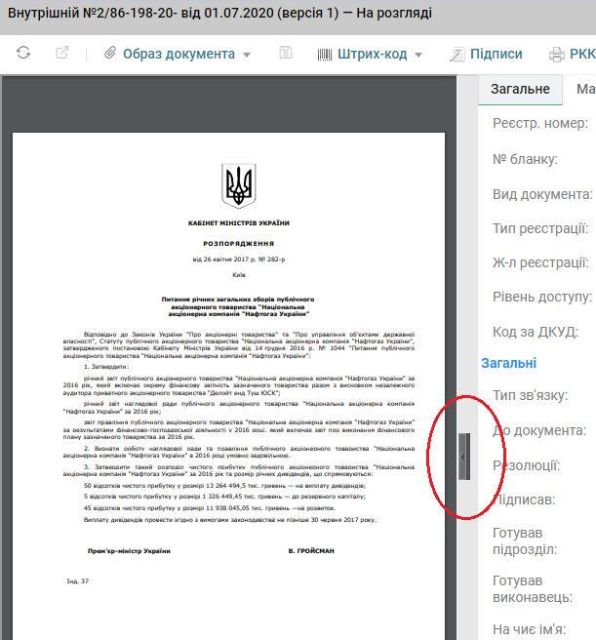

Рис. 1.17 Кнопка для згортання \ розгортання області електронного образу документа

Кожну з перерахованих вище у даному підрозділі можливостей, які надає Система, реалізовано на електронній картці документа окремою вкладкою (опис вкладок наведено в пунктах 1.2.2. , 1.2.3. , 1.2.5. , 1.2.6. , 1.2.7. , 1.2.8. , 1.2.9. , 1.2.10. ). А кнопки, що розміщені у верхній частині картки документа у вигляді графічного меню, призначені для виконання різних дій із карткою та отримання інформації про документ. Детальний опис призначення кнопок графічного меню наведено в пункті 1.2.1. . Опис області додатків документа наведено в підрозділі 2.8. .

Набір вкладок, присутніх на картці документа, залежить від його типу (а також від комплекту постачання Системи).

В залежності від системних прав конкретного користувача ті чи інші елементи вкладок карток документів (поля, кнопки) можуть бути заблокованими. Якщо заблоковане деяке поле вкладки, то це означає, що користувач має право лише на перегляд значення цього поля (і не має права на введення чи зміну значення). Якщо заблокована деяка кнопка, то це означає, що користувач не має права на її використання.

### Опис робочих кнопок

Всі картки документів в Системі мають єдину структуру побудови та схожий набір кнопок в графічному меню картки. При наведенні курсора миші на будь-яку функціональну кнопку з’являється підказка та нагадування про комбінацію «гарячих клавіш», натисканням на які можна замінити натискання на кнопку. Розшифрування всіх піктограм графічного меню наведено у Таблиця 2.

Таблиця 2

| Пікто-грама | Назва кнопки | Гарячі клавіші | Опис функцій кнопки |
| --- | --- | --- | --- |
| Графічне меню картки документа: | | | |
|  | Оновити | Ctrl+R | Оновлює дані реєстру чи картки документу для якого/якої натиснули кнопку. Підтягуються з сервера останні зроблені зміни. |
|  | Зберегти та закрити | Ctrl+Enter | Зберігає зроблені в картці/вікні зміни та закриває картку/вікно. |
|  | Образ документа |  | Відкриває меню з переліком функцій для обробки електронного образа документа:  Сканувати – виконує сканування паперового документа і завантаження його в область електронного образу;  З файлу – дозволяє завантажити з диску комп’ютера в область електронного образу файл типу .pdf, .tiff, . doc, .docx, .rtf, .odt.  Примітка: При додаванні до образу документа файлу типу .tiff, . doc, .docx, .rtf, .odt Система автоматично виконає конвертацію файлу у формат .pdf;  Редагувати (для внутрішніх і вихідних документів) – відкриває у вікні MS Word образ документу, якщо його було додано в картку документа із файлу типу .docx.  Очистити – очищає область електронного образу;  Попередні версії – дозволяє переглянути попередні та поточну версії образа документа;  Завантажити – завантаження на ПК користувача ZIP-архіву, що може містити в собі електронний образ документа із підписами ІІТ, Лист узгодження, файл візуалізації підписів. Збереження ZIP-архіву виконується в папку «Завантаження» (Downloads).  Вміст ZIP архіву залежить від налагоджень відповідного виду документа (виконується Адміністратором Системи на формі виду документа на вкладці «Завантажити»).  Перевірку підписів на завантаженому образі документа можна здійснити на відкритих ресурсах, наприклад, <https://czo.gov.ua/verify> |
|  | Зберегти | Ctrl+S | Зберігає зроблені в картці/вікні зміни але не закриває картку/вікно, що дозволяє продовжити роботу з даною карткою. |
|  | Видалити | Ctrl+Delete | Видаляє елемент, для якого вибрано цю функцію. Детальний опис видалення документів наведено в підпункті 2.1.6. . |
|  | Реєстраційно-контрольна картка |  | Дозволяє переглянути та роздрукувати РКК документа із необхідною інформацією за документом. Можливе відключення відображення кнопки на панелі картки документа. |
|  | Копіювати |  | Копіює дані з поточної картки в нову (переносяться дані з вкладки «Загальне», з вкладки «Виконання» - для структурованих документів, з вкладки «Маршрут», з вкладки «Рух»). |
|  | Версії |  | Дозволяє переглянути попередні та поточну версії документа.  Примітка: на формі для кожної версії документа є можливість завантажити образ обраної версії на ПК користувача за допомогою кнопки . |
|  | Підписи |  | Для поточної картки документа відкриває форму підписів з інформацією про кожний накладений на документ підпис:  ПІБ користувача, сертифікат якого використовувався при підписанні,  результат перевірки сертифіката,  дата та час підписання,  підстава, за якою використовувався сертифікат - візування чи підписання документу, реєстрація чи підписання резолюції,  ПІБ користувача, який в Системі виконував дію.  Приклад форми «Підписи» с описом наведено після Таблиця 2 на Рис. 1.18. |
|  | Зміни по документу |  | Кнопка відображається в графічному меню картки документу тільки при умові існування в базі документів іншого зареєстрованого документа, пов’язаного з поточною карткою документа з типом зв’язку «Зміни».  Кнопка відкриває форму «Зміни документа» із піктограмами документів, які змінюють поточний. |
|  | Штрих-код |  | Відкриває меню з переліком функцій:  Нанести штих-код на документ – наносить штрих-код на головний образ документа, збережений в поточній картці документа.  Право нанесення штрих-коду на документ надається користувачам з роллю реєстратора.  Після нанесення штрих-коду на головний образ документа необхідно зберегти картку документа. Якщо на документ вже нанесене ЕЦП ІІТ, то нанесення штрих-коду стає неможливим.  Друк на бланку – для друку штрих-коду на паперовому документі через звичайний принтер чи принтер штрих-коду.  Друк на документі – для друку образу документа із штрих-кодом (наприклад, якщо на головний образ документа в Системі вже було нанесено ЕЦП ІІТ) ­– Система в окремому вікні формує друковану форму головного образу документа із нанесеним штрих-кодом з можливістю роздрукувати цю друковану форму на папері.  Місце розташування штрих-коду на образі документа первинно налаштовується на формі «Налаштування сканера» (див 1.4. ).  А після вибору певної функції нанесення штрих-коду користувачу надається можливість через проміжну форму змінити тип штрих-коду та його місце розташування.  Кнопка «Штрих-код» відображається на картці вхідного документа, письмового звернення громадянина, запиту на отримання публічної інформації, внутрішнього документа, вихідного документа, договору. |
|  | Ваші задачі: |  | Відкриває меню з переліком невиконаних завдань поточного користувача по даному документу з функціями для його виконання. |
|  | Всі дії |  | Відкривається меню, що містить функції для роботи із документом:  Оновити – оновлює картку документа;  Зберегти – зберігає картку документа і залишає картку відкритою;  Зберегти та закрити – зберігає і закриває картку документа;  Видалити – видаляє картку документа, якщо у користувача є на це права;  Додати до фікс. ярл. – додає посилання на поточний документ у вибраний фіксований ярлик;  Посилання – відображає посилання на документ;  Аудит – відображає перелік системних дій над документом (створення (вставка), Редагування, Перегляд)  Дозволи – відображає перелік облікових записів (логінів), ролей, організац. одиниць (посад, призначень), яким надано право на перегляд документа;  Видаляти записи з форми надається право користувачам з роллю fullRedact і авторам документа.  Заблокувати запис / Розблокувати запис – заблоковує / розблоковує поточний документ  Образ документа – присутня в меню документів, для яких Система не формує електронний образ документа на основі атрибутів картки документа (наприклад, вхідні документи, запити на отримання інформації, звернення громадян), опис функції наведено вище в пункті «Образ документа» даної таблиці;  Обговорення – дозволяє зберегти повідомлення в картці документа для всіх користувачів та повідомлення для певного користувача. Щоб зберегти повідомлення для певного користувача необхідно спочатку ввести «@», потім обрати ПІБ співробітника і потім ввести текст повідомлення. Таке повідомлення буде відображатись у вікні «Обговорення» (на документе вкладка «Чат») тільки адресату повідомлення і він отримає це повідомлення в меню «Обговорення» головної панелі Системи.  На бланк – доступна тільки для внутрішніх та вихідних документів, відкриває вікно з електронним образом документа для друку. На цьому документі не відображається факсиміле підписанта.  Лист узгодження – призначена для формування листа узгодження внутрішнього або вихідного документа та його друку з переліком співробітників з маршруту узгодження документу. Присутність функції налагоджується настройками Системи. |
|  | Функціональна кнопка активації дії по обробці картки документу |  | Приклади можливих варіантів:  Зареєструвати,  Розпочати узгодження,  Відкликати з узгодження,  Передати на виконання,  Відправити.  Для деяких станів картки документа ця кнопка має меню з додатковими функціями.  Наприклад,      При використанні ІІТ-підписання доступна функція «Підписати образ та додатки»: |
| Графічне меню області додатків до документа та вкладок картки: | | | |
|  | Оновити | Ctrl+R | Кнопка для оновлення області / вкладки. |
|  | Додати | Ctrl+Ins | Кнопка для додавання елементу |
|  | Редагувати/ Внести зміни |  | Дозволяє редагувати обраний елемент на вкладці |
|  | Видалити |  | Видаляє виділений елемент на вкладці |
|  | Відкрити документ |  | Відкриває документ, наприклад, з вікна задачі чи запису зв’язку з документом. |

Приклад форми «Підписи» наведено на Рис. 1.18.

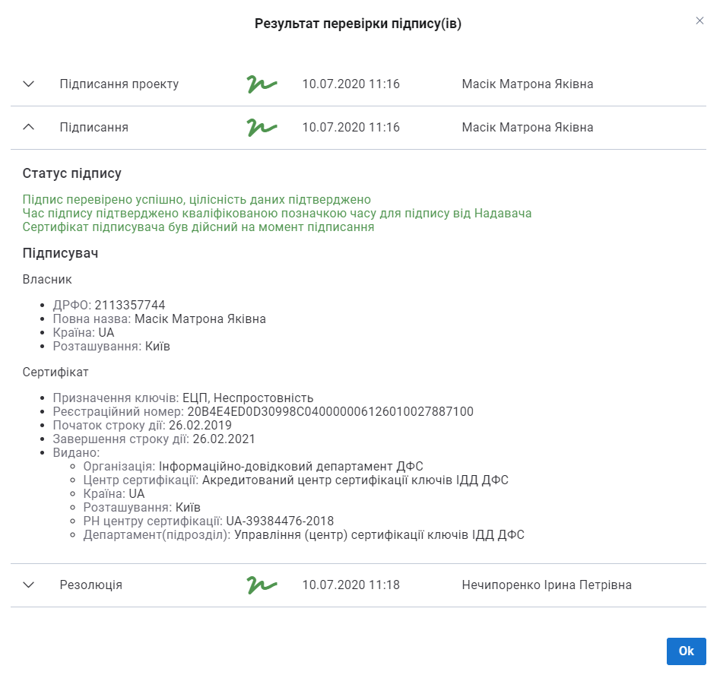

Рис. 1.18. Приклад форми «Підписи»

На формі «Підписи» відображається:

перелік подій, виконання яких супроводжувалось нанесенням ЕЦП на документ,

дані сертифікату, який було використано при нанесенні на документ електронно-цифрового підпису (ЕЦП),

результат перевірки документа з нанесеним ЕЦП – цілісність даних (чи не змінено PDF-образ документу після нанесення ЕЦП на документ), чи актуальний був сертифікат на момент підписання, чи підтверджено час підпису кваліфікованою позначкою часу.

### Вкладка «Загальне»

Вкладка «Загальне» картки документа будь-якого типу призначена для введення, перегляду та редагування реєстраційних даних (реквізитів) документа, передбачених його типом, і містить відповідний набір полів. Саме ця вкладка завжди автоматично відображається на екрані при відкритті реєстраційної контрольної картки документа. Для відображення будь-якої іншої вкладки картки документа її необхідно обрати з переліку вкладок картки, користуючись лівою клавішею миші.

Зовнішній вигляд вкладки «Загальне» картки документа залежить від типу документа і, як правило, для документів різних типів є різним. Наочні приклади вкладки «Загальне» для різних типів документів (вхідного, внутрішнього, вихідного документів та інш.) наведено в розділі 2. .

Перед введенням інформації на інших вкладках картки документа необхідно спочатку заповнити всі обов’язкові поля вкладки «Загальне» та зберегти картку документа.

### Вкладка «Маршрут»

Вкладка «Маршрут» картки документа призначена для визначення маршруту узгодження документа. На Рис. 1.19 наведено приклад вкладки «Маршрут» картки деякого документа.

Для створення маршруту узгодження документа необхідно:

натиснути в графічному меню вкладки «Маршрут» кнопку [Додати] і в меню обрати пункт [Маршрут узгодження] (Рис. 1.19).

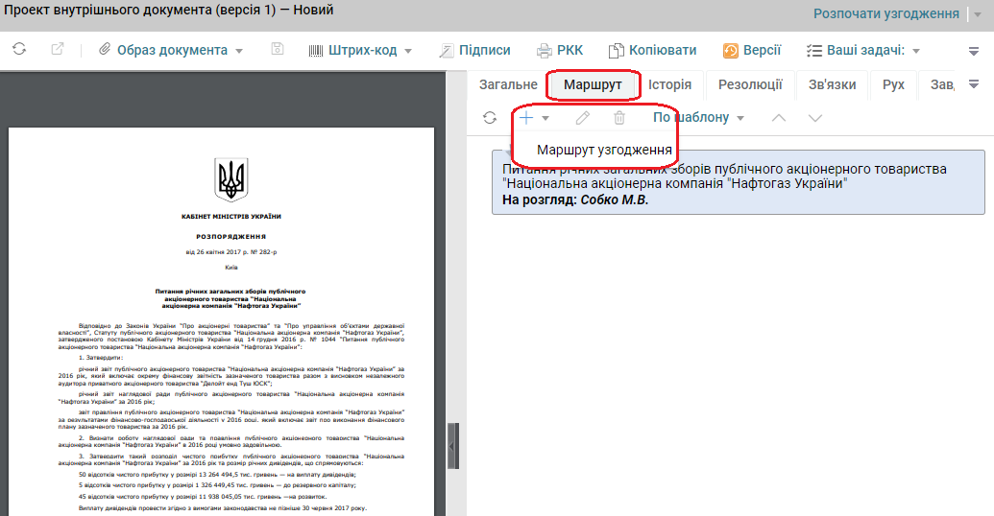

Рис. 1.19. Додавання етапу узгодження

Відкриється форма для додавання етапу узгодження (Рис. 1.20).

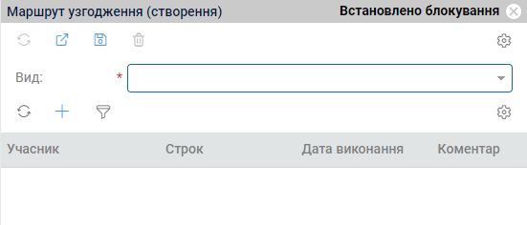

Рис. 1.20. Форма додавання етапу узгодження

В обов’язковому для заповнення полі «Вид» необхідно вказати вид узгодження – «Візування» чи «Підписання».

Потім, натиснувши на формі «Маршрут узгодження (створення)» кнопку  [Додати], додаємо учасника узгодження. На формі учасника узгодження (Рис. 1.21) вказуємо посаду, на яку планується відправити документ на узгодження. Для зручності вибору посади можна в поле «Учасник» ввести ПІБ співробітника, який займає цю посаду на даний момент.

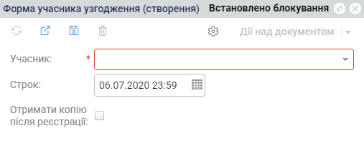

Рис. 1.21. Форма учасника узгодження

На формі учасника узгодження також визначається при необхідності термін, до якого учаснику необхідно прийняти рішення по узгодженню проекту. За замовчанням Система пропонує дату з періодом у 3 дні з урахуванням вихідних та святкових днів, внесених в довідник «Календар святкових та вихідних днів».

І також можна для даного учасника підключити створення на вкладці «Рух» поточного документа запису передачі на даного учасника копії документа після реєстрації цього документа. Для цього необхідно в полі «Отримати копію після реєстрації » зберегти позначку.

На форму етапу узгодження можна додати декілька учасників. Задачі на узгодження документу надійдуть цим учасникам одночасно і вони зможуть виконувати узгодження документу паралельно. Приклад паралельного узгодження документу наведено на Рис. 1.22.

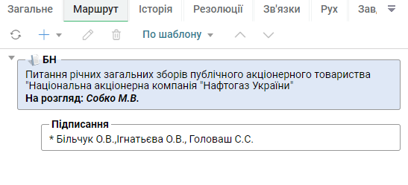

Рис. 1.22. Приклад паралельного узгодження

Якщо необхідно виконати узгодження документу в певній послідовності, то ця послідовність налагоджується послідовністю етапів – кожний наступний етап активується після виконання попереднього етапу. Для створення наступного етапу необхідно:

* зберегти і закрити форму попереднього етапу узгодження,
* на вкладці «Маршрут» виділити запис про документ (а не про створений етап узгодження),
* натиснути кнопку [Додати] і обрати пункт [Маршрут узгодження],
* заповнити форму нового етапу узгодження і т.д.

Приклад послідовного узгодження можна побачити на Рис. 1.23. Було додано три етапи узгодження, отже завдання узгодження по ним будуть надходити послідовно – кожне наступне лише після виконання попереднього.

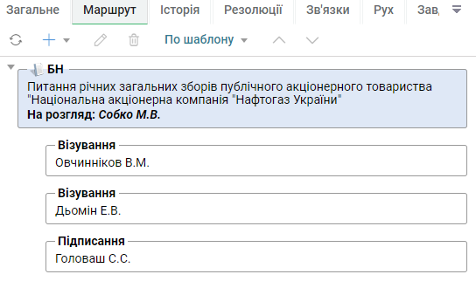

Рис. 1.23. Приклад послідовного узгодження

Після створення маршруту узгодження для відправки документу на узгодження необхідно на картці документу натиснути кнопку [Розпочати узгодження] (Рис. 1.24).

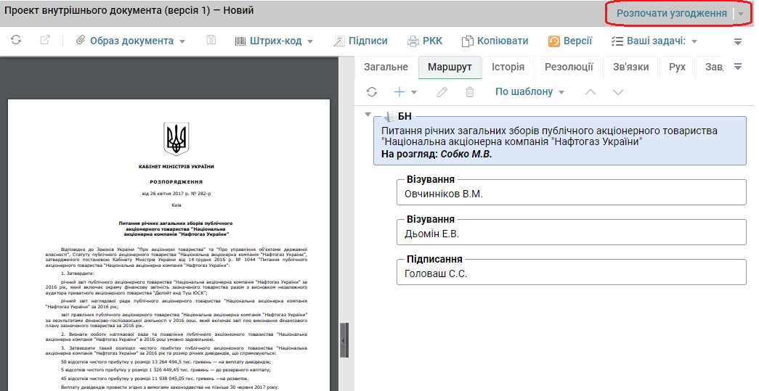

Рис. 1.24. Дія [Розпочати узгодження]

Процедура узгодження внутрішнього документа детально описана в пункті 3.3.1. .

### Вкладка «Історія»

Вкладка «Історія» призначення для фіксування подій, що відбуваються при роботі із документом. Всі події фіксуються у таблицю із наступними колонками:

* Тип події.
* Коментар до події.
* Поточний стан документа.
* Обліковий запис користувача. Логін.
* Дата та час події.

### Вкладка «Виконання»

Вкладка «Виконання» та вкладка «Резолюції» фізично знаходяться на одній вкладці. І тільки одна з них буде відображатись на картці документа. Яка саме вкладка буде відображатись залежить від налагодження в Системі. Для відкриття вкладки, яка не відображається, необхідно на вкладці, яка відображається обрати заголовок іншої вкладки.

Наприклад, на картці документа при її відкритті відображається вкладка «Резолюції». Для відкриття вкладки «Виконання» слід на вкладці «Резолюції» в полі вибору вкладки обрати «Виконання» (Рис. 1.25).

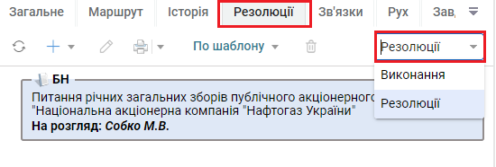

Рис. 1.25. Перехід до вкладки «Виконання»

І навпаки, якщо необхідно замість вкладки «Виконання» відкрити вкладку «Резолюції», то на вкладці «Виконання» в полі вибору вкладки слід обрати «Резолюції» (Рис. 1.26).

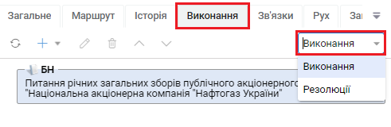

Рис. 1.26. Перехід до вкладки «Резолюції»

Вкладка «Виконання» призначення для:

* створення пунктів структурованих вхідних та внутрішніх документів;
* внесення (фіксації) ходу виконання завдань;
* перегляду та редагуванню внесеної раніше інформації..

Аналогічно для простого документа – тип документа вибрано «Простий».

Для створення пункту структурованого документа необхідно на вкладці «Виконання» натиснути кнопку [Додати] і обрати дію [Пункт документа]. Відкриється форма створення пункту документа. Заповнити всі необхідні атрибути і зберегти. Детальний опис додавання пунктів структурованого документа наведено в підрозділі 2.7. .

В Системі передбачена можливість за певним налагодженням для внутрішнього документа, яке виконується адміністратором Системи, виводити інформацію по пунктах документа (текст пункту, термін виконання, виконавців) на головний образ документа. Таке налагодження, наприклад, використовується для формування головних образів організаційно-розпорядчих документів.

Після реєстрації вхідного структурованого документа Система автоматично створить проект структурованої резолюції згідно пунктів документа (пункт резолюції буде відповідати пункту документа) і документ буде передано на розгляд керівнику.

Після реєстрації структурованого внутрішнього документа Система автоматично створить структуровану резолюцію згідно пунктів документа (пункт резолюції буде відповідати пункту документа) і пункти цієї структурованої резолюції будуть автоматично передані на виконання.

Для створення «Ходу виконання» для простого документа необхідно на вкладці «Виконання» натиснути кнопку [Створити] і обрати дію [Хід виконання]. Відкриється форма створення ходу виконання документа. Слід заповнити всі необхідні атрибути та зберегти внесену інформацію.

### Вкладка «Резолюції»

Дана вкладка призначена для створення проектів резолюцій до документа та роздрукування їх печатних форм.

Якщо на картці документа не відображається вкладка «Резолюції», а відображається вкладка «Виконання», то для відкриття вкладки «Резолюції» слід на вкладці «Виконання» в полі вибору вкладки обрати «Резолюції» (Рис. 1.26).

В графічному меню вкладки «Резолюції» кнопка [Додати] призначена для створення проекту резолюції або задачі. Детальний опис створення проекту резолюції наведено у розділі 4. .

Кнопка [Друк резолюції] в цьому ж графічному меню призначена для формування друкованої форми виділеної резолюції або друкованої форми всіх кореневих резолюцій документа з подальшою можливістю роздрукувати цю друковану форму.

Для формування друкованої форми усіх резолюцій першого рівня (кореневих резолюцій документа) необхідно на вкладці «Резолюції» в дереві резолюцій виділити елемент документа (в дереві самий верхній елемент) і в графічному меню вкладки натиснути кнопку [Друк резолюції].

Для формування друкованої форми певної резолюції необхідно в дереві резолюцій виділити цю резолюцію та в графічному меню вкладки «Резолюції» натиснути кнопку [Друк резолюції].

Після натискання кнопки [Друк резолюції] відкриється вікно для попереднього перегляду друкованої форми резолюції, в якому на спливаючій панелі присутня кнопка [Друк] для подальшого роздрукування друкованої форми.

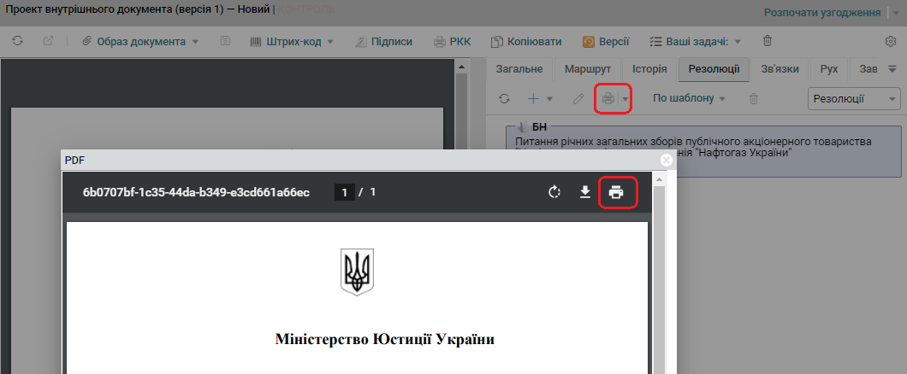

Рис. 1.27

### Вкладка «Зв’язки»

Вкладка «Зв’язки» призначена для відображення записів за документами, що пов’язані із поточним документом. Записи на вкладку можуть додаватись автоматично Системою (наприклад при створенні закриваючого документа або при заповненні атрибуту «До документа» на вкладці «Загальне» картки документа), а також можуть додаватися вручну користувачем.

Для того, щоб додати зв’язок необхідно в блоці «Вихідні» натиснути кнопку  [Додати]. Детальний опис створення зв’язку між документами наведено у підрозділі 2.9. .

### Вкладка «Рух»

Дана вкладка призначена для створення записів руху між підрозділами або співробітниками по поточному документу. Більш детальний опис по руху документа наведено у розділі 6. .

### Вкладка «Завдання»

Вкладка «Завдання» призначена для створення та відображення завдань контролю виконання документа..

Завдання контролю на вкладку «Завдання» картки документа додається автоматично Системою після реєстрації документа з рівнем контролю, відмінним від «Без контролю» (для вихідного документа – після його відправки).

Також завдання контролю можна додавати вручну.

Права на роботу з вкладкою надаються користувачу, який виконує в робочому процесі роль контролера організації (фахівцю відділу контролю). В Системі контролером організації вважається користувач з системною роллю user_controller. Право на присвоєння цієї ролі користувачу має Адміністратор Системи.

### Вкладка «Чат»

Вкладка «Чат» призначена для обміну коментарями до поточного документа між учасниками роботи із документом. Для цього потрібно ввести текст у поле і натиснути кнопку [Відправити] (або клавішу «Enter» на клавіатурі). Після цього текст з’явиться у зоні обговорення і буде доступний для перегляду усім учасникам документа (Рис. 1.28).

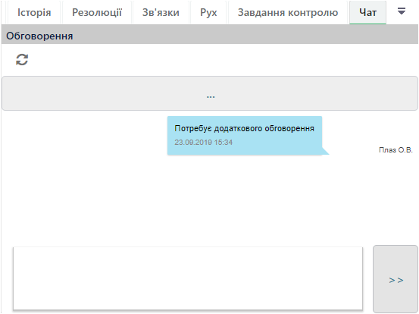

Рис. 1.28. Приклад вкладки «Чат» із загальним повідомленням

У разі, якщо коментар стосується конкретного співробітника, то при введенні тексту (можна як до, так і після тексту) необхідно вказати ПІБ цього співробітника – ввести символ @ (Рис. 1.29), після чого з’явиться перелік співробітників. Слід обрати потрібне ПІБ і натиснути кнопку [>> (Відправити)]. Наприклад, @Плаз О.В.

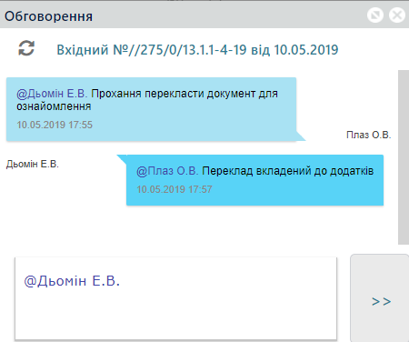

Рис. 1.29. Приклад вкладки «Чат» із приватним повідомленням

Переглянути такий коментар можна як на картці документа на вкладці «Чат», так і в меню «Обговорення» на головній панелі Системи (опис наведено в підрозділі 1.1. ). Відкривши форму повідомлення можна додати свій коментар.

## Робота з реєстрами даних

Для роботи з даними про документи, а також з нормативно-довідковими, допоміжними та системними даними, що зберігаються у базі даних Системи, використовуються так звані реєстри даних. Реєстри надають користувачу можливість переглядати дані у наочній та зручній для нього формі, редагувати та видаляти їх з бази даних, а також вносити у базу нові дані. Таким чином, реєстри даних – це, власне, інтерфейси між базою даних Системи та користувачем. Як правило, реєстри даних відображаються у робочій області при натисненні в панелі навігації на відповідні ярлики.

Будь-який реєстр даних виглядає як таблиця, розділена горизонтальними лініями (Рис. 1.30).

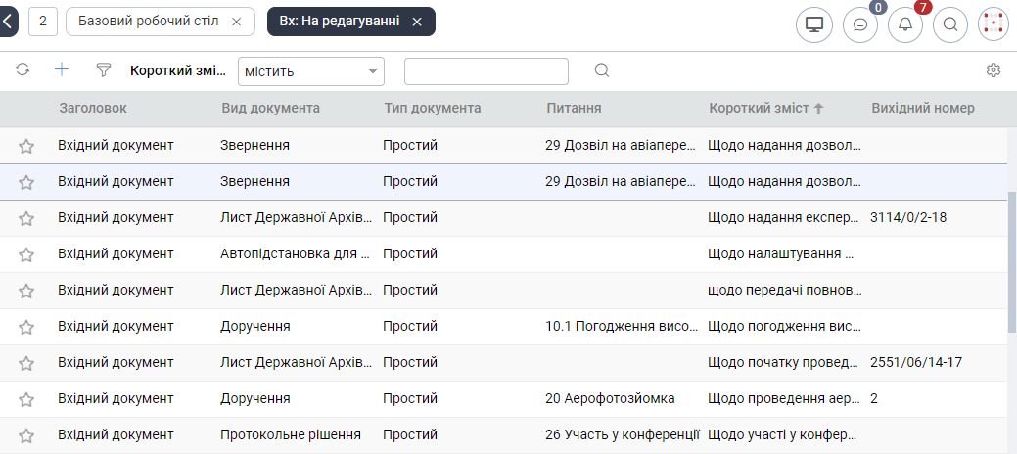

Рис. 1.30. Приклад реєстру даних

Ці прямокутники складають рядки у горизонтальному напрямку і колонки у вертикальному напрямку. Якщо при поточних розмірах робочої області таблиця не вміщується у них цілком, то продивитися всю таблицю можна, використовуючи стандартні смуги горизонтальної та вертикальної прокрутки.

Окрім таблиці, кожний реєстр даних має власну панель інструментів (графічне меню). Це графічне меню складається з кнопок, які дозволяють управляти реєстром: обробляти дані (наприклад, редагувати їх), управляти відображенням даних (наприклад, фільтрувати їх), або виконувати сервісні операції (наприклад, експортувати дані з реєстру у файли певних форматів).

Зазначимо, що фрагмент реєстру (Рис. 1.30) наведено лише як приклад зовнішнього вигляду реєстру даних. Зображена на рисунку панель інструментів включає лише основні елементи управління реєстрами. Спеціальні елементи управління, що можуть бути присутніми у графічному меню лише реєстрів документів чи довідників, будуть описані окремо.

У кожному прямокутнику реєстру розташоване поле для відображення даних. Кожна колонка реєстру завжди містить поля тільки одного типу і має свою назву, що роз’яснює, якого роду дані відображені у полях цієї колонки. Блакитний прямокутник зверху кожної колонки, в якому міститься її назва, називається заголовком колонки. Заголовки колонок також дозволяють виконувати певні операції з управління відображенням даних (наприклад, міняти ширину та послідовність відображення колонок). Сукупність усіх заголовків колонок називається заголовком реєстру.

Кожне поле будь-якої колонки може знаходитися у двох станах: виділеному (виділене поле ми також будемо називати поточним) і невиділеному. Для виділення певного поля необхідно навести на нього курсор та клацнути лівою клавішею миші. Колонка, в якій знаходиться виділене поле, також вважається виділеною (поточною).

З іншого боку, реєстр можна розглядати як складений з горизонтальних рядків, у кожному з яких міститься по одному полю з кожної колонки. На відміну, наприклад, від таблиць MS Excel, рядки реєстру не мають своїх заголовків. Але саме рядки реєстру (які також називають записами) відображають інформацію про окремі об’єкти (наприклад, про окремі документи). Тобто кожен запис реєстру відповідає одному об’єкту (наприклад, одному документу), а переглянувши всі поля якогось запису, можна отримати основну (або всю – в залежності від типу реєстру) інформацію про об’єкт, що відповідає цьому запису. Запис, в якому знаходиться виділене поле, також вважається виділеним (поточним).

### Створення нового запису

Для створення нового запису у реєстрі даних (тобто, для внесення у базу даних Системи інформації про новий об’єкт) використовується кнопка  [Додати] його графічного меню або комбінація клавіш {Ctrl+Ins}. Перед додаванням нового запису у реєстр даних за допомогою комбінації клавіш необхідно спочатку виділити будь-який запис реєстру.

При створенні записів у реєстрах документів для введення даних про нові документи використовуються спеціальні інтерфейсні форми (так звані картки документів).

Після заповнення полів форми необхідно зберегти дані кнопкою  [Зберегти] {Ctrl+S} або  [Зберегти та закрити] {Ctrl+Enter}. Команда [Зберегти] зберігає дані та не закриває інтерфейсну форму. Команда [Зберегти та закрити] зберігає дані та закриває інтерфейсну форму.

### Перегляд та редагування даних

Для перегляду інформації про певний об’єкт в Системі (наприклад, документ, елемент довідника) необхідно відкрити реєстр, якій відображає потрібний об’єкт та по певним даним знайти в реєстрі відповідний запис. Наприклад, певний документ можна знайти по реєстраційному номеру, короткому змісту чи інших даних. Всі поля запису знайденого об’єкта відображають основну інформацію даного об’єкта. Для перегляду всієї інформації по об’єкту необхідно відкрити інтерфейсну форму об’єкта. Відкриття інтерфейсної форми об’єкта виконується подвійним кліком миші на відповідному записі в реєстрі даних.

Інтерфейсна форма об’єкта відкривається в окремій вкладці.

Для закриття інтерфейсної форми необхідно закрити відповідну вкладку (в якій форму було відкрито) кнопкою [Х] на заголовку вкладки (Рис. 1.31).

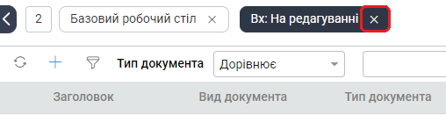

Рис. 1.31. Кнопка закриття вкладки з даними

При відкритті інтерфейсної форми для перегляду Система також надає можливість редагувати дані форми, якщо користувач на даний момент має права на редагування цих даних.

Відкрити для перегляду та редагування форму даних можна також за допомогою команди  [Редагувати] {Ctrl+E} з контекстного меню до запису у реєстрі даних.

Після редагування даних слід зберегти внесені зміни. Для цього на інтерфейсній формі необхідно натиснути кнопку  [Зберегти] {Ctrl+S} або  [Зберегти та закрити] {Ctrl+Enter}. Команда [Зберегти] зберігає дані та не закриває інтерфейсну форму. Команда [Зберегти та закрити] зберігає дані та закриває інтерфейсну форму.

### Вилучення даних

Для вилучення певних даних (документу, елементу довідника) необхідно відкрити реєстр, який відображає потрібні дані, визвати контекстне меню до відповідного запису та обрати функцію  [Видалити] {Ctrl+Delete}.

Для вилучення запису з реєстру за допомогою комбінації клавіш {Ctrl+Delete} спочатку необхідно виділити запис в реєстрі, а потім натиснути на клавіатурі комбінацію клавіш {Ctrl+Delete}.

### Оновлення (актуалізація) вмісту реєстру

Для оновлення (актуалізації) вмісту реєстру даних призначена кнопка  [Оновити] його графічного меню чи комбінація клавіш {Ctrl+R}.

Необхідність оновлення (актуалізації) вмісту реєстрів викликана тим, що з Системою в більшості випадків працюють декілька користувачів одночасно. У результаті їх роботи вміст реєстрів може змінюватись.

Наприклад, якщо деякий користувач відкрив певний реєстр, а після цього інший користувач вилучив об’єкт, дані про який відображались в цьому реєстрі, то перший користувач фактично буде бачити на своєму екрані застарілу інформацію (тобто інформацію, що була актуальною на момент відкриття реєстру). Операція оновлення дозволяє у будь-який момент актуалізувати вміст реєстру, відкритого на екрані користувача, тобто завантажити з бази даних Системи та відобразити у реєстрі найсвіжіші дані.

### Експорт вмісту реєстру

Вміст реєстру даних можна експортувати (вивантажити) у файли трьох типів: *.xlsx (MS Excel), *.csv (Comma-Separated Values), *.html.

Для експорту вмісту реєстру призначена кнопка  [Експорт] яка знаходиться в меню  [Всі дії], що в свою чергу викликається з графічного меню. Після наведення курсору в меню на пункт [Експорт] поряд з нею відкривається додаткове контекстне меню, яке містить перелік команд, що відповідають усім можливим режимам експорту (Рис. 1.32).

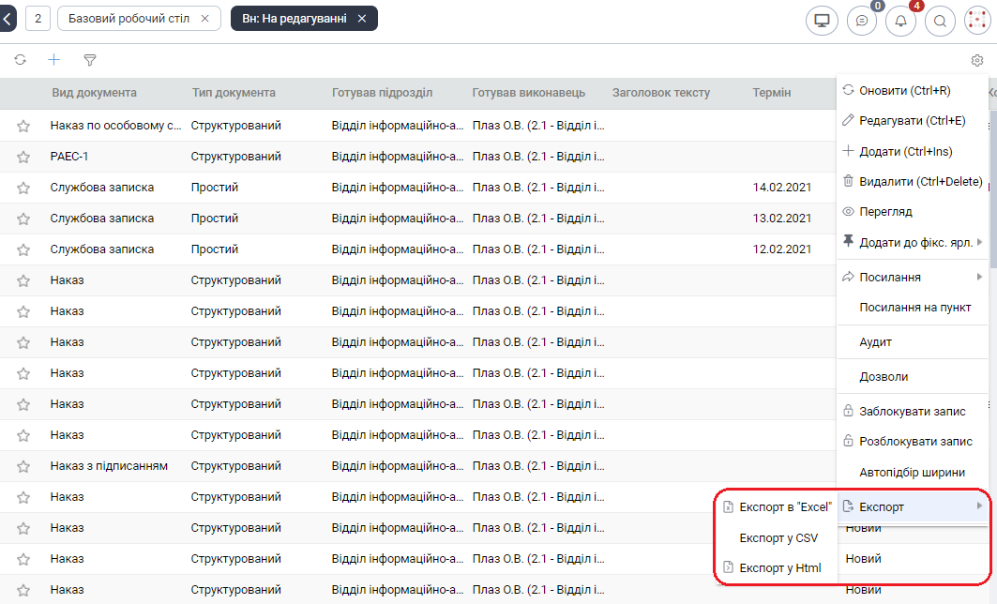

Рис. 1.32. Меню «Експорт»

Вміст реєстру даних може бути експортований у таблицю MS Excel. Для цього використовується команда  [Експорт в Excel] із додаткового меню, що з’являється після наведення курсора миші на кнопку  [Експорт]. У результаті використання цієї команди на екрані відкривається вікно MS Excel із таблицею, вміст якої повністю співпадає з вмістом поточного реєстру. Таблицю з даними реєстру можна стандартним для MS Excel чином обробляти або друкувати.

Вміст реєстру даних може бути експортований у файл формату CSV (Comma-Separated Values). Для цього призначена команда [Експорт в CSV] із додаткового меню, що з’являється після наведення курсора миші на кнопку  [Експорт]. У результаті використання цієї команди вміст реєстру зберігається у файл типу .csv в папку завантажень користувача (системна папка «Download»). У файлі таблиця реєстру представлена у текстовому форматі, всі значення в якому розділені певними символами. Файл такого типу можна використовувати для перенесення даних між базами даних та програмами. Відкрити такий файл можна за допомогою програми MS Excel. Файл містить таблицю, що складається з однієї колонки. Перше поле колонки вміщує перераховані через кому назви колонок реєстру. Наступні поля колонки вміщують перераховані через кому значення полів рядків реєстру.

Вміст реєстру даних може бути експортований у файл формату HTML. Для цього використовується команда [Експорт в Html] із додаткового меню, що з’являється після наведення курсора миші на кнопку  [Експорт]. У результаті використання цієї команди вміст реєстру зберігається у файл типу .html в папку завантажень користувача (системна папка «Download») та існує можливість переглянути цей файл відразу з вікна Google Chrome. Вміст таблиці, що відкриється, повністю співпадає з вмістом поточного реєстру.

### Впорядкування (сортування) записів в реєстрі

Якщо навести курсор миші на заголовок певної колонки та один раз клацнути лівою клавішею миші, то записи у реєстрі даних будуть автоматично впорядковані за значенням полів цієї колонки. У правій частині заголовка колонки з’явиться символ  чи , який показує, що записи впорядковані, відповідно, за спаданням чи за зростанням значень полів у цій колонці (у випадку полів, що містять текстові дані, символ  означає впорядкування за алфавітом). Для того, щоб змінити впорядкування на протилежне, слід ще раз клацнути лівою клавішею миші на тому ж заголовку колонки.

Зазначимо, що впорядкувати записи за значенням полів певної колонки можна і за допомогою аналогічних команд меню цієї колонки (для відкриття меню колонки слід підвести курсор миші до правого краю заголовку колонки та, коли відобразиться кнопка із сірою стрілкою  – кнопка виклику меню колонки, натиснути на кнопку виклику меню колонки і у розкритому меню обрати потрібну функцію: , або  (Рис. 1.33).

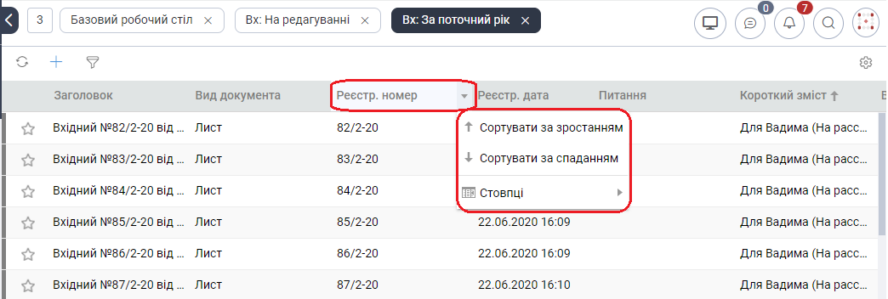

Рис. 1.33. Приклад сортування даних реєстру за спаданням значення атрибуту «Реєстраційний номер»

### Фільтрація даних в реєстрі

Для більш комфортної роботи з реєстрами даних в Системі існує можливість фільтрації даних реєстру за певним заданим параметром.

Для цього в графічному меню реєстру використовується кнопка [Фільтрувати по]. Якщо в реєстрі не було виділено жодного запису, то при натисканні на цю кнопку відкриється меню з переліком атрибутів, по яким можна виконати фільтрацію даних в реєстрі. Після вибору потрібного атрибуту фільтрації в графічному меню реєстру відобразиться панель фільтрації даних (Рис. 1.34).

Також цю панель можна відобразити, якщо виділити в реєстрі будь-яке поле в тій колонці, по якій необхідно виконати фільтрацію даних.

Для зміни атрибуту фільтрації необхідно виділити поле в потрібній колонці.

Після відображення панелі фільтрації в графічному меню реєстру даних необхідно обрати умову (наприклад, Без фільтру, Починається з, Містить, Дорівнює, Одне значення, Декілька значень, Пусте значення) та ввести або обрати критерій фільтрації (Рис. 1.34 та Рис. 1.35). Після цього на панелі фільтрації праворуч треба натиснути кнопку  [Пошук].

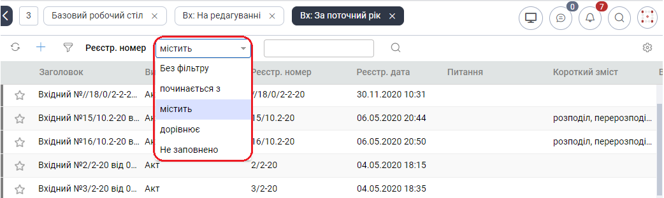

Рис. 1.34. Приклад вибору параметру фільтрації

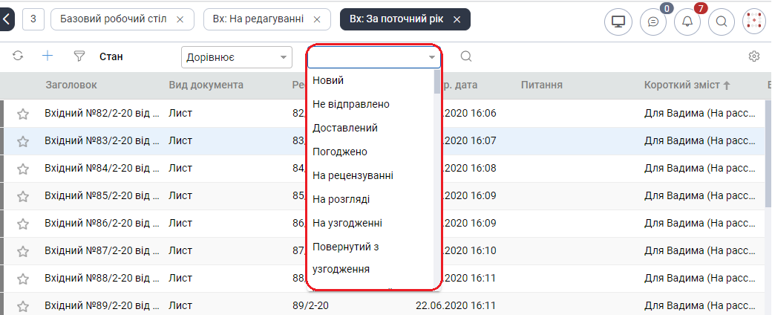

Рис. 1.35. Приклад завдання умови фільтрації

Результатом фільтрації даних буде реєстр відфільтрованих даних, який буде містити тільки ті записи, в яких значення атрибуту фільтрації буде відповідати умові та критерію фільтрації (Рис. 1.36).

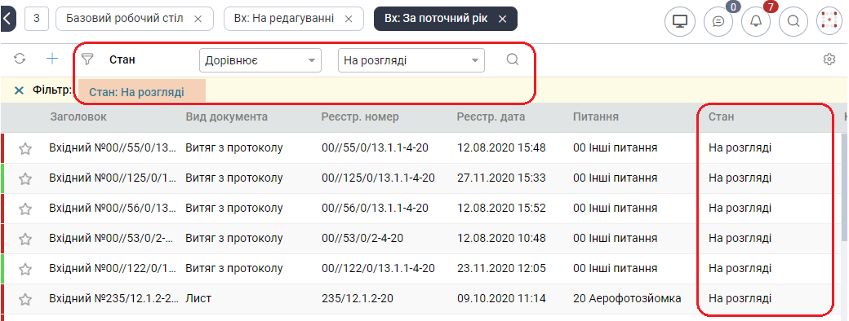

Рис. 1.36. Приклад реєстру з результатом фільтрації

Якщо робоча область, в якій на даний момент відкрито певний реєстр, досить мала і панель пошуку не вміщується, то для завдання параметрів фільтрації після натискання на кнопку  [Фільтрувати по] Система відкриває в окремому вікні форму пошуку (фільтрації записів) по реєстру (Рис. 1.37).

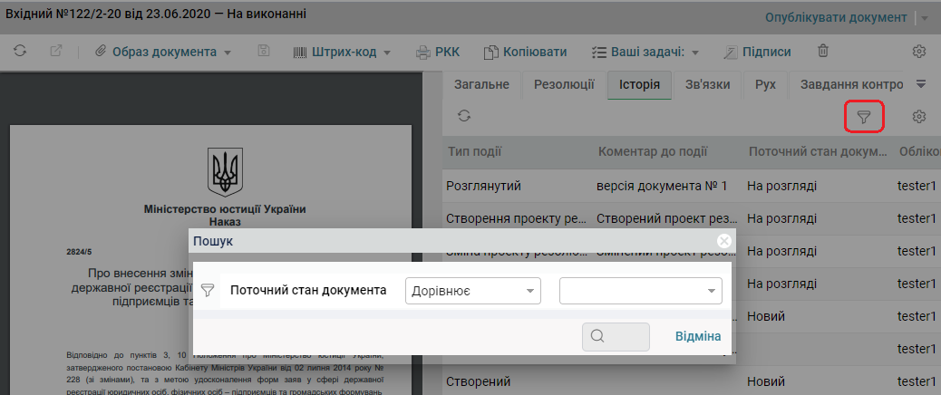

Рис. 1.37. Приклад форми фільтрації даних

На формі фільтрації для обраного атрибуту фільтрації слід обрати умову та ввести або обрати критерій фільтрації. Після завдання параметрів фільтрації треба на формі фільтрації натиснути кнопку  [Пошук].

### Зміна ширини та послідовності відображення колонок

У будь-який момент користувач має можливість змінити ширину будь-якої колонки реєстру даних. Щоб зробити це, слід навести курсор миші на праву границю заголовка колонки, натиснути ліву клавішу миші і, утримуючи цю клавішу, перетягнути границю колонки на потрібну відстань вправо або вліво. Якщо двічі клацнути лівою клавішею миші по правій границі заголовка колонки, то ширина цієї колонки автоматично зміниться таким чином, щоб навіть найдовше значення в ній було видно на екрані повністю.

Для зміни послідовності відображення колонок у реєстрі даних слід навести курсор миші на середину заголовка тієї колонки, розміщення якої у реєстрі необхідно змінити, натиснути ліву клавішу миші і, утримуючи цю клавішу, перетягнути заголовок колонки у бажане місце заголовка реєстру.

### Тимчасове приховування колонок

За замовчуванням в реєстрах Системи відображаються всі можливі колонки з даними. Але у користувачів є можливість персоналізувати відображення реєстрів - приховувати чи повертати певні колонки в реєстр. Для цього необхідно підвести курсор миші до правого краю заголовку будь-якої колонки, та, коли відобразиться кнопка із сірою стрілкою  – кнопка виклику меню колонки, натиснути на кнопку виклику меню колонки. У розкритому меню колонки треба виділити функцію [Стовпці], а в підменю треба одним кліком миші зняти галочку біля назви колонки, яку треба приховати з поточного реєстру (Рис. 1.38).

Для повернення колонки в реєстр необхідно одним кліком миші встановити галочку в підменю [Стовпці].

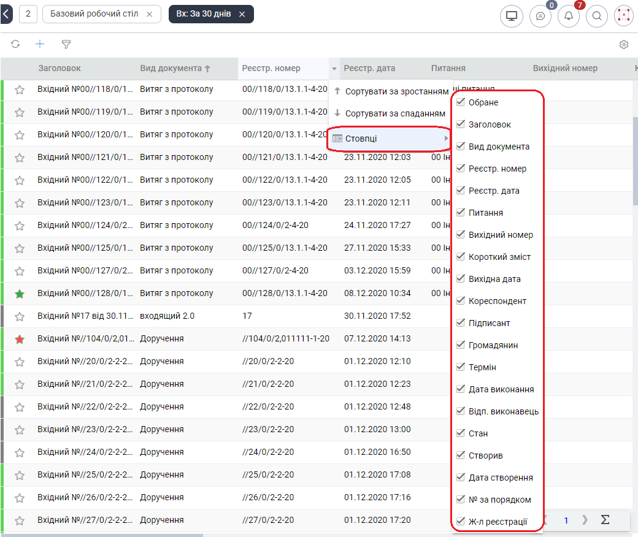

Рис. 1.38. Приклад вибору стовпців для відображення в реєстрі або приховування з реєстру

### Панель переходу між сторінками (панель пейджингу)

На одній сторінці реєстру даних відображається не більше 100 записів. Якщо записів у реєстрі більше 10, то в правому нижньому куті робочої області відобразиться панель переходу між сторінками (панель пейджингу) (Рис. 1.39).

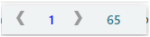

Рис. 1.39. Приклад панелі пейджингу

На панелі пейджингу напис «36», як на прикладі, відображає загальну кількість записів в реєстрі даних. Напис «1» відображає номер сторінки реєстру, вміст якої відкрито на даний момент.

Якщо записів в реєстрі більше 100, то загальна кількість записів в реєстрі відразу не відображається (Рис. 1.40)



Рис. 1.40. Панелі пейджингу для реєстру з загальною кількістю записів більше 100

Для відображення загальної кількості записів поточного реєстру слід натиснути на панелі пейджингу кнопку  (Рис. 1.40).

Для переходу на наступну сторінку з даними реєстру слід на панелі пейджингу натиснути кнопку  [Наступна сторінка] (Рис. 1.40). Для переходу на попередню сторінку з даними реєстру слід на панелі пейджингу натиснути кнопку  [Попередня сторінка] (Рис. 1.40).

Для переходу до певної сторінки реєстру слід на панелі пейджингу натиснути кнопку з номером поточної сторінки та обрати номер потрібної сторінки (Рис. 1.41).

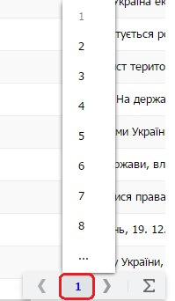

Рис. 1.41. Приклад переходу до певної сторінки реєстру з панелі пейджингу

Як видно з прикладу, зображеному на Рис. 1.41, обрати можна сторінки «2», «3», ..., «8». Щоб перейти на сторінку, наприклад, «9» чи далі, необхідно в переліку номерів сторінок обрати [...] (Рис. 1.42), а потім в оновленому переліку номерів сторінок обрати потрібний номер.

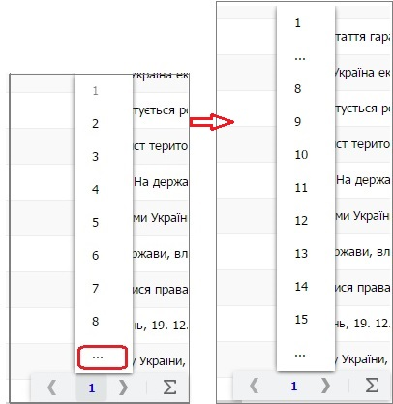

Рис. 1.42. Приклад переходу до певної сторінки реєстру з панелі пейджингу

### Обрані документи

Реєстр «Обране» призначений для відображення реєстру записів за документами, що були позначені користувачем як обрані.

Для позначення документа як обраного, потрібно відкрити реєстр, в якому знаходиться потрібний документ, і клікнути мишею на позначку «Обране». Позначка забарвлюється кольором (Рис. 1.43) і запис за документом буде відображатись в реєстрі «Обране» (Рис. 1.44).

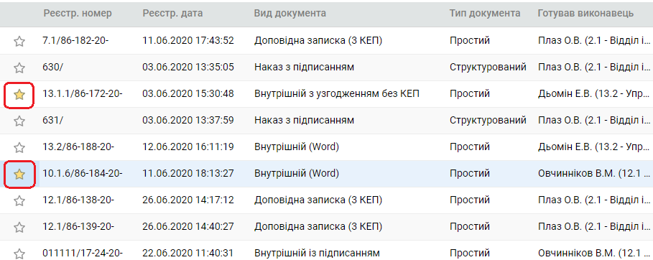

Рис. 1.43. Приклад реєстру із обраними записами

Реєстр «Обране» відкривається кнопкою  [Обране] з головної панелі Системи.

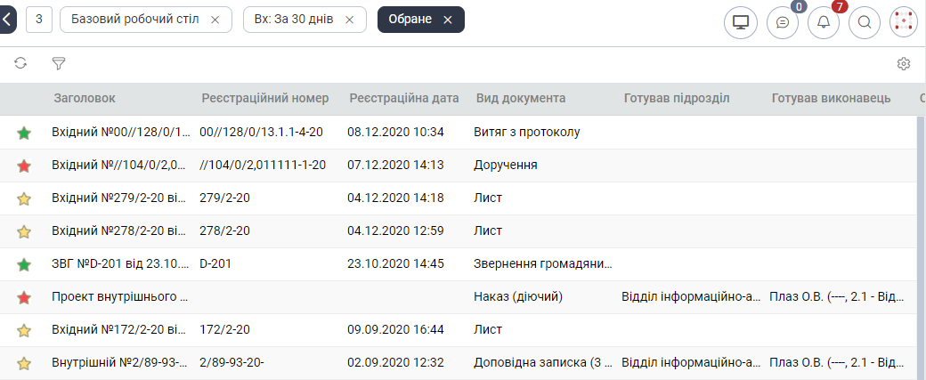

Рис. 1.44. Приклад реєстру «Обране»

В Системі є можливість включити один із двох типи забарвлення позначки «Обране» - або тільки жовтим кольором, або трьома кольорами (жовтим, зеленим та красним). Таке налагодження виконується Адміністратором Системи. При включенні другого типу від першого кліка позначка забарвлюється жовтим кольором, від другого кліка – зеленим, від третього – червоним.

Для зняття позначки «Обране» необхідно відкрити реєстр, в якому відображається запис про потрібний документ (реєстр «Обране» чи інший реєстр), і мишею клікнути на позначку «Обране». Якщо включений перший тип забарвлення – тільки жовтим кольором, то після кліку позначка одразу стає безбарвною і запис про документ вже не буде відображатись в реєстрі «Обране». Якщо включений другий тип забарвлення, то зняти позначку можна після вибору червоного забарвлення.

Також позначку «Обране» можна встановити для документа з будь-якого реєстру вкладки «Робочий стіл» (Рис. 1.45).

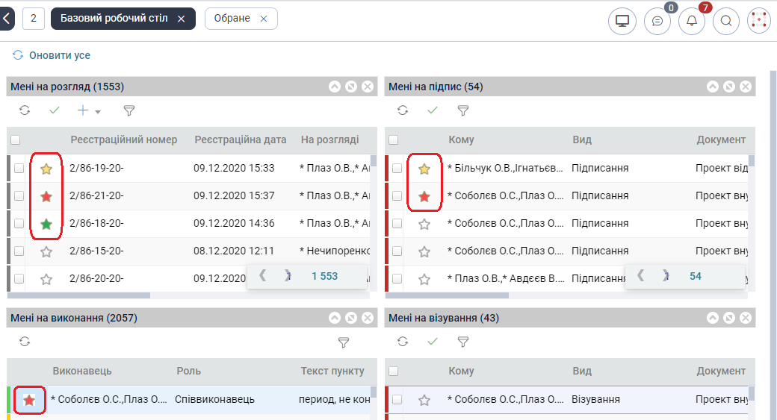

Рис. 1.45. Приклад вкладки «Робочий стіл» із обраним документом

### Маркування документів в реєстрах кольором

Певні реєстри дозволяють користувачеві орієнтуватися за терміном виконання документів за допомогою кольорової підказки. Відповідно до терміну їх виконання документи в реєстрах виділяються кольоровими мітками, що розташовані зліва від рядку даних (Рис. 1.46).

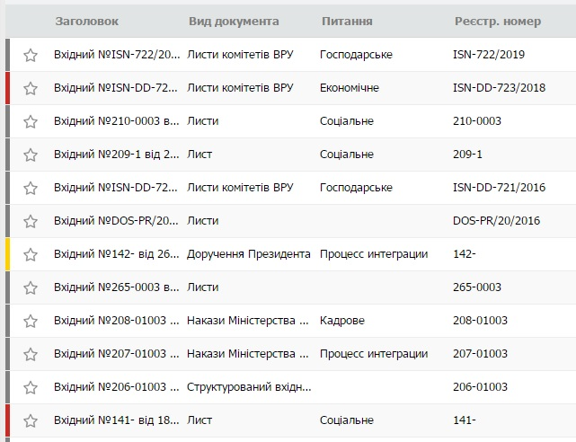

Рис. 1.46. Приклад контролю терміну виконання по вхідних документах

На прикладі реєстру вхідних документів:

Червоним кольором виділені документи, термін виконання яких прострочено чи наступає сьогодні.

Жовтим кольором виділені документи, термін виконання яких настає на протязі найближчих 3 днів (сьогодні + 2 дні).

Зеленим кольором виділені документи, термін виконання яких настає на протязі найближчих 7 днів (сьогодні + 6 днів).

Сірим кольором виділені документи, термін виконання яких настає пізніше ніж через 7 днів та ті документи, що не мають терміну виконання (без контролю).

Якщо розглянути вкладку «робочий стіл» та її зону «Мені на узгодження» (чи «Мені на підпис», «Мені на візування») (Рис. 1.6), то Червоною позначкою виділено запис, якщо до строку виконання узгодження залишилось менше години або виконання прострочено, Жовтою – якщо більше години та строк на сьогодні, Зеленою - якщо строк більше ніж на сьогодні.

## Налаштування параметрів сканування

Для того, щоб у користувача була можливість сканувати документи в Системі необхідно налаштувати параметри сканування.

Зробити це можна наступним чином:

З головної панелі Системи відкрити меню користувача (див. у підрозділі 1.1. пункт 1.7), обрати [Налаштування] та натиснути кнопку  [Налаштування сканера]. Відкриється форма налаштувань (Рис. 1.47).

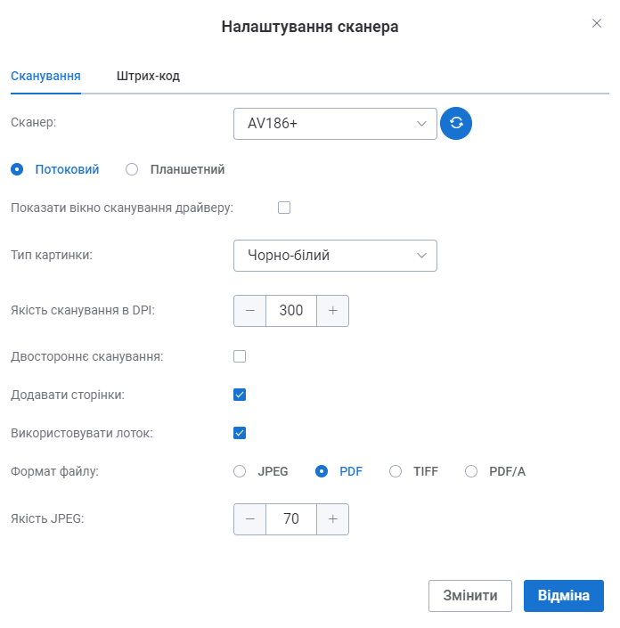

Рис. 1.47. Форма налаштувань сканування

Необхідно заповнити всі необхідні параметри по всім вкладкам форми налаштувань.

На вкладці «Сканування» (Рис. 1.47) потрібно обрати сканер (з працюючих та підключених до комп’ютера) у полі «Сканер», визначити його тип – «Потоковий» чи «Планшетний», обрати колір сканування, якість сканування та заповнити при необхідності такі параметри як «Двостороннє сканування», «Додавати сторінки» та «Використовувати лоток». При підключенні до комп’ютера нового сканеру обов’язково спочатку натиснути кнопку  [Оновити перелік сканерів].

На вкладці ще є можливість обрати формат відсканованого файлу (JPEG, PDF, TIFF, PDF/A) та якість JPEG.

На вкладці «Штрих-код» є можливість обрати принтер для друку штрих-коду та визначити параметри його друку (Рис. 1.48).

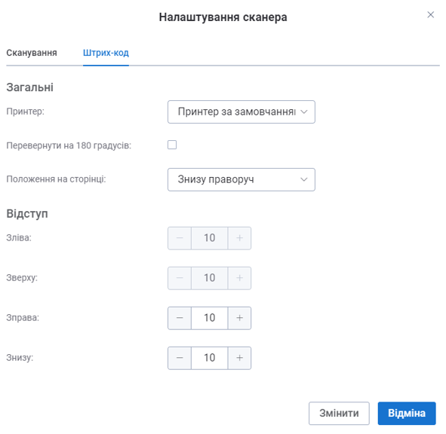

Рис. 1.48. Вкладка «Штрих-код» форми налаштування сканера

При встановленні ознаки «Повернути на 180 градусів» штрих-код друкується в перевернутому вигляді. У принтер штрих-коду необхідно вставляти документ лише нижньою частиною аркуша (весь документ не буде проходити через принтер, що надає впевненості в тому, що оригінал документа не буде зіпсований принтером). Якщо дана ознака не встановлена, то штрих-код друкується звичайним чином - весь документ проходить через принтер і в кінці наноситься штрих-код.

Параметр «Положення на сторінці» дозволяє вибирати місце друку штрих-коду на паперовому документі.

Параметри блоку «Відступ» дозволяють зміщувати штрих-код при друці на невелику відстань від стандартного місця розташування.

# ПІДГОТОВКА ДОКУМЕНТІВ

В Системі створюються та обробляються наступні документи: Вхідні, Вихідні, Внутрішні документи, Звернення громадян, Договори, Довіреності.

## Вхідний документ

Вхідні документи, що надходять в організацію, повинні бути зареєстровані в Системі. Процес створення проекту вхідного документа описано в поточному підрозділі.

### Картка проекту вхідного документа

Для того, щоб створити проект вхідного документа, необхідно:

З головної сторінки сайту перейти до реєстру «На редагуванні» в ярлику «Вхідні» (Рис. 2.1).

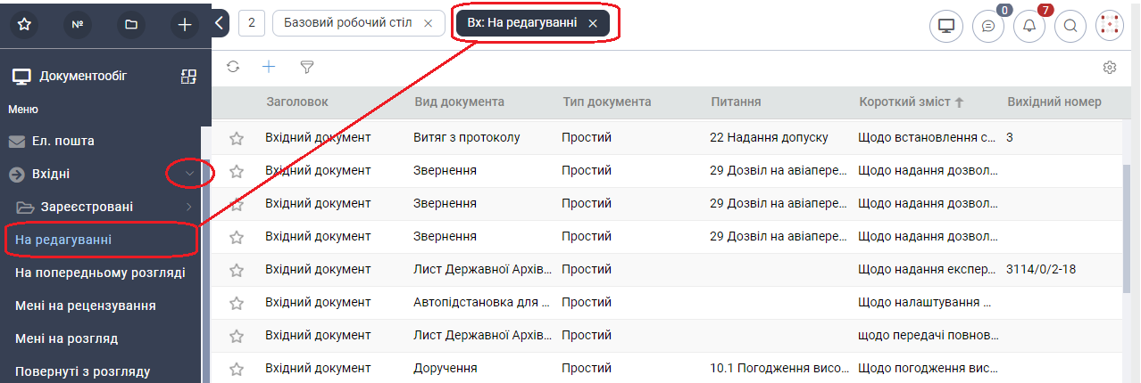

Рис. 2.1. Реєстр вхідних документів «На редагуванні»

У реєстрі «На редагуванні» натиснути кнопку [Додати], піктограма якої виглядає так  (Рис. 2.2).

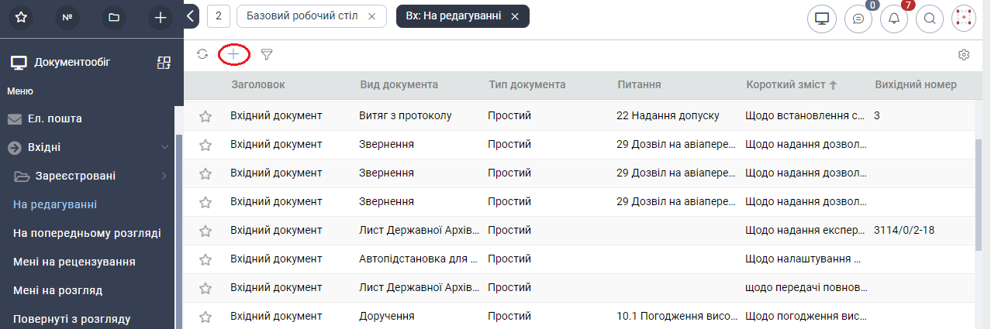

Рис. 2.2. Створення проекту вхідного документа

У новій вкладці відкриється картка нового проекту вхідного документа (Рис. 2.3).

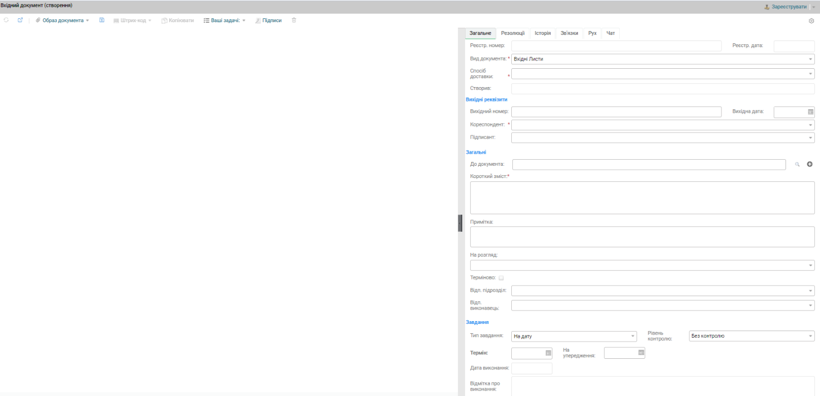

Рис. 2.3. Картка проекту вхідного документа

Заповнити поля картки документа.

Опис полів картки наведено в Таблиця 3. В Системі при заповнені картки документа поля, що мають позначку *, є обов’язковим для заповнення.

Таблиця 3

| Назва поля | Опис поля |
| --- | --- |
| Реєстр. номер | Реєстраційний номер документа. Поле заповнюється автоматично при реєстрації документа. Недоступне для редагування. |
| Реєстр. дата | Дата реєстрації документа. Поле заповнюється автоматично при реєстрації документа. Недоступне для редагування. |
| Вид документа | Вказати вид вхідного документа. Вид документа обирається зі списку. При необхідності доповнити список видів документа зверніться до адміністратора Системи. |
| Спосіб доставки | Вказати спосіб доставки вхідного документа. Спосіб доставки обирається зі списку. При необхідності доповнити список способів доставки зверніться до адміністратора Системи. |
| Створив | Заповнюється Системою автоматично.  Після збереження картки документа відображає призначення на посаду співробітника, який створив документ.  Не доступне для редагування. |
| Вихідний номер  (Вихідні реквізити) | Вихідний номер документа відправника. Поле заповнюється вручну. |
| Вихідна дата  (Вихідні реквізити) | Вихідна дата документа відправника. Обрати з календаря дату, що відповідає даті документа кореспондента. |
| Кореспондент  (Вихідні реквізити) | У полі вказати відправника вхідного документа за допомогою вибору зі списку вже існуючих відправників.  Для зручності вибір зі списку повних назв відправника можна здійснити введенням в це поле 3 або більше символів з повної назви відправника.    Система відображає не більше 100 перших значень назв відправників, які відповідають тексту пошуку. Тому, якщо серед 100 запропонованих значень необхідний відправник не відображається, слід додати ще кілька символів до тексту пошуку. Якщо не вводити символи для пошуку і натиснути кнопку меню, то в спадаючому списку будуть відображатися перші 100 значень.  При необхідності є можливість додати нового кореспондента в список (опис наведено в підпункті 3.1.1.1).  Примітка: Поле буде автоматично приховано у разі, якщо буде заповнено поле «Громадянин». |
| Підписант  (Вихідні реквізити) | Обрати підписанта документу відправника зі списку можливих значень. Для зручності вибір зі списку підписантів можна здійснити введенням в це поле 3 або більше символів з повної назви підписанта.    При необхідності можна додати нового підписанта вибраного відправника (опис наведено в підпункті 3.1.1.2).  Примітка: Поле буде автоматично приховано у разі, якщо буде заповнено поле «Громадянин». |
| До документа | Посилання на документ, вже зареєстрований в Системі, на підставі якого створюється поточний документ.  Поле "До документа" можна заповнити двома способами:  Перший спосіб - за допомогою форми пошуку (кнопка  [Пошук] праворуч від поля "До документа") виконати атрибутивний пошук потрібного документа. Подвійний клік на запису в результатах атибутивного пошуку виконує функцію [Зв’язати].  Другий спосіб - вводячи в поле "До документа" повний реєстраційний номер документа або першу групу символів реєстраційного номера, яка визначається як окреме слово, та натискання клавіші {Enter} (наприклад, в реєстраційному номері 1073/к першим окремим словом є 1073). Спочатку система виконує повнотекстовий пошук документа. Якщо знаходить тільки один документ, то відразу додає заголовок цього документа в поле «До документа». Якщо знаходить декілька документів, то відкриється форма для вибору запису потрібного документа, яка обмежена відображенням перших 50 (!) знайдених записів. Подвійний клік на запису в результатах пошуку виконує додавання заголовку документа в поле «До документа» на форму документа. Якщо не знаходить жодного документа, то необхідно виконати атрибутивний пошук документа (див. перший спосіб).  Якщо в поле «До документа» ввести дату реєстрації документа і натиснути клавішу {Enter}, то Система відкриє для вибору документа форму атрибутивного пошуку із переліком документів, зареєстрованих цією датою.  Після вибору потрібного документа в полі «До документа» і збереженні форми поточного документа Системою буде створено на вкладці «Зв’язки» зв’язок із вибраним документом типу «До документа».  Можливість створити зв’язки між документами детальніше описана в підрозділі 2.9. .  Також є можливість з картки документу створити документ класу «Обліковий документ», який після збереження буде автоматично пов’язаний з поточним документом і його заголовок буде відображатись в полі «До документа».  Для створення облікового документу призначена кнопка  [Створити документ]. Після натиснення на цю кнопку слід вибрати клас документу «Обліковий документ», а потім вид облікового документу.  Відкриється картка нового облікового документа.  Після заповнення атрибутів картки облікового документа цей документ можна передати на реєстрацію для автоматичного присвоєння реєстраційних даних (номеру та дати реєстрації). Для цього слід на картці облікового документа натиснути кнопку [На реєстрацію].  Потрібні реєстраційні номер та реєстраційну дату можна ввести вручну одночасно з атрибутами картки облікового документа і для того, щоб документ зареєструвався з цими реєстраційними даними необхідно на картці документа натиснути кнопку [На реєстрацію]. |
| Короткий зміст | У полі вказати короткий зміст документа.  Текстове поле, заповнюється вручну. |
| На розгляд | Багатовибірне поле.  У полі вказується одна або декілька штатних одиниць оргструктури, на які направляється вхідний документ на розгляд.  Для зручності вибору потрібної штатної одиниці в поле треба ввести ПІБ співробітника, який на даний момент має призначення на цю штатну одиницю, і з запропонованого переліку значень обрати потрібне значення.  Поле «На розгляд» можна заповнити з шаблону, перелік яких було підготовлено Адміністратором Системи в довіднику «Типові групи виконавців».  Для додавання з шаблону необхідно в полі «На розгляд» натиснути кнопку розкриття доступного переліку значень    і на формі вибору натиснути кнопку «По шаблону».    При додаванні розглядаючих до поля "На розгляд" визначається відповідальний (головний) розглядаючий (номер 1) як той, хто був доданий першим. Відповідно всі інші ідуть у порядку додавання.  При передачі документа на розгляд Система визначає відповідального розглядаючого і на вкладці "Резолюції" такий розглядаючий виділяється "жирним" шрифтом.  При створенні резолюції Система перевіряє чи є розглядаючий відповідальний (головний) і якщо так, то автоматично встановлює ознаку "відповідальний виконавець" для головного виконавця першої резолюції (пункту структурованої резолюції) цього розглядаючого. В усіх інших випадках автоматично ця ознака при створенні резолюції не встановлюється. |
| Примітка | Текстове поле для додавання приміток і коментарів до документа. Заповнюється вручну. Доступне для заповнення на картці документа в будь-якому стані. |
| Терміново | Ознака терміновості документа. При встановленій ознаці «Терміново» в полі «Термін» встановлюється дата = поточна дата + 5 днів. Якщо поле «Термін» заповнити до встановлення ознаки, то дата в полі «Термін» не змінюється (ознака на неї не впливає).  Ознака буде відображатись червоним кольором в заголовку картки документа. |
| Дата виконання | Дата вказується системою автоматично при закритті/виконанні завдання простого документа або всіх пунктів структурованого документа. |
| Тип завдання | Документ може містити в собі завдання наступних типів:  • На дату: виконати до певної дати, зазначеної в документі або визначеної законодавством.  • Періодичний: виконувати документ з певною періодичністю (щотижня, щомісяця, щокварталу і т.д.).  • Інформаційний: з документом мають бути ознайомлені певні особи в організації.  • Постійний: виконання документу не обмежується строком, тобто здійснюється постійно. |
| Рівень контролю | Значення «Без контролю» встановлюється за замовчуванням і залишається незмінним, якщо виконання документа не потребує контролю. Документ може бути поставлений на «Особливий» контроль. Суть постановки документа на «Особливий» контроль полягає в тому, що виконання завдання по ньому контролюється відділом контролю / канцелярією / контролером в організації. |
| Термін | Поле заповнюється автоматично, якщо в полі «Терміново» встановлено ознаку. В цьому випадку поле відображає дату, значення якої = поточна дата + 5 днів.  Якщо поле «Терміново» не заповнено і в «Тип завдання» вибрано «На дату», то необхідно заповнити поле «Термін» вручну. Поле можна заповнити одним з двох способів:  Обрати дату з календаря, який можна відкрити натисканням лівою кнопкою миші на відповідну піктограму:    Ввести дату вручну у форматі DD.MM.YYYY  Примітка: якщо ввести дату вручну у іншому форматі (наприклад, DD.MM.YY), то поле «На упередження» не заповниться автоматично значенням за замовчанням. |
| На упередження | Термін виконання на упередження (для своєчасного виконання всіх завдань) – за замовчанням встановлюється за 1 день до настання терміну виконання. |
| Дата виконання | Дата виконання документа. Встановлюється Системою автоматично при виконанні всіх завдань за документом. |
| Відмітка про виконання. | Текстове поле для внесення даних про виконання. Поле доступне для редагування у стані «На виконанні» та «Закритий» для автора документа та користувачів із роллю реєстратора або роллю закриваючого резолюції вручну.  В разі, якщо до документа прив’язаний закриваючий документ, інформація по закриваючому документу автоматично вноситься Системою в це поле. |
| блок «Атрибути документа ДСК» (для Листів (банківська теємниця): | |
| Кількість  примірників | Числове поле.  Заповнюється вручну. |
| Номери примірників | Текстове поле.  Заповнюється вручну. |
| Кількість аркушів в кожному примірнику | Текстове поле.  Заповнюється вручну. |
| Відмітка про розмноження | Текстове поле.  Заповнюється вручну. |

Після заповнення полів картки проекту вхідного документа необхідно на формі картки натиснути кнопку  [Зберегти] для збереження проекту.

Опис всіх функціональних кнопок картки документа наведено у пункті 1.2.1. .

#### Додавання та редагування кореспондента

Для додавання нового кореспондента у довідник кореспондентів необхідно правою кнопкою миші визвати контекстне меню до поля «Кореспондент» і обрати з меню пункт [Додати новий] (Рис. 2.4).

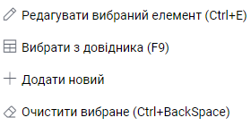

Рис. 2.4. Додавання та редагування даних в довідниках

Форма додавання нового кореспондента наведена на Рис. 2.5.

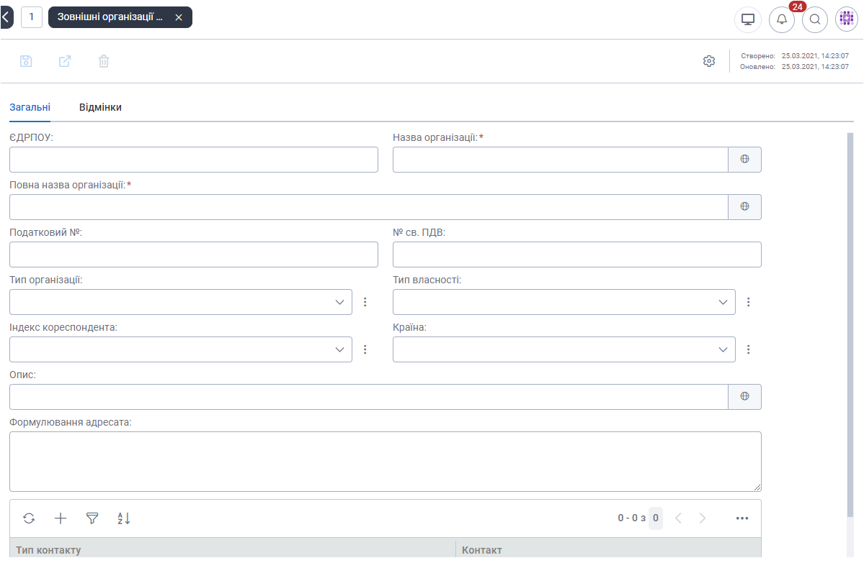

Рис. 2.5. Форма додавання нового кореспондента

Опис полів форми наведено у Таблиця 4. Поля, що мають позначку *, є обов’язковими для заповнення. Деякі поля форми «Зовнішні організації» можуть бути прихованими. Це залежить від конфігурації та налагодження Системи.

Таблиця 4

| Назва поля | Опис поля |
| --- | --- |
| ЄДРПОУ* | Вказати код ЄДРПОУ організації (код має складатись з 8-ми чи 10-ти цифр) |
| Назва організації* | Вказати назву організації кореспондента. |
| Повна назва організації* | Вказати повну назву організації |
| Податковий № | Вказати податковий номер кореспондента |
| № св.ПДВ | Вказати номер свідоцтва платника ПДВ |
| Тип організації | Вказати тип організації. Значення обирається зі списку можливих значень. При необхідності доповнити список типів організацій зверніться до адміністратора Системи. |
| Тип власності | Вказати тип власності. Значення обирається зі списку можливих значень. При необхідності доповнити список типів власності зверніться до адміністратора Системи. |
| Індекс кореспондента* | Вказати індекс кореспондента. Значення обирається зі списку можливих значень. Разом з назвою індексу кореспондента виводиться його код.  При необхідності доповнити список індексів зверніться до адміністратора Системи. |
| Країна | Вказати країну кореспондента. Значення обирається зі списку можливих значень.  При необхідності доповнити список індексів зверніться до адміністратора Системи. |
| Опис | Текстове поле, заповнюється на бажання. Призначене для опису додаткових даних кореспондента. |
| Формулювання адресата | Зазначити формулювання назви кореспондента, яке буде використовуватись, наприклад, для відправки пошти та другу на вихідному листі. |
| Перелік контактів | Вказуються контакти кореспондента.    Значення типу контакту «Реальна адреса» використовується як атрибут «Адреса» адресата вихідного документа. |

Поля «Назва організації», «Повна назва організації», «Опис» мають додаткове налагодження на інших мовах (кнопка  [Значення на інших мовах]) для вводу значення атрибуту іноземного кореспондента на інших мовах. Для вводу значення, наприклад, назви організації на інших мовах слід в полі «Назва організації» натиснути кнопку  [Значення на інших мовах]. Розкриється форма для вводу назви організації на інших мовах (Рис. 2.6).

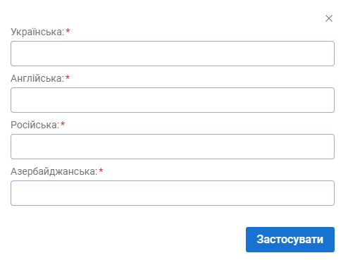

Рис. 2.6. Приклад форми «Значення на інших мовах»

На цій формі слід ввести значення атрибуту на кожній мові та натиснути кнопку [ЗАСТОСУВАТИ].

Після заповнення вкладки «Загальне» на формі додавання кореспондента треба зберегти внесені дані – натиснути на формі кнопку  [Зберегти].

При необхідності на вкладці «Відмінки» вносяться правки в написанні назви та повної назви організації у родовому та давальному відмінках (Рис. 2.7).

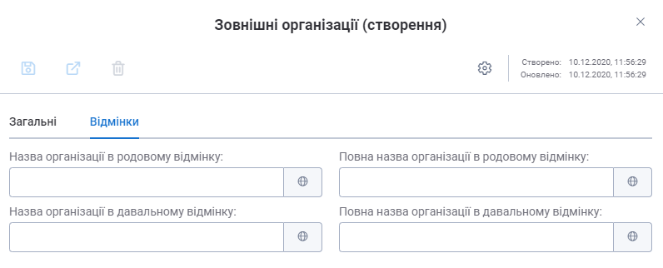

Рис. 2.7. Вкладка «Відмінки» форми зовнішньої організації (кореспондента)

Внесені зміни зберігаються кнопкою  [Зберегти] або кнопкою  [Зберегти та закрити].

Для редагування даних кореспондента, які було збережено в довіднику зовнішніх організацій раніше, необхідно:

на картці вхідного документа обрати цього кореспондента в полі «Кореспондент»,

правою кнопкою миші визвати контекстне меню до вибраного значення в полі «Кореспондент»,

обрати з меню пункт [Редагувати вибраний елемент] (Рис. 2.4),

на формі зовнішньої організації, яка відкриється, слід виконати необхідні правки,

натиснути кнопку [Зберегти] або кнопку [Зберегти та закрити].

#### Додавання та редагування підписанта кореспондента

Для додавання нового підписанта кореспондента у довідник співробітників зовнішніх організацій необхідно правою кнопкою миші визвати контекстне меню до поля «Підписант» на картці вхідного документа і обрати з меню пункт [Додати новий] (Рис. 2.4).

Відкриється форма додавання нового підписанта кореспондента, вигляд якої наведено на Рис. 2.8.

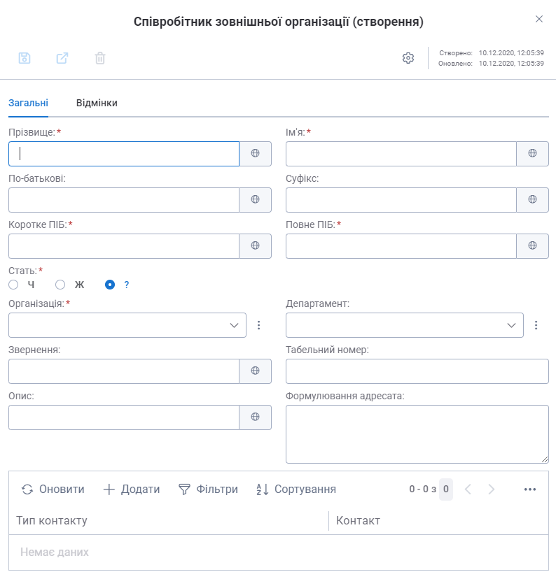

Рис. 2.8. Форма додавання нового підписанта кореспондента

Опис полів форми наведено у Таблиця 5. Поля, що мають позначку *, є обов’язковими для заповнення. Деякі поля форми «Співробітник зовнішньої організації» можуть бути прихованими. Це залежить від конфігурації та налагодження Системи.

Таблиця 5

| Назва поля | Опис поля |
| --- | --- |
| Прізвище* | Прізвище співробітника (підписанта) зовнішньої організації (кореспондента) |
| Ім’я* | Ім’я співробітника (підписанта) зовнішньої організації (кореспондента) |
| По батькові | По батькові співробітника (підписанта) зовнішньої організації (кореспондента) |
| Суфікс | Текст, який означає чин, звання або Іменний суфікс. Додається в кінець повного ПІБ громадянина, наприклад в східних країнах. |
| Коротке ПІБ* | Скорочене ПІБ. Наприклад, Іванов І.І. За замовченням Система значення генерує автоматично. Значення можна редагувати. |
| Повне ПІБ* | Повне ПІБ. Наприклад, Іванов Іван Іванович. За замовченням Система значення генерує автоматично. Значення можна редагувати. |
| Стать* | Значення вибирається зі списку:  Ч – чоловіча,  Ж – жіноча,  ? – у випадку, коли стать невідома. |
| Організація* | Заповнюється автоматично назвою зовнішньої організації обраною в полі «Кореспондент» на картці вхідного документа. |
| Звернення | Текстове поле. |
| Табельний номер | Текстове поле. |
| Опис | Текстове поле. Призначене для опису додаткових даних підписанта кореспондента. |
| Формулювання адресата | Зазначити формулювання співробітника кореспондента, яке буде використовуватись, наприклад, для відправки вихідної кореспонденції. |
| Перелік контактів | За можливістю, додати певні контакти підписанта кореспондента. |

Деякі поля форми «Співробітник зовнішньої організації» мають додаткове налагодження на інших мовах (кнопка  [Значення на інших мовах]) для вводу значення атрибуту іноземного кореспондента на інших мовах. Наприклад, атрибут «Повне ПІБ». Для вводу значення атрибуту на інших мовах слід у відповідному полі натиснути кнопку  [Значення на інших мовах], заповнити форму, зовнішній вигляд якої наведено на Рис. 2.6, та зберегти форму.

Після заповнення вкладки «Загальні» на формі створення співробітника кореспондента треба зберегти внесені дані – натиснути на формі кнопку [Зберегти].

При необхідності на вкладці «Відмінки» вносяться правки в написанні прізвища, ім’я та по-батькові, скороченого та повного ПІБ у родовому та давальному відмінках. Внесені зміни зберігаються кнопкою [Зберегти] або кнопкою  [Зберегти та закрити].

Для редагування даних співробітника (підписанта) кореспондента, які було збережено в довіднику співробітників зовнішніх організацій раніше, необхідно:

на картці вхідного документа обрати відповідного кореспондента,

в полі «Підписант» обрати цього підписанта,

правою кнопкою миші визвати контекстне меню до вибраного значення в полі «Підписант» і обрати з меню пункт [Редагувати вибраний елемент] (Рис. 2.4).

на формі співробітника зовнішньої організації, яка відкриється, слід виконати необхідні правки,

натиснути кнопку [Зберегти] або кнопку  [Зберегти та закрити].

### Друк штрих-коду

Штрих-код, надрукований на паперовому документі, використовується для пошуку в Системі картки відповідного документа. Опис пошуку документа за штрих-кодом наведено в підрозділі 9.3. .

Для друку штрих-коду призначена кнопка [Штрих-код] на картці документа (Рис. 2.9). Детальний опис кнопки [Штрих-код] наведено в пункті 1.2.1. в Таблиця 2.

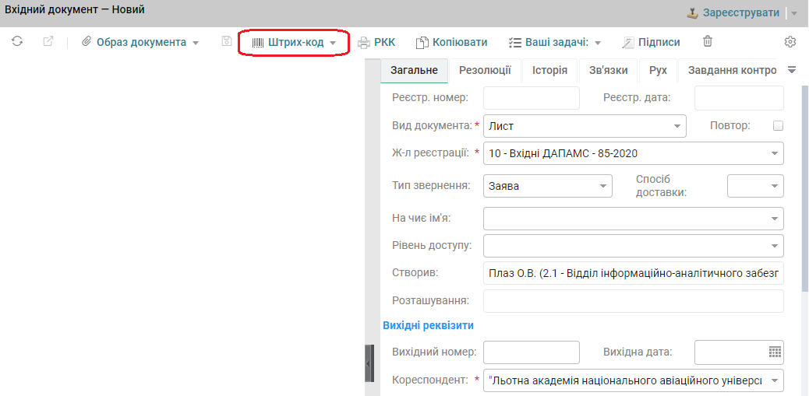

Рис. 2.9. Кнопка [Штрих-код] на картці вхідного документа

В Системі є налагодження виду штрих-коду для використання – традиційний штрих-код та QR-код.

Традиційний штрих-код:



QR-код (містить назву організації, реєстраційний номер документа, дату реєстрації документа, реквізити підписанта документа та дату підписання документа, реєстраційний номер сертифіката, яким було підписано документ):

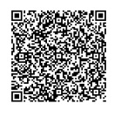

Налагодження виду штрих-коду виконується або Адміністратором Системи на довідковій формі потрібного виду документа, або реєстратором при нанесенні штрих-коду на документ.

Якщо штрих-код надрукувати з картки незареєстрованого документа, то на штрих-коді замість реєстраційних даних (реєстраційного номера та дати реєстрації) документа буде відображатись системний ідентифікатор картки документа (Рис. 2.10).

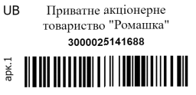

Рис. 2.10. Приклад штрих-коду незареєстрованого документа

При друку штрих-коду на папір, як на прикладі, наноситься позначка системи «UB», назва організації, під назвою – системний ідентифікатор картки документа, кількість аркушів у документі, а під ними штрих-код.

Адміністратор Системи має можливість в системних налаштуваннях налагоджувати параметри форматування тексту на штрих-коді (шрифт, вирівнювання), відображення елементів та їх відсутність. Наприклад, можна відключити відображення кількості аркушів.

Якщо потрібно на штрих-коді відобразити реєстраційні дані документа (реєстраційний номер та дату реєстрації), то штрих-код слід друкувати на документ з картки зареєстрованого документа.

Перед друком штрих-коду необхідно спочатку виконати певні налагодження – підключити в Системі принтер для друку штрих-коду та налагодити місце розташування штрих-коду на документі при друку, яке частіше всього використовується (внизу сторінки чи вгорі, праворуч, ліворуч або по центру, з поворотом на 180 градусів, або без повороту, відступи), хоча місце розташування можно перед друком штрих-коду змінити.

Для підключення в Системі принтеру для друку штрих-коду необхідно:

В системному меню користувача вибрати пункт [Налаштування] (Рис. 2.11).

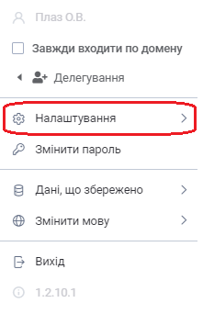

Рис. 2.11. Функція «Налаштування» в системному меню користувача

Після активації даного пункту обрати дію [Налаштування сканера] (Рис. 2.12).



Рис. 2.12. Кнопка [Налаштування сканера] на формі налаштувань

На формі «Налаштування сканера», яка відкриється, відкрити вкладку «Штрих-код» (Рис. 2.13).

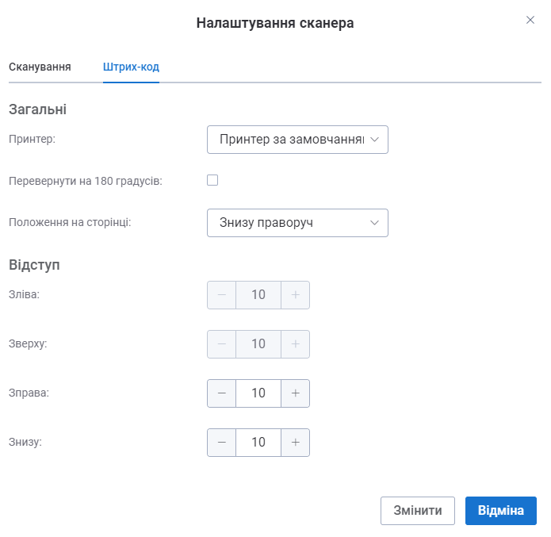

Рис. 2.13. Вкладка «Штрих-код» на формі «Налаштування сканера»

В полі «Принтер» вибрати назву принтеру, який підключено до комп’ютера і на якому буде друкуватись штрих-код.

Для налагодження місця розташування штрих-коду на документі необхідно вибрати положення на сторінці, встановити необхідні відступи. При необхідності встановити позначку «Перевернути на 180 градусів».

Детальний опис налагоджень наведено у підрозділі 1.4. в описі вкладки «Штрих-код».

Після встановлення всіх необхідних параметрів друку штрих-коду можна виконувати друк штрих-коду. Для цього необхідно:

Завантажити першу сторінку паперового примірника вхідного документа в принтер штрих-коду.

Натиснути кнопку [Штрих-код] в графічному меню картки вхідного документа (Рис. 2.9) і вибрати [Друк на бланку].

Система відкриє додаткову форму налагоджень друку штрих-коду – вибір типу (QR-код або Штрих-код ) та його місце розташування (Рис. 2.14). На цій формі за замовчуванням будуть виділені ті параметри, які було встановлено користувачем на формі налаштувань сканера на вкладці «Штрих-код». І користувачу надається можливість перед друком штрих-коду змінити ці налагодження.

Якщо необхідно, змінити положення перемикача QR-код / Штрих-код.

Якщо необхідно, встановити «Перевернути на 180 градусів».

Мишею натиснути на кнопку, яка відповідає потрібному місцю розташування штрих-коду (Внизу ліворуч, Вгорі праворуч чи іншу).

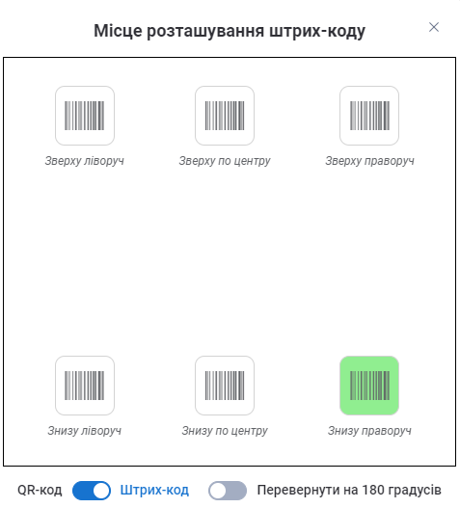

Рис. 2.14. Приклад форми налаштувань нанесення штрих-коду

Якщо друкується штрих-код, то друк відразу виконується на принтері.

Якщо друкується QR-код, то відкриється форма попереднього перегляду розміщення QR-коду на сторінці, і з цієї форми вже виконується друк.

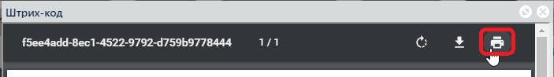

### Сканування вхідних документів

Для того, щоб відсканувати вхідний документ, необхідно:

Завантажити паперовий документ в сканер, і натиснути кнопку [Образ документа]. Потім в меню, що відкриється, обрати команду [Сканувати]  (Рис. 2.15). Відсканований образ документа може бути видалений шляхом натискання на кнопку [Очистити]  в тому ж випадаючому меню [Образ документа].

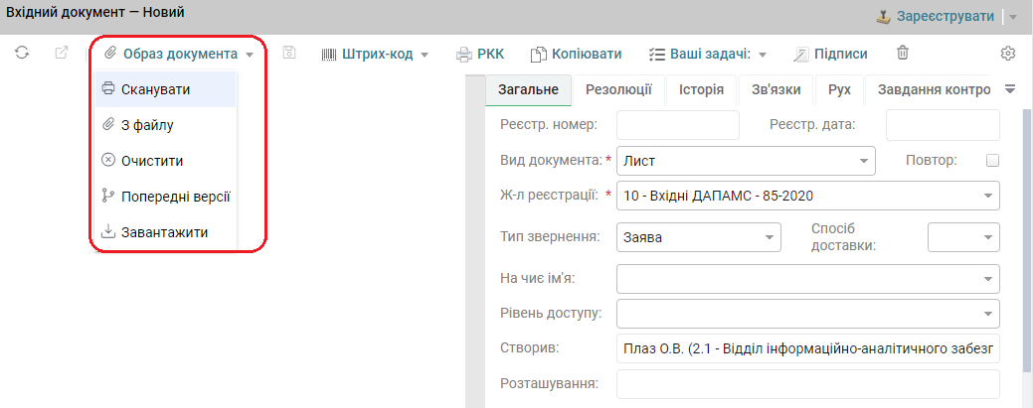

Рис. 2.15. Сканування образу вхідного документа

Після вдалого виконання операції сканування, на картці вхідного документа ліворуч відобразиться відсканований образ документа (Рис. 2.16).

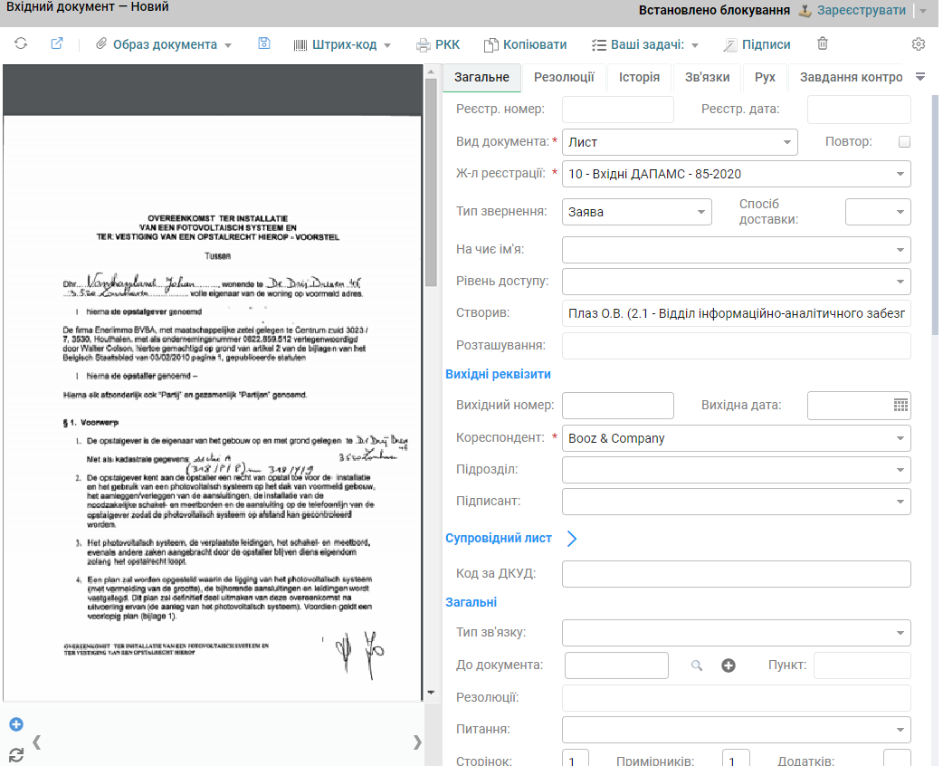

Рис. 2.16. Приклад відображення відсканованого образу документа на картці деякого документа

### Додавання електронного образу вхідного документа з файлу

На картку проекту вхідного документа електронний документ може бути доданий з файлу у форматі .pdf або .tiff. Існує два способи додавання: за допомогою функції графічного меню картки документа та за допомогою функції «drag-and-drop».

Перший спосіб - за допомогою функції графічного меню картки документа. Необхідно натиснути кнопку [Образ документа] в графічному меню картки вхідного документа, потім в меню, що розкриється, обрати [З файлу]  (Рис. 2.17).

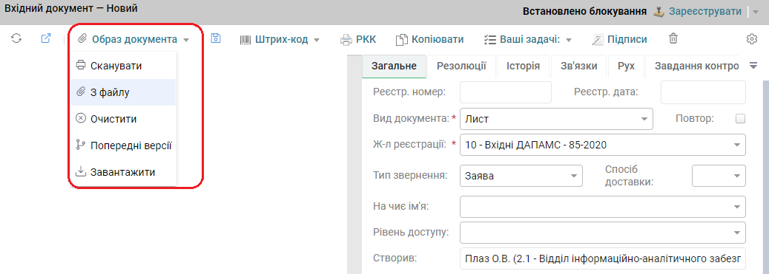

Рис. 2.17. Додавання образу вхідного документа з файлу

Відкриється форма для додавання образу документа. Натиснути кнопку  і у вікні провідника ОС Windows відкрити потрібний файл типу .pdf. Потім слід підтвердити додавання файлу натисканням на кнопку [ЗАВАНТАЖИТИ] (Рис. 2.18).

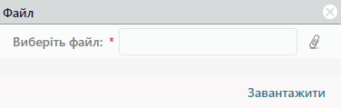

Рис. 2.18. Вікно «Файл»

Доданий на картку документу pdf-образ з файлу відображається на картці документа так само, як і відсканований образ.

Другий спосіб - за допомогою функції «drag-and-drop» (тягни-та-кидай). Необхідно у вікні Провідника ОС Windows виділити потрібний файл і, утримуючи його лівою кнопкою миші, перетягнути на електронну картку документа в зону головного образу в поле «Додати образ документа» (Рис. 2.19)

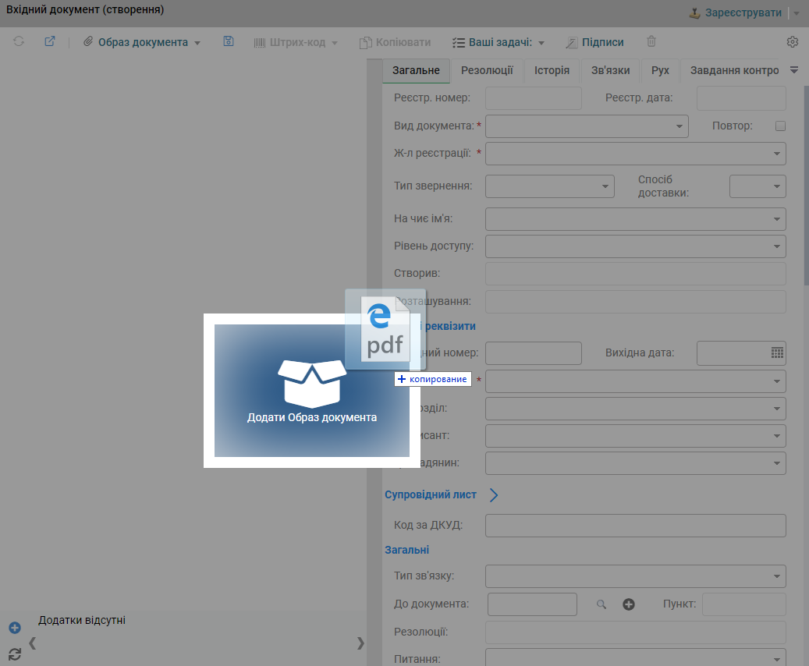

Рис. 2.19. Додавання головного образу документа за допомогою функції «drag-and-drop»

Після цього Система повідомить «Файл успішно додано» та файл головного образу буде відображатись в зоні головного образу документа (pdf-образу).

### Редагування проекту вхідного документа

Якщо робота з проектом документа не завершена і передбачається ще вносити до нього якісь зміни перед реєстрацією, проект документа зберігається в ярлику «Вхідні» - в реєстрі «На редагуванні». Роботу з проектом документа можна продовжити в будь-який час, вибравши з реєстру потрібний для роботи документ і відкривши його подвійним клацанням лівої кнопки миші або клікнувши на ньому правою кнопкою миші і в контекстному меню обравши пункт [Редагувати] (Рис. 2.20).

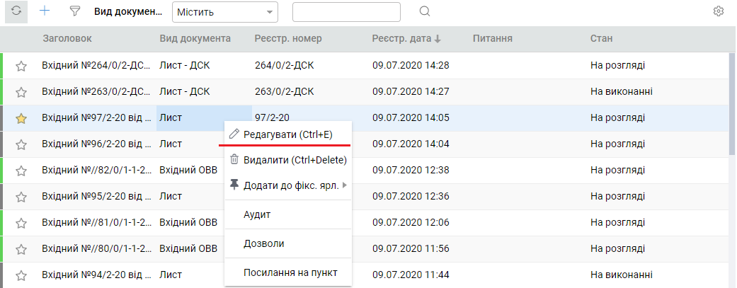

Рис. 2.20. Редагування проекту вхідного документа

У вікні відкриється картка проекту документа на редагування. Після внесення необхідних змін до полів картки необхідно зберегти внесені зміни, натиснувши кнопку [Зберегти] або [Зберегти та закрити].

### Видалення проекту вхідного документа

Змогу видалити документ Система надає користувачу тільки в стані «Новий» (проект документу) та «На рецензуванні». При спробі видалити документ в інших станах Система повідомить - «Неможливо видалити документ в поточному стані».

Адміністратор Системи має можливість видалити документ в будь-якому стані.

Для видалення проекту документа є декілька способів:

Виділити документ в реєстрі документів та натиснути комбінацію клавіш {Ctrl+Delete}.

Виділити документ в реєстрі документів, натиснути на ньому правою кнопкою миші та у контекстному меню обрати функцію [Видалити] (Рис. 2.21).

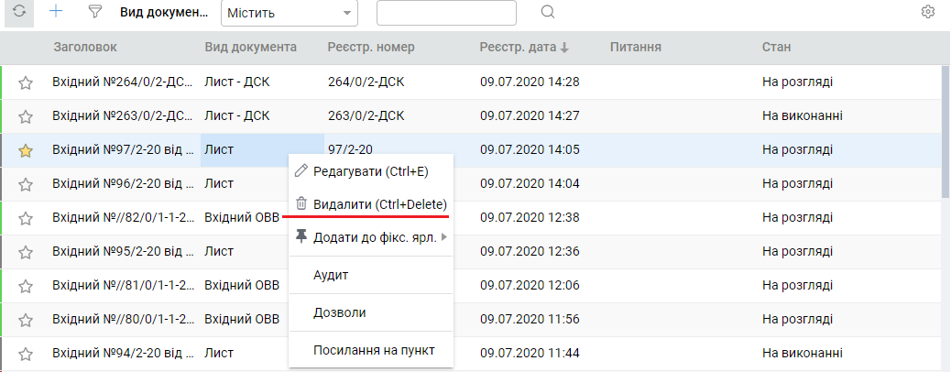

Рис. 2.21. Видалення проекту вхідного документа через контекстне меню

У відкритій картці документу на панелі інструментів натиснути кнопку  [Видалити].

### Додавання пунктів структурованого вхідного документа

Для додавання пунктів структурованого вхідного документа призначена вкладка «Виконання» картки вхідного документа. Детальний опис вкладки наведено в пункті 1.2.5. . Опис процесу додавання пунктів документа наведено в підрозділі 2.7. .

## Письмове звернення громадянина (Звернення до Банку)

### Картка проекту письмового звернення громадянина (ПЗВГ)

Письмові звернення громадян, що надходять в організацію, реєструються в Системі. Підготовка до реєстрації письмового звернення, що надійшло до організації, аналогічна підготовці проекту отриманого вхідного документа та включає наступні етапи:

друк штрих-коду на отримане звернення;

сканування звернення.

Опис перелічених етапів підготовки наведений в підрозділі 2.1. .

Для того, щоб створити картку нового письмового звернення, необхідно:

Обрати ярлик «Письмове звернення громадянина» та перейти до реєстру «На редагуванні» (Рис. 2.22).

В графічному меню реєстру натиснути кнопку  [Додати] (Рис. 2.22).

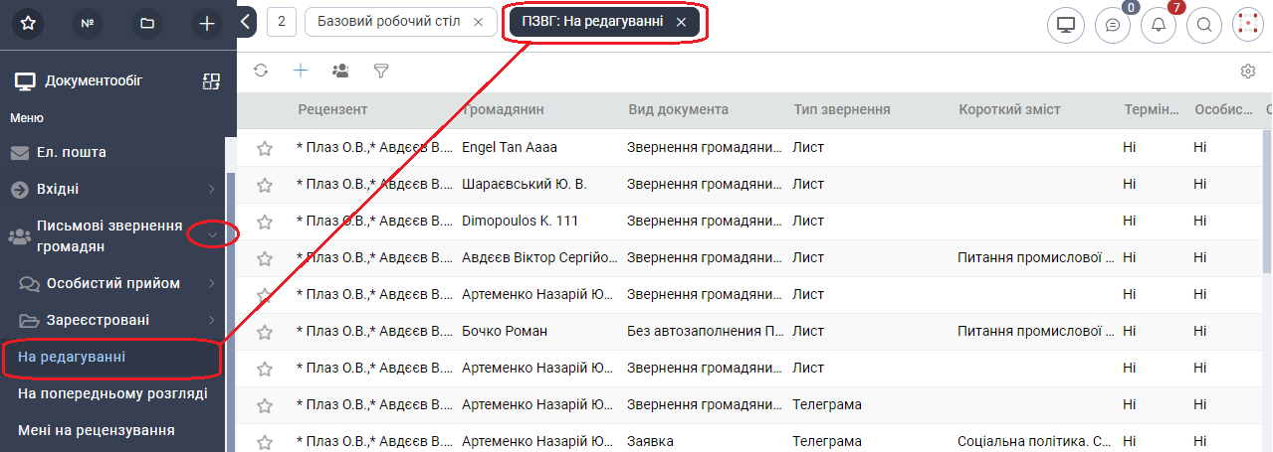

Рис. 2.22. Реєстр «На редагуванні» ярлика «Письмові звернення громадян»

У новій вкладці відкриється картка нового проекту письмового звернення громадянина (Рис. 2.23).

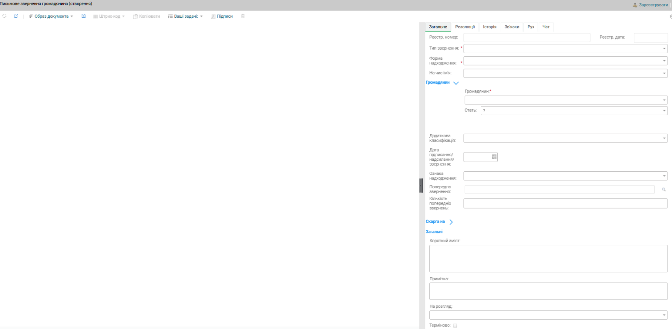

Рис. 2.23. Картка нового проекту письмового звернення громадянина

Заповнити поля картки документа. Опис полів картки приведено в Таблиця 6. В Системі на картці документа поля, що мають позначку *, є обов’язковими для заповнення.

Таблиця 6

| Назва поля | Опис поля |
| --- | --- |
| Реєстр. номер | Реєстраційний номер документа. Поле заповнюється автоматично при реєстрації документа. Недоступне для редагування. |
| Реєстр. дата | Дата реєстрації документа. Поле заповнюється автоматично при реєстрації документа. Недоступне для редагування. |
| Тип звернення* | Вказати тип звернення. Тип звернення обирається зі списку. При необхідності доповнити список типів звернення зверніться до адміністратора Системи. |
| Форма надходження | Вказати форму надходження звернення. Форма надходження обирається зі списку. При необхідності доповнити список можливих значень зверніться до адміністратора Системи. |
| На чиє ім’я | Вказується ім'я співробітника організації, на чиє ім'я було отримано звернення, якщо ця інформація вказана у документі. |
| Громадянин* | ПІБ громадянина, від якого надійшло звернення. Обирається з довідника.  Для зручності вибір з довідника можна здійснити введенням в це поле 3 або більше символів з прізвища громадянина.    При необхідності є можливість додати нового громадянина в довідник (підпункт 0). |
| Стать | Заповнюється автоматично відповідним значенням із довідника громадянина після заповнення атрибуту «Громадянин».  Є можливість вносити та редагувати значення. |
| Дата підписання /надсилання/ звернення | Атрибут типу «Дата». |
| Попереднє звернення | Заповнюється Системою автоматично у разі, якщо в Системі існує ПЗВГ від того ж самого громадянина з того ж самого питання та якщо «Ознака надходження» не є «Первинною».  Питання вважається тим самим, якщо співпадає хоча б одне значення питання. |
| Кількість попередніх звернень | Числове поле. Вказується кількість попередніх звернень. |
| Внутрішній департамент | Значення обирається із значень довідника «Внутрішні підрозділи». |
| Внутрішній співробітник | Значення обирається із значень довідника «Призначення співробітників внутрішніх організацій». |
| Короткий зміст | Текстове поле .  У полі вказати короткий зміст документа. Можна заповнити вручну.  Якщо перед заповненням цього поля заповнити поле «З питання» значенням, яке має в довіднику пов’язаний короткий зміст, то поле заповниться автоматично цим довідниковим значенням.  Якщо перед заповненням цього поля виявляться заповненими поля «Ознака надходження» значенням «Повторний» або «Дублетний», та «Попереднє звернення», то поле (Короткий зміст) заповниться автоматично коротким змістом з документа, посилання на який вибрано в «Попереднє звернення». |
| Примітка | Текстове поле для додавання приміток та коментарів до звернення. Заповнюється вручну.  Автоматично заповнюється, якщо порожнє, при таких умовах: якщо на картці документа будуть заповнені поля «Ознака надходження» значенням «Повторний» або «Дублетний», та «Попереднє звернення», то поле (Примітка) заповниться автоматично текстом примітки з документа, посилання на який вибрано в «Попереднє звернення», якщо такий текст там було внесено.  Доступне для заповнення на картці документа в будь-якому стані. |
| На розгляд | Багатовибірне поле.  У полі вказується одна або декілька штатних одиниць оргструктури, на які направляється вхідний документ на розгляд.  Для зручності вибору потрібної штатної одиниці в поле треба ввести ПІБ співробітника, який на даний момент має призначення на цю штатну одиницю, і з запропонованого переліку значень обрати потрібне значення.  Поле «На розгляд» можна заповнити з шаблону, перелік яких було підготовлено Адміністратором Системи в довіднику «Типові групи виконавців».  Для додавання з шаблону необхідно в полі «На розгляд» натиснути кнопку розкриття доступного переліку значень    і на формі вибору натиснути кнопку «По шаблону».    Автоматично поле, якщо порожнє, заповнюється при таких умовах: якщо на картці документа будуть заповнені поля «Ознака надходження» значенням «Повторний» або «Дублетний», та «Попереднє звернення», то поле (На розгляд) заповниться автоматично значенням з поля «На розгляд» з документа, посилання на який вибрано в «Попереднє звернення».  При додаванні розглядаючих до поля "На розгляд" визначається відповідальний (головний) розглядаючий (номер 1) як той, хто був доданий першим. Відповідно всі інші ідуть у порядку додавання.  При передачі документа на розгляд Система визначає відповідального розглядаючого і на вкладці "Резолюції" такий розглядаючий виділяється "жирним" шрифтом.  При створенні резолюції Система перевіряє чи є розглядаючий відповідальний (головний) і якщо так, то автоматично встановлює ознаку "відповідальний виконавець" для головного виконавця першої резолюції (пункту структурованої резолюції) цього розглядаючого. В усіх інших випадках автоматично ця ознака при створенні резолюції не встановлюється. |
| Терміново | Ознака терміновості документа. При встановленій ознаці «Терміново» в полі «Термін» встановлюється дата = поточна дата + 5 днів. Якщо поле «Термін» заповнити до встановлення ознаки, то дата в полі «Термін» не змінюється (ознака на неї не впливає).  Ознака буде відображатись червоним кольором в заголовку картки документа. |

Зберегти картку документа кнопкою  [Зберегти].

Опис всіх функціональних кнопок картки документа наведено в пункті 1.2.1. .

Всі подальші дії по підготовці, реєстрації ПЗВГ та його виконанню аналогічні діям, що описані для вхідних документів в підрозділі 2.1. .

#### Додавання та редагування громадянина

Для того, щоб додати нового громадянина у довідник громадян, необхідно:

На картці письмового звернення правою кнопкою миші визвати контекстне меню до поля «Громадянин» та обрати дію [Додати новий].

Відкриється форма додавання громадянина. Форма додавання нового громадянина наведена на Рис. 2.24.

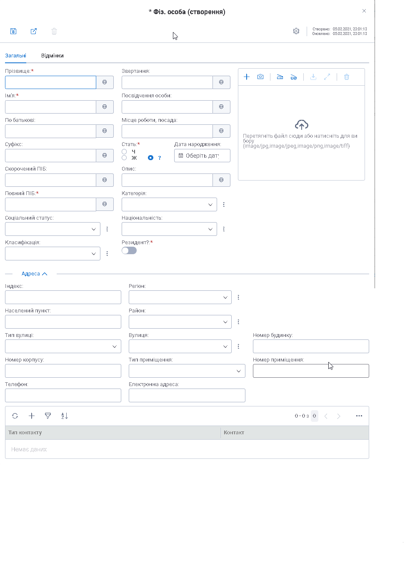

Рис. 2.24. Форма додавання нового громадянина в довідник громадян

Опис полів форми приведено у Таблиця 7. В Системі на картці документа поля, що мають позначку *, є обов’язковими для заповнення. Деякі поля форми «Фіз. особа» можуть бути прихованими. Це залежить від конфігурації та налагодження Системи.

Таблиця 7

| Назва поля | Опис поля |
| --- | --- |
| Прізвище* | Вказати прізвище громадянина |
| Ім’я* | Вказати ім’я громадянина |
| По батькові | Вказати по батькові громадянина |
| Суфікс | Вказати суфікс для автоматичного формування відмінків |
| Стать* | Вказати стать громадянина. Значення обирається перемикачем.. Якщо по ПІБ та тексту звернення неможливо визначити стать, то вибрати «?». |
| Дата народження | Вказати дату народження громадянина. Обирається з календаря або вноситься вручну у форматі DD.MM.YYYY. |
| Скорочений ПІБ | Формується автоматично на основі перший трьох атрибутів даної форми, проте є можливість змінювати значення в полі. |
| Повний ПІБ* | Формується автоматично на основі перший трьох атрибутів даної форми, проте є можливість змінювати значення в полі. |
| Соціальний статус | Вказати соціальний статус громадянина. Значення обирається зі списку можливих значень. |
| Класифікація | Додатковий атрибут для класифікації громадянина.  Вибір зі списку можливих значень. |
| Звертання | Вказати бажане звертання до громадянина. Текстове поле, заповнюється вручну. |
| Посвідчення особи | Записати дані з посвідчення особи (будь-якого, яке буде пред’явлено громадянином). Текстове поле, заповнюється вручну. |
| Місце роботи, посада | Вказати місце роботи та посаду громадянина. Текстове поле, заповнюється вручну. |
| Опис | Текстове поле. Призначене для опису додаткових даних громадянина. |
| Категорія | Вказати категорію громадянина. Значення обирається зі списку можливих значень.. |
| Національність | Національність громадянина.  Вибір зі списку можливих значень. |
| Резидент | Ознака постійного проживання в даній державі. |
| Область для збереження фото Громадянина | Дозволено додавати файти наступних типів: *.jpg, *.jpeg, *.png, *.tiff.  Для додавання файлу можна або натиснути мишею на цю область і відкрити потрібний файл, або перетягнути мишею потрібний файл з вікна файлового провідника на цю область, або скористатись кнопками панелі: [+], «Завантажити зображення з веб-камери», «Сканувати». |
| Блок атрибутів «Адреса» | Заповнити атрибути адреси громадянина. Із цих атрибутів формується реальна адреса в переліку контактів громадянина, яка використовується як адреса адресата вихідного документа. Деякі атрибути заповнюються з довідників, наприклад, «Регіон». При необхідності додати нове значення в довідник зверніться до адміністратора Системи.  Атрибути «Район» та «Вулиця» можна заповнити або зі списку можливих значень, які були внесені попередньо у відповідні довідники Адміністратором Системи, або заповнити як текстові поля. |
| Перелік контактів | Відображає контакт «Реальна адреса», який зберігається в Системі автоматично при збережені форми громадянина.  Можна також додати контакт громадянина потрібного типу (телефон, Електронна адреса та інше) вручну через форму «Контакт»    Значення типу контакту «Реальна адреса» використовується як атрибут «Адреса» адресата вихідного документа. |

Заповнити необхідні поля форми фізичної особи.

Зберегти форму фізичної особи кнопкою  [Зберегти].

Для того, щоб прикріпити до запису громадянина його фото, на панелі інструментів форми натиснути кнопку [Фото]. Фотографію громадянина можна відсканувати чи додати з файлу. Якщо на форму громадянина додаємо фото «З файлу», то тип файлу обов’язково має бути jpg.

Перейти на вкладку «Відмінки» та вписати ПІБ та скорочений ПІБ громадянина, його повний ПІБ та звертання у родовому та давальному відмінках (Рис. 2.25).

Зберегти форму фізичної особи кнопкою  [Зберегти].

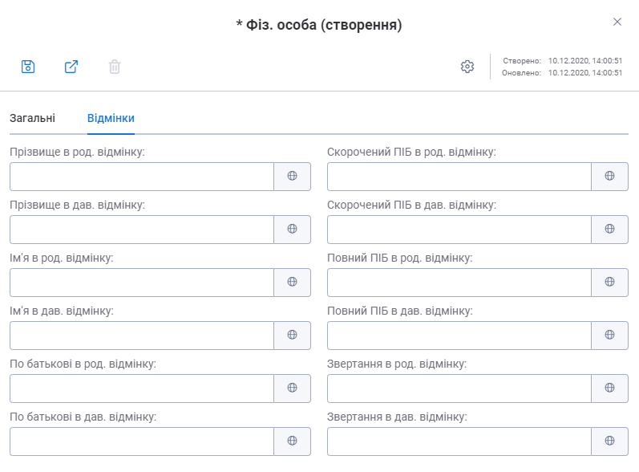

Рис. 2.25. Вкладка «Відмінки» форми фізичної особи

Для редагування даних громадянина, раніше внесеного в довідник фізичних осіб, необхідно:

На картці письмового звернення громадянина в полі «Громадянин» вибрати ПІБ громадянина, дані якого потребують зміни.

Із контекстного меню до поля «Громадянин», в якому відображається обране ПІБ, вибрати пункт [Редагувати вибраний елемент].

На форму фізичної особи, яка відкриється, в необхідні поля внести зміни.

Зберегти зміни на формі фізичної особи кнопкою  [Зберегти].

## Внутрішній документ

Внутрішні документи – це документи, які створені і циркулюють в певній установі між підрозділами та не виходять за її межі. Мають чинність лише всередині тієї організації, установи чи підприємства, де їх складено (накази, розпорядження, інструкції керівництва, службові записки, акти та ін.).

З них виділяють організаційно-розпорядчі документи. До організаційно-розпорядчих документів, які обробляються в Системі, відносяться накази та розпорядження. Робота з організаційно-розпорядчими документами в Системі буде описана на прикладі роботи з наказами (для розпорядження всі дії аналогічні).

### Картка проекту внутрішнього документу

Для того, щоб створити проект внутрішнього чи організаційно-розпорядчого документа, необхідно:

1. З Головної сторінки Системи розкрити ярлик «Внутрішні» та в ярлику «Мої» перейти в реєстр «Мої проекти» (Рис. 2.26).

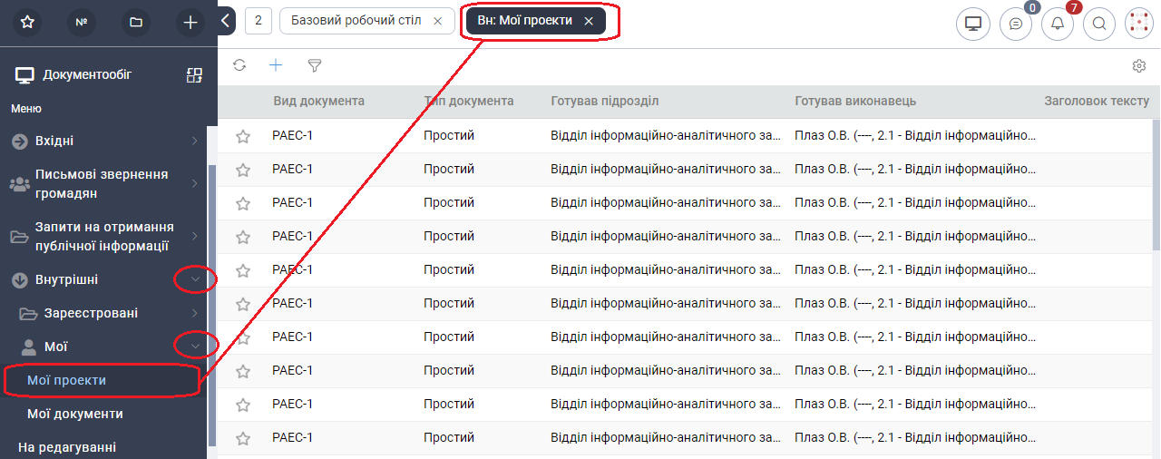

Рис. 2.26 Реєстр «Мої проекти» ярлика «Внутрішні»

1. В графічному меню натиснути кнопку  [Додати] {Ctrl+Ins}.

У новій вкладці відкриється картка проекту внутрішнього документа (Рис. 2.27).

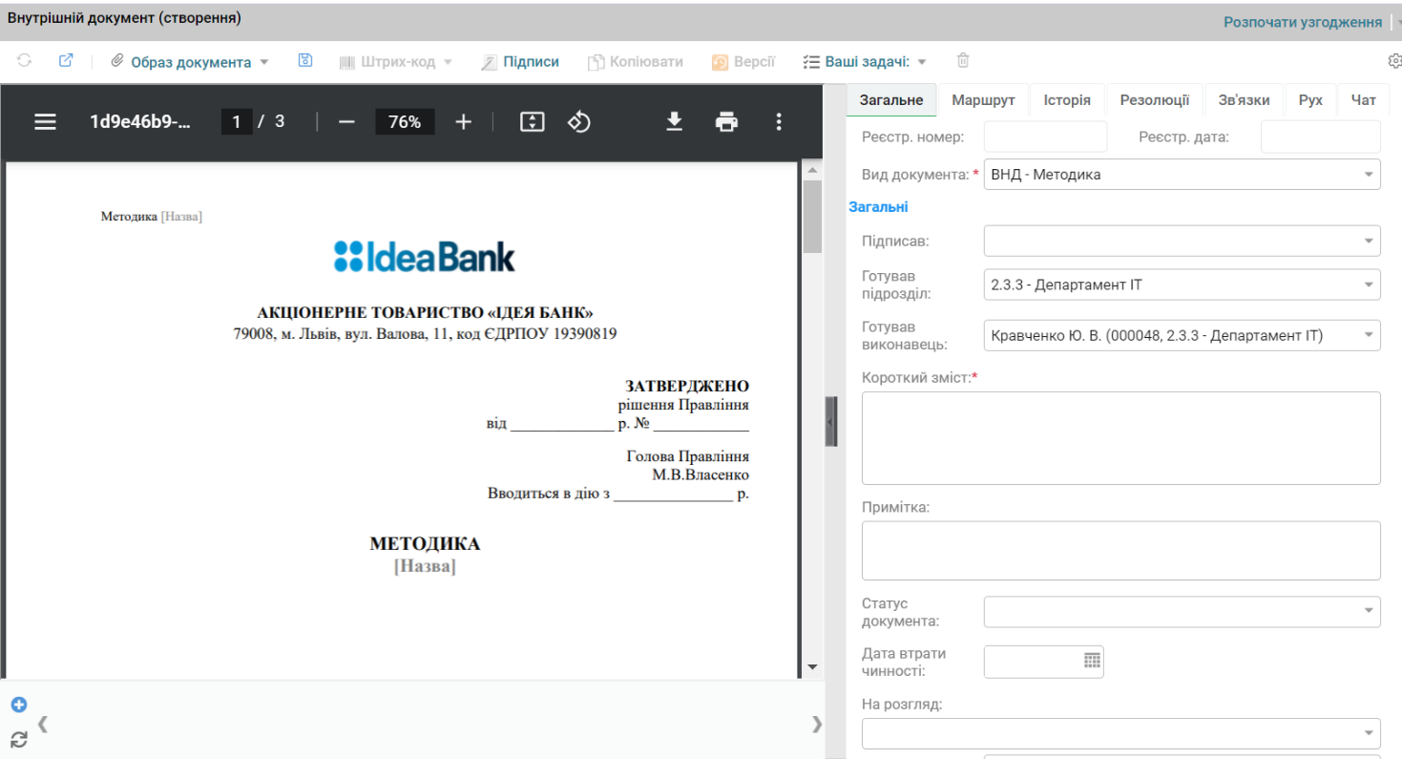

Рис. 2.27 Картка проекту внутрішнього документа

1. Заповнити поля картки внутрішнього документа. Опис полів картки наведено в

Таблиця 8. Поля, що мають позначку *, є обов’язковими для заповнення.

Таблиця 8

| Назва поля | Опис поля |
| --- | --- |
| Реєстр. номер | Реєстраційний номер документа. Поле заповнюється автоматично при реєстрації документа. Недоступне для редагування. |
| Реєстр. дата | Дата реєстрації документа. Поле заповнюється автоматично при реєстрації документа. Недоступне для редагування. |
| Вид документа* | Значення обирається зі списку можливих значень. При необхідності доповнити список видів внутрішніх документів треба звернутись до адміністратора Системи. |
| До документа | Посилання на документ, вже зареєстрований в Системі, на підставі якого створюється поточний документ.  Поле "До документа" можна заповнити двома способами:  Перший спосіб - за допомогою форми пошуку (кнопка  [Пошук] праворуч від поля "До документа") виконати атрибутивний пошук потрібного документа. Подвійний клік на запису в результатах атибутивного пошуку виконує функцію [Зв’язати].  Другий спосіб - вводячи в поле "До документа" повний реєстраційний номер документа або першу групу символів реєстраційного номера, яка визначається як окреме слово, та натискання клавіші {Enter} (наприклад, в реєстраційному номері 1073/к першим окремим словом є 1073). Спочатку система виконує повнотекстовий пошук документа. Якщо знаходить тільки один документ, то відразу додає заголовок цього документа в поле «До документа». Якщо знаходить декілька документів, то відкриється форма для вибору запису потрібного документа, яка обмежена відображенням перших 50 (!) знайдених записів. Подвійний клік на запису в результатах пошуку виконує додавання заголовку документа в поле «До документа» на форму документа. Якщо не знаходить жодного документа, то необхідно виконати атрибутивний пошук документа (див. перший спосіб).  Якщо в поле «До документа» ввести дату реєстрації документа і натиснути клавішу {Enter}, то Система відкриє для вибору документа форму атрибутивного пошуку із переліком документів, зареєстрованих цією датою.  Після вибору потрібного документа в полі «До документа» і збереженні форми поточного документа Системою буде створено на вкладці «Зв’язки» зв’язок із вибраним документом типу «До документа».  Можливість створити зв’язки між документами детальніше описана в підрозділі 2.9. .  Також є можливість з картки документу створити документ класу «Обліковий документ», який після збереження буде автоматично пов’язаний з поточним документом і його заголовок буде відображатись в полі «До документа».  Для створення облікового документу призначена кнопка  [Створити документ]. Після натиснення на цю кнопку слід вибрати клас документу «Обліковий документ», а потім вид облікового документу.  Відкриється картка нового облікового документа.  Після заповнення атрибутів картки облікового документа цей документ можна передати на реєстрацію для автоматичного присвоєння реєстраційних даних (номеру та дати реєстрації). Для цього слід на картці облікового документа натиснути кнопку [На реєстрацію].  Потрібні реєстраційні номер та реєстраційну дату можна ввести вручну одночасно з атрибутами картки облікового документа і для того, щоб документ зареєструвався з цими реєстраційними даними необхідно на картці документа натиснути кнопку [На реєстрацію]. |
| Короткий зміст | Текстове поле.  Викладається повний або короткий текст документа. Може відображатись на електронному образі внутрішнього документа. |
| Примітка | Текстове поле.  Призначене для внесення додаткової інформації, коментарів по внутрішньому документу. Доступне для заповнення на картці документа в будь-якому стані. |
| Статус документа | Заповнюється з переліку можливих значень.  Заповнюється вручну.  Доступний для зміни значення автору документа та реєстратору.  Статус документа відображається в заголовку картки договору. «Чинний» - зеленим кольором, «Не чинний» - жовтим.  Примітка: Не дозволяється змінювати статус документа на "Не чинний", якщо документ не знаходиться в стані «Закритий», «Відмінений» або «Діючий». |
| На розгляд | Багатовибірне поле.  У полі вказується одна або декілька штатних одиниць оргструктури, на які направляється вхідний документ на розгляд.  Для зручності вибору потрібної штатної одиниці в поле треба ввести ПІБ співробітника, який на даний момент має призначення на цю штатну одиницю, і з запропонованого переліку значень обрати потрібне значення.  Поле «На розгляд» можна заповнити з шаблону, перелік яких було підготовлено Адміністратором Системи в довіднику «Типові групи виконавців».  Для додавання з шаблону необхідно в полі «На розгляд» натиснути кнопку розкриття доступного переліку значень    і на формі вибору натиснути кнопку «По шаблону».    Організаційно-розпорядчі документи не мають етапу розгляду, після реєстрації такі документи автоматично переходять на виконання.  При додаванні розглядаючих до поля "На розгляд" визначається відповідальний (головний) розглядаючий (номер 1) як той, хто був доданий першим. Відповідно всі інші ідуть у порядку додавання.  При передачі документа на розгляд Система визначає відповідального розглядаючого і на вкладці "Резолюції" такий розглядаючий виділяється "жирним" шрифтом.  При створенні резолюції Система перевіряє чи є розглядаючий відповідальний (головний) і якщо так, то автоматично встановлює ознаку "відповідальний виконавець" для головного виконавця першої резолюції (пункту структурованої резолюції) цього розглядаючого. В усіх інших випадках автоматично ця ознака при створенні резолюції не встановлюється. |

1. Зберегти документ натиснувши на картці документа кнопку  [Зберегти] {Ctrl+S}.

### Створення маршруту узгодження

Якщо при виборі на картці внутрішнього документа певного виду документа (поле «Вид документа» на вкладці «Загальне» картки документа) залишається активною кнопка [Розпочати узгодження] (Рис. 2.28),

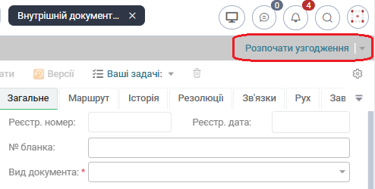

Рис. 2.28. Документ потребує узгодження

то вибраний вид документа потребує проходження процесу узгодження. Тому після заповнення всіх необхідних полів на вкладці «Загальне» картки документа та її збереження необхідно перейти на вкладку «Маршрут» і створити маршрут узгодження документа.

Опис створення маршруту узгодження наведено в пункті 1.2.3. (опис вкладки «Маршрут»).

Якщо при виборі на картці внутрішнього документа певного виду документа (поле «Вид документа» на вкладці «Загальне» картки документа) замість кнопки [Розпочати узгодження] (Рис. 2.28) відображається кнопка [На реєстрацію], то вибраний вид документа не буде проходити процес узгодження. Тому не потрібно створювати маршрут узгодження на вкладці «Маршрут» картки документа. Після заповнення всіх необхідних полів вкладки «Загальне» картки документа цей документ передається на реєстрацію.

### Додавання пунктів організаційно-розпорядчих документів

Для додавання пунктів організаційно-розпорядчих документів призначена вкладка «Виконання» картки організаційно-розпорядчого документа. Детальний опис вкладки наведено в пункті 1.2.5. . Опис процесу додавання пунктів документа наведено в підрозділі 2.7. .

### Редагування проекту внутрішнього документа

Якщо проект внутрішнього документа ще не було передано в обробку (на узгодження чи реєстрацію), то проект буде відображатись для автора в реєстрах «На редагуванні» та «Мої проекти» в стані «Новий». Роботу над проектом документа можна продовжити в будь-який час, обравши з реєстру необхідну для роботи картку та відкривши її подвійним кліком лівої кнопки миші чи клікнувши на ній правою кнопкою миші та в контекстному меню вибравши пункт [Редагувати] {Ctrl+E}.

У вікні відкриється картка проекту внутрішнього чи організаційно-розпорядчого документа на редагування. Після внесення необхідних змін до полів картки треба зберегти внесені зміни, натиснувши кнопку [Зберегти] {Ctrl+S} або  [Зберегти та закрити] {Ctrl+Enter}.

Якщо проект документа вже відправлений на узгодження (тобто має стан «На узгодженні»), то його редагування неможливо.

### Видалення проекту внутрішнього документа

Видалення проекту внутрішнього документа проводиться аналогічно як і видалення проекту вхідного документа, що описане в пункті 2.1.6. .

### Відправка проекту внутрішнього документу в обробку

Якщо було створено документ, вид якого вимагає узгодження, то після створення маршруту узгодження Система пропонує відправити внутрішній документ на узгодження. Для цього необхідно натиснути кнопку [Розпочати узгодження] (Рис. 2.29) на картці проекту документа і документ буде відправлено на узгодження по маршруту. Стан документа зміниться на «На узгодженні».

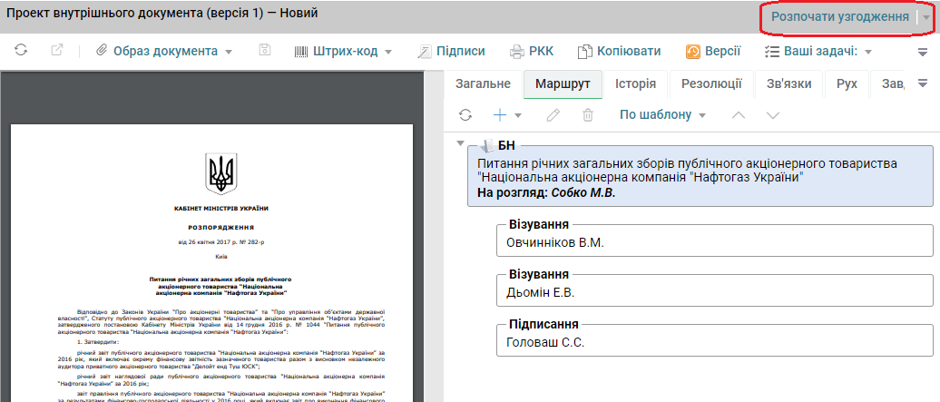

Рис. 2.29. Дія [Розпочати узгодження]

Процедура узгодження внутрішнього документа детально описана в пункті 3.3.1. .

Якщо було створено документ, вид якого не потребує узгодження, то для відправки документа в обробку необхідно натиснути кнопку [На реєстрацію] на картці документа (Рис. 2.30).

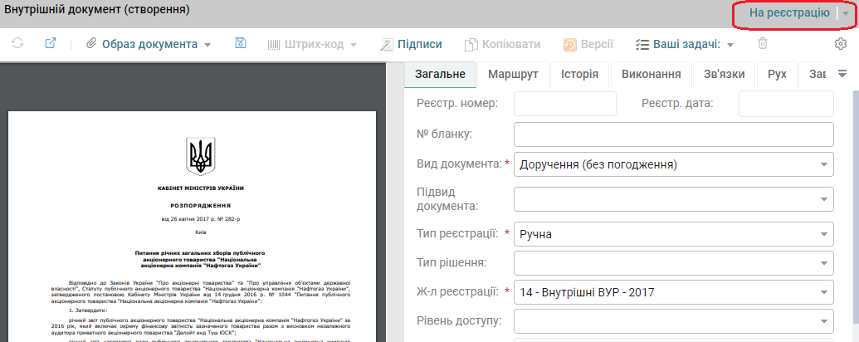

Рис. 2.30 Дія [На реєстрацію]

Якщо на картці документа на етапі підготовки було вибрано тип реєстрації «Автоматична», то документ буде зареєстровано автоматично (Система автоматично заповнить поля «Реєстр. номер» та «Реєстр. дата»).

Якщо на картці документа на етапі підготовки було вибрано тип реєстрації «Ручна», то документ буде надіслано реєстратору для реєстрації.

## Вихідний документ

### Створення маршруту узгодження вихідного документа

Створення маршруту узгодження та процес узгодження вихідних документів виконуються аналогічно процесу узгодження внутрішніх документів (опис наведено в пункті 2.3.2. ).

### Картка проекту вихідного документа

Для того, щоб створити проект вихідного документа, необхідно:

З Головної сторінки Системи перейти до реєстру «Мої» \ «Мої проекти» в ярлику «Вихідні» (Рис. 2.31).

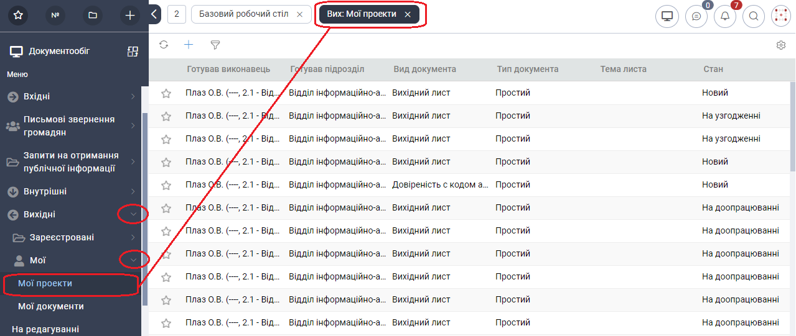

Рис. 2.31. Реєстр «Мої проекти» ярлика «Вихідні»

В реєстрі «Мої проекти» натиснути кнопку [Додати].

У вікні відкриється картка проекту вихідного документа (Рис. 2.32).

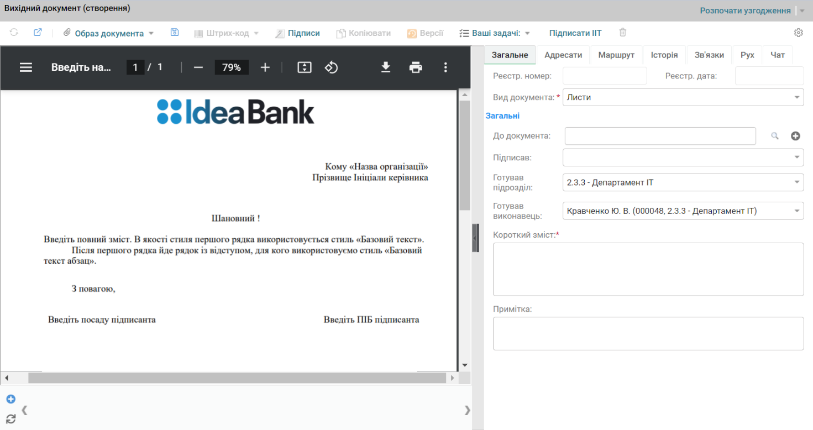

Рис. 2.32. Картка проекту вихідного документа

Заповнити поля картки документа. Опис полів картки вихідного документа наведено в Таблиця 9. Поля, що мають позначку *, є обов’язковими для заповнення.

Таблиця 9

| Назва поля | Опис поля |
| --- | --- |
| Реєстр. номер | Реєстраційний номер документа.  Поле заповнюється автоматично при реєстрації документа. Недоступне для редагування. |
| Реєстр. дата | Дата реєстрації документа. Поле заповнюється автоматично при реєстрації документа. Недоступне для редагування. |
| Вид документа* | Вказати вид вихідного документа. Вид документа обирається зі списку. При необхідності доповнити список видів вихідних документів зверніться до адміністратора Системи. |
| До документа | Посилання на документ, вже зареєстрований в Системі, на підставі якого створюється поточний документ.  Поле "До документа" можна заповнити двома способами:  Перший спосіб - за допомогою форми пошуку (кнопка  [Пошук] праворуч від поля "До документа") виконати атрибутивний пошук потрібного документа. Подвійний клік на запису в результатах атибутивного пошуку виконує функцію [Зв’язати].  Другий спосіб - вводячи в поле "До документа" повний реєстраційний номер документа або першу групу символів реєстраційного номера, яка визначається як окреме слово, та натискання клавіші {Enter} (наприклад, в реєстраційному номері 1073/к першим окремим словом є 1073). Спочатку система виконує повнотекстовий пошук документа. Якщо знаходить тільки один документ, то відразу додає заголовок цього документа в поле «До документа». Якщо знаходить декілька документів, то відкриється форма для вибору запису потрібного документа, яка обмежена відображенням перших 50 (!) знайдених записів. Подвійний клік на запису в результатах пошуку виконує додавання заголовку документа в поле «До документа» на форму документа. Якщо не знаходить жодного документа, то необхідно виконати атрибутивний пошук документа (див. перший спосіб).  Якщо в поле «До документа» ввести дату реєстрації документа і натиснути клавішу {Enter}, то Система відкриє для вибору документа форму атрибутивного пошуку із переліком документів, зареєстрованих цією датою.  Після вибору потрібного документа в полі «До документа» і збереженні форми поточного документа Системою буде створено на вкладці «Зв’язки» зв’язок із вибраним документом типу «До документа».  Можливість створити зв’язки між документами детальніше описана в підрозділі 2.9. .  Також є можливість з картки документу створити документ класу «Обліковий документ», який після збереження буде автоматично пов’язаний з поточним документом і його заголовок буде відображатись в полі «До документа».  Для створення облікового документу призначена кнопка [Створити документ]. Після натиснення на цю кнопку слід вибрати клас документу «Обліковий документ», а потім вид облікового документу.  Відкриється картка нового облікового документа.  Після заповнення атрибутів картки облікового документа цей документ можна передати на реєстрацію для автоматичного присвоєння реєстраційних даних (номеру та дати реєстрації). Для цього слід на картці облікового документа натиснути кнопку [На реєстрацію].  Потрібні реєстраційні номер та реєстраційну дату можна ввести вручну одночасно з атрибутами картки облікового документа і для того, щоб документ зареєструвався з цими реєстраційними даними необхідно на картці документа натиснути кнопку [На реєстрацію]. |
| Підписав | Якщо документ проходить процес узгодження, то після підписання документа останнім підписантом це поле автоматично заповниться призначенням на посаду цього останнього підписанта. У разі необхідності поле можна заповнити вручну.  Якщо документ не проходить процес узгодження, то поле заповнюється вручну призначенням співробітника, який підписав вихідний документ. Для зручності вибору потрібного значення в поле треба ввести ПІБ співробітника, який на даний момент має це призначення і із запропонованого переліку значень обрати потрібне. |
| Короткий зміст | Викладається текст документа. Може виноситись на електронний образ документа. |
| Примітка | Текстове поле для додавання приміток та коментарів до документа. Доступне для заповнення на картці документа в будь-якому стані. |
| блок атрибутів документа ДСК (для службового користування): | |
| Кількість примірників | Числове поле.  Заповнюється вручну. |
| Номери примірників | Текстове поле.  Заповнюється вручну. |
| Кількість аркушів в кожному примірнику | Текстове поле.  Заповнюється вручну. |
| Підстава віднесення до ДСК | Текстове поле.  Заповнюється вручну. |

Зберегти картку документа.

Опис всіх функціональних кнопок картки документа наведено в пункті 1.2.1. .

Якщо на картці документа вибрано вид документа з автоматичним формуванням електронного образу документа, то електронний образ документа генерується на основі заповнених полів картки документа. Після збереження картки документа Система перенесе інформацію з полів картки документа на електронний образ (pdf-образ) документа аналогічно, як і при створенні образу внутрішнього документа, що описано в пункті 2.3.1. .

Як видно з Таблиця 9 на картці вихідного документа присутній блок «Опції формування образу» для налагодження деяких параметрів формування електронного образу.

Якщо вибраний вид документа немає настройки автоматичного формування електронного образу документа (після збереження картки документа електронний образ автоматично не сформується), то на картку документа можна додати скановану копію документа або електронний образ документа з файлу формату pdf, tiff, doc, docx, rtf, odt (опис процесу додавання наведено в пункті 2.1.4. ).

Потім обов’язково необхідно додати адресатів вихідного документа. Це виконується на вкладці «Адресати» за допомогою кнопки [Додати] (Рис. 2.33).

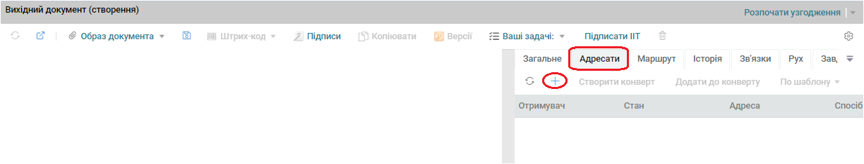

Рис. 2.33. Додавання адресатів

Після натискання на кнопку [Додати] (Рис. 2.33) відкриється форма для додавання адресатів – юридичних або фізичних осіб (Рис. 2.34 та Рис. 2.35). Після заповнення всіх необхідних полів форми «Адресати» та натискання кнопки [Зберегти] чи [Зберегти та закрити] інформація про адресата буде додана на вкладку «Адресати» та нанесена на електронний образ документа. Перелік всіх доданих адресатів можна буде побачити на вкладці «Адресати».

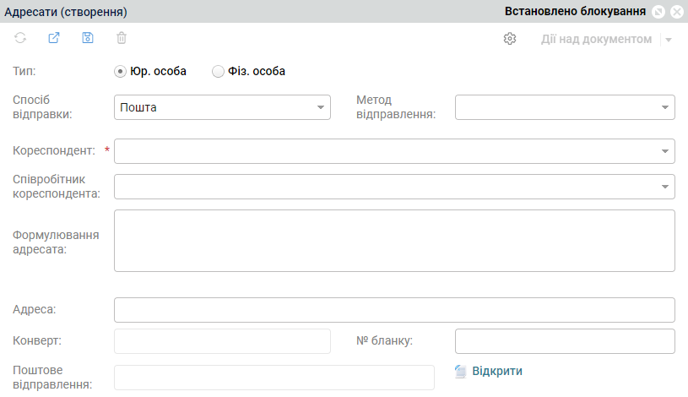

Рис. 2.34. Додавання юр. особи в якості адресата вихідного документа

Опис полів форми для вибору юридичної особи в якості адресата вихідного документа наведено в Таблиця 10.

Таблиця 10

| Назва поля | Опис поля |
| --- | --- |
| Спосіб відправки | Для налаштування відправки документа наступними способами:  Пошта – дозволяє при переводі документа в стан «Відправлений» виконати тільки зміну стану документа на «Відправлений».  Вихідні документи, для адресатів яких обрано цей спосіб відправки Система пропонує включити в список поштових відправлень.  Електронна пошта – дозволяє при переводі документа в стан «Відправлений» виконати формування і відправку E-mail повідомлення з даними вихідного документа адресату по E-mail адресата і виконати зміну стану документа на «Відправлений».  При виборі цього способу відправки необхідно перевірити параметри відправки повідомлення (наприклад, E-mail). Для цього необхідно за допомогою кнопки  [E-mail] відкрити форму «Електронний лист» і перевірити/заповнити параметри відправки.  Важливо: Неможливо виконати налаштування електронної пошти у користувача на отримання повідомлень про отримання пошти, процес відбувається на поштовому сервері. Надіславши на неіснуючу пошту (помилка користувача) користувачу не повернеться його помилкове повідомлення!    Електронний обмін – дозволяє при переводі документа в стан «Відправлений» виконати формування і відправку пакету даних вихідного документа в організацію, яка є учасником електронного обміну документами. Перелік організацій, з якими підтримується електронний обмін документами, може надати Адміністратор Системи з довідника «Учасники обміну» підсистеми «Обмін документами». |
| Метод відправлення | Поле відображається тільки для способу відправки «Пошта».  Заповнюється значенням із довідника «Способи доставки документів». |
| Кореспондент* | У полі вказати одержувача вихідного документа за допомогою вибору зі списку вже існуючих кореспондентів або створити нового (опис наведено в підпункті 3.1.1.1).  Для зручності вибір зі списку можна здійснити введенням в це поле 3-х або більше символів з назви кореспондента та обрати потрібне значення із запропонованого переліку фільтрованих записів. |
| Співробітник кореспондента | Обрати зі списку або додати та зберегти нове ПІБ співробітника кореспондента (опис додавання наведено в підпункті 3.1.1.2), на чиє ім'я буде відправлений документ.  Для зручності вибір зі списку можна здійснити введенням в це поле 3-х або більше символів з ПІБ одержувача та обрати потрібне значення із запропонованого переліку фільтрованих записів. |
| Формулювання адресата | Повне та уточнене формулювання назви організації-кореспондента. Інформація з цього поля буде виводитися на електронний образ документа, якщо на картці документа вибрано вид документа з автоматичним формуванням електронного образу документа.  Значення в полі можна редагувати.  Якщо поле не заповнюється автоматично значенням відповідного атрибуту з форми зовнішньої організації-кореспондента, то поле можна заповнити вручну. |
| Адреса | Адреса одержувача.  Значення в полі можна редагувати |
| Конверт | Призначено для відображення даних збереженого конверта відправлення, підготовленого для відправки вихідного документа вибраному адресату. |
| № бланка | Призначено для фіксації номера бланка, на якому було відправлено паперовий документ.  Примітка: Атрибут доступний лише при виборі способу відправлення відмінному від «Електронний обмін» та «Електронна пошта». |
| Поштове відправлення | Призначено для відображення заголовку Поштового відправлення, пов’язаного з поточним адресатом.  З контекстного меню до цього поля можна відкрити на перегляд форму відповідного Поштового відправлення.  Кнопка [Відкрити] призначена для перегляду форми відповідного списку поштових відправлень, до якого додано поточний документ. |

Якщо на картці документа вибрано вид документа з автоматичним формуванням електронного образу документа, то дані адресата будуть виводитись на електронний образ документа за умови заповнення поля «Формулювання адресата» на формі адресата як юр. особи.

Якщо вихідний документ формується на іноземній мові (тобто в атрибуті «Мова документа» вибрано значення відмінне від мови інтерфейсу Системи), то для відображення на електронному образі даних кореспондента, вибраного в якості адресата, на обраній мові документа необхідно на цій мові ввести дані в поле «Формулювання адресата» форми «Адресати».

Для додавання в якості адресата вихідного документа фізичної особи необхідно на формі «Адресати» для атрибуту «Тип» обрати значення «Фіз. особа» (Рис. 2.35).

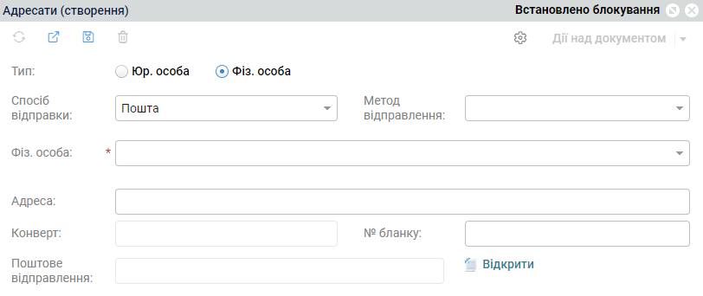

Рис. 2.35 Додавання фіз. особи в якості адресата вихідного документа

Опис полів форми для вибору фізичної особи в якості адресата вихідного документа наведено в Таблиця 11.

Таблиця 11

| Назва поля | Опис поля |
| --- | --- |
| Спосіб відправки | Для налаштування відправки документа наступними способами:  Пошта – дозволяє при переводі документа в стан «Відправлений» виконати тільки зміну стану документа на «Відправлений».  Вихідні документи, для адресатів яких обрано цей спосіб відправки Система пропонує включити в список поштових відправлень.  Електронна пошта – дозволяє при переводі документа в стан «Відправлений» виконати формування і відправку E-mail повідомлення з даними вихідного документа адресату по E-mail адресата і виконати зміну стану документа на «Відправлений».  При виборі цього способу відправки необхідно перевірити параметри відправки повідомлення (наприклад, E-mail). Для цього необхідно за допомогою кнопки  [E-mail] відкрити форму «Електронний лист» і перевірити/заповнити параметри відправки.  Важливо: Неможливо виконати налаштування електронної пошти у користувача на отримання повідомлень про отримання пошти, процес відбувається на поштовому сервері. Надіславши на неіснуючу пошту (помилка користувача) користувачу не повернеться його помилкове повідомлення!    Електронний обмін – дозволяє при переводі документа в стан «Відправлений» виконати формування і відправку пакету даних вихідного документа в організацію, яка є учасником електронного обміну документами. Перелік організацій, з якими підтримується електронний обмін документами, може надати Адміністратор Системи з довідника «Учасники обміну» підсистеми «Обмін документами». |
| Метод відправлення | Поле відображається тільки для способу відправки «Пошта».  Заповнюється значенням із довідника «Способи доставки документів». |
| Фіз. особа* | Фізична особа.  Вказати ПІБ адресата, якщо він є фізичною особою, за допомогою вибору зі списку вже внесених в базу громадян або додати та зберегти нового (опис наведено в підпункті 0). Для зручності вибір зі списку можна здійснити введенням в це поле 3-х або більше символів з ПІБ одержувача та обрати потрібне значення із запропонованого переліку фільтрованих записів.  Інформація з цього поля буде виводитися на електронний образ документа, якщо на картці документа вибрано вид документа з автоматичним формуванням електронного образу документа |
| Адреса | Адреса одержувача.  Інформація з цього поля буде виводитися на електронний образ документа, якщо на картці документа вибрано вид документа з автоматичним формуванням електронного образу документа  Значення поля можна редагувати.  Якщо поле не заповнюється автоматично значенням контакту «Реальна адреса» з форми фізичної особи, то поле можна заповнити вручну. |
| Конверт | Призначено для відображення даних збереженого конверта відправлення, підготовленого для відправки вихідного документа вибраному адресату. |
| № бланка | Призначено для фіксації номера бланка, на якому було відправлено паперовий документ.  Примітка: Атрибут доступний лише при виборі способу відправлення відмінному від «Електронний обмін» та «Електронна пошта». |
| Поштове відправлення | Призначено для відображення заголовку Поштового відправлення, пов’язаного з поточним адресатом.  З контекстного меню до цього поля можна відкрити на перегляд форму відповідного Поштового відправлення.  Кнопка [Відкрити] призначена для перегляду форми відповідного списку поштових відправлень, до якого додано поточний документ. |

Якщо електронний образ вихідного документа формується на іноземній мові (тобто в атрибуті «Мова документа» вибрано значення відмінне від мови інтерфейсу Системи), то для відображення даних фізичної особи, вибраної в якості адресата, на обраній мові документа необхідно на цій мові ввести дані фізичної особи в довідник.

Для цього на формі вибраного адресата необхідно:

відкрити форму фізичної особи на редагування (у контекстному меню до поля «Фіз. особа» обрати пункт «Редагувати вибраний елемент»).

На формі «Фіз. особа» в полі «Прізвище» праворуч натиснути кнопку  [Значення на інших мовах]. Відкриється форма для вводу прізвища на інших мовах (Рис. 2.36).

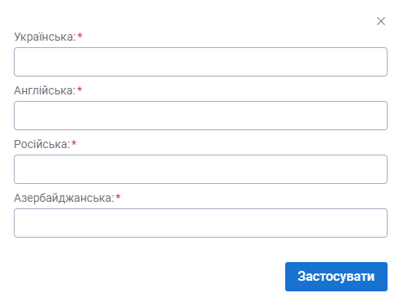

Рис. 2.36. Форма «Значення на інших мовах»

На цій формі слід ввести значення атрибуту на потрібній мові та натиснути кнопку [ЗАСТОСУВАТИ].

Аналогічні дії слід виконати для атрибутів «Ім’я» та «По-батькові» форми фізичної особи.

Потім необхідно окремо зберегти форму «Фіз. особа».

А також обов’язково необхідно на формі «Адресати» значення атрибуту «Адреса» змінити (або ввести) на значення на відповідній мові і зберегти форму «Адресати».

Якщо на документ на вкладку «Адресати» додається декілька адресатів-організацій і при формуванні реєстраційного номеру документа використовується маска номера із індексом кореспондента, то після реєстрації документа в реєстраційному номері буде відображено тільки індекс кореспондента, якого було додано першим на вкладку «Адресати».

Якщо у користувача є відповідні права, то вибраних на вкладці «Адресати» адресатів можна зберегти у шаблон адресатів, а потім його використовувати при створенні нових вихідних документів.

Для створення нового шаблону адресатів необхідно, щоб на вкладці «Адресати» картки документа було вибрано адресатів, а потім треба в графічному меню вкладки «Адресати» в меню [По шаблону] вибрати [Створити шаблон].

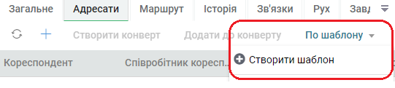

На формі створення шаблону ввести назву шаблону та виконати збереження.

Для додавання адресатів із шаблону необхідно в меню [По шаблону] вибрати потрібний шаблон.

Редагування та видалення існуючого шаблону адресатів виконується за допомогою пунктів [Редагувати] та [Видалити] меню вибраного шаблону адресатів. Пункт [Додати нижче] меню вибраного шаблону дозволяє додати адресатів по шаблону до переліку вже вибраних адресатів на вкладці «Адресати».

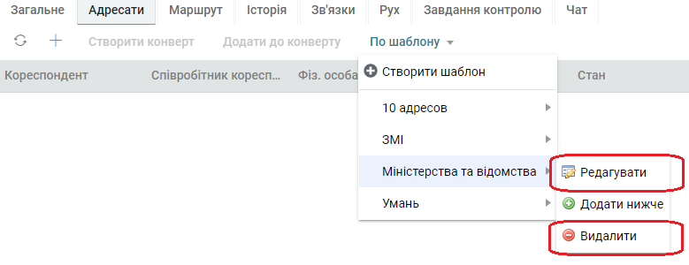

### Редагування проекту вихідного документа

Редагування проекту вихідного документа проводиться аналогічно редагуванню проекту внутрішнього документа (опис наведено в пункті 2.3.4. ).

### Видалення проекту вихідного документа

Видалення проекту вихідного документа проводиться аналогічно видаленню проекту вхідного документа (опис наведено в пункті 2.1.6. ).

## Договори

Проект Договору створюється та наповнюється поза Системою.

Процес створення картки договору описано в поточному підрозділі.

### Картка проекту договору

Для того, щоб створити проект договору в Системі необхідно:

У головному меню Системи обрати ярлик «Договори» / «Мої проекти» (Рис. 2.37).

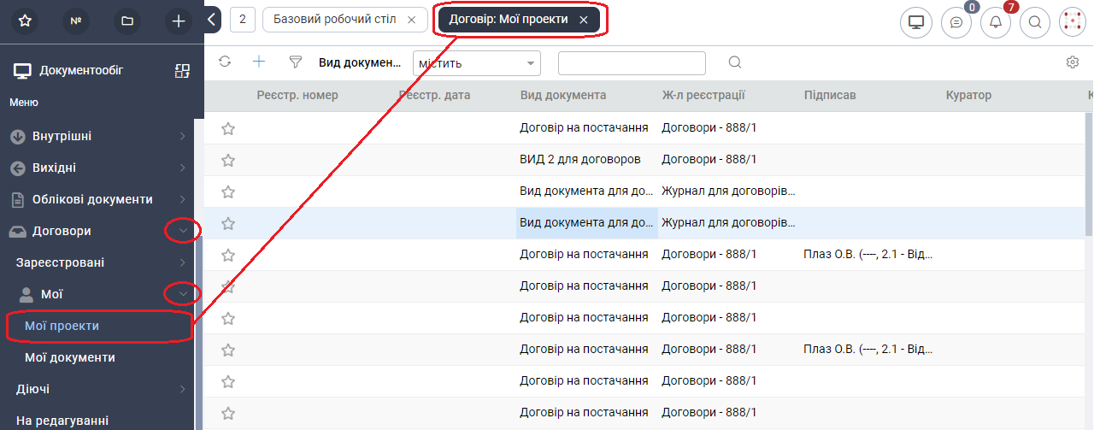

Рис. 2.37. Реєстр «Мої проекти» ярлика «Договори»

Натиснути кнопку  [Додати]. У новій вкладці відкриється картка проекту договору. (Рис. 2.38)

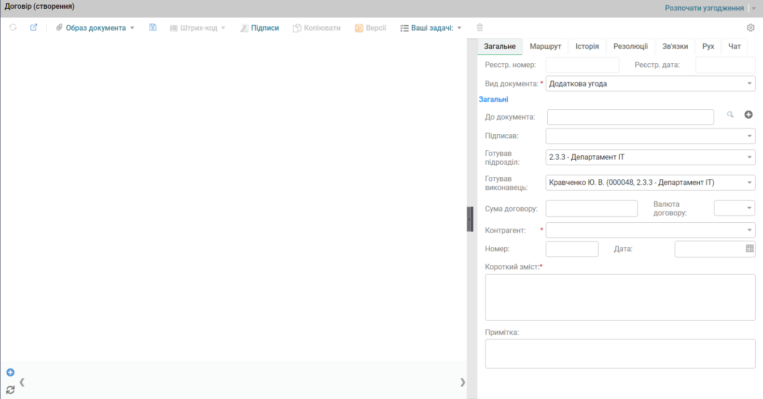

Рис. 2.38. Форма створення договору

1. Заповнити поля картки договору. Опис полів картки наведено в Таблиця 12. Поля, що мають позначку *, є обов’язковими для заповнення.

Таблиця 12

| Назва поля | Опис поля |
| --- | --- |
| Реєстр. номер | Реєстраційний номер документа. Поле заповнюється автоматично при реєстрації документа. Недоступне для редагування. |
| Реєстр. дата | Дата реєстрації документа. Поле заповнюється автоматично при реєстрації документа. Недоступне для редагування. |
| Вид документа* | Значення обирається зі списку. При необхідності доповнити список видів договорів треба звернутись до адміністратора Системи. |
| Тип договору | Значення обирається зі списку існуючих типів договорів. Є можливість додавати нові типи договорів до довідника. |
| До документа | Посилання на документ, вже зареєстрований в Системі, на підставі якого створюється поточний документ.  Поле "До документа" можна заповнити двома способами:  Перший спосіб - за допомогою форми пошуку (кнопка  [Пошук] праворуч від поля "До документа") виконати атрибутивний пошук потрібного документа. Подвійний клік на запису в результатах атибутивного пошуку виконує функцію [Зв’язати].  Другий спосіб - вводячи в поле "До документа" повний реєстраційний номер документа або першу групу символів реєстраційного номера, яка визначається як окреме слово, та натискання клавіші {Enter} (наприклад, в реєстраційному номері 1073/к першим окремим словом є 1073). Спочатку система виконує повнотекстовий пошук документа. Якщо знаходить тільки один документ, то відразу додає заголовок цього документа в поле «До документа». Якщо знаходить декілька документів, то відкриється форма для вибору запису потрібного документа, яка обмежена відображенням перших 50 (!) знайдених записів. Подвійний клік на запису в результатах пошуку виконує додавання заголовку документа в поле «До документа» на форму документа. Якщо не знаходить жодного документа, то необхідно виконати атрибутивний пошук документа (див. перший спосіб).  Якщо в поле «До документа» ввести дату реєстрації документа і натиснути клавішу {Enter}, то Система відкриє для вибору документа форму атрибутивного пошуку із переліком документів, зареєстрованих цією датою.  Після вибору потрібного документа в полі «До документа» і збереженні форми поточного документа Системою буде створено на вкладці «Зв’язки» зв’язок із вибраним документом типу «До документа».  Можливість створити зв’язки між документами детальніше описана в підрозділі 2.9. .  Для створення облікового документу призначена кнопка  [Створити документ]. Після натиснення на цю кнопку слід вибрати клас документу «Обліковий документ», а потім вид облікового документу.  Відкриється картка нового облікового документа.  Після заповнення атрибутів картки облікового документа цей документ можна передати на реєстрацію для автоматичного присвоєння реєстраційних даних (номеру та дати реєстрації). Для цього слід на картці облікового документа натиснути кнопку [На реєстрацію].  Потрібні реєстраційні номер та реєстраційну дату можна ввести вручну одночасно з атрибутами картки облікового документа і для того, щоб документ зареєструвався з цими реєстраційними даними необхідно на картці документа натиснути кнопку [На реєстрацію]. |
| Підписав | Якщо документ проходить процес узгодження, то після підписання документа останнім підписантом це поле автоматично заповниться призначенням на посаду цього останнього підписанта. У разі необхідності поле можна заповнити вручну.  Якщо документ не проходить процес узгодження, то поле заповнюється вручну призначенням співробітника, який останнім підписав внутрішній документ. Для зручності вибору потрібного значення в поле треба ввести ПІБ співробітника, який на даний момент має це призначення і із запропонованого переліку значень обрати потрібне. |
| Готував підрозділ | Назва підрозділу, в якому було підготовлено даний договір. За замовчуванням заповнюється назвою підрозділу створювача документа. Значення можна редагувати. |
| Готував виконавець | Призначення на посаду співробітника, який готував даний документ.  За замовчуванням заповнюється даними створювача документа. Значення можна редагувати.  Для зручності вибору потрібного значення в поле треба ввести ПІБ співробітника, який на даний момент має це призначення, і із запропонованого переліку значень обрати потрібне. |
| Сума договору | Вноситься загальна сума, встановлена сторонами договору. Числове поле. |
| Валюта договору | Вказується валюта, визначена в договорі. Значення обирається зі списку. При необхідності доповнити список треба звернутись до адміністратора Системи. |
| Умови сплати | Вказуються умови оплати по договору. Значення обирається зі списку. Є можливість додавати нові умови оплати до довідника. |
| Контрагент* | Значення обирається зі списку існуючих контрагентів. Є можливість додавати нових контрагентів до довідника (підпункт 3.1.1.1). |
| Тендер | Встановити перемикач при необхідності. |
| ПДВ | Встановити перемикач при необхідності. |
| Номер | Вказується номер. Текстове поле. |
| Дата | Вказується дата. Значення можна вказати як з календаря, так і вручну. |
| Термін дії з | Вказується дата початку дії договору. Значення можна вказати як з календаря, так і вручну. |
| Термін дії по | Вказується дата кінця дії договору. Значення можна вказати як з календаря, так і вручну. |
| Короткий зміст | Текстове поле.  Викладається повний або короткий зміст документа. |
| Примітка | Текстове поле.  Поле містить додаткову інформацію по договору.  Доступне для заповнення на картці документа в будь-якому стані. |

Зберегти картку документа натиснувши на картці кнопку  [Зберегти] {Ctrl+S}.

Опис всіх функціональних кнопок картки документа наведено в пункті 1.2.1. .

## Довіреності

Процес створення картки довіреності описано в поточному підрозділі.

### Картка проекту довіреності

Для того, щоб створити проект довіреності, необхідно:

1. З Головної сторінки Системи перейти в ярлик «Довіреності», потім в реєстр «Мої»\«Мої проекти» (Рис. 2.39).

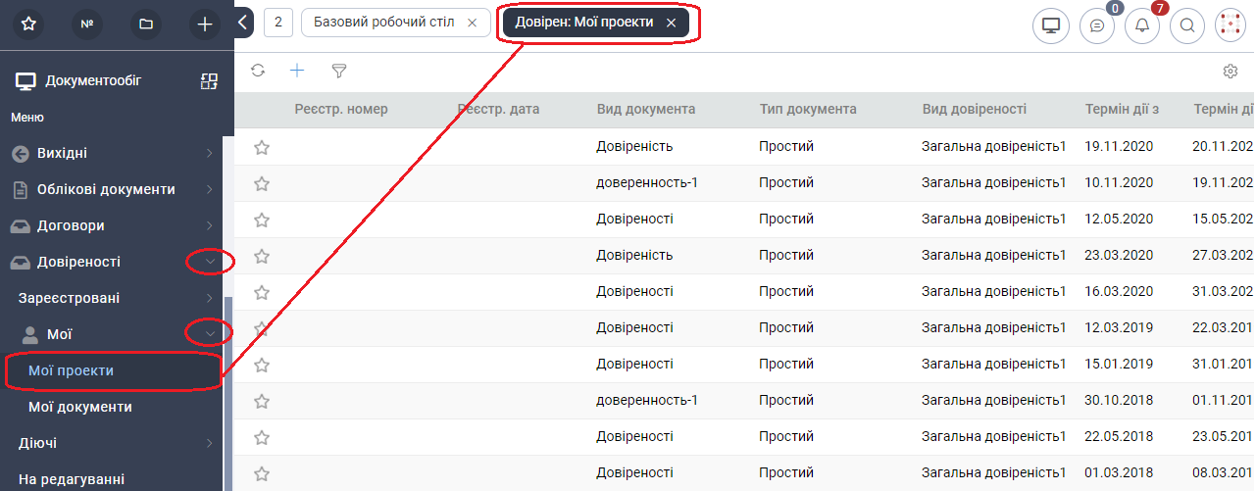

Рис. 2.39. Реєстр «Мої проекти» ярлика «Довіреності»

1. Натиснути кнопку  [Додати] і у новій вкладці відкриється картка нового проекту довіреності (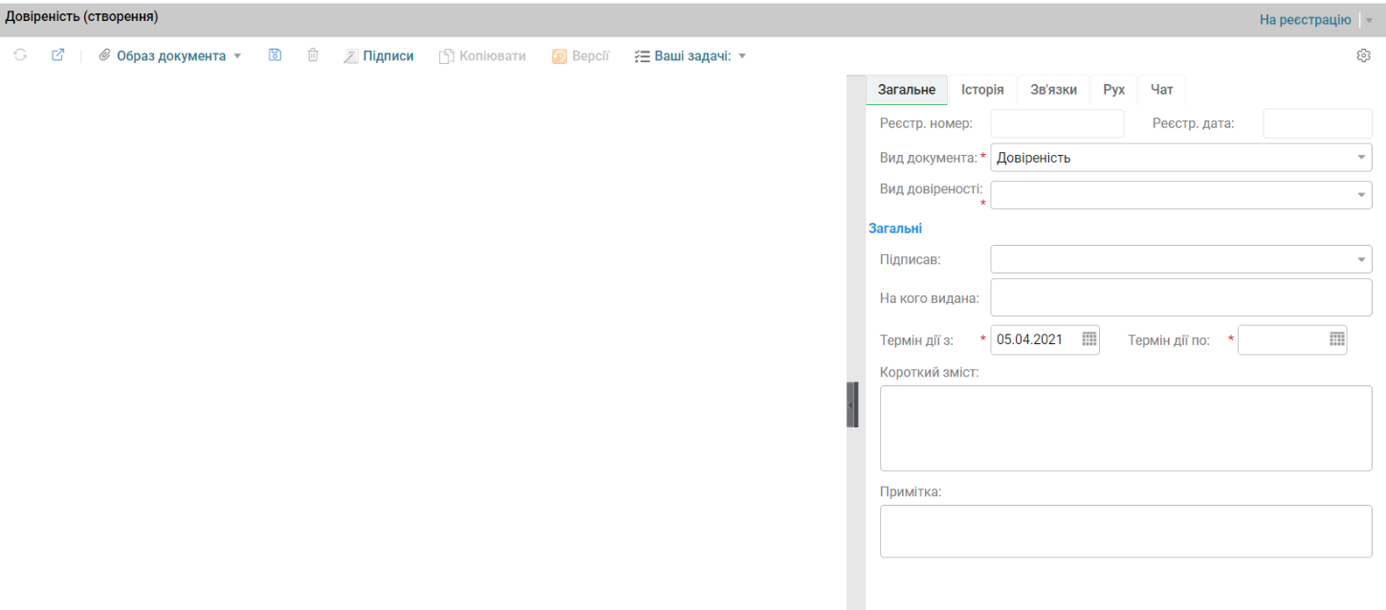
2. Рис. 2.40)



Рис. 2.40. Приклад картки проекту довіреності

Таблиця 13. Поля, що мають позначку *, є обов’язковими для заповнення.

Таблиця 13

| Назва атрибуту | Опис атрибуту |
| --- | --- |
| Реєстр. номер | Реєстраційний номер документа.  Поле заповнюється автоматично при реєстрації документа. Недоступне для редагування. |
| Реєстр. дата | Дата реєстрації документа. Поле заповнюється автоматично при реєстрації документа. Недоступне для редагування. |
| Вид документа* | Значення обирається зі списку. При необхідності доповнити список треба звернутись до адміністратора Системи. |
| Вид довіреності* | Значення обирається зі списку. При необхідності доповнити список треба звернутись до адміністратора Системи. |
| Підписав | Заповнюється вручну призначенням співробітника, який підписав документ.  Для зручності вибору потрібного значення в поле треба ввести ПІБ співробітника, який на даний момент має це призначення і із запропонованого переліку значень обрати потрібне. |
| На кого видана | Текстове поле. Заповнюється вручну. |
| Термін дії з* | Поле заповнюється за допомогою календаря або з клавіатури. Значення терміну не може бути меншим за дату реєстрації довіреності. |
| Термін дії по* | Поле заповнюється за допомогою календаря або з клавіатури. |
| Короткий зміст | Текстове поле. |
| Примітка | Текстове поле для внесення приміток до документа.  Доступне для заповнення на картці документа в будь-якому стані. |

Зберегти картку документа натиснувши на ній кнопку  [Зберегти] {Ctrl+S}.

Опис всіх функціональних кнопок картки документа наведено в пункті 1.2.1. .

## Додавання пунктів документа

В Системі передбачена можливість створювати структуровані вхідні та внутрішні документи. До структурованих внутрішніх документів можна віднести, наприклад, документи виду Наказ», «Розпорядження».

Для внутрішніх документів Адміністратор Системи заздалегідь виконує налагодження видів документів, які потребують вводу структури, в довіднику «Види документів» на вкладці «Автопідстановка», визначаючи для таких видів тип документа - «Структурований» (Рис. 2.41).

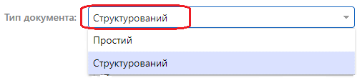

Рис. 2.41 Вибір типу документа

Процес підготовки структурованого документа наступний:

Для вхідного структурованого документа в процесі заповнення полів картки в полі «Тип документа» обрати значення «Структурований».

Для внутрішного структурованого документа вибрати відповідний вид документа, для якого в автопідстановках налагоджено «Тип документа» = «Структурований».

Зберегти картку структурованого документа.

Перейти на вкладку «Виконання» (див. опис відкриття вкладки у пункті 1.2.5. ) та додати структуру документа у вигляді пунктів - на вкладці «Виконання» обираємо [Додати] – [Пункт документа] (Рис. 2.42).

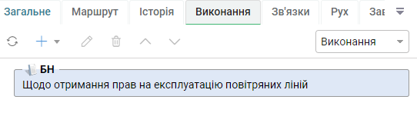

Рис. 2.42. Вкладка «Виконання» на картці структурованого документа

Відкриється форма «Пункт документа» (Рис. 2.43).

Заповнюємо всі необхідні поля форми для додавання пункту документа – поля, що мають позначку *, є обов’язковими для заповнення.

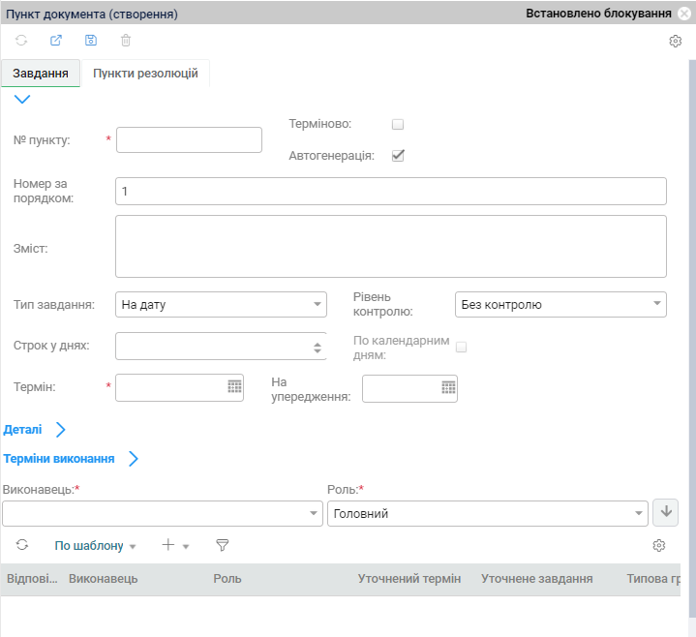

Рис. 2.43. Форма «Пункт документа (створення)»

Опис полів форми наведено в Таблиця 14.

Таблиця 14

| Назва поля | Опис поля |
| --- | --- |
| № пункту* | Вказати номер пункту, що додається (буде під таким самим номером відображатись на pdf-образі внутрішнього документа) |
| Терміново | Ознака терміновості виконання пункту документа. При встановленій ознаці "Терміново" в полі "Термін" встановлюється дата, значення якої більше за поточну дату на 5 днів. Якщо поле "Термін" заповнено до встановлення ознаки, то дата в цьому полі не змінюється (ознака на неї не впливає). |
| Автогенерація | Ця ознака використовується при формуванні електронного образу (pdf-образу) внутрішнього організаційно-розпорядчого документа.  Якщо вона встановлена, то текст pdf-образу документа формується на основі даних атрибутів пунктів документа.  Якщо вона не встановлена, то текст pdf-образу документа формується на основі атрибуту «Текст» з вкладки «Загальне». |
| Номер за порядком | Поле призначене для зміни послідовності відображення пунктів на образі структурованого внутрішнього документа.  За замовчання поле заповнюється номером по порядку (1, 2 і т.д.). |
| Зміст | Викладається зміст пункту. При формуванні pdf-образу внутрішнього структурованого документа вміст поля може відображатись на pdf-образі. |
| Тип завдання | Документ може містити в собі завдання наступних типів:  • На дату: виконати завдання до певної дати, зазначеної в документі.  • Інформаційний: з документом мають бути ознайомлені певні особи в організації.  • Постійний: виконання завдання не обмежується строком.  • Періодичний: виконання завдання має відбутись декілька разів відповідно до встановленого розкладу виконання.  • Без завдання: пункт має лише інформаційний характер, бере участь у формуванні образу документа, але не потребує виконання (не має виконавців). |
| Рівень контролю | Значення «Без контролю» встановлюється за замовчуванням і залишається незмінним, якщо виконання документа не потребує контролю.  Значення «Особливий» обирається у разі коли виконання пункту документа підлягає контролю. При обранні такого значення при реєстрації документа буде створено резолюцію (за даними відповідного пункту) та завдання контролю (із відповідним типом), що автоматично буде прив’язане до створеної резолюції. |
| Строк у днях | Додано для автоматичного розрахунку терміну виконання завдання. Вноситься кількість днів за яку необхідно виконати завдання.  Заповнюється користувачем вручну. |
| По календарним дням | Можливість проставити позначку активується після заповнення значення «Строк у днях», залежить від наповненості довідника «Календар святкових та вихідних днів» і вприває на розрахунок поля «Термін».  При наявності позначки термін виконання завдання буде розраховано з урахуванням вихідних та святкових днів. |
| Термін* | Якщо "Тип завдання" дорівнює "На дату", необхідно вказати термін виконання пункту.  При формуванні pdf-образу внутрішнього структурованого документа цей термін буде відображатись в тексті pdf-образа. |
| На упередження | Термін виконання на упередження (для своєчасного виконання завдання). За замовчанням встановлюється за один день до настання терміну виконання. |
| Відп. підрозділ (блок «Деталі») | Відповідальний підрозділ.  Вноситься інформація про назву підрозділу, який призначається відповідальним за виконання пункту документа. |
| Відп. виконавець (блок «Деталі») | Відповідальний виконавець.  Вноситься штатна одиниця оргструктури, яка призначається відповідальним за виконання пункту документа.  Для зручності вибору потрібної штатної одиниці в поле треба ввести ПІБ співробітника, який на даний момент має призначення на цю штатну одиницю, і з запропонованого переліку значень обрати потрібне значення. |
| Дата виконання (блок «Деталі») | Дата вказується при закритті / виконанні завдання по даному пункту структурованого документа. |
| Примітка («блок «Деталі») | Текстове поле для додавання приміток і коментарів по виконанню завдання. |

Додаємо виконавців пункту у перелік виконавців.

Якщо це виконавці поточної організації (внутрішні виконавці), то:

в полі «Виконавець» обрати організаційну одиницю, яка призначається виконавцем пункту. Для зручності вибору в поле можна ввести ПІБ співробітника, який на даний момент має призначення на цю організаційну одиницю, і з запропонованого переліку значень обрати потрібне значення,

в полі «Роль» обрати значення з переліку: Головний виконавець, Співвиконавець, Для інформації, Контролер,

при необхідності можна заповнити поля «Уточнений термін» (для ролі «Співвиконавець») та «Уточнене завдання»,

натиснути кнопку ,

при необхідності повторити пункти а – г, щоб додати інших виконавців на форму пункту документа.

Внутрішніх виконавців також можна додавати у спосіб, опис якого наведено в пункті 4.1.1. (Рис. 4.4 та Рис. 4.7).

Якщо треба додати зовнішнього виконавця (зовнішню організацію), то треба використовувати спосіб, опис якого наведено в пункті 4.1.1. .

Зберігаємо та закриваємо форму створеного пункту. Після збереження він буде відображений на вкладці «Виконання» (Рис. 2.44)

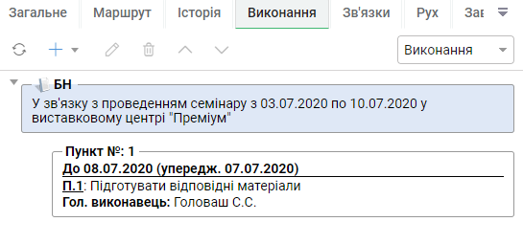

Рис. 2.44. Відображення пунктів документа на вкладці «Виконання»

Додавати можна скільки завгодно пунктів.

Для внутрішніх організаційно-розпорядчих документів, pdf-образ яких формується Системою автоматично, зміст пунктів, їх терміни та виконавці будуть відображені на pdf-образі.

## Додавання вкладень

Для додавання вкладень на картці документа є «зона вкладень». Знаходиться вона під зоною головного образу документа (Рис. 2.45). Додати вкладення на картку документа можна двома способами.

Перший спосіб - натиснувши кнопку [Додати] в зоні вкладень (Рис. 2.45).

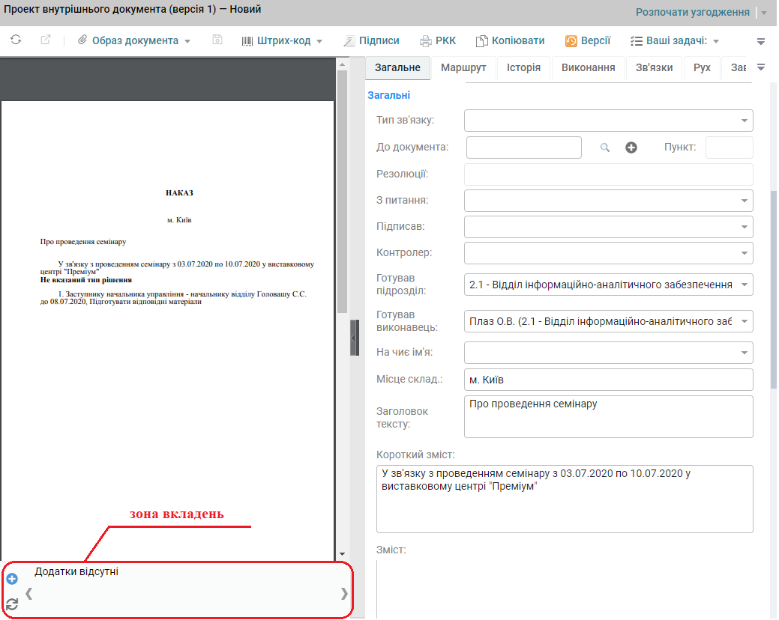

Рис. 2.45. Зона вкладень

Відкриється форма вкладення до документа (Рис. 2.46).

Поле «Заголовок» заповнюється Системою автоматично після вибору відповідного файлу-вкладення (може бути змінено користувачем). При необхідності заповнити поля «Опис» та «Кількість аркушів»; встановити чеку «Не відображати» в разі, коли назву цього додатку не потрібно відображати на pdf-образі документа; встановити чеку «Дозволити публікацію» при необхідності публікації публічного документа разом з додатком; зняти чеку «Відправляти по обміну» у випадку, якщо додаток не потребує відправки по обміну (по замовчанню чеку встановлено).

Далі потрібно прикріпити вкладення натиснувши на кнопку [Додаток] (Рис. 2.46) і обравши в меню відповідно [Сканувати] (для додавання сканованого образу документа вкладення) або [З файлу], якщо вкладення збережено у вигляді файлу, та підтвердити додавання файлу натисканням на кнопку [OK]).

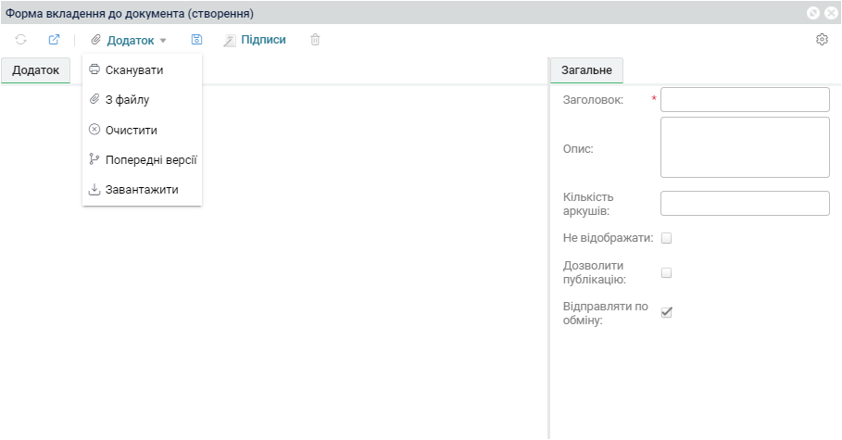

Рис. 2.46. Форма вкладення до документу (створення)

Завершити процес додавання додатку слід збереженням форми вкладення кнопкою  [Зберегти] або  [Зберегти та закрити].

Всі додані вкладення будуть відображатися в «зоні вкладень» у вигляді піктограм відповідних програм, в залежності від типів вкладених файлів та з відповідними назвами вкладених документів (Рис. 2.47).

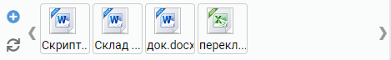

Рис. 2.47. Приклад зони вкладень

Другий спосіб – за допомогою функції drag-and-drop.

Drag-and-drop (в перекладі з англійської означає буквально тягни-і-кидай) - спосіб оперування елементами інтерфейсу в інтерфейсах користувача за допомогою маніпулятора «миша» або сенсорного екрану.

Спосіб реалізується шляхом «захоплення» (утримуючи головною, частіше лівою, кнопкою миші) відображуваного на екрані комп'ютера об'єкта (об’єктів) і переміщення його (їх) в інше місце або «кидання» його (їх) на інший елемент.

Для додавання вкладень таким способом необхідно у вікні Провідника ОС Windows виділити потрібний файл (або потрібні файли) і перетягнути мишею на картку документа.

При «перетягуванні» файл (або файли) необхідно помістити в поле з написом «Завантажити як вкладення» (Рис. 2.48).

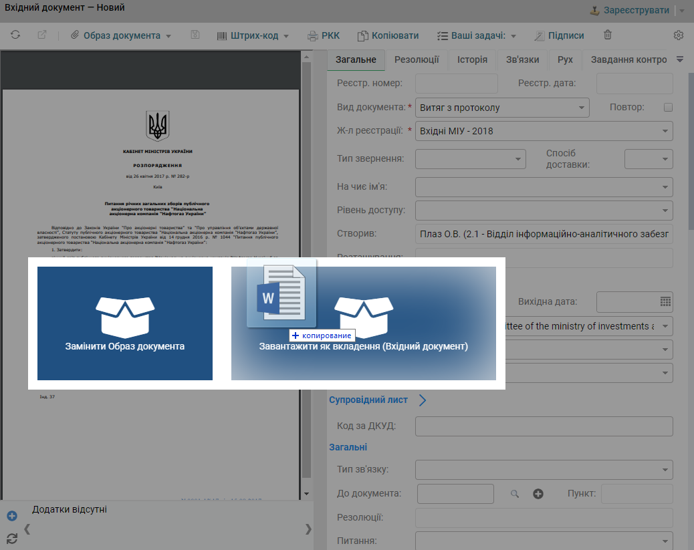

Рис. 2.48. Приклад додавання вкладень до документа за допомогою функції drag-and-drop

Після цього файл з вкладенням буде прикріплено до картки і побачити його можна буде у блоці вкладень під головним образом (Рис. 2.47).

У разі, якщо додаток був підписаний та для нього було встановленно налаштування нанесення QR-коду (виконується адміністратором у довіднику виду документа), то на формі вкладення до документа відображається вкладка «QR-Додаток». На даній закладці відображається файл вкладення у форматі .pdf із нанесеним на нього QR-кодом.

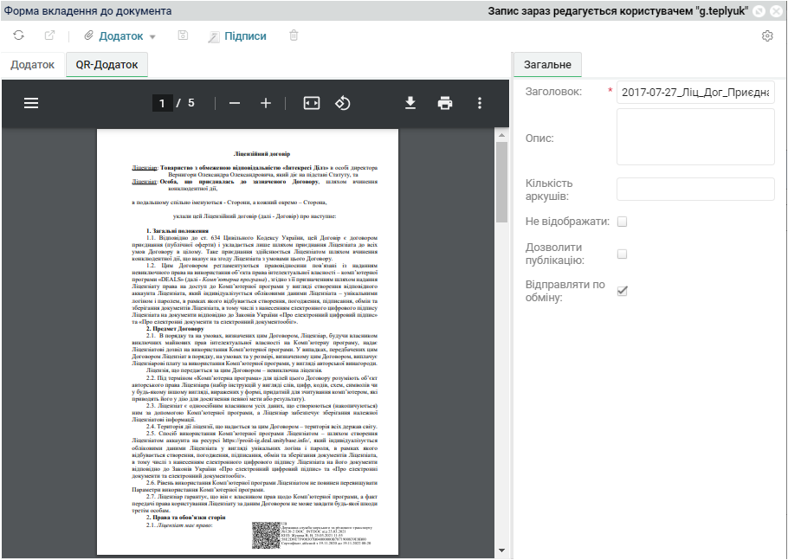

Примітка: Нанесення QR-коду можливо тільки для тих файлів, що можуть бути сконвертовані у формат .pdf. У разі, якщо файл не може бути сконвертований, вкладка «QR-Додаток» відображатись не буде.

## Зв’язки між документами

В Системі реалізовано можливість створення зв’язків між документами. Для цього призначена вкладка «Зв'язки» на картці будь-якого документа.

Зв’язок – це інформація про те, що один документ має певне відношення до іншого. Створити зв’язок між документами в Системі можна наступними способами:

Таблиця 3 в описі поля «До документа»).

На вкладці «Зв'язки» додати зв’язок з певним документом – за допомогою кнопки  [Додати (Ctrl+Ins)] на вкладці «Зв’язки» картки документа (Рис. 2.49).

На вкладці «Зв'язки» створити Обліковий документ і після цього буде автоматично створено зв’язок з цим Обліковим документом – за допомогою кнопки  [Обліковий документ] (Рис. 2.49).

Використання зв'язку між документами в Системі описано на прикладі картки проекту вхідного документа.

Для того, щоб зв'язати поточний документ (документ-джерело) з будь-яким іншим існуючим документом в Системі (документ-ціль), необхідно:

Після заповнення обов'язкових полів картки документа та її збереження перейти на вкладку «Зв'язки» (Рис. 2.49).

В графічному меню зони «Вихідні» вкладки «Зв’язки» натиснути кнопку [Додати (Ctrl+Ins)] (Рис. 2.49). Після чого відкриється форма для додавання нового зв’язку (Рис. 2.50).

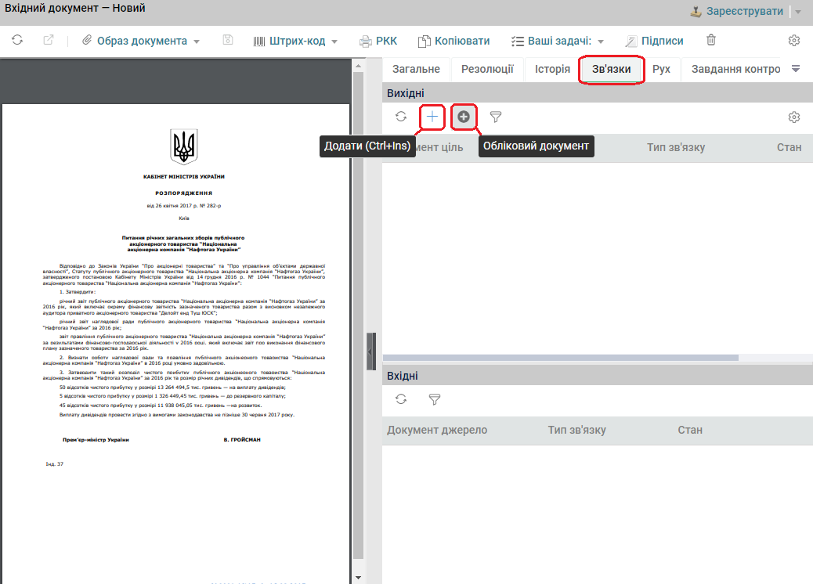

Рис. 2.49. Додавання зв’язку на вкладці «Зв’язки» картки документа

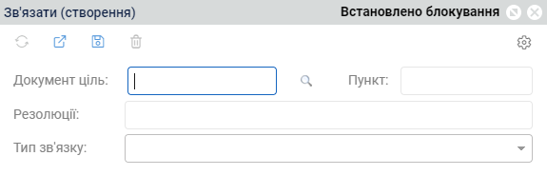

Рис. 2.50. Форма створення зв’язку

Опис полів форми наведено в Таблиця 15.

Таблиця 15

| Назва поля | Опис поля |
| --- | --- |
| Документ ціль | Посилання на документ, вже зареєстрований в Системі, з яким пов’язаний поточний документ.  Поле "До документа" можна заповнити двома способами:  Перший спосіб - за допомогою форми пошуку (кнопка  [Пошук] праворуч від поля "До документа") виконати атрибутивний пошук потрібного документа. Подвійний клік на запису в результатах атибутивного пошуку виконує функцію [Зв’язати].  Другий спосіб - вводячи в поле "До документа" повний реєстраційний номер документа або першу групу символів реєстраційного номера, яка визначається як окреме слово, та натискання клавіші {Enter} (наприклад, в реєстраційному номері 1073/к першим окремим словом є 1073). Спочатку система виконує повнотекстовий пошук документа. Якщо знаходить тільки один документ, то відразу додає заголовок цього документа в поле «До документа». Якщо знаходить декілька документів, то відкриється форма для вибору запису потрібного документа, яка обмежена відображенням перших 50 (!) знайдених записів. Подвійний клік на запису в результатах пошуку виконує додавання заголовку документа в поле «До документа» на форму документа. Якщо не знаходить жодного документа, то необхідно виконати атрибутивний пошук документа (див. перший спосіб).  Якщо в поле «До документа» ввести дату реєстрації документа і натиснути клавішу {Enter}, то Система відкриє для вибору документа форму атрибутивного пошуку із переліком документів, зареєстрованих цією датою. |
| Пункт | Якщо додатково необхідно створити зв’язок із конкретним пунктом структурованого документа, то в цьому полі слід вибрати зі списку потрібний пункт документа. |
| Резолюції | Якщо поточний документ є документом, який закриває резолюцію документа цілі або є проміжною відповіддю на етапі виконання резолюції з документа цілі, то в цьому полі зі списку можливих значень слід вибрати необхідну резолюцію.  Є можливість обрати декілька резолюцій для зв’язку з ними. |
| Тип зв’язку | Обрати тип зв’язку з переліку.  Тип зв’язку «Закриття» використовується для створення зв’язку, який дозволить Системі автоматично виконати закриття пов’язаної резолюції (вибраної в полі «Резолюції»).  Тип зв’язку «Повторний» – для створення зв’язку із документом, для якого поточний документ є повторним.  Тип зв’язку «Ідентичний» – для створення зв’язку із документом, для якого поточний документ є дублетним (ідентичним).  Тип зв’язку «Інформаційний» – для створення зв’язку із документом, для якого поточний документ містить додаткову інформацію.  Тип зв’язку «Попередній» – для створення зв’язку із документом, для якого поточний документ є попереднім. Може використовуватись для зв’язку документів при листуванні.  Тип зв’язку «Зміна» – для створення зв’язку із документом, для якого поточний документ містить зміни.  Тип зв’язку «Проміжна відповідь» - для створення зв’язку із документом, для якого поточний документ є проміжною відповіддю.  Тип зв’язку «У відповідь» – для створення зв’язку із документом, для якого поточний документ є відповіддю. |

На формі створення зв’язку (Рис. 2.50) натиснути кнопку  [Пошук]. Відкриється форма пошуку документів (Рис. 2.51).

Якщо на формі створення зв’язку в поле «Документ ціль» ввести реєстраційний номер (або частину символів реєстраційного номера) необхідного документа і натиснути кнопку  [Пошук] або клавішу {Enter}, і в базі даних є тільки один документ з відповідними символами в реєстраційному номері, то Система відразу відобразить заголовок потрібного документа (клас документа, його реєстраційний номер та реєстраційну дату) на формі створення зв’язку в полі «Документ ціль». Якщо в базі даних з відповідними символами в реєстраційному номері є декілька документів, то Система відкриє форму пошуку документів із заповненим атрибутом пошуку «Заголовок» та з результатом пошуку за введеним атрибутом пошуку.

На формі пошуку задати один або декілька параметрів документа-цілі, з яким необхідно зв'язати документ-джерело. Пошук виконується по всіх документах, які збережені в базі даних. Приклад форми пошуку документів з результатом пошуку наведено на Рис. 2.51.

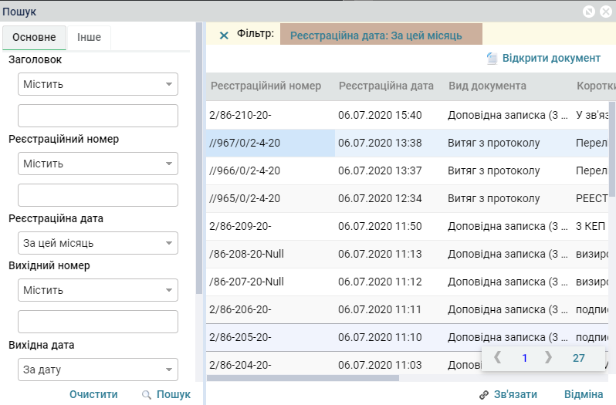

Рис. 2.51. Приклад форми пошуку документів для зв’язку

Опис параметрів та атрибутів форми пошуку наведено в Таблиця 16.

Таблиця 16

| Назва поля | Опис поля |
| --- | --- |
| вкладка «Основне»: | |
| Заголовок | Містить дані документа в наступному форматі - <Клас документа> № <Реєстраційний номер> від <Реєстраційна дата>.  Наприклад, Внутрішній №256/074000-22 від 15.04.2015.  Необхідно обрати зі списку параметр пошуку («Без фільтр», «Починається з», «Містить» чи «Дорівнює») та ввести значення для пошуку. |
| Реєстраційний номер | Пошук документа за атрибутом «Реєстраційний номер».  Необхідно обрати зі списку параметр пошуку («Без фільтр», «Починається з», «Містить», «Дорівнює» чи «Не заповнено») та ввести значення для пошуку – символи з реєстраційного номеру документа. |
| Реєстраційна дата | Пошук документа за атрибутом «Реєстраційна дата».  Необхідно обрати зі списку параметр пошуку («Без фільтру», «За сьогодні», «За вчора», «За цей тиждень», «За цей рік», «З…», «По…», «За дату», «За період» чи «Не заповнено») та ввести дату (дати) для пошуку. |
| Вихідний номер | Пошук документа за атрибутом «Вихідний номер» документа кореспондента.  Необхідно обрати зі списку параметр пошуку («Без фільтр», «Починається з», «Містить», «Дорівнює» чи «Не заповнено») та ввести значення для пошуку – символи з реєстраційного номеру вихідного документа кореспондента. |
| Вихідна дата | Пошук документа за атрибутом «Вихідна дата» документа кореспондента.  Необхідно обрати зі списку параметр пошуку («Без фільтру», «За сьогодні», «За вчора», «За цей тиждень», «За цей рік», «З…», «По…», «За дату», «За період» чи «Не заповнено») та ввести дату (дати) для пошуку. |
| Вид документа | Пошук документа за атрибутом «Вид документа».  Якщо в параметрі пошуку обрати значення «Дорівнює», то в полі для вибору значення необхідно вибрати потрібне значення атрибуту «Вид документа» з картки потрібного документа.  Для зручності вибір зі списку можливих видів документів можна здійснити введенням в це поле 3 або більше символів з назви виду документа.  Якщо в параметрі пошуку обрати значення «Одне з» і в полі для вибору значення натиснути кнопку , то Система пропонує вибрати декілька значень із загального списку видів документів – відкривається форма «Вибір елементів», на якій в панелі «Всі елементи» слід мишею встановити перемикачі для потрібних значень и натиснути на формі кнопку [ОК]. |
| вкладка «Інше»: | |
| Заголовок тексту | Використовується для пошуку внутрішніх та вихідних документів за текстом із атрибуту:  для внутрішнього документа - «Заголовок тексту»,  для вихідного документа – «Тема листа». |
| Громадянин | Використовується для пошуку ПЗВГ або ЗПІ за атрибутом «Громадянин».  Для вибору значення атрибуту пошуку використовуються ті ж самі механізми, як і для атрибута пошуку «Вид документа» (див. опис у цій таблиці) |
| Назва організації | Використовується для пошуку вхідних документів та ЗПІ за атрибутом «Кореспондент» та «Запитувач».  Якщо в параметрі пошуку обрати значення «Дорівнює», то в полі для вводу значення необхідно ввести повну назву організації.  Якщо в параметрі пошуку обрати значення «Містить», то в полі для вводу значення можна ввести декілька символів з назви організації. При виконанні пошуку документів в реєстрі з результатом пошуку Система відобразить перелік документів, в яких в «Кореспондент» чи «Запитувач» обрано назву організації, назва якої містить введені символи. |
| Підписант | Використовується для пошуку вхідного документа за атрибутом «Підписант» кореспондента.  Для вибору значення атрибуту пошуку використовуються ті ж самі механізми, як і для атрибута пошуку «Вид документа» (див. опис у цій таблиці) |
| Короткий зміст | Використовується для пошуку документів за їх коротким змістом або повним змістом.  Механізм пошуку аналогічний пошуку за атрибутом «Назва організації» (див. опис у цій таблиці). |
| Вихідний номер (супр. лист) | Пошук документа за атрибутом «Вихідний номер» з блоку атрибутів «Супровідний лист» документа.  Необхідно обрати зі списку параметр пошуку («Без фільтр», «Починається з», «Містить», «Дорівнює» чи «Не заповнено») та ввести значення для пошуку – символи з реєстраційного номеру вихідного документа кореспондента. |
| [Очистити] | Дозволяє очистити фільтр (задані параметри). |
| [Пошук] | Кнопка для початку пошуку документів по заданим параметрам. |
| [Зв’язати] | Дозволяє обрати виділений документ для зв’язку з поточним. |
| [Відміна] | Дозволяє відмінити пошук (після натиснення на кнопку закривається форма для вводу параметрів пошуку). |
| [Відкрити документ] | Відкриває картка документа, запис якого було виділено в реєстрі з результатами пошуку. |

Після визначення всіх необхідних атрибутів пошуку слід на формі «Пошук» натиснути кнопку [Пошук].

У списку знайдених документів обрати документ-ціль і на формі «Пошук» натиснути кнопку [Зв'язати] або клацнути двічі лівою кнопкою миші на потрібному записі.

Після цього на формі «Зв’язати (створення)» заповнити решту полів:

«Пункт» – заповнюється у разі, коли документ документ-ціль структурований і зв'язати поточний документ потрібно з одним з пунктів;

«Резолюції» - заповнюється у разі, коли поточним документом виконується завдання по резолюції документа-цілі. Якщо так, то обрати потрібну резолюцію або декілька резолюції;

«Тип зв'язку» - обрати зі списку потрібний тип зв'язку: «Ідентичний», «Інформаційний», «Закриття», «Зміна», «Повторний», «Попередній», «У відповідь». Опис типів зв’язків наведено в описі поля «Тип зв’язку» в Таблиця 16.

Такі типи зв’язку як «Закриття» та «Ідентичний» мають функціональну роль в Системі та впливають на процес роботи з документами.

Після натискання на формі «Зв’язати (створити)» кнопки [Зберегти та закрити] в таблиці «Вихідні» на вкладці «Зв’язки» картки документа буде відображатись запис встановленого зв'язку з документа-джерела до документа-ціль.

При необхідності документ-джерело може бути пов'язаний з декількома документами-цілями одночасно. Всі документи-цілі для даного документа-джерела будуть відображатись на вкладці «Зв'язки» в таблиці «Вихідні» окремими записами.

Перейти до картки пов’язаного документа із вкладки «Зв’язки» можна наступними способами:

Виконати подвійний клік миші на запису зв’язку на вкладці «Зв’язки» картки документа,

З контекстного меню до запису (права кнопка миші на запису) зв’язку вибрати пункт [Відкрити документ] або [Відкрити документ у фоні].

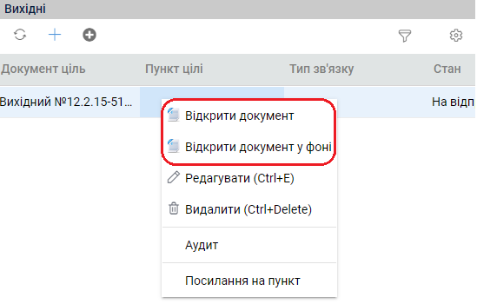

Примітка:

У разі, якщо ввімкнений системний ключ doc.linksdetailgrid.allowOpenInNewWind, то контекстне меню матиме пункти [Відкрити документ у новому вікні] та [Відкрити документ у фоні]:

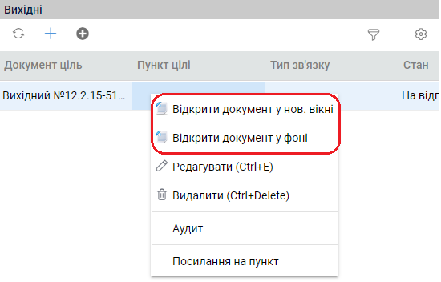

З контекстного меню до запису зв’язку вибрати пункт [Редагувати (Ctrl+E)] і на формі «Зв’язати» з контекстного меню до поля «Документ-ціль» обрати функцію [Відкрити документ {Ctrl+O}] (Рис. 2.52).

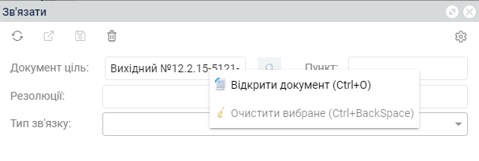

Рис. 2.52 Перехід до документа по посиланню через інформацію про зв’язок

Встановлений зв'язок між документами буде відображатись як на картці документа-джерела, так і на картці документа-цілі на вкладці «Зв’язки» в таблиці «Вхідні». У разі встановлення зв'язку між документами з вкладки «Загальна», такий зв’язок так само буде відображатися в обох документах.

Автоматично Системою можуть бути створені між документами зв’язки наступних типів:

До документу – зв’язок створюється автоматично після збереження документу з заповненим атрибутом «До документу» або при створенні Облікового документа на вкладці «Зв’язки» за допомогою кнопки  [Обліковий документ] (Рис. 2.49);

Проміжна відповідь – зв’язок створюється автоматично після збереження вихідного документу з заповненими атрибутами «Проміжна відповідь», «До документу», «Резолюції»;

Зміна резолюції – зв’язок створюється автоматично після збереження службової записки на зміну резолюції

Хід виконання – зв’язок створюється автоматично після збереження на картці документа на вкладках «Резолюції», «Завдання» ходу виконання з посиланням на інший документ на формі ходу виконання в полі «До документу» (опис наведено в пункті 5.1.3. ).

Помилково встановлені зв'язки між документами можна видалити, натиснувши на запису зв'язку правою кнопкою миші та вибравши функцію [Видалити (Ctrl+Delete)] в контекстному меню (Рис. 2.53).

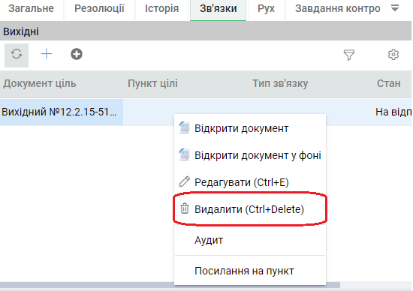

Рис. 2.53. Видалення зв’язку

Видалення деяких зв’язків можливе, але при певних умовах.

Зв’язок типу «До документу», якщо відбув встановлений після додавання посилання на певний документ у поле «До документа» на вкладці «Загальне» картки документа, видаляється після очищення на картці документа поля «До документа». Очистити поле «До документу» можливо на картці документу в стані «Новий» або «На доопрацюванні». Очищення виконується так – до поля «До документу» визвати правою кнопкою миші контекстне меню і вибрати з нього функцію [Очистити вибране {Ctrl+BackSpace}]. Після збереження змін в картці документу зв’язок «До документу» буде вилучено автоматично.

Якщо зв’язок типу «До документа» було встановлено після створення Облікового документа на вкладці «Зв’язки» за допомогою кнопки  [Обліковий документ] (Рис. 2.49), то такий зв’язок можна видаляти за допомогою функції [Видалити (Ctrl+Delete)] з контекстному меню до запису зв’язку.

Зв’язок типу «Проміжна відповідь» видаляється після очищення на картці документу полів «Проміжна відповідь» та «До документу». Очистити поля можливо на картці документу в стані «Новий» або «На доопрацюванні». Після збереження змін в картці документу зв’язок «Проміжна відповідь» буде вилучено автоматично.

Зв’язок типу «Закриття» видаляється з картки документу в стані «Новий» або «На доопрацюванні».

Зв’язок типу «Зміна резолюції» при існуванні картки документу СЗЗР вилучити неможливо.

Зв’язок типу «Хід виконання» видаляється після очищення поля «До документа» на відповідній формі ходу виконання резолюції (вкладка «Резолюції») або завдання контролю (вкладка «Завдання») на картці документа.

# ОБРОБКА ДОКУМЕНТІВ

## Обробка вхідних документів

### Реєстрація вхідних документів з автоматичним та ручним присвоєнням реєстраційних даних

Побачити підготовлені до реєстрації вхідні документи реєстратор може в реєстрі «На редагуванні» в ярлику «Вхідні документи».

Далі, відкривши підготовлений до реєстрації вхідний документ, реєстратор може:

* вносити свої правки в заповнені поля картки;
* зареєструвати вхідний документ (якщо все заповнено вірно):
* з автоматичним присвоєнням реєстраційних даних,
* з ручним присвоєнням реєстраційних даних;
* не реєструвати.

Для реєстрації документа з автоматичним присвоєнням реєстраційного номера та дати реєстрації призначена кнопка [Зареєструвати] в панелі картки документа, доступна користувачу з роллю реєстратора (Рис. 3.1).

Для реєстрації документа з ручним присвоєнням реєстраційного номера та дати реєстрації необхідно відкрити меню [Зареєструвати] і вибрати пункт [Зареєструвати вручну] (Рис. 3.1).

Якщо вирішено документ не реєструвати, щоб не виконувати, то необхідно відкрити меню [Зареєструвати] і вибрати пункт [Не реєструвати] (Рис. 3.1).

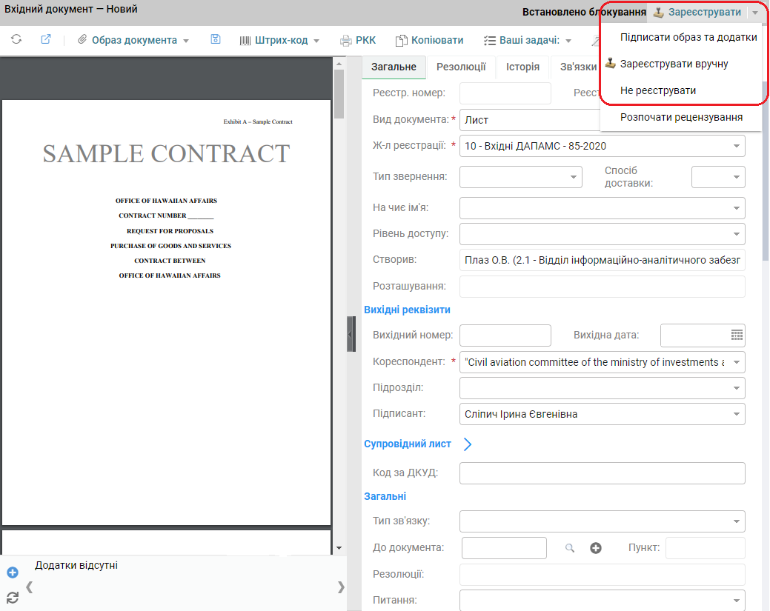

Рис. 3.1. Реєстрація вхідного документа

При виборі функції [Зареєструвати] реєстраційний номер і дата документа присвоюється автоматично (реєстраційний номер - наступний порядковий за встановленим адміністратором в Системі лічильником, реєстраційна дата – поточна дата).

Ручне присвоєння реєстраційних даних надає змогу зареєструвати документ з будь-яким номером і будь-якою датою. Для виконання ручного присвоєння реєстраційних даних необхідно на картці документа в меню [Зареєструвати] вибрати пункт [Зареєструвати вручну] (Рис. 3.2).

При виборі функції [Не реєструвати] стан документу змінюється на «Відмінена реєстрація» і обробка документа вважається завершеною.

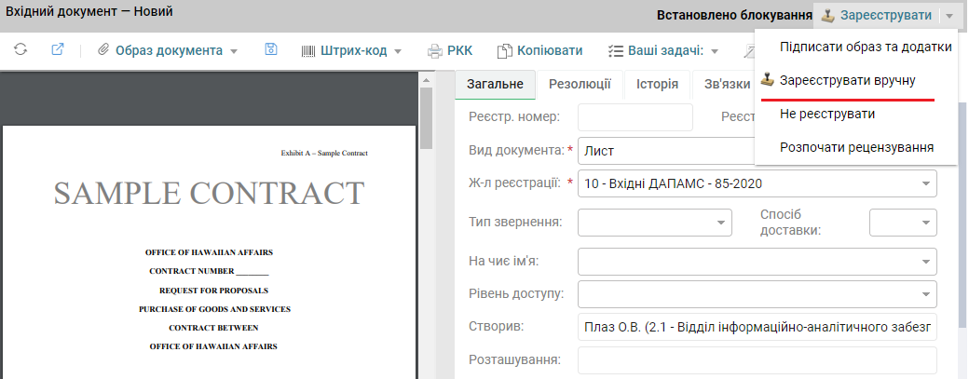

Рис. 3.2. Ручна реєстрація вхідного документа

При виборі функції [Зареєструвати вручну] відкриється вікно введення параметрів «Ручна реєстрація» (Рис. 3.3).

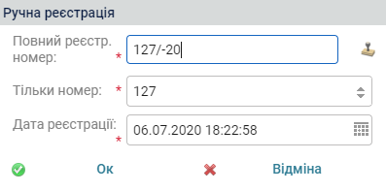

Рис. 3.3. Вікно для введення параметрів ручної реєстрації

В полі «Тільки номер» Системою пропонується наступний номер документа за порядком за реєстраційним лічильником відповідного тому журналу реєстрації. Можна ввести значення менше за запропоноване.

В полі «Повний реєстр. номер» Системою пропонується повний реєстраційний номер документа згідно реєстраційної маски відповідного журналу реєстрації. Можна ввести будь-який реєстраційний номер. Якщо документ буде зареєстровано з номером, відмінним від запропонованого повного номера, то у реєстраційного лічильника для цього тому номер за порядком залишиться без змін і при реєстрації наступного документа у цьому ж томі Системою буде використано той же номер, що пропонувався минулого разу.

Для того, щоб зареєструвати документ зарезервованим номером, необхідно у вікні «Ручна реєстрація» натиснути кнопку  [Зарезервований номер] і вибрати потрібний номер з переліку «Зарезервовані реєстраційні номери» (Рис. 3.4).

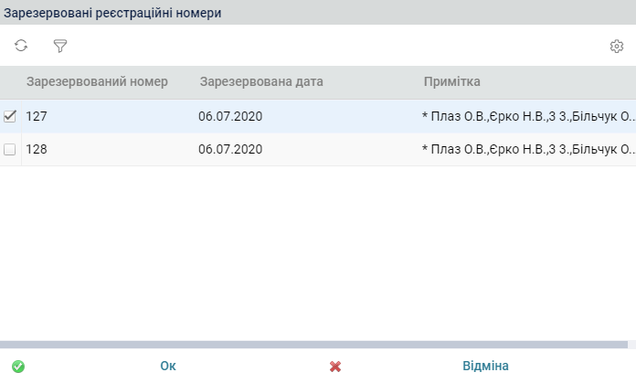

Рис. 3.4. Приклад форми «Зарезервовані реєстраційні номери»

Після вибору запису з потрібним номером необхідно у вікні зі списком зарезервованих номерів натиснути кнопку [ОК].

Після реєстрації документа на першу сторінку його електронного образу, якщо він є, наноситься реєстраційна відмітка документа, вид якої залежить від налагодження на формі виду документа - стандартна реєстраційна відмітка (наприклад, №47/2-20 від 20.02.2020), чи Bar-код чи QR-код. Таке налагодження виконує Адміністратор Системи для певного виду документа.

В Системі існує можливість відображати реєстраційну відмітку в різних місцях електронного образу документа: внизу праворуч, внизу по центу, вгорі праворуч, т.д. і з певними відступами від полів сторінки. Це налагодження виконує Адміністратор Системи на журналі реєстрації.

Також є можливість не наносити реєстраційну відмітку на електронний образ документа при реєстрації документа. Це налагодження виконує Адміністратор Системи для певного виду документа.

### Розгляд вхідного документа

Після реєстрації документа його стан змінюється на «На розгляді». По документу в цьому стані очікується рішення від керівника (або керівників), вибраного (або вибраних) на картці документа на вкладці «Загальне» в полі «На розгляд». Керівнику в Системі буде автоматично створено и передано на виконання задачу по розгляду документа.

Задачу розгляду документа керівник може відкрити з наступних реєстрів:

із зони «Мені на розгляд» вкладки «Робочий стіл»,

в папці «Узгодження документів» реєстр «Мені на розгляд».

Загальний вигляд задачі розгляду наведений на Рис. 3.5.

Користувач, якій розглядає документ, має можливість:

* Передати завдання виконавцю / виконавцям на виконання;
* Закрити свою задачу розгляду без передачі на виконання завдань;
* Змінити розглядаючого;
* Повернути документ з розгляду,
* Змінити рівень контролю документа.

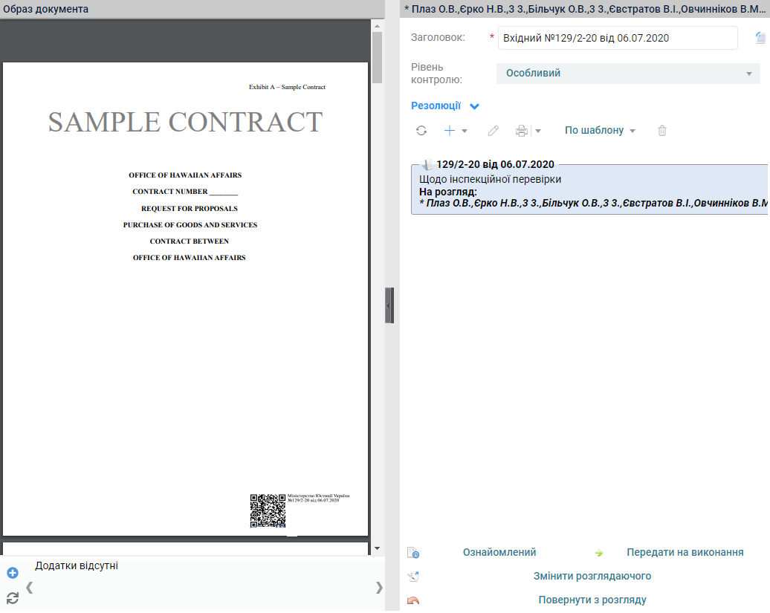

Рис. 3.5. Приклад задачі розгляду деякого документа

Для передачі документа на виконання по резолюції необхідно створити проект резолюції і на задачі розгляду натиснути кнопку [ПЕРЕДАТИ НА ВИКОНАННЯ] (Рис. 3.5). Опис створення проекту резолюції наведено в розділі 4. .

Для закриття задачі розгляду документа без передачі його на виконання по резолюції необхідно на формі задачі розгляду натиснути кнопку [ОЗНАЙОМЛЕНИЙ] (Рис. 3.5). Якщо на документі в полі «На розгляд» вибрано, наприклад, тільки 1 значення, то після застосування функції [ОЗНАЙОМЛЕНИЙ] на задачі розгляду такий документ закриється.

Для зміни розглядаючого необхідно на задачі розгляду натиснути кнопку [ЗМІНИТИ РОЗГЛЯДАЮЧОГО] (Рис. 3.5).

Для повернення документу автору (для внутрішніх документів), реєстратору (для вхідних документів, ПОГ та ЗПІ) необхідно на задачі розгляду натиснути кнопку [ПОВЕРНУТИ З РОЗГЛЯДУ] (Рис. 3.5).

На задачі розгляду в полі «Рівень контролю» відображається рівень контролю поточного документа (Рис. 3.5). Для зміни рівня контролю документа необхідно внести зміни в поле «Рівень контролю» на задачі і ці зміни одразу будуть застосовані до документа. Якщо значення рівня контролю змінити з, наприклад, «Без контролю» на «Особливий», то на відповідному документі на вкладці «Завдання» автоматично буде створено завдання контролю. Якщо значення рівня контролю змінити з, наприклад, «Особливий» на «Без контролю», то на відповідному документі на вкладці «Завдання» автоматично буде відмінено завдання контролю, якщо таке існувало в стані «На виконанні».

З задачі розгляду користувачу надається можливість відкрити картку документа. Це виконується за допомогою кнопки [Відкрити документ] (Рис. 3.6)

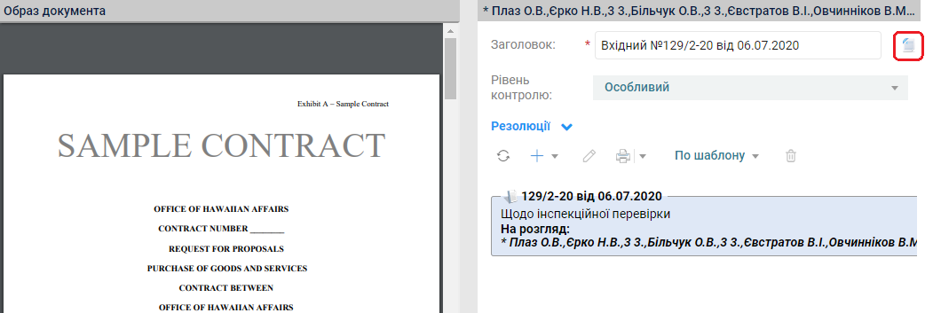

Рис. 3.6. Кнопка [Відкрити документ] на задачі розгляду деякого документу

Розглядаючому доступні для редагування на картці документа такі вкладки та атрибути (Таблиця 17):

Таблиця 17

| Назва поля | Опис поля |
| --- | --- |
| Вкладка «Резолюції» | Вкладка картки документа.  Створення резолюції по документу (детальний опис в розділі 4. ). |
| Зона вкладень | Зона вкладень розташована під областю головного образу документа.  Дозволяє додавати, сканувати, редагувати або видаляти додатки до документа (опис в підрозділі 2.8. ). |
| Вкладка «Зв’язки» | Вкладка картки документа.  Дозволяє вказати документи, на які посилається даний документ (описано в підрозділі 2.9. ). |
| Примітка | Атрибут вкладки «Загальне» картки документа.  Дозволяє додавати коментарі до документа. |

### Виконання вхідного документа

Опис процесу виконання вхідного документа наведено в розділі 5. даної інструкції.

## Обробка письмових звернень громадян

Обробка ПЗВГ виконується аналогічно обробці вхідного документа, опис якої наведено в підрозділі 3.1. .

## Обробка внутрішніх документів

Стандартний процес обробки внутрішнього документу складається з наступних етапів:

узгодження документа,

реєстрація документа,

розгляд документа з подальшою відправкою документа на виконання по резолюції або закриттям документа,

виконанням документа, якщо на етапі розгляду документ було відправлено на виконання по резолюції.

В Системі є можливість налагодити процес обробки документу без етапу узгодження. Це виконується адміністратором Системи. Після відправки такого документу в обробку відразу розпочинається етап реєстрації.

### Узгодження внутрішнього документа

Узгодження внутрішніх документів проходить в порядку, встановленому в маршруті узгодження. Якщо етапів узгодження декілька, то вони виконуються почергово, якщо етапів один і в ньому обрано декілька учасників, то узгодження документа виконується цими учасниками паралельно.

Система надає можливість виконувати узгодження документів різними засобами, а саме:

Без використання будь якого підпису (Системою фіксується факт та час підписання);

Із використанням RSA-підпису;

Із використанням КЕП (Кваліфікований електронний підпис), а саме: ІІТ або MobileID.

Примітка: Для використання підписання ІІТ або MobileID потрібні налаштування в конфігураційному файлі Системи. Дані налаштування виконуються адміністратором Системи.

Налаштування засобів підписання документів виконується у виді документа адміністратором Системи.

При налаштуванні RSA-підпису при підписанні документа Система використовує сертифікат поточного користувача Windows.

При налаштуванні КЕП при підписанні документа Система надає користувачу можливість обрати метод підписання, а саме: ІІТ або MobileID.

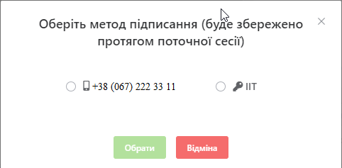

Рис. 3.7 Форма обрання методу підписання

Примітка: Якщо для поточного користувача в Системі не вказаний номер MobileID, то відповідний метод підписання буде відсутній у переліку.

Побачити документи, які надійшли на узгодження, виконавець узгодження може в реєстрі «Мені на узгодження» ярлика «Узгодження документів».

Потім, відкривши задачу узгодження, виконавець може здійснити одне з наступних дій (Рис. 3.14 та Рис. 3.15):

Затвердити документ, натиснувши на кнопку [Затвердити].

Підписання ІІТ

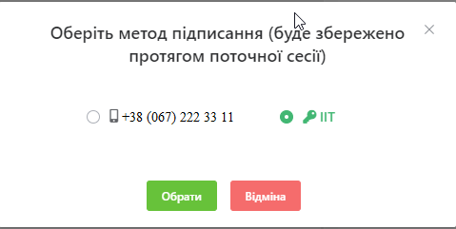

Рис. 3.8 Приклад обрання методу підписання - ІІТ

Після того, як обрано метод підписання «ІІТ» (кнопка «Обрати») Система відкриває форму «Зчитування приватного ключа».

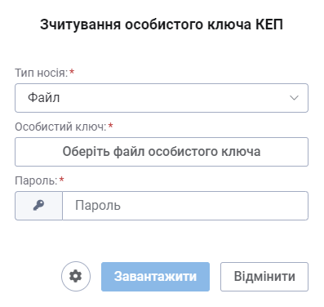

Рис. 3.9 Форма «Зчитування приватного ключа»

Користувач вказує тип носія, файл особостого ключа та пароль до ключа. Натискає кнопку «Завантажити».

Якщо в Системі підключена перевірка наявності електронної позначки часу при підписанні документа КЕП-ом і при виконанні підписання КЕП-ом не було отримано електронну позначку часу, то Системою буде сформовано відповідне повідомлення і підписання документа не відбудеться. В цьому випадку для виправлення ситуації необхідно звернутись до Адміністратора Системи.

Підписання за допомогою MobileID

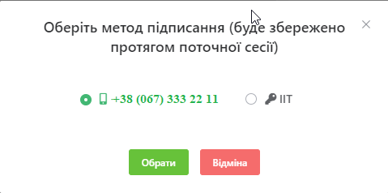

Рис. 3.10 Приклад обрання методу підписання - MobileID

Після того, як обрано метод підписання MobileID Система відправляє запит на вказаний номер телефона.

Користувач виконує підтвердження підписання на своєму телефоні і Система фіксує підписання документа.

Примітка: Уразі, якщо при затвердженні документа користувач додав коментар, то він буде відображатись у дереві етапу узгодження.

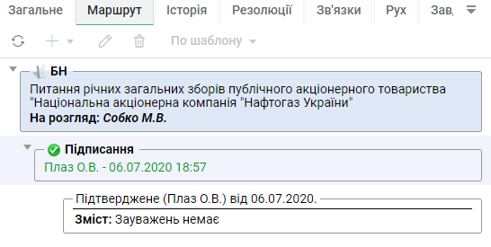

Рис. 3.11 Відображення коментаря до етапу узгодження при підтвердженні

При використанні ІІТ-підписання та наявності додатків в документі доступна функція [Затвердити з додатками] в меню «Затвердити» (Рис. 3.12).

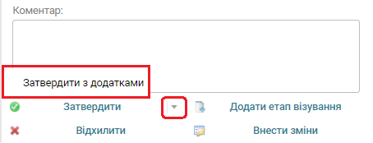

Рис. 3.12. Функція «Затвердити з додатками» на формі задачі підписання\візування

Для того, щоб додати візуючого з задачі візування/підписання документу (Рис. 3.15), потрібно заповнити поле «Коментар» та натиснути кнопку [Додати візуючого]. Відкриється форма додавання (Рис. 3.13), після її заповнення натиснути [Відправити]. Задача візування буде відправлена за належністю.

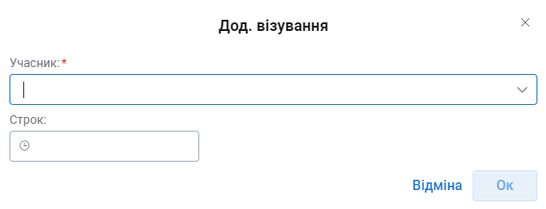

Рис. 3.13. Форма додавання нового учасника в етап візування/підписання

Примітка: У випадку додавання візуючого підписантом задача візування буде додана до маршруту перед етапом підписання. Операція може бути виконана за умови, що немає жодного виконаного завдання підписання за документом.

Відхилити документ, заповнивши поле «Коментар» і натиснувши кнопку [Відхилити] (Рис. 3.14).

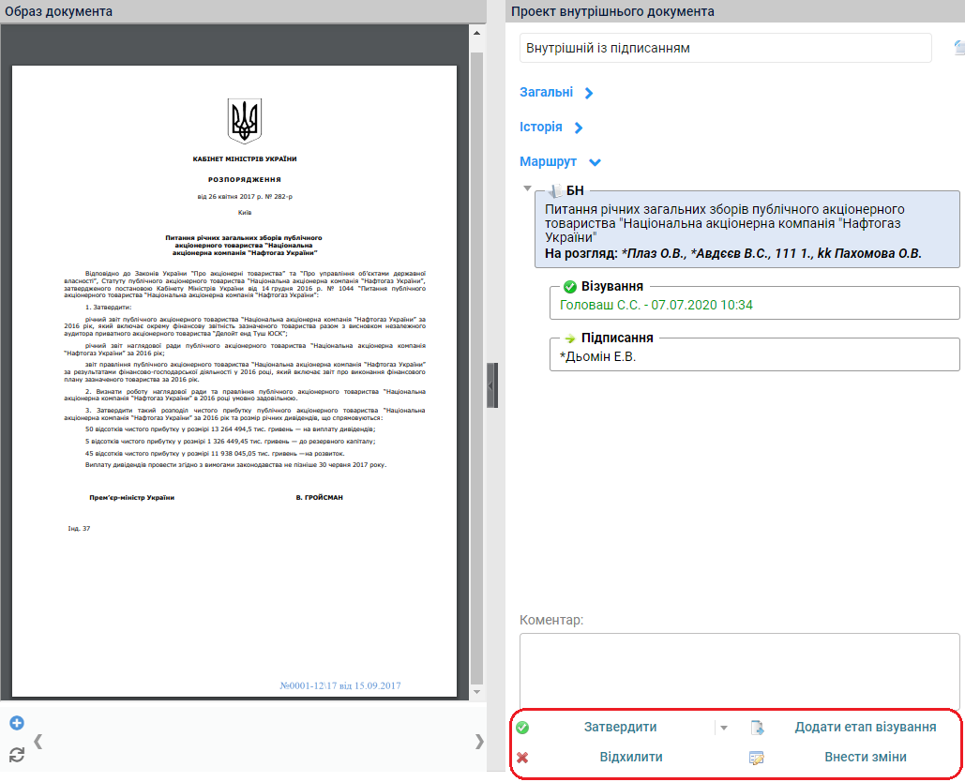

Рис. 3.14. Приклад задачі підписання деякого внутрішнього документа

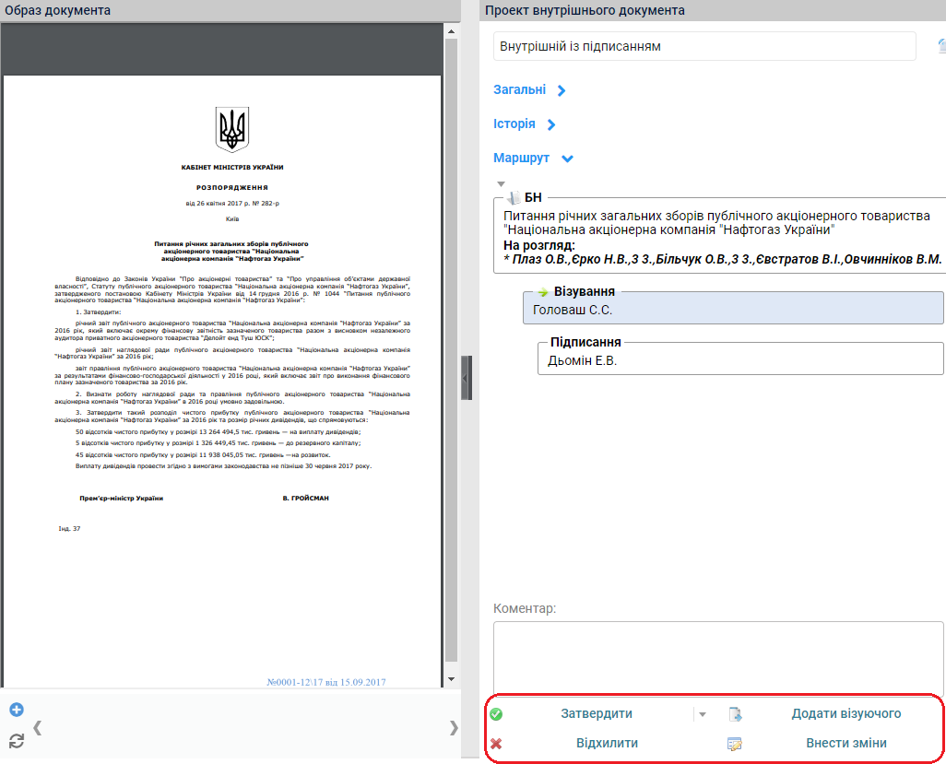

Рис. 3.15. Приклад задачі візування деякого внутрішнього документа

Після виконання операції «Відхилити» в маршруті узгодження ПІБ співробітника, яким було відхилено узгодження проекту документа, буде виділено червоним кольором. Коментар до події відображається у дереві етапу узгодження.

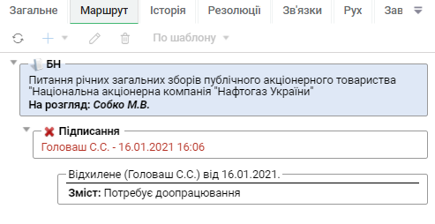

Рис. 3.16 Відображення коментаря до етапу узгодження при відхиленні

При стандартному процесі узгодження документу даного виду цей документ повернеться автору в стані «Повернуто з узгодження» на доопрацювання з відповідним коментарем від виконавця, який відхилив узгодження документу.

Якщо для даного виду документа в довіднику встановлено ознаку "Погодження всіма учасниками етапу" і в поточному етапі узгодження присутні декілька учасників (паралельне узгодження), то після виконання операції «Відхилити» одним із учасників етапу цей проект документа залишається на погодженні доки усіма учасниками поточного етапу узгодження не будуть прийнятті рішення на їх задачах узгодження ­- узгоджено або відхилено. І після виконання задачі узгодження останнім учасником поточного етапу узгодження з будь-яким рішенням цей проект документа повертається автору в стані «Повернуто з узгодження» на доопрацювання.

Внести зміни у документ самому, якщо в Системі підключено таку можливість (виконується адміністратором Системи) і на формі задачі узгодження відображається кнопка [Внести зміни] – заповнити на формі задачі поле «Коментар» та натиснути кнопку [Внести зміни].

Система створює нову версію документа, відправляє на доопрацювання документ поточному виконавцю узгодження і пропонує одразу відкрити картку проекту документа для редагування. Опис доопрацювання документу наведено в пункті 3.3.4. .

Переглянути документ, натиснувши на формі задачі узгодження на кнопку  [Відкрити документ] праворуч від поля «Заголовок:».

### Відкликання проекту документа з узгодження

Користувач, що створив документ, та користувач, що вказаний на картці документа в полі "Готував виконавець", мають можливість відкликати документ з узгодження з метою змінити його і знову відправити на узгодження або відмінити документ. Користувач, що створив документ, може відкрити картку документу з реєстру «Мої проекти» ярлика «Мої» для відповідного класу документу (внутрішні або вихідні).

Для відкликання документу з узгодження необхідно на картці документу натиснути кнопку [Відкликати з узгодження] і занести коментар. Після цього всі незавершені задачі узгодження будуть відмінені, а документ переходить у стан «Повернутий з узгодження».

На картці документа в цьому стані є кнопка [Повернути на узгодження] для повернення документу на узгодженні без змін у документі (Рис. 3.17). Якщо повернути документ на узгодження, то процес узгодження буде продовжено (виконане узгодження не потрібно буде повторювати).

В функціональному меню картки документа у цьому стані є пункт [Розпочати доопрацювання] (Рис. 3.17) для внесення змін у документ або відміни документа.

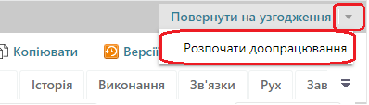

Рис. 3.17. Функції [Повернути на узгодження] та [Розпочати доопрацювання] на картці документа в стані «Повернутий з узгодження»

Опис доопрацювання документу наведено в пунктах 3.3.3. та 3.3.4. .

### Зміна переліку учасників узгодження документа

В Системі існує можливість на картці проекту документа, який знаходиться на узгодженні без відкликання документа з узгодження:

1. додавати учасників у невиконані етапи візування та підписання,
2. видаляти учасників з невиконаних етапів візування.

Це може виконати користувач, який створив документ.

Щоб змінити перелік учасників узгодження на документі, якій знаходиться на узгодженні, користувачу, який створив документ, необхідно:

* відкрити картку потрібного проекту документа,
* відкрити вкладку «Маршрут»,
* відкрити форму невиконаного етапу, в перелік учасників якого треба внести зміни,
* виконати необхідні зміни.

Якщо це етап візування, то можна додавати та вилучати учасників. Якщо це етап підписання, то можна тільки додавати учасників.

Після додавання учасника в етап узгодження, який знаходиться в даний момент на виконанні, Система автоматично створить задачу узгодження на цього учасника.

Після вилучення учасника з етапу візування, який знаходиться в даний момент на виконанні, Система автоматично вилучить задачу узгодження у цього учасника.

Якщо додавання учасника в етап підписання виконується на документі з формуванням головного образу документів на основі його атрибутів і при підписанні документа на головний образ документа наноситься електронний підпис (згідно з налагодженням виду документа), то для доданого учасника електронний підпис на головний образ цього документа наноситися не буде.

### Доопрацювання документа

Доопрацювання документа виконується у разі повернення документа з узгодження або після відкликання документа з узгодження з метою змінити документ та/або маршрут узгодження та відправити на узгодження нову версію документу або з метою відмінити документ.

Для цього необхідно на картці проекту документа в стані «Повернутий з узгодження» в функціональному меню вибрати [Розпочати доопрацювання] (Рис. 3.17).

Система створить нову версію документа та відкриє картку проекту документа для редагування.

Якщо необхідно змінити документ і відправити знову на узгодження, то необхідно внести необхідні зміни в атрибути документу та/або маршрут і на картці проекту документа натиснути кнопку [Розпочати узгодження]. Нову версію документа буде відправлено на узгодження і процес узгодження буде виконуватись з самого початку.

Якщо необхідно відмінити документ, то на картці проекту документа в функціональному меню необхідно вибрати [Відмінити документ]. Після відміни документа процес обробки такого документа вважається завершеним.

### Реєстрація внутрішніх документів

Реєстраця документа – це присвоєння документу реєстраційних даних – номера та дати реєстрації.

В Системі існує 2 типи реєстрації документів – автоматична та ручна.

Значення типу реєстрації документа задається на картці проекту документа на етапі підготовки або доопрацювання документа.

#### Автоматична реєстрація внутрішніх документів

Автоматична реєстрація виконується Системою без участі користувача. Якщо процес обробки документа включає етап узгодження документа, то реєстрацію документа Система виконує автоматично відразу після узгодження проекту документа останнім учасником маршруту узгодження. Якщо проект документа обробляється без узгодження, то реєстрацію документа буде автоматично виконано після відправки проекту документа на реєстрацію.

Після автоматичної реєстрації внутрішнього документу простого типу, наприклад Службової записки чи Доповідної записки, документ відправляється на розгляд керівнику (пункт 3.3.6. ). А після автоматичної реєстрації внутрішнього документу структурованого типу, наприклад Наказу чи Розпорядження – документу из пунктами, документ відправляється на виконання виконавцям цих пунктів.

#### Ручна реєстрація внутрішніх документів

Ручну реєстрацію документа виконує користувач із роллю «Реєстратор». Якщо процес обробки документа включає етап узгодження документа, то на ручну реєстрацію документ потрапляє відразу після узгодження проекту документа останнім учасником маршруту узгодження. Якщо проект документа обробляється без узгодження, то на ручну реєстрацію документ потрапляє після відправки проекту документа на реєстрацію.

Всі проекти внутрішніх документів, які потрапили на ручну реєстрацію, відображаються користувачу з роллю «Реєстратор» у ярлику «На реєстрації» папки «Внутрішні документи» (Рис. 3.18), а також на робочому столі «Робочій стіл реєстратора» у зоні «На реєстрації» .

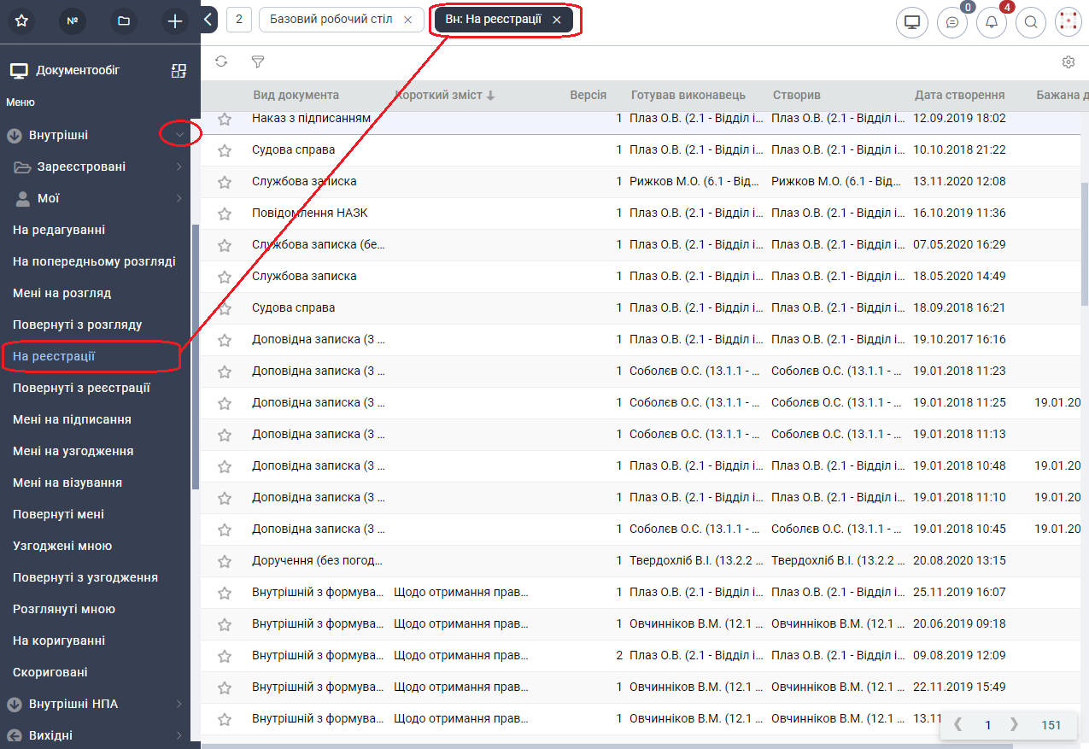

Рис. 3.18. Внутрішні документи на реєстрації

Ручну реєстрацію документа можна виконати:

з автоматичним присвоєнням реєстраційних даних, коли Система присвоює реєстраційний номер за реєстраційним лічильником, а поточну дату як дату реєстрації;

з ручним присвоєнням реєстраційних даних, коли Система пропонує зареєструвати документ з певними реєстраційними даними і надає змогу реєстратору ці дані перед реєстрацією змінити.

Для автоматичного присвоєння реєстраційних даних на етапі ручної реєстрації необхідно на картці документа натиснути кнопку [Зареєструвати].

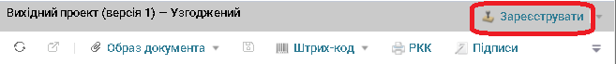

Для ручного присвоєння реєстраційних даних необхідно на картці документа в меню [Зареєструвати] вибрати пункт [Зареєструвати вручну]. Детальний опис ручного присвоєння реєстраційнх даних наведено в пункті 3.1.1. даного документа.

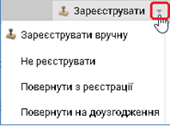

Після ручної реєстрації внутрішнього документу простого типу, наприклад Службової записки чи Доповідної записки, документ відправляється на розгляд керівнику (пункт 3.3.6. ).

А після ручної реєстрації внутрішнього документу структурованого типу, наприклад Наказу чи Розпорядження – документу из пунктами на виконання, Система запропонує реєстратору передати документ на виконання – Система видає повідомлення:

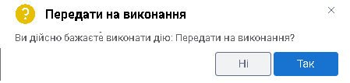

Якщо відповісти «Так», то зареєстрований документ буде передано на виконання віконавцям пунктів документу. У багатьох випадках так і необхідно робити – натискати на «Так».

Але якщо відповісти «Ні», то зареєстрований документ буде передано на розгляд підписанту документа. Підписанту документа надається змога відредагувати при необхідності завдання виконавців (на вкладці «Резолюції») і потім передати змінені завдання на виконання.

Для реєстратора на картці документа, який надійшов на ручну реєстрацію в меню [Зареєструвати] є ще такі пункти:

Не реєструвати – для відміни реєстрації, після чого обробка документа вважається завершеною,

Повернути з реєстрації – для повернення документа на доопрацювання автору документа,

Повернути на доузгодження – для створення нового етапу узгодження на документі, який вже пройшов узгодження, та передачі документа на доузгодження по цьому новому етапу.

#### Нанесення реєстраційної відмітки на образ документа

Після реєстрації документа на його електронний образ Система може нанести реєстраційну відмітку. Все залежить від налагодження на виді докумена параметру «Наносити реєстраційну відмітку на образ документа». Це налагодження виконує Адміністратор Системи для певного виду документа.

Але є виключення - якщо режим нанесення реєстраційної відмітки підключено для поточного виду документа і реєстратор виконував ручну реєстрацію на документі, на образ якого було до реєстрації нанесено КЕП, який буде відображатись на формі «Підписи» картки документа, то реєстраційну відмітку не буде нанесено на головний образ документа. При цьому реєстраційні дані картці документа будуть присвоєні і будуть відображатись в полях «Реєстраційний номер», «Реєстраційна дата», та в заголовку документа.

Вид реєстраційної відмітки залежить від значення однойменного атрибуту, яке було збережено Адміністратором Системи на довідковій формі відповідного виду документа. Це може бути «Реєстраційна відмітка» (наприклад, №1/0/-5897-20 від 22.12.2020), «QR-код» або «Bar-код».

В Системі існує можливість відображати реєстраційну відмітку в різних місцях електронного образу документа: внизу праворуч, внизу по центу, вгорі праворуч, т.д. і з певними відступами від полів сторінки. Це налагодження виконує Адміністратор Системи на журналі реєстрації.

### Розгляд внутрішнього документа

Процес розгляду внутрішніх документів аналогічний процесу розгляду вхідних документів, який описано в пункті 3.1.2. .

Організаційно-розпорядчі документи (наказ, розпорядження), як вже було зазначено, не мають етапу розгляду.

### Виконання внутрішнього документа

Опис процесу виконання внутрішніх та організаційно-розпорядчих документів наведено в розділі 5. даної інструкції. Окремо необхідно додати інформацію відносно організаційно-розпорядчих документів, після виконання завдання по яких сам документ не закривається, а змінює свій стан з «На виконанні» на «Діючий». Коли виникає потреба закрити такий документ, то користувачу з роллю «Контролера актуальності документів» (роль надає користувачу Адміністратор Системи) надається право на картці документа натиснути кнопку [Закрити]. Після цього документ отримує стан «Закритий».

## Обробка вихідних документів

### Узгодження вихідних документів

Процедура узгодження вихідних документів аналогічна процедурі узгодження внутрішніх документів, яка описана в пунктах 3.3.1. , 3.3.2. , 3.3.3. , 3.3.4. .

### Ручна та автоматична реєстрація вихідних документів

Процес ручної та автоматичної реєстрації вихідних документів проводиться аналогічно як і для внутрішніх документів (див. опис у пункті 3.3.5. ).

Після реєстрації стан вихідного документа стає «На відправку» (відправка вихідних документів детальніше описана в пункті 3.4.3. ).

### Відправка вихідних документів

Після узгодження та реєстрації вихідного документа він потрапляє до реєстру «На відправлення» ярлика «Вихідні» (Рис. 3.19).

Відправити вихідний документ може:

* користувач з роллю «OutSenders».
* користувач з роллю реєстратора журналу, в якому реєструвався документ.

Реєстр «На відправлення» також буде доступний тільки користувачам з цими ролями.

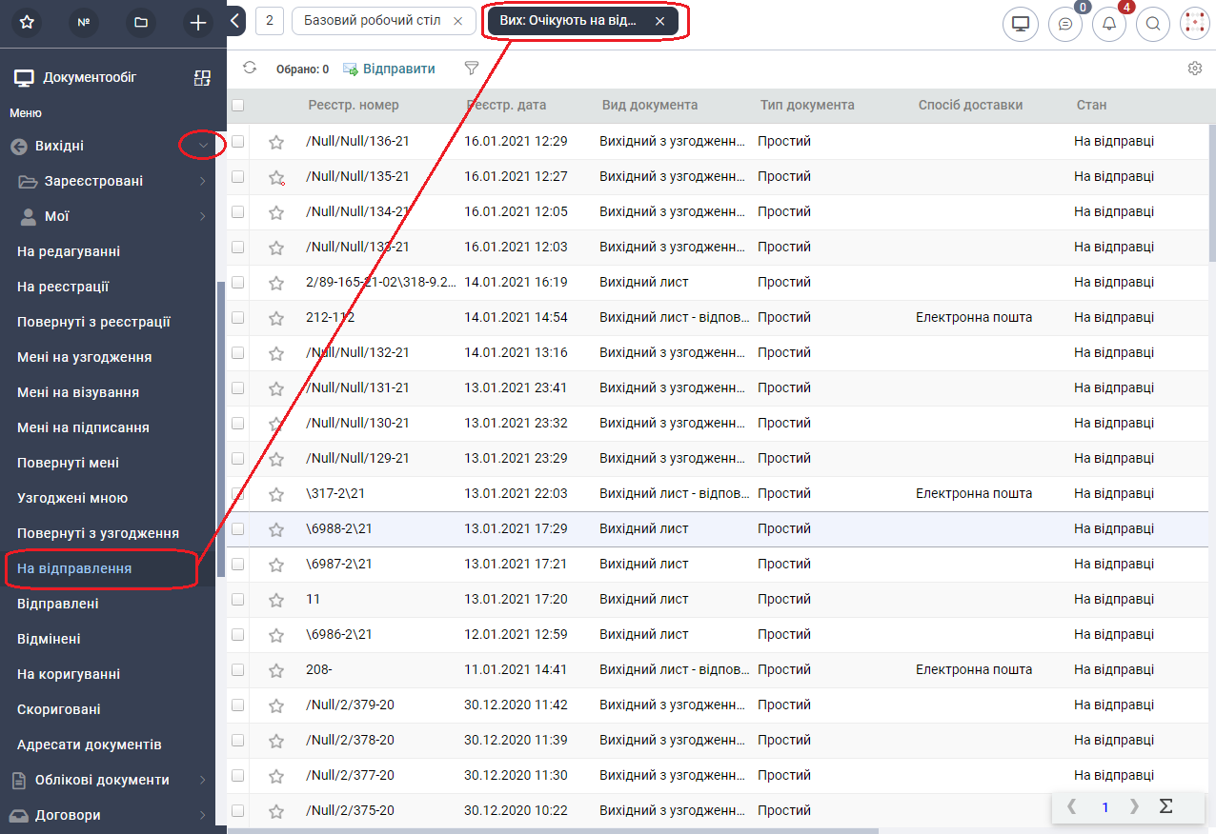

Рис. 3.19. Реєстр «На відправлення»

Відправити документ можливо декількома способами:

відкрити картку потрібного документа на перегляд та натиснути кнопку [Відправити] в правому верхньому куті картки документа (Рис. 3.20).

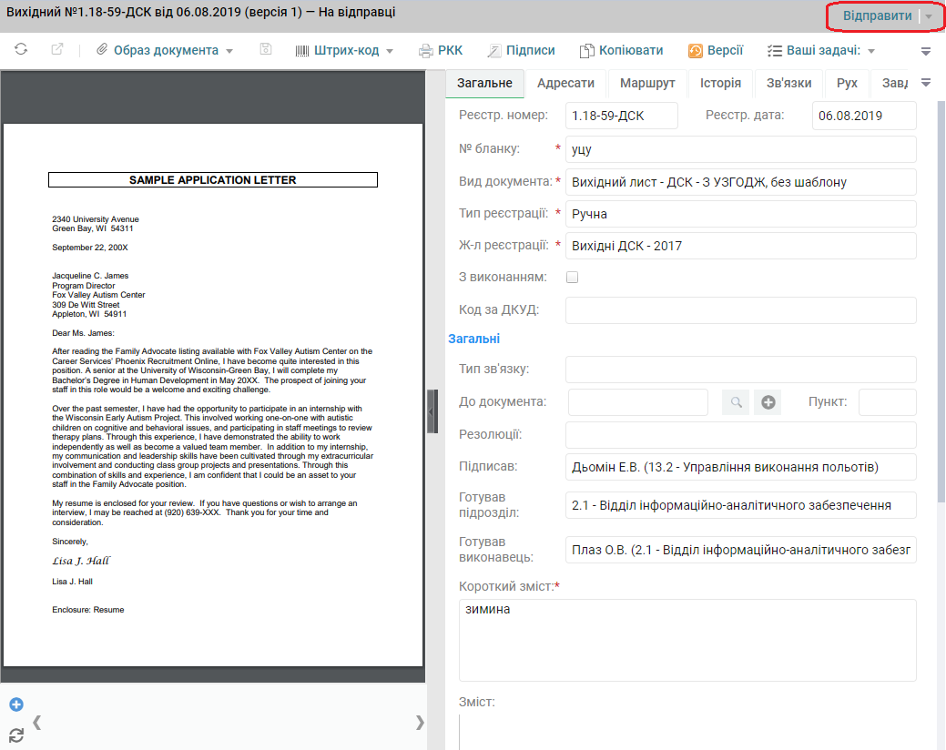

Рис. 3.20. Відправка вихідного документа

в реєстрі «На відправлення» поставити біля необхідного документа поставити мишею галочку, або біля декількох документів, або одну в панелі реєстру для виділення всіх записів, після чого натиснути кнопку [Відправити] для відправки всіх обраних документів. До того ж біля кнопки [Відправити] Система відображує кількість обраних документів (Рис. 3.21).

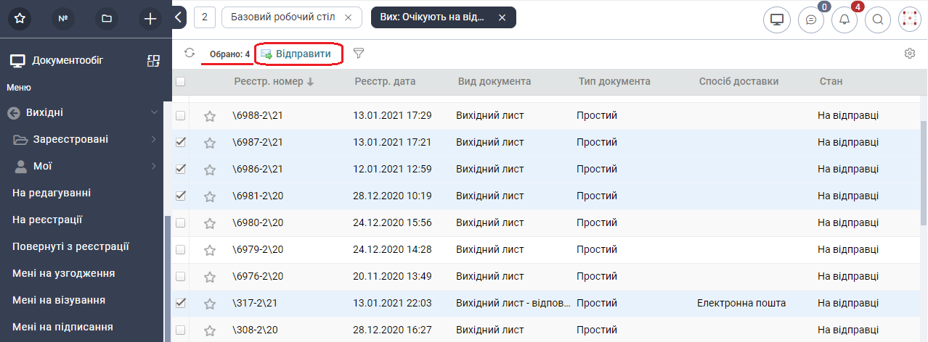

Рис. 3.21. Відправка вихідного документа з реєстру

Після цього стан відправлених документів стане «Відправлений» та їх буде переміщено до реєстру «Відправлені» (Рис. 3.22).

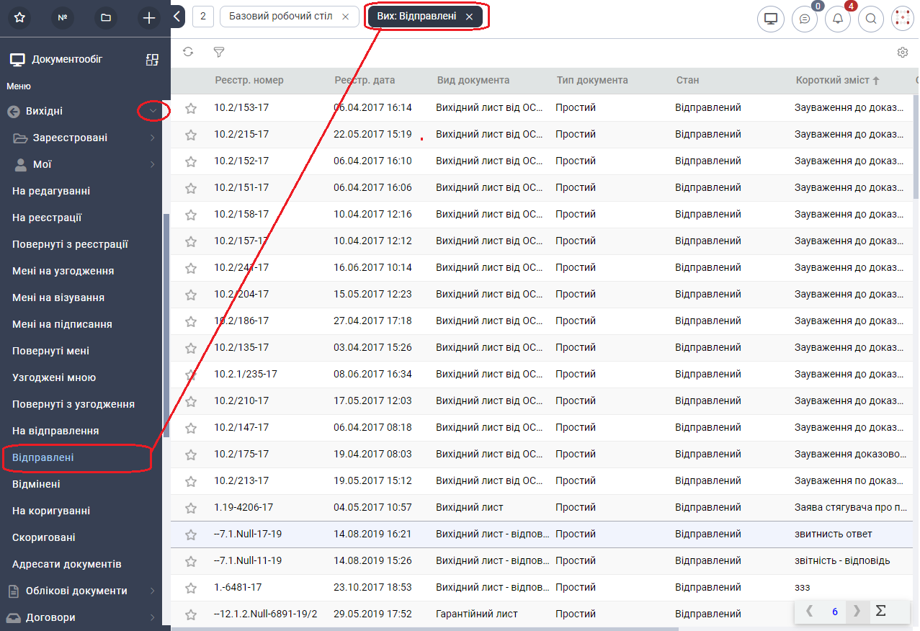

Рис. 3.22. Реєстр «Відправлені»

### Вихідні документи із виконанням

Для того, щоб створити документ «Вихідний документ із виконанням» при створенні картки документа автор встановлює ознаку у чек-боксі «З виконанням». Для документів із даною позначкою буде змінений бізнес-процес обробки вихідного документа. А саме: додані стани «На виконанні» та «Закритий».

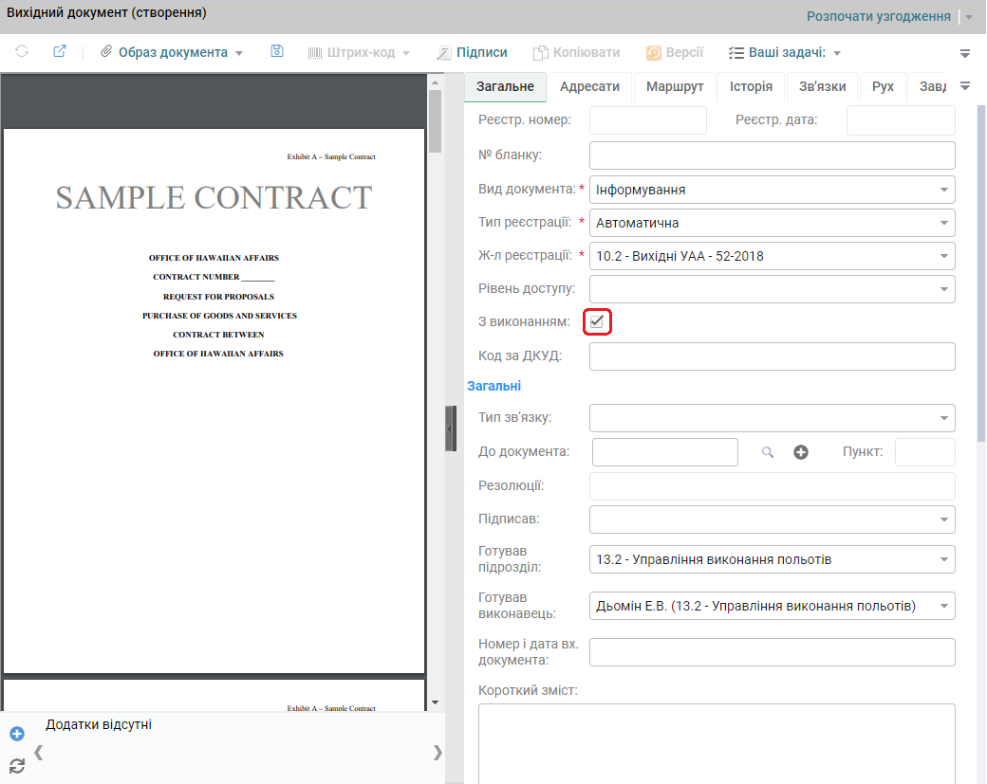

Рис. 3.23. Атрибут «З виконанням» на картці вихідного документа

Після того, як документ буде відправлено вказаному адресатові, документ переходить у стан «На виконанні». В стані «На виконанні» документ буде знаходитись до того моменту, поки не буде отриманий вхідний документ – відповідь і він не буде розглянутий.

Примітка: При створенні вхідного документа-відподвіді обов’язково потрібно зв’язати його із вихідним документом (для якого він є виконанням).

## Обробка запитів на отримання публічної інформації

Обробка запитів на отримання публічної інформації (ЗПІ) виконується аналогічно обробці вхідного документа, опис якої наведено в підрозділі 3.1. .

## Обробка довіреностей

В Системі розроблена специфічна картка для внесення інформації по документам класу «Довіреність». Для таких документів наявна окрема реалізація процесів проходження їх життєвого циклу.

Для контролю стану довіреностей в Системі розроблені спеціальні папки. Документи в ці папки будуть потрапляти в залежності від стану довіреності.

### Робота з довіреностями

Після збереження картки проекту довіреності з усіма необхідними даними необхідно відправки проекту довіреності на реєстрацію.

Якщо для вибраного виду довіреності встановлено на картці документа тип реєстрації «Автоматична», то документ буде зареєстровано Системою автоматично - картка документу отримає реєстраційний номер та дату реєстрації.

Якщо для вибраного виду довіреності встановлено на картці проекту документа тип реєстрації «Ручна», то документ передається реєстратору на ручну реєстрацію. Опис ручної реєстрації наведено в пункті 3.3.5. .

Після реєстрації документ отримує стан «Закритий».

### Перевірка терміну дії довіреності

Системою автоматично виконується перевірка терміну дії діючих довіреностей.

За результатами перевірки:

у разі, якщо термін дії довіреності менше або рівний поточній даті, довіреність буде відображатись у ярлику «Довіреності»/ «Діючі»/ «Прострочені»,

у разі, якщо термін дії довіреності більше ніж поточна дата плюс 3 дні, Система буде відображати документ у ярлику «Довіреності»/ «Діючі»/ «Поточні»,

у разі, якщо термін дії довіреності більше ніж поточна дата та менше або рівний поточній даті плюс 3 дні, Система буде відображати документ у ярлику «Довіреності»/ «Діючі»/ «Триденний термін закінчення».

### Відкликання довіреності

Особливістю класу документів «Довіренність» є можливість відкликання довіреності.

Для відкликання довіреності необхідно:

З реєстру «Довіреності» \ «Діючі» \ «Поточні» відкрити картку потрібної довіреності.

На картці довіреності в меню [Продовжити] вибрати функцію [Відкликати].

Підтвердити виконання дії.

На формі вводу параметрів вибрати дату закриття довіреності та зберегти дані кнопкою [ОК].

Документ отрумює стан «Відмінений» і буде відображатись в реєстрі ярлика «Довіреності»/ «Відкликані». Процес обробки довіреності буде завершено.

Особам, що вказані в реквізитах «На кого видана (від компанії)», «Готував виконавець», «Підписав» відправляється нотифікація про відкликання довіреності.

### Подовження довіреності

Ще однією специфічною можливістю класу документів «Довіреності» є можливість подовження терміну дії довіреності.

Для продовження терміну дії довіреності необхідно:

З реєстру «Довіреності»/ «Діючі»/ «Поточні» відкрити картку потрібної довіреності.

На картці довіреності натиснути кнопку [Продовжити].

На формі вводу параметрів вибрати новий термін дії довіреності и зберегти форму кнопкою [ОК].

Після цього на картці довіреності оновиться поле «Термін дії по».

Особам, що вказані в реквізитах «На кого видана (від компанії)», «Готував виконавець», «Підписав» відправляється нотифікація про подовження довіреності.

## Обробка договорів

Процес обробки договору починається з процесу підготовки, опис якого наведено в підрозділі 2.5. – користувач створює в Системі картку проекту договору (заповнює основні атрибути картки), сканує паперовий примірник або додає документ з файлу (якщо формат docx або xlsx, то він конвертується в формат PDF).

Наступний етап – або узгодження, або реєстрація. В Системі є можливість налагодити процес обробки договору без процесу узгодження або з процесом узгодження. Це виконується Адміністратором Системи для певного виду договору.

Якщо в Системі збережено картку проекту договору, вид якого має налагодження процесу обробки з процесом узгодження, то на картці проекту договору користувачу Система запропонує функцію [Розпочати узгодження].

Якщо в Системі збережено картку проекту договору, вид якого має налагодження процесу обробки без процесу узгодження (передбачається, що узгодження договору виконується поза Системою в паперовому вигляді), то на картці проекту договору користувачу Система запропонує функцію [На реєстрацію].

Процес створення маршруту узгодження та виконання учасниками задач по узгодженню аналогічний процесу узгодження внутрішнього документу (пункт 3.3.1. ).

Наступний етап в процесі обробки договору – реєстрація картки проекту договору.

Якщо на картці проекту договору встановлено тип реєстрації «Автоматична», то Система виконає автоматичну реєстрацію договору (без участі реєстратора).

Якщо на картці проекту договору встановлено тип реєстрації «Ручна», то картка проекту договору надійде на реєстрацію користувачу з роллю реєстратора. Опис процесу ручної реєстрації документа наведено в пункті 3.3.5. .

Після реєстрації картка договору приймає стан «На виконанні» (є дійсним).

В цьому стані автор документу має можливість:

відкликати договір (розірвати договір) при необхідності, після чого договір прийме стан «Відмінений», атрибут «Термін дії по» заповниться поточною датою;

подовжити термін дії договору, при цьому має визначити новий «Термін дії по» договору.

Закриття договору виконується в системі автоматично при настанні терміну з поля «Термін дії по» з картки договору.

За 3 дні до настання терміну, який вказано в полі «Термін дії по», документ буде відображатись в реєстрі «Триденний термін закінчення» (папка «Діючі»). Якщо користувачем не прийнято дій по подовженню терміну дії договору, останній буде закрито. Стан документа стає «Закритий».

### Продовження договору

Доки картка договору знаходиться в стані «На виконанні», автор договору має можливість подовжити термін дії договору.

Для продовження терміну дії договору необхідно:

З реєстру «Договори»/ «Діючі»/ «Поточні» відкрити картку потрібного договору.

На картці договору натиснути кнопку [Продовжити].

На формі вводу параметрів вибрати новий термін дії договору и зберегти форму кнопкою [ОК] (Рис. 3.24).

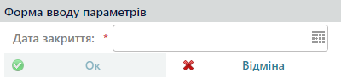

Рис. 3.24. Форма вводу нового терміну дії договору

Після цього на картці договору оновиться поле «Термін дії по» і стан картки договору залишається «На виконанні».

Договори, термін дії яких закінчується через 3 дні, відображуються в реєстрі «Договори»/ «Діючі»/ «Триденний термін закінчення».

### Відкликання договору

Доки картка договору знаходиться в стані «На виконанні», автор договору має можливість відкликати договір (розірвати договір достроково).

Для дострокового припинення дії договору необхідно:

З реєстру «Договори» \ «Діючі» \ «Поточні» відкрити картку потрібного договору.

На картці договору в меню [Продовжити] вибрати функцію [Відкликати].

Підтвердити виконання дії.

Документ отрумює стан «Відмінений» і буде відображатись в реєстрі ярлика «Договори»/ «Скасовані». Процес обробки договору буде завершено.

## Редагування та видалення документів

Редагування картки документа звичайним чином, коли для редагування доступні всі поля картки документа, можливо для картки документа в станах «Новий» та «На доопрацюванні».

Якщо документ було відправлено в обробку: чи на узгодження, чи вже зареєстровано, то поля картки документа блокуються і редагувати їх звичайним чином неможливо.

Але в Системі реалізовано можливість редагувати деякі поля картки документа та змінювати його головний електронний образ документа, для якого Система автоматично не формує головний електронний образ (головний образ документа додається на картку документа у вигляді файлу або сканується), як наприклад, це представлено на картці вхідного документа або письмового звернення громадянина.

Спочатку розглянемо можливість редагування полів на картці документа, а потім можливість заміни головного образу документа.

### Редагування полів картки документа, відправленого в обробку.

Редагувати поля на картці документа можливо, якщо вона знаходиться в стані, відмінному від «Новий», «На доопрацюванні», «Закритий», «Відмінений», «Відправлений». Право на редагування надається користувачу із системною роллю редактора документів (fullRedact), яку призначає користувачам Адміністратор Системи.

Для редагування картки документа, яка знаходиться в обробці, користувач із роллю редактора документів повинен спочатку перевести картку потрібного документа в стан «На редагуванні». Для цього в меню картки потрібного документа слід вибрати пункт [Редагувати]. Приклад вибору функції «Редагувати» наведено на Рис. 3.25.

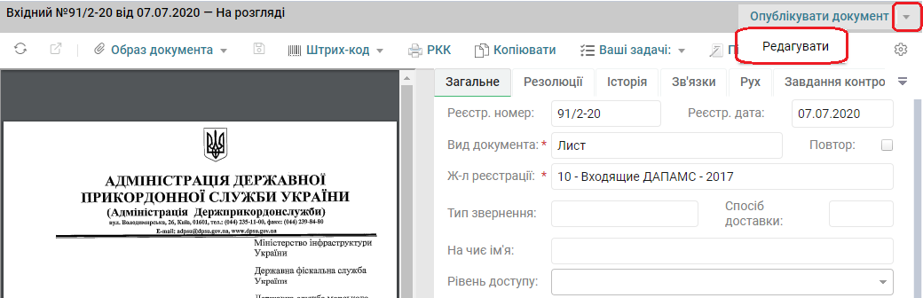

Рис. 3.25. Приклад функції «Редагувати» в меню картки деякого документа

Після успішного виконання дії стан картки документа набуває значення «На редагуванні» і користувачу із роллю редактора документів на картці відкриваються на редагування деякі поля. Наприклад, на картці вхідного документа відкриваються на редагування наступні поля:

Спосіб доставки,

Вихідний номер,

Вихідна дата,

Кореспондент,

Підписант кореспондента,

Короткий зміст,

На розгляд,

Після переводу картки документа в стан «На редагуванні» всі задачі по документу, які були активні до цього, блокуються і не будуть відображатись користувачам, яким вони були призначені.

Документ у стані «На редагуванні» буде відображатись в папці «Контроль» в реєстрі «Документи в стані «На редагуванні» робочого столу «Документообіг».

Після редагування потрібних полів і збереження змін на картці документа Система повертає картку документа в стан, с якого ця картка була переведена на редагування.

Як на прикладі з Рис. 3.25 – картка документа була в стані «На розгляд» і вона відображалась в реєстрі «На розгляд» користувачу з поля «На розгляд» на цій картці. Після переводу її в стан «На редагуванні» ця картка вже не буде відображатись в реєстрі «На розгляд», а буде відображатись редактору документів в реєстрі «Документи в стані «На редагуванні». Після збереження змін на цій картці вона знову повернеться в стан «На розгляд» і знову буде відображатись в реєстрі «На розгляд» користувачу з поля «На розгляд» на цій картці документа.

Замість збереження змін на картці документа можна використовувати кнопку [Завершити редагування] в правому верхньому куті картки документа – ця кнопка також виконує збереження змін на картці документа.

Додатково необхідно зазначити, що при зміні значень полів, в яких обирались штатні одиниці або призначення співробітників на посаду, наприклад поля «На розгляд», «Готував виконавець», «Підписав» необхідно при необхідності вилучити з форми «Адміністрування документів» записи по змінених значеннях. Опис відкриття форми «Адміністрування документів» наведено в пункті 1.2.1. в Таблиця 2 в описі кнопки [Всі дії].

### Видалення документів

Видалення документів зареєстрованих або не зареєстрованих в Системі також дозволяється користувачам з роллю редактора документів (fullRedact), яку призначає користувачам Адміністратор Системи.

Для видалення документа необхідно відкрити картку цього документа і в меню картки слід вибрати пункт [Редагувати]. Приклад вибору функції «Редагувати» наведено на Рис. 3.25. Стан документа після цього зміниться на «На редагуванні». Потім слід в графічному меню картки документа натиснути кнопку  [Видалити] {Ctrl+Delete}.

# СТВОРЕННЯ ЗАВДАНЬ (РЕЗОЛЮЦІЙ, ЗАДАЧ) ПО ДОКУМЕНТАХ

Система передбачає можливість створювати наступні типи завдань по документах:

Резолюції:

прості резолюції (мають одне завдання на всіх виконавців резолюції),

структуровані резолюції (можуть складатись з кількох пунктів, кожний з яких може мати окреме завдання и окремих виконавців).

Задачі.

Завдання типу «Резолюція» передається на виконання и виконується після реєстрації документа. Після виконання всіх резолюцій по документу документ закривається і передача нових резолюцій на виконання по закритому документу вже неможлива.

Завдання типу «Задача» можуть передаватись на виконання і виконуватись на будь-якому етапі обробки документа, навіть після закриття документа. Але закриття всіх задач по документу не закриває сам документ. Документ закривають лише виконані резолюції.

Створення завдання складається з етапу підготовки завдання та процесу передачі завдання на виконання.

На етапі підготовки завдання зазначаються:

текст завдання,

тип завдання («На дату» або «Інформаційний»),

термін виконання завдання, якщо вибрано тип завдання «На дату»,

виконавці завдання.

При збереженні цих даних Система зберігає їх у вигляді проекту завдання.

Передача завдання на виконання здійснюється вибором функції передачі проекту завдання на виконання.

Опис створення проектів завдань по документах наведено в наступних підрозділах.

## Створення проекту завдання

Будь-який користувач, який має доступ до документа, може на картці цього документа створити проект кореневої резолюції. Це виконується на вкладці «Резолюції» картки документа, див. пункт 1.2.6. . Якщо користувач на документі не вказаний в полі «На розгляд», то при створенні проекту резолюції йому необхідно обов’язково на формі проекту резолюції в полі «Підписант» блока атрибутів «Деталі» вибрати призначення керівника з поля «На розгляд» картки документа.

Користувачу, штатна одиниця якого вибрана на картці документу в полі «На розгляд», або його асистенту, або тимчасово-виконуючому його обов’язки створити проект кореневої резолюції Система пропонує на задачі розгляду документа (або попереднього розгляду, яка доступна асистенту керівника, якому на розгляд відправлено документ). Приклад задачі розгляду деякого документа наведено на Рис. 4.1. Задача розгляду створюється після реєстрації документа і її можна відкрити з вкладки «Робочий стіл» з зони «Мені на розгляд», а також з реєстру «Узгодження документів» \ «Мені на розгляд».

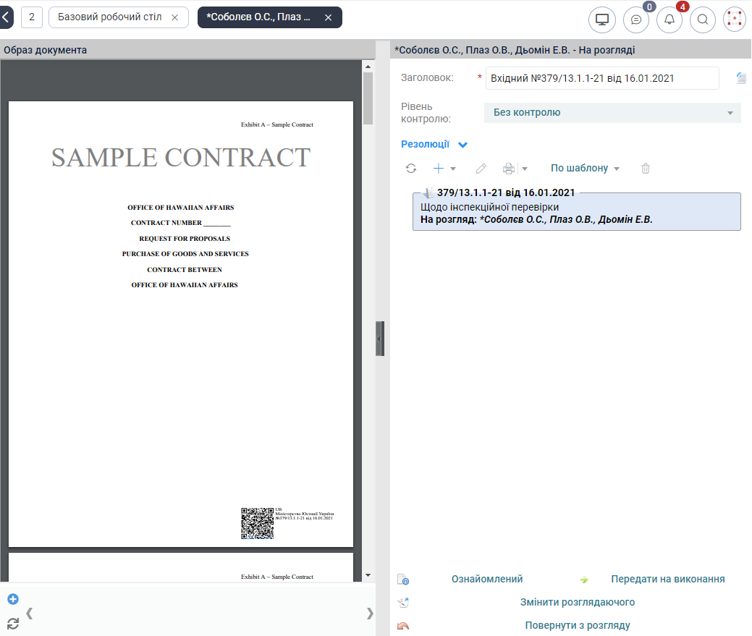

Рис. 4.1. Приклад задачі розгляду деякого документа

### Створення проекту простої резолюції

Проста резолюція - резолюція, яка має одне завдання.

Для того, щоб додати в Системі на документ кореневу просту резолюцію, необхідно:

На вкладці «Резолюції натиснути кнопку [Додати]. Обрати в меню, що розкрилося, пункт [Проста резолюція] (Рис. 4.2).

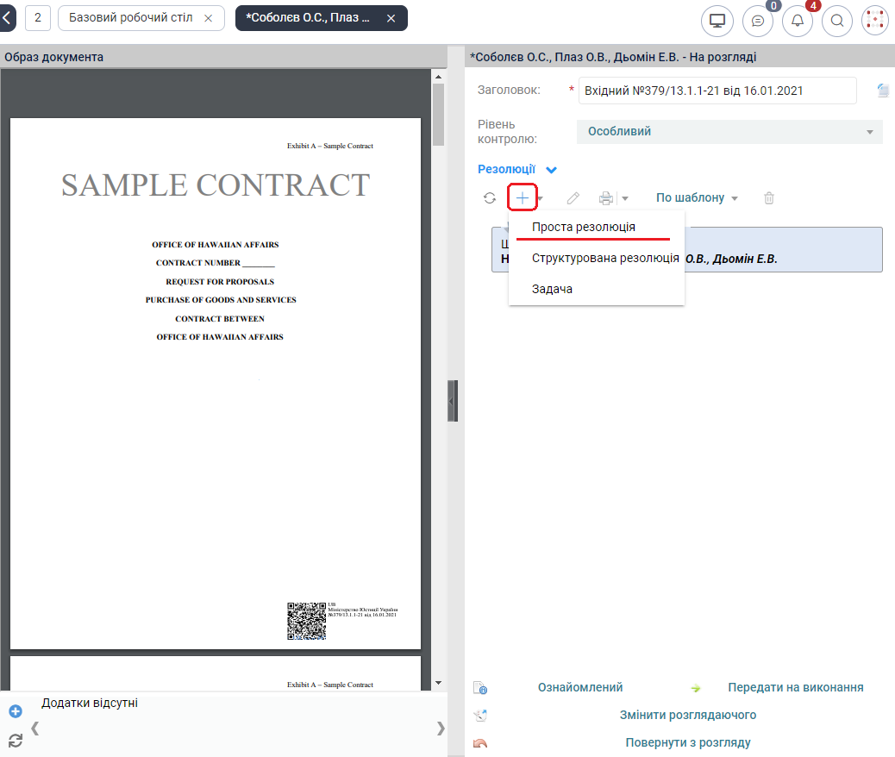

Рис. 4.2. Створення проекту простої резолюції на задачі розгляду деякого документа

Після цього відкриється форма створення резолюції (Рис. 4.3).

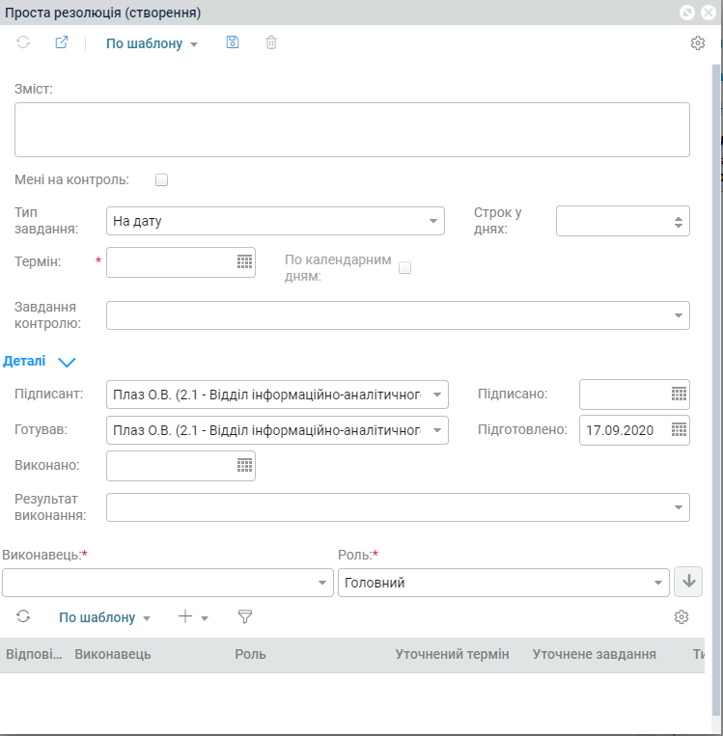

Рис. 4.3. Форма створення проекту простої резолюції по документу

На формі проекту резолюції заповнити необхідні поля резолюції. Опис полів наведено в Таблиця 18.

Таблиця 18

| Назва поля | Опис поля |
| --- | --- |
| Зміст | Зміст резолюції по документу.  Текстове поле. Заповнюється або введенням тексту резолюції з клавіатури, або вибором певного шаблону з переліку доступних шаблонів текстів резолюцій.  Для вибору певного шаблону тексту резолюції необхідно на формі проекту резолюції в графічному меню форми в меню «По шаблону» вибрати необхідний шаблон.    Для створення шаблону тексту резолюції необхідно в поле «Зміст» ввести текст і в меню «По шаблону» вибрати пункт «Створити шаблон». Система запропонує ввести назву шаблону тексту резолюції на формі вводу параметрів. Після вводу назви шаблону треба на формі вводу параметрів натиснути кнопку [ОК]. Після цього назва нового шаблону тексту резолюції буде відображатись в переліку доступних шаблонів текстів в меню «По шаблону».  Для редагування шаблону тексту резолюції необхідно на формі резолюції натиснути [По шаблону], навести мишею на потрібний шаблон і в меню до нього вибрати пункт «Редагувати». На формі редагування шаблону можна змінити назву (заголовок) і текст.  Для видалення шаблону треба в меню до шаблону вибрати пункт «Видалити». |
| Мені на  контроль | Якщо в поле встановлено позначку, то після виконання завдань всіма виконавцями даної резолюції Система створить задачу контролю виконання резолюції, виконавцем якої буде призначено підписанта резолюції.  Для відображення невиконаних задач контролю для автора резолюції призначено ярлик «Виконання документів» \ «На контролі автора». |
| Тип завдання | Резолюція може містити в собі завдання наступних типів:  • На дату: виконати завдання до певної дати, зазначеної в документі або визначеної законодавством.  • Інформаційний: з документом мають бути ознайомлені певні особи в організації.  • Періодичний: виконання завдання має відбутись декілька разів відповідно до встановленого розкладу виконання  • Постійний: виконання завдання не обмежується строком. Виконання завдання завершується після примусового закриття резолюції ходом виконання «Закриття» (див. пункт 5.1.2. ). |
| Строк у днях | Відображається для типу завдання, відмінного від «Періодичний».  Числове поле.  Введене число впливає на розрахунок дати в полі «Термін». |
| Термін | Відображається для типу завдання, відмінного від «Періодичний».  Термін виконання резолюції по документу.  Поле є обов’язковим для заповнення, якщо на формі резолюції вибрано тип завдання «На дату».  Поле заповнюється автоматично при створенні проекту кореневої резолюції датою з поля «Термін» на документі на вкладці «Загальне», а для ЗПІ – з поля «Термін відповіді».  Якщо ці дати не заповнено, а заповнено поле «Строк у днях» на формі проекту кореневої резолюції, то в поле «Термін» автоматично встановиться дата, яка розраховується в залежності від значення в полі «По календарним дням». |
| По календарним дням | Поле розблоковано для вводу, якщо не порожнє поле «Строк у днях».  Якщо в поле встановити позначку, то термін виконання резолюції буде заповнено автоматично по календарю з урахуванням значення в полі «Строк у днях».  Якщо в поле позначку не встановлено, то термін виконання резолюції буде заповнено автоматично за правилом = Поточна дата + «Строк у днях» з урахуванням вмісту довідника «Календар святкових та вихідних днів». |
| Розклад: Період | Відображається для типу завдання «Періодичний».  Заповнюється шляхом вибору з випадаючого списку можливих періодичностей: Щоденно, Щотижнево, Щомісячно, Щоквартально, Щопівріччя, Щорічно. |
| Розклад: Початок | Відображається для типу завдання «Періодичний».  Перший термін виконання завдання.  Вводиться типовим чином: або вибором з календаря, або вводом з клавіатури. |
| Розклад: Кінець | Відображається для типу завдання «Періодичний».  Кінець періоду виконання завдання.  Вводиться типовим чином: або вибором з календаря, або вводом з клавіатури. |
| Завдання контролю | Заповнюється зі списку можливих значень.  Для вибору пропонується посилання на завдання контролю або пункт завдання періодичного контролю, якщо таке є на вкладці «Завдання» картки документа. |
| блок «Деталі»: | |
| Підписант | Підписант резолюції.  Заповнюється автоматично для проекту кореневої резолюції відповідно до значення поля «На розгляд» на картці документа, якщо проект резолюції створює керівник з поля «На розгляд».  Якщо проект кореневої резолюції створюється, наприклад, реєстратором, то це поле необхідно заповнити призначенням керівника з поля «На розгляд».  Для проекту делегованої резолюції – заповнюється даними виконавця, від якого виконується делегування резолюції.  При необхідності значення можна змінити, але значення повинно відповідати даним документа або батьківської резолюції. |
| Підписано | Дата підписання резолюції.  Заповнюється автоматично поточною датою після передачі резолюції на виконання. |
| Готував | Готував резолюцію.  Заповнюється автоматично даними співробітника, який створив проект резолюції. |
| Підготовлено | Дата створення резолюції (за замовчуванням заповнюється поточною датою). |
| Виконано | Дата виконання резолюції по документу.  Заповнюється автоматично після виконання резолюції всіма виконавцями. |
| Результат виконання | Заповнюється автоматично після виконання задачі головного виконавця резолюції, якщо виконання задачі відбувалось із вибраним значенням результату виконання на формі задачі. |
| Виконавці | Виконавці завдання з призначеними ролями:  «Головний виконавець» - відповідає за виконання резолюції.  «Співвиконавець».  «Для інформації» - надається лише інформація по резолюції, документу.  «Контролер» - перевіряє результат виконання резолюції. |

Додати виконавців в резолюцію можна через форму додавання виконавців. Для цього потрібно:

На формі резолюції документа в полі для відображення переліку виконавців натиснути кнопку [Додати] і обрати тип виконавця: «Виконавці» - для додавання внутрішнього виконавця, «Зовнішні виконавці» - для додавання зовнішнього виконавця – зовнішньої організації (ця організація повинна бути заздалегідь налагоджена як учасник обміну, див. розділ 12. ) (Рис. 4.4).

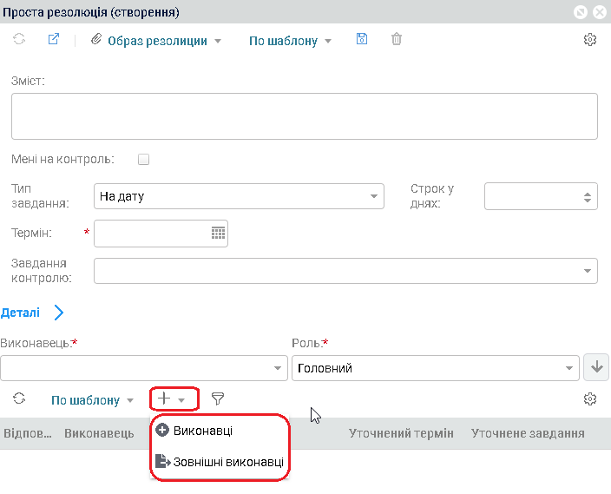

Рис. 4.4. Додавання виконавців резолюції

Якщо обрано пункт «Виконавці», то буде відкрито форму «Виконавець (створення)» (Рис. 4.5).

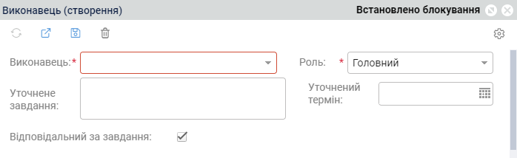

Рис. 4.5. Форма виконавця резолюції

Опис полів форми «Виконавець (створення)» наведено у Таблиця 19.

Таблиця 19

| Назва поля | Опис поля |
| --- | --- |
| Виконавець | Вказується прізвище та ініціали виконавця резолюції. |
| Роль | Вказується роль виконавця резолюції.  Як зазначалось вище в Системі є можливість обрати одну з чотирьох ролей: Головний (виконавець), Співвиконавець, До відома, Контролер. |
| Уточнене завдання | У даному полі є можливість уточнити завдання для конкретного виконавця. |
| Уточнений термін | У даному полі є можливість уточнити термін виконання для конкретного виконавця. |
| Відповідальний за завдання | Поле стає активним після вибору ролі виконавця «Головний». Якщо встановлена ​​ця чека, то даний головний виконавець вважається відповідальним за виконання всього завдання.  Після відправки такої резолюції на виконання цього Відповідального виконавця буде перенесено на документ на вкладку «Загальне» в поле «Відп. Виконавець». |

Якщо для додавання виконавця обрано пункт «Зовнішні виконавці», то буде відкрито форму «Зовнішній виконавець (створення)».

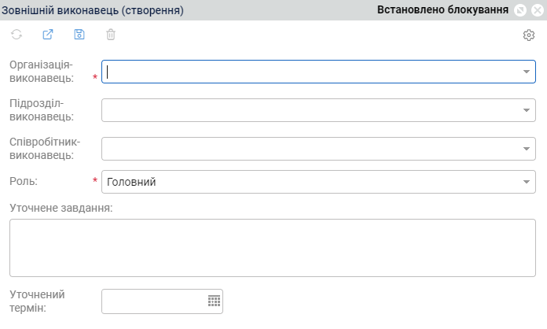

Опис полів форми «Зовнішній виконавець (створення)» наведено у наступній таблиці:

| Назва поля | Опис поля |
| --- | --- |
| Організація-виконавець | Зовнішня організація, яку призначають виконавцем резолюції.  Поле обов’язкове для заповнення.  Обирається зі списку можливих значень зовнішніх організацій, які є учасниками обміну (див. розділ 12. ). |
| Підрозділ виконавця | Підрозділ зовнішньої організації, який призначають виконавцем резолюції.  Поле не обов’язкове.  Значення обирається зі списку можливих значень. Можливо додавання нового значення. |
| Співробітник виконавця | Співробітник зовнішньої організації, якого призначають виконавцем резолюції.  Поле не обов’язкове.  Значення обирається зі списку можливих значень. Можливо додавання нового значення. |
| Роль | Вказується роль виконавця резолюції.  Для зовнішнього виконавця є можливість обрати одну з трьох ролей: Головний (виконавець), Співвиконавець, До відома. |
| Уточнене завдання | У даному полі є можливість уточнити завдання для конкретного виконавця. |
| Уточнений термін | У даному полі є можливість уточнити термін виконання для конкретного виконавця. |

Після збереження зовнішнього виконавця резолюції вкладка «Резолюції» картки документа буде мати наступний вигляд, як на прикладі:

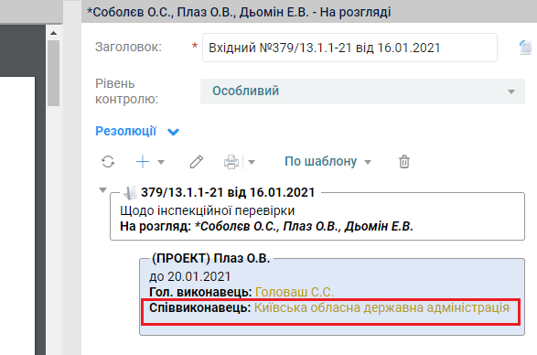

Внутрішніх виконавців резолюції також можна додати за допомогою спрощених атрибутів для вводу виконавців. Для цього потрібно:

На формі резолюції заповнити поле «Виконавець» (Рис. 4.6), обрати роль та за потребою заповнити значення у поля «Уточнений термін» та «Уточнене завдання».

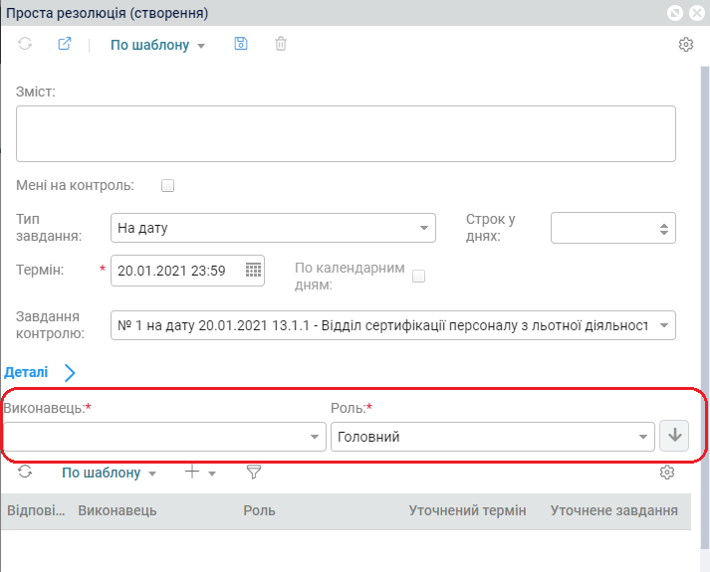

Рис. 4.6. Спрощені атрибути вводу виконавців резолюції

Натиснути кнопку додавання вибраного виконавця до таблиці виконавців 

Виконавців резолюції також можна додати за допомогою шаблону виконавців. Для вибору певного шаблону виконавців необхідно на формі резолюції над переліком виконавці в графічному меню в меню «По шаблону» вибрати необхідний шаблон (Рис. 4.7).

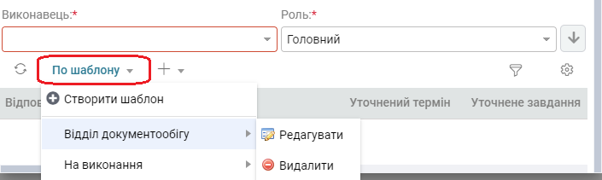

Рис. 4.7. Приклад меню «По шаблону» для додавання виконавців

Якщо в переліку виконавців, доданих по шаблону, не буде визначено відповідального виконавця, то треба відкрити форму головного виконавця, в поле «Відповідальний за завдання» поставити позначку (Рис. 4.5) та зберегти зміни на формі головного виконавця.

Також визначення головного виконавця можна зробити, вибравши з контекстного меню до запису пункт «Відповідальний виконавець» (Рис. 4.8).

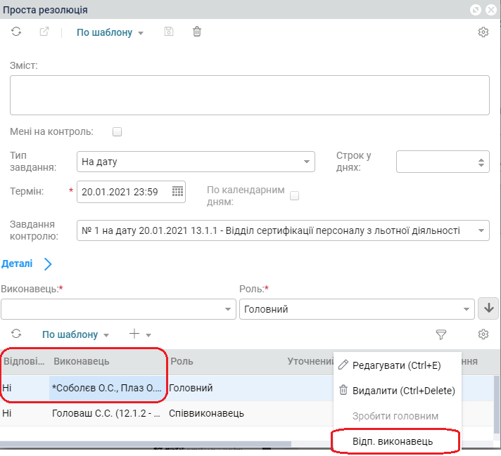

Рис. 4.8. Функція «Відповідальний виконавець» для головного виконавця резолюції

Для створення нового шаблону виконавців резолюції необхідно вибрати виконавців резолюції одним із способів, які були описані вище, і в меню «По шаблону» вибрати пункт «Створити шаблон». Система запропонує ввести назву шаблону виконавців резолюції на формі вводу параметрів. Після вводу назви шаблону треба на формі вводу параметрів натиснути кнопку [ОК]. Після цього назва нового шаблону виконавців резолюції буде відображатись в переліку доступних шаблонів виконавців в меню «По шаблону» для реєстру виконавців.

Для редагування шаблону виконавців резолюції необхідно натиснути [По шаблону] над реєстром виконавців, навести мишею на потрібний шаблон і в меню до нього вибрати пункт «Редагувати». На формі редагування шаблону можна змінити назву (заголовок) і перелік виконавців.

Для видалення шаблону треба в меню вибрати до шаблону пункт «Видалити».

Після заповнення всіх необхідних полів форми резолюції треба натиснути [Зберегти] чи [Зберегти та закрити] для збереження проекту резолюції.

Поки документ не передано на виконання всі резолюції будуть знаходитись в стані «Проект» (Рис. 4.9).

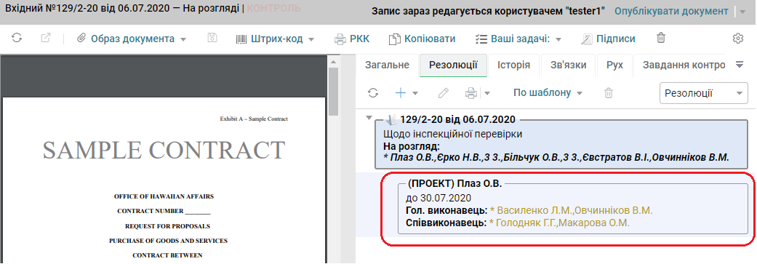

Рис. 4.9. Відображення проекту простої резолюцій в дереві резолюцій

### Створення проекту структурованої резолюції

Структурована резолюція - резолюція, яка включає в себе кілька пунктів.

Для того, щоб додати в Системі на документ кореневу структуровану резолюцію, необхідно:

На вкладці «Резолюції», яка доступна розглядаючому документ (та його асистенту, та тимчасово виконуючому його обов’язки) на задачі розгляду, а реєстратору документа доступна на картці документа, натиснути кнопку [Додати]. Обрати в меню, що розкрилося, пункт [Структурована резолюція] (Рис. 4.10).

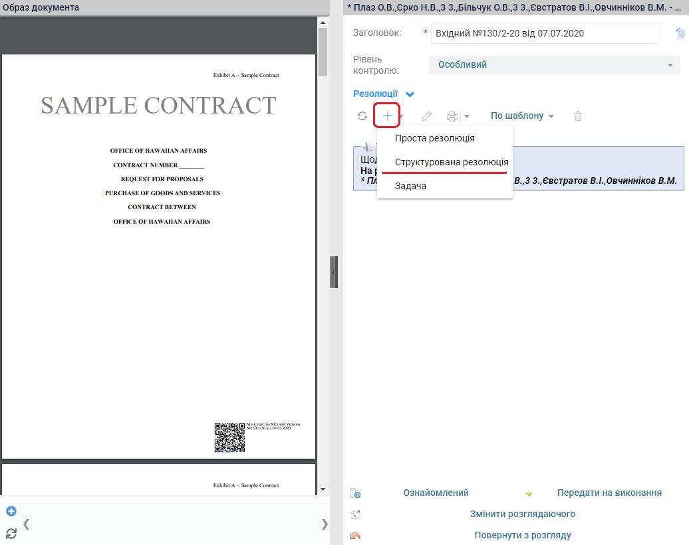

Рис. 4.10. Додавання проекту структурованої резолюції на задачі розгляду деякого документа

Після цього відкриється форма створення структурованої резолюції (Рис. 4.11).

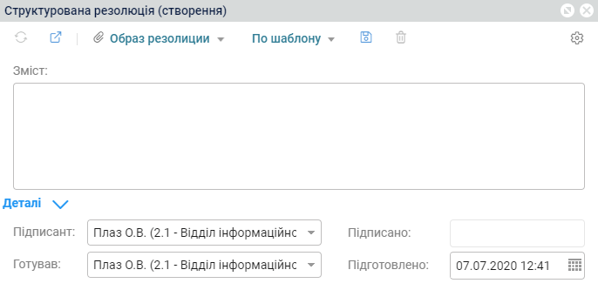

Рис. 4.11. Форма створення структурованої резолюції по документу

Опис полів даної форми наведено у Таблиця 20.

Таблиця 20

| Назва поля | Опис поля |
| --- | --- |
| Зміст | Вказується загальний зміст резолюції.  Текстове поле. Заповнюється або введенням тексту резолюції з клавіатури, або вибором певного шаблону з переліку доступних шаблонів текстів резолюцій.  Для вибору певного шаблону тексту резолюції необхідно на формі проекту резолюції в графічному меню форми в меню «По шаблону» вибрати необхідний шаблон.    Для створення шаблону тексту резолюції необхідно в поле «Зміст» ввести текст і в меню «По шаблону» вибрати пункт «Створити шаблон». Система запропонує ввести назву шаблону тексту резолюції на формі вводу параметрів. Після вводу назви шаблону треба на формі вводу параметрів натиснути кнопку [ОК]. Після цього назва нового шаблону тексту резолюції буде відображатись в переліку доступних шаблонів текстів в меню «По шаблону».  Для редагування шаблону тексту резолюції необхідно на формі резолюції натиснути [По шаблону], навести мишею на потрібний шаблон і в меню до нього вибрати пункт «Редагувати». На формі редагування шаблону можна змінити назву (заголовок) і текст.  Для видалення шаблону треба в меню до шаблону вибрати пункт «Видалити». |
| Підписант | Підписант резолюції.  Заповнюється автоматично для проекту кореневої резолюції відповідно до значення поля «На розгляд» на картці документа, якщо проект резолюції створює керівник з поля «На розгляд».  Якщо проект кореневої резолюції створюється, наприклад, реєстратором, то це поле необхідно заповнити призначенням керівника з поля «На розгляд».  Для проекту делегованої резолюції – заповнюється даними виконавця, від якого виконується делегування резолюції.  При необхідності значення можна змінити, але значення повинно відповідати даним документа або батьківської резолюції. |
| Готував | Готував резолюцію.  Заповнюється автоматично даними співробітника, який створив проект резолюції. |
| Підписано | Дата підписання резолюції.  Заповнюється автоматично поточною датою після передачі резолюції на виконання. |
| Підготовлено | Дата створення резолюції (за замовчуванням заповнюється поточною датою). |

Заповнити необхідні атрибути форми за зберегти форму кнопкою [Зберегти та закрити]..

Для того, щоб додати пункти до структурованої резолюції необхідно виділити її блок в дереві резолюцій, натиснути кнопку [Додати] і вибрати в меню пункт [Пункт резолюції]. Відкриється форма для створення пункту структурованої резолюції (Рис. 4.12).

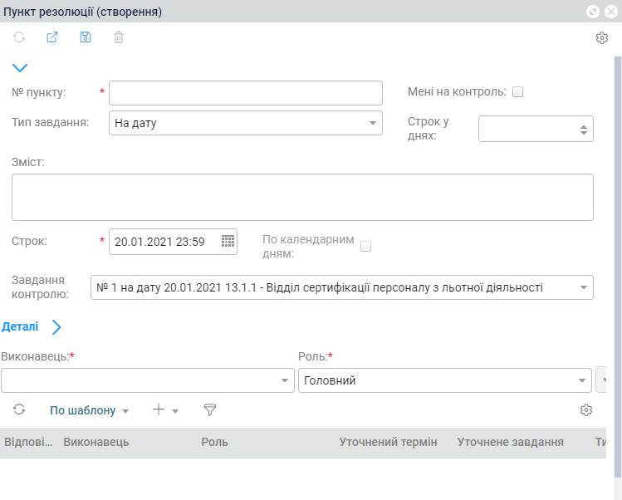

Рис. 4.12. Форма додавання пункту структурованої резолюції

Опис полів даної форми наведено у Таблиця 21.

Таблиця 21

| Назва поля | Опис поля |
| --- | --- |
| № пункту | Вказати номер пункту в структурованій резолюції |
| Мені на  контроль | Якщо дана чека встановлена, то після виконання своїх завдань всіма виконавцями даної резолюції вона надійде на контроль підписанту резолюції (з поля «Підписант»). Побачити завдання, що підлягають власному контролю підписанта резолюції можна в реєстрі «Контроль резолюцій автором» в ярлику «Виконання документів» |
| Тип завдання | Резолюція може містити в собі завдання наступних типів:  • На дату: виконати завдання до певної дати, зазначеної в документі або визначеної законодавством.  • Інформаційний: з документом мають бути ознайомлені певні особи в організації.  • Періодичний: виконання завдання має відбутись декілька разів відповідно до встановленого розкладу виконання  • Постійний: виконання завдання не обмежується строком. Виконання завдання завершується після примусового закриття резолюції ходом виконання «Закриття» (див. пункт 5.1.2. ). |
| Строк у днях | Відображається для типу завдання, відмінного від «Періодичний».  Числове поле.  Введене число впливає на розрахунок дати в полі «Термін». |
| Зміст | Зміст пункту складної резолюції |
| Строк | Відображається для типу завдання, відмінного від «Періодичний».  Термін виконання пункту резолюції.  Поле є обов’язковим для заповнення, якщо на формі пункту резолюції вибрано тип завдання «На дату».  Якщо заповнено поле «Строк у днях», то в поле «Строк» автоматично встановиться дата, яка розраховується в залежності від значення в полі «По календарним дням». |
| По календарним дням | Поле розблоковано для вводу, якщо не порожнє поле «Строк у днях».  Якщо в поле встановити позначку, то строк виконання пункту резолюції буде заповнено автоматично по календарю з урахуванням значення в полі «Строк у днях».  Якщо в поле позначку не встановлено, то термін виконання пункту резолюції буде заповнено автоматично за правилом = Поточна дата + «Строк у днях» з урахуванням вмісту довідника «Календар святкових та вихідних днів». |
| Розклад: Період | Відображається для типу завдання «Періодичний».  Заповнюється шляхом вибору з випадаючого списку можливих періодичностей: Щоденно, Щотижнево, Щомісячно, Щодекади, Щоквартально, Щопівріччя, Щорічно. |
| Розклад: Початок | Відображається для типу завдання «Періодичний».  Перший термін виконання завдання.  Вводиться типовим чином: або вибором з календаря, або вводом з клавіатури. |
| Розклад: Кінець | Відображається для типу завдання «Періодичний».  Кінець періоду виконання завдання.  Вводиться типовим чином: або вибором з календаря, або вводом з клавіатури. |
| Завдання контролю | Заповнюється зі списку можливих значень.  Для вибору пропонується посилання на завдання контролю або пункт завдання періодичного контролю, якщо таке є на вкладці «Завдання» картки документа. |
| Виконано | Дата виконання пункту резолюції по документу.  Заповнюється автоматично після виконання пункту резолюції всіма виконавцями. |
| Результат виконання | Заповнюється автоматично після виконання задачі головного виконавця пункту резолюції, якщо виконання задачі відбувалось із вибраним значенням результату виконання на формі задачі. |
| Виконавці | Додавання виконавців пункту резолюції виконується аналогічно додаванню виконавців простої резолюції. Опис цього процесу наведено в пункті 4.1.1. . |

### Створення проекту завдання типу «Задача»

Для того, щоб додати в Системі завдання типу Задача на документ, необхідно:

На картці документа відкрити вкладку «Резолюції» (якщо на картці документа відображено вкладку «Виконання», то переключити її на вкладку «Резолюції») і натиснути кнопку [Додати]. Обрати в меню, що розкрилося, пункт [Задача] (Рис. 4.13).

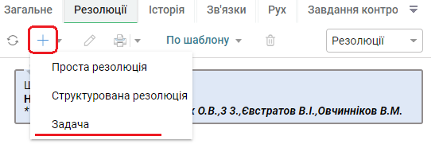

Рис. 4.13. Додавання задачі

Після цього відкриється вікно створення задачі (Рис. 4.14).

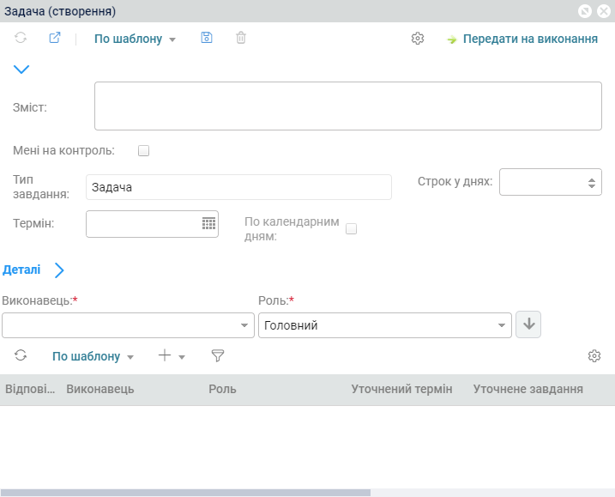

Рис. 4.14 Форма створення задачі

Заповнити необхідні поля задачі. Опис полів наведено в Таблиця 22.

Таблиця 22

| Назва поля | Опис поля |
| --- | --- |
| Зміст | Зміст задачі.  Текстове поле. Заповнюється або введенням тексту з клавіатури, або вибором певного шаблону з переліку доступних шаблонів текстів резолюцій.  Для вибору певного шаблону тексту задачі необхідно на формі проекту задачі в графічному меню форми в меню «По шаблону» вибрати необхідний шаблон.    Для створення шаблону тексту необхідно в поле «Зміст» ввести текст і в меню «По шаблону» вибрати пункт «Створити шаблон». Система запропонує ввести назву шаблону тексту на формі вводу параметрів. Після вводу назви шаблону треба на формі вводу параметрів натиснути кнопку [ОК]. Після цього назва нового шаблону тексту буде відображатись в переліку доступних шаблонів текстів в меню «По шаблону».  Для редагування шаблону тексту необхідно на формі задачі натиснути [По шаблону], навести мишею на потрібний шаблон і в меню до нього вибрати пункт «Редагувати». На формі редагування шаблону можна змінити назву (заголовок) і текст.  Для видалення шаблону треба в меню до шаблону вибрати пункт «Видалити». |
| Мені на  контроль | Якщо дана чека встановлена, то після виконання своїх завдань всіма виконавцями даної задачі вона надійде на контроль підписанту задачі. |
| Тип завдання | За замовчанням може приймати лише один тип - «Задача» |
| Строк у днях | Числове поле.  Введене число впливає на розрахунок дати в полі «Термін». |
| Термін | Термін виконання задачі.  Поле є обов’язковим для заповнення, якщо на формі пункту резолюції вибрано тип завдання «На дату».  Якщо заповнено поле «Строк у днях», то в поле «Термін» автоматично встановиться дата, яка розраховується в залежності від значення в полі «По календарним дням». |
| По календарним дням | Поле розблоковано для вводу, якщо не порожнє поле «Строк у днях».  Якщо в поле встановити позначку, то термін виконання резолюції буде заповнено автоматично по календарю з урахуванням значення в полі «Строк у днях».  Якщо в поле позначку не встановлено, то термін виконання резолюції буде заповнено автоматично за правилом = Поточна дата + «Строк у днях» з урахуванням вмісту довідника «Календар святкових та вихідних днів». |
| Підписант | Підписант задачі.  Автоматично заповнюється даними користувача, який створює задачу. |
| Підписано | Дата підписання задачі.  Заповнюється автоматично поточною датою після передачі задачі на виконання. |
| Готував | Готував задачу.  Заповнюється автоматично даними співробітника, який створив задачу. |
| Підготовлено | Дата створення задачі (за замовчуванням заповнюється поточною датою). |
| Виконано | Дата виконання задачі.  Заповнюється автоматично після виконання задачі всіма виконавцями. |
| Виконавці | Додавання виконавців пункту резолюції виконується аналогічно додаванню виконавців простої резолюції. Опис цього процесу наведено в пункті 4.1.1. . |

Після заповнення всіх необхідних полів картки задачі натиснути [Зберегти] чи [Зберегти та закрити] для збереження задачі та переходу на картку документа.

Примітка: Задача не впливає на виконання документу в цілому (її можна створити на будь-якому етапі незалежно від стану документа).

### Додавання проекту резолюції з шаблону

В Системі існує можливість створити шаблон резолюції, а потім використовувати його для створення нового проекту резолюції.

Для створення шаблону резолюції необхідно спочатку створити та зберегти проект резолюції, а потім цей проект зберегти, як шаблон – в дереві резолюцій виділити проект резолюції, який треба зберегти, як шаблон, в графічному меню вкладки «Резолюції» натиснути кнопку [По шаблону] та вибрати в меню пункт [Створити шаблон] (Рис. 4.15).

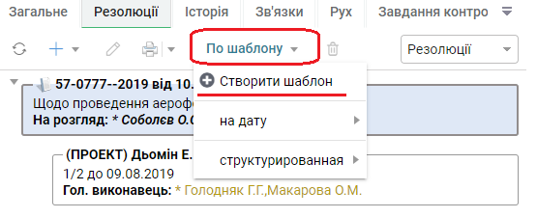

Рис. 4.15. Створення шаблону резолюції

Система запропонує ввести назву шаблону резолюції на формі вводу параметрів. Після вводу назви шаблону треба на формі вводу параметрів натиснути кнопку [ОК]. Після цього назва нового шаблону резолюції буде відображатись в переліку доступних шаблонів в меню «По шаблону» вкладки «Резолюції».

Для додавання проекту резолюції з шаблону необхідно на вкладці «Резолюції» натиснути кнопку [По шаблону] та з переліку доступних шаблонів кліком миші вибрати потрібний шаблон.

Для редагування шаблону резолюції необхідно на вкладці «Резолюції» натиснути [По шаблону], навести мишею на потрібний шаблон і в меню до нього вибрати пункт [Редагувати]. Для збереження зміни, внесених на формі редагування шаблону, необхідно на формі шаблону натиснути кнопку  [Зберегти] або кнопку  [Зберегти та закрити].

Для видалення шаблону треба в меню до шаблону вибрати пункт [Видалити].

### Створення, редагування та видалення шаблонів текстів резолюцій

Опис наведено в Таблиця 18 в описі поля «Зміст»

### Створення, редагування та видалення шаблонів виконавців резолюцій

Опис наведено в пункті 4.1.1. в п.3 в описі додавання виконавців резолюції по шаблону.

## Редагування проекту завдання (резолюції, задачі)

Для перегляду всіх проектів завдань по даному документу потрібно на картці документа відкрити вкладку «Резолюції» (якщо на картці документа відображено вкладку «Виконання», то переключити її на вкладку «Резолюції»).

Поки документ не передано на виконання всі резолюції будуть знаходитись в стані «Проект».

Для внесення змін у створене завдання необхідно:

Виділити проект того завдання, в яке потрібно внести зміни, та натиснути на кнопку [Редагувати] (Рис. 4.16).

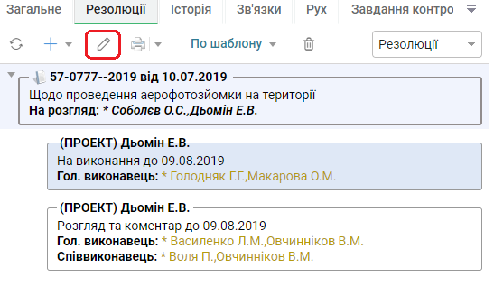

Рис. 4.16. Редагування проекту резолюції

Внести необхідні зміни на формі завдання, що відкриється.

Для збереження змін і повернення до дерева резолюцій необхідно на формі завдання натиснути кнопку [Зберегти та закрити].

## Видалення проекту завдання

Для видалення проекту завдання необхідно в дереві резолюцій виділити проект цього завдання та в графічному меню вкладки «Резолюції» натиснути кнопку  [Видалити].

## Передача проекту завдання на виконання

### Передача проекту резолюції на виконання на етапі розгляду

Поки документ не передано на виконання всі резолюції будуть знаходитись в стані «Проект». Якщо документ має стан «На розгляді», то для передачі резолюцій на виконання необхідно керівнику, визначеному на документі в полі «На розгляд», відкрити задачу розгляду документу (з вкладки «Робочий стіл» з зони «Мені на розгляд» або з реєстру «Узгодження документів» \ «Мені на розгляд»), додати проект резолюції, як це описано в підрозділі 4.1. , якщо проект резолюції ще не було додано, і на формі задачі натиснути кнопку [Передати на виконання]. Після успішного виконання дії виконавці резолюції отримають задачі на виконання резолюції.

Після передачі резолюції першого рівня (кореневої резолюції) на виконання документ перейде в стан «На виконанні».

Якщо на виконання було відправлено резолюцію з типом завдання «Періодичний», то Система спочатку автоматично створить пункт періодичної резолюції із строком виконання першого періоду, а потім після закінчення строку виконання першого періоду Система автоматично створить наступний пункт із наступний строком. Наступні пункти періодичної резолюції будуть створюватись доки не настане кінець періоду з розкладу виконання резолюції.

### Передача на виконання завдання типу «Задача»

Задача не впливає на виконання документу в цілому. Її можна створити на будь-якому етапі незалежно від стану документа. Для відправи проекту задачі на виконання необхідно на формі задачі натиснути кнопку [Передати на виконання].

## Накладання резолюції одночасно на декілька документів

В Системі реалізовано можливість створити проект резолюції одночасно на декілька документів і відправити ці документи на виконання.

Для цього керівнику, визначеному на документах в полі «На розгляд», необхідно на «Робочому столі» в зоні «Мені на розгляд» натиснути кнопку [Створити проекти резолюцій] (Рис. 4.17).

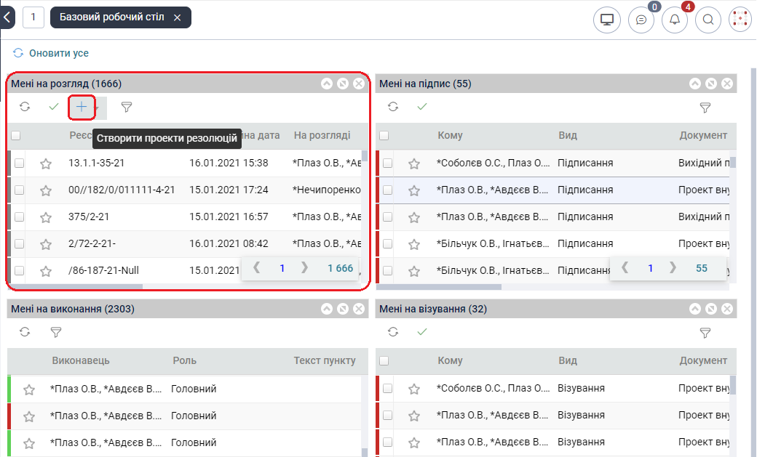

Рис. 4.17. Кнопка [Створити проекти резолюцій] в зоні «Мені на розгляд»

Після натискання на кнопку  [Створити проекти резолюцій] Система відкриє меню для вибору типу завдання – На дату, Інформаційні або Постійні.

Якщо вибрати «На дату», то Система запропонує створити проекти резолюції на документах з типом завдання «На дату» (поле «Тип завдання» на документі), на яких ще немає проекту резолюції. Якщо в меню вибрати «Інформаційне», то Система запропонує створити проекти резолюції на документах з типом завдання «Інформаційний», на яких ще немає проекту резолюції. Якщо вибрати «Постійне», то Система запропонує створити проекти резолюції на документах з типом завдання «Постійний», на яких ще немає проекту резолюції.

Після вибору певного пункту меню Система відкриє форму для вводу параметрів нової резолюції та вибору документів, на які можна додати цю резолюцію (Рис. 4.18).

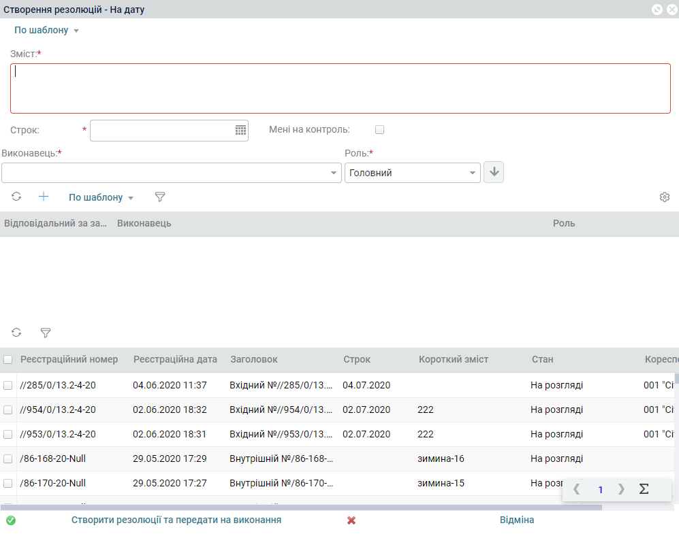

Рис. 4.18. Приклад форми «Створення резолюції» на декілька документів

Опис полів форми «Створення резолюції» наведено в наступній таблиці:

| Назва поля | Опис поля |
| --- | --- |
| Зміст | Зміст резолюції по документу.  Текстове поле. Заповнюється введенням тексту резолюції з клавіатури. |
| Строк | Термін виконання резолюції по документу. |
| Мені на контроль | Якщо в поле встановлена позначка, то після виконання завдань всіма виконавцями даної резолюції Система створить задачу контролю виконання резолюції, виконавцем якої буде призначено підписанта резолюції.  Для відображення невиконаних задач контролю для автора резолюції призначено ярлик «Виконання документів» \ «На контролі автора». |
| Виконавці | Вибір виконавців резолюції по документу.  Детальний опис вибору виконавців наведений в п.4.1.1. . |
| Документи | Перелік документів для вибору, на які необхідно додати резолюції. |

Після заповнення атрибутів нової резолюції на формі «Створення резолюції» і вибору документів, на які цю резолюцію планується додати необхідно на формі «Створення резолюції» натиснути кнопку [Створити резолюцію та передати на виконання].

При успішному виконання операції на вибрані документи будуть додані резолюції і ці документи Система відправить на виконання вибраним виконавцям.

## Автогенерація резолюції (лише для організаційно-розпорядчих документів)

В процесі підготовки проекту організаційно-розпорядчого документу на картку на вкладку «Виконання» додаються пункти документа. Після реєстрації організаційно-розпорядчого документа Системою автоматично на основі цих пунктів буде створено проект структурованої резолюції, кожний пункт якої буде відповідати окремому пункту документа, та передано її на виконання.

Продемонструємо автогенерацію завдання на прикладі наказу.

Створено проект наказу, який має 3 пункти (Рис. 4.19).

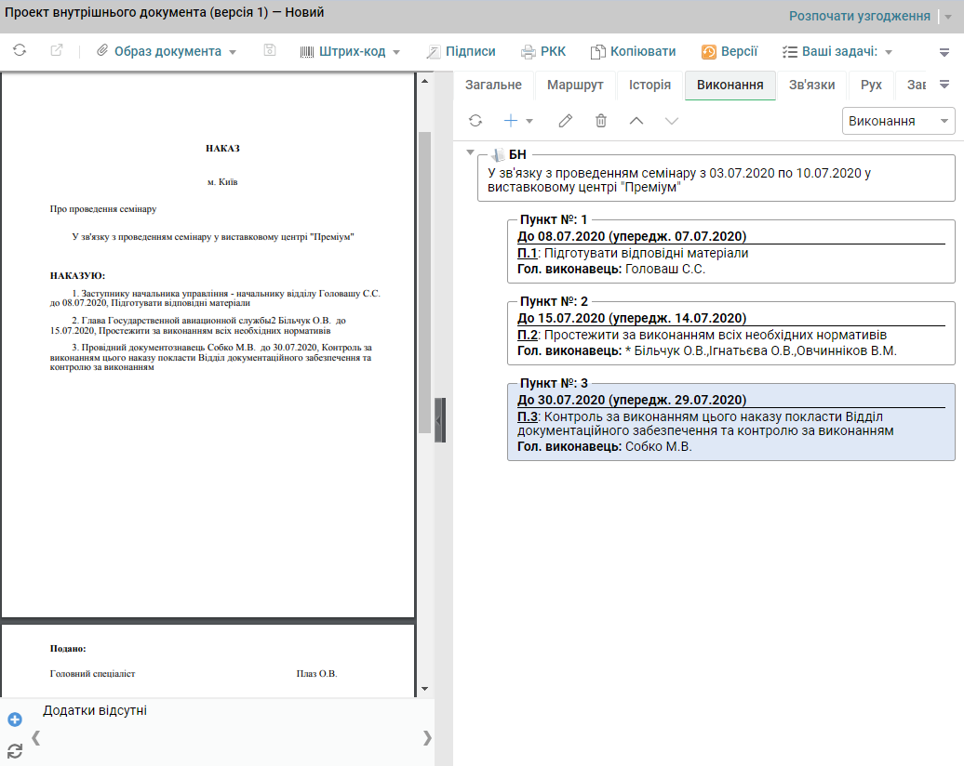

Рис. 4.19. Приклад проект наказу з трьома пунктами

Після реєстрації наказу в самому документі на вкладці «Резолюції» автоматично створюються записи, що відповідають кожен одному з пунктів документа та виконавцям цих пунктів надходять задачі (Рис. 4.20).

Виконання та закриття завдань виконується за стандартною процедурою по резолюціям документа (опис наведено в розділі 5. ).

Примітка: автогенерується завжди тільки структурована резолюція. Навіть якщо в документі буде всього один пункт, все одно буде згенеровано структуровану резолюцію, але в такому випадку лише з одним пунктом.

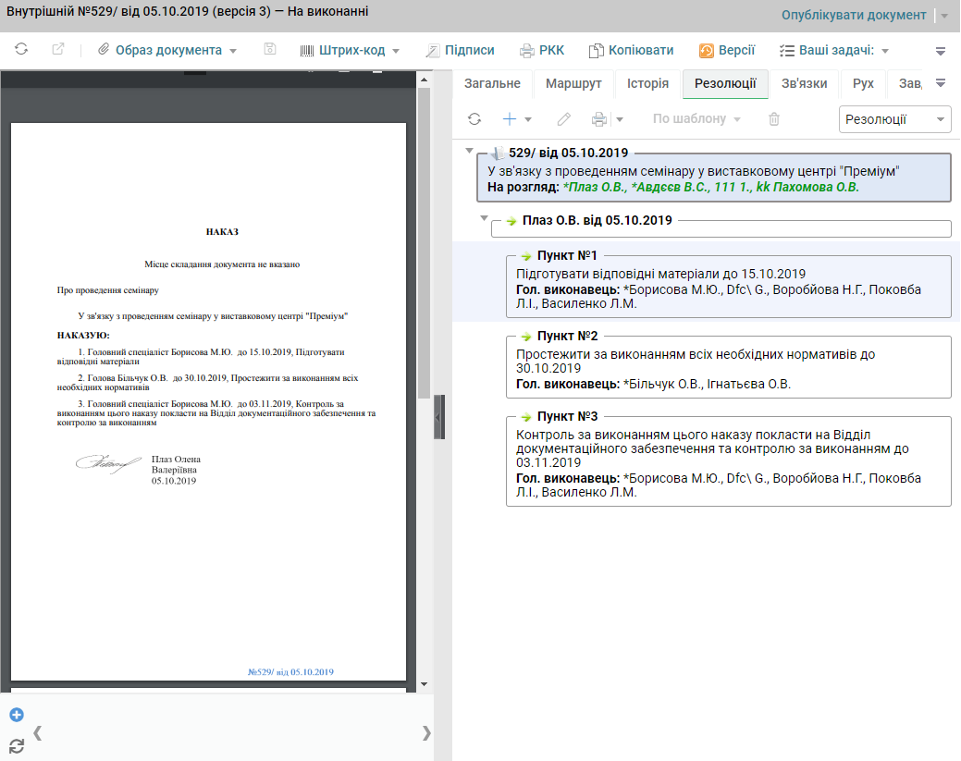

Рис. 4.20. Приклад зареєстрованого наказу із структурованою резолюцією

# ВИКОНАННЯ ДОКУМЕНТІВ

## Виконання резолюції

### Виконання резолюції її виконавцями

Користувач, який є внутрішнім виконавцем резолюції, може побачити отримані на виконання документи в реєстрах «На виконання» та «На постійному контролі» ярлика «Виконання документів» (Рис. 5.1).

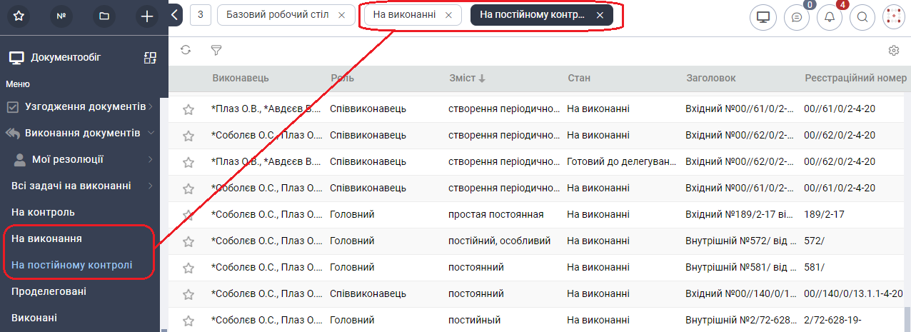

Рис. 5.1. Ярлики «На виконання» та «На постійному контролі»

Якщо виконавцем резолюції призначено зовнішню організацію, то виконання резолюції відбувається з панелі навігації «Обмін документами». Опис процессу виконання зовнішнім виконавцем наведено в підрозділі 12.5. .

В реєстрах відображаються переліки задач по виконанню резолюцій. В реєстрі «На постійному контролі» відображаються невиконані задачі по резолюціям з типом завдання «Постійний». Відкривши задачу, що прийшла на виконання, користувач одразу бачить електронний образ документа з нанесеною на нього резолюцією і дерево резолюцій по документу, в якому завдання користувача за замовчання виділене (Рис. 5.2).

Виконати задачу по резолюції в Системі можна двома способами.

Перший спосіб - виконати завдання по резолюції вручну, натиснувши на формі задачі кнопку [Виконати] (Рис. 5.2).

Другий спосіб - створення закриваючого документа..

Якщо на задачі по виконанню резолюції заблоковано кнопку [Виконати] (це можливо за допомогою системних налаголжень), то треба використовувати другий спосіб виконаня задачі по резолюції.

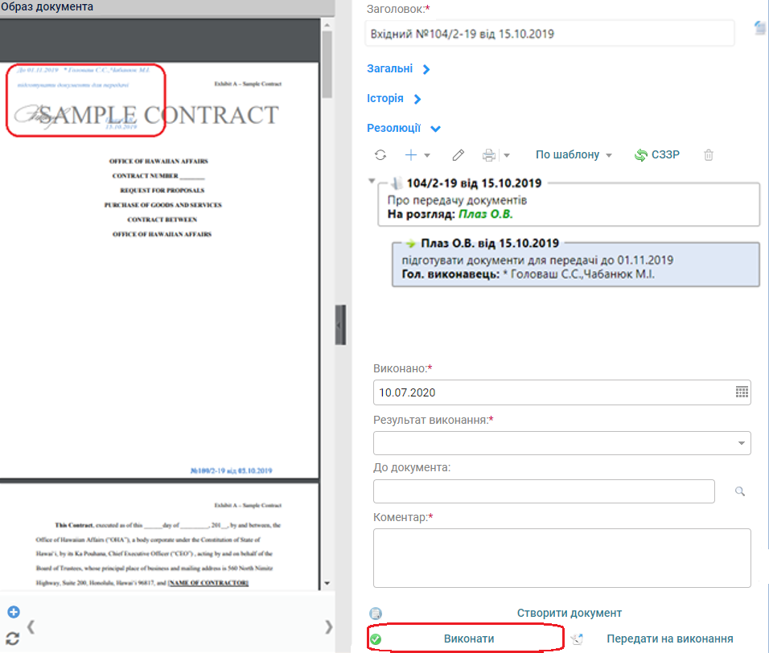

Рис. 5.2. Виконання задачі по резолюції

Для виконання резолюції у перший спосіб перед натисканням на кнопку [Виконати] можна спочатку заповнити поля на формі задачі, а потім натиснути кнопку [Виконати].

Поле «Виконано» призначене для визначення дати виконання задачі. При відкритті форми задачі за замовчування в полі відображається поточна дата. Дату можна ввести з клавіатури в форматі ДД.ММ.РРРР або вибрати з календаря, який відкривається кнопкою  праворуч у полі.

Поле «Результат виконання» призначене для вибору результату виконання резолюції зі списку можливих значень. Це поле доступне для заповнення тільки виконавцю із роллю «Головний виконавець».

Поле «До документа» призначене для вибору посилання на документ, який було створено на етапі виконання резолюції. Поле може відображатись на формі задачі виконання резолюції тільки с типом завдання «На дату».

Поле "До документа" можна заповнити двома способами:

Перший спосіб - за допомогою форми пошуку (кнопка  праворуч від поля "До документа").

Другий спосіб - вводячи в поле "До документа" реєстраційний номер необхідного документа та натискання клавіші {Enter}.

Вибір посилання на документ виконується так само, як і вибір документу для зв’язку (опис наведено в підрозділі 2.9. ).

Поле «Коментар» призначене для вводу текстової інформації щодо виконання поточної резолюції.

В Системі є можливість налагодження відображення полів «Виконано», «Результат виконання», «До документа» та «Коментар» на формі задачі по резолюції та їх обов’язкового заповнення. Можливість такого налагодження доступна Адміністратору Системи.

Після заповнення на формі задачі по виконанню резолюції з типом завдання «На дату» всіх необхідних полів і натискання кнопки [Виконати] Система створить автоматично в дереві резолюцій для поточної резолюції хід виконання з типом «Інформаційний» (Рис. 5.3).

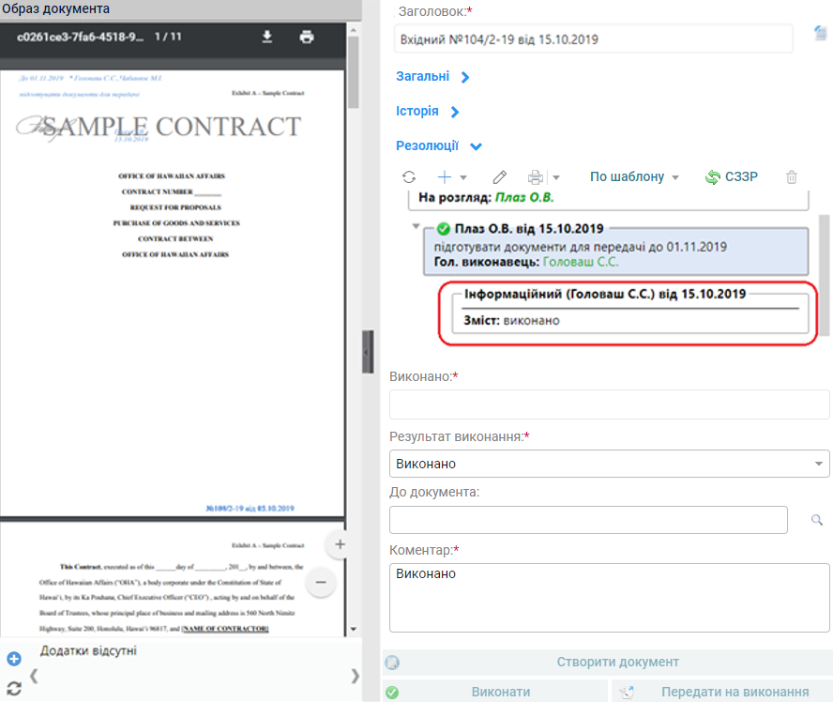

Рис. 5.3. Приклад відображення ходу виконання «Інформаційний» в дереві резолюцій

Приклад форми інформаційного ходу виконання резолюції наведено на Рис. 5.4.

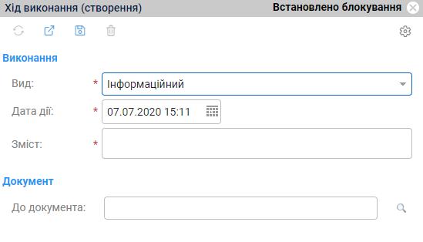

Рис. 5.4. Приклад форми ходу виконання резолюції

На формі «Хід виконання»:

* в полі «Дата дії» відображається дата з поля «Виконано» форми задачі по виконанню резолюції,
* в полі «Зміст» відображається текст з поля «Коментар» форми задачі по виконанню резолюції, якщо поле «Коментар» було заповнено. Якщо поле «Коментар» не було заповнено, то в полі «Зміст» зберігається текст «Виконано».
* в полі «До документа» відображається посилання на документ з поля «До документа» форми задачі по виконанню резолюції, якщо поле було заповнено при виконанні резолюції.

Коли всі виконавці (головний та співвиконавці) резолюції виконають свої завдання, документ перейде до виконавця з роллю «Контролер», якщо такого було визначено в переліку виконавців резолюції. Після підтвердження контролером виконання резолюції ця резолюціїя переходить в стан «Виконана». Опис підтвердження контролером виконання резолюції наведено в підрозділі 7.1. .

Якщо відбувалось виконання пункту періодичної резолюції і в розкладі резолюції період виконання ще продовжується, то Система виконає лише цей пункт, періодична резолюція залишиться на виконанні а згодом буде створено на виконавців наступний пункт по виконанню періодичної резолюції з наступнім строком.

Якщо відбувалось виконання резолюції з типом завдання «Постійний» і в Системі дозволено виконавцям резолюції з постійним типом завдання виконувати свої задачі по виконанню (такий дозвіл надає Адміністратор Системи), то виконання відбудеться звичайним чином (опис наведено в цьому пункті раніше).

Якщо відбувалось виконання резолюції з типом завдання «Постійний» і в Системі не дозволено виконавцям резолюції з постійним типом завдання виконувати свої задачі по виконанню (дозвіл налагоджується Адміністратором Системи), то Система створить автоматично до резолюції проміжний хід виконання і резолюція залишиться у виконавців на виконанні. Виконання резолюції з постійним типом завершується після примусового закриття резолюції ходом виконання «Закриття» (див. пункт 5.1.2. ).

### Виконання резолюції без участі виконавців

В Системі реалізовано можливість виконати задачі виконавців резолюції без участі цих виконавців. Така можливість надається користувачу із системною роллю виконавця будь-яких резолюцій (manuallyResolutionClosers). Цю роль призначає користувачу Адміністратор Системи.

Для виконання задач виконавців по резолюції такий користувач повинен створити для резолюції хід виконання виду «Закриття».

Для цього слід на картці потрібного документу:

* відкрити вкладку «Резолюції»,
* в дереві резолюцій виділити мишею потрібну резолюцію,
* в графічному меню [Додати] обрати [Хід виконання],
* заповнити і зберегти форму ходу виконання, вибравши вид ходу «Закриття».

Після збереження ходу виконання резолюції «Закриття» всі задачі по резолюції (незалежно, хто виконавець цих задач), на яку створено хід «Закриття», будуть виконані Системою автоматично.

Приклад форми ходу виконання з видом «Закриття» наведено на Рис. 5.5.

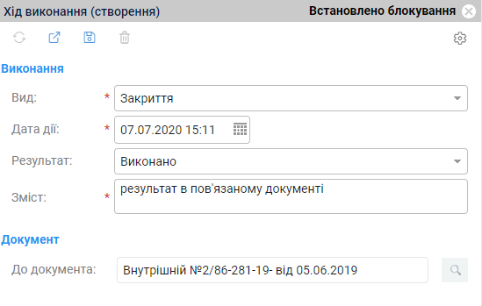

Рис. 5.5. Приклад ходу виконання резолюції «Закриття»

Опис полів форми «Хід виконання» виду «Закриття» наведено в Таблиця 23.

Таблиця 23

| Назва поля | Опис поля |
| --- | --- |
| Вид | Вид ходу виконання завдання - Закриття |
| Дата дії | Дата та час додавання ходу виконання резолюції |
| Результат | Результат ходу виконання. |
| Зміст | Текстова інформація щодо ходу виконання резолюції. |
| До документа | Зареєстрований в Системі документ, який пов’язаний з цим етапом виконання.  Поле "До документа" можна заповнити двома способами:  Перший спосіб - за допомогою форми пошуку (кнопка праворуч від поля "До документа").  Другий спосіб - вводячи в поле "До документа" реєстраційний номер необхідного документа та натискання клавіші {Enter}.  Вибір посилання на документ виконується так само, як і вибір документу для зв’язку (опис наведено в підрозділі 2.9. ). |

### Додавання ходу виконання резолюції на етапі виконання резолюції

Для створення запису про хід виконання резолюції необхідно на формі задачі по виконанню резолюції в графічному меню [Додати] обрати [Хід виконання]. Відкриється форма «Хід виконання», зовнішній вигляд якої наведено на Рис. 5.6.

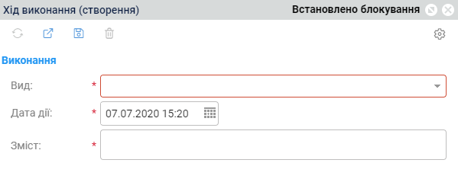

Рис. 5.6. Приклад форми «Хід виконання»

Опис полів форми «Хід виконання» наведено у Таблиця 24.

Таблиця 24

| Назва поля | Опис поля |
| --- | --- |
| Вид | Вид етапу виконання завдання.  Вибрати значення з переліку можливих значень.  Виконавцям резолюції для вибору доступні наступні види:  Інформаційний – доступний головному виконавцю та співвиконавцю,  Подовження - доступний контролеру (користувачу із роллю user_controller),  Проміжне виконання - доступний головному виконавцю та співвиконавцю. |
| Дата дії | Дата та час додавання ходу виконання резолюції. |
| Зміст | Текстова інформація щодо ходу виконання резолюції. |
| Подовжено до | Призначене для вводу нового терміну виконання резолюції.  Поле відображається тільки для головного виконавця резолюції і лише на формі ходу виконання виду «Подовження». |
| До документа | Зареєстрований в Системі документ, який пов’язаний з цим етапом виконання.  Поле "До документа" можна заповнити двома способами:  Перший спосіб - за допомогою форми пошуку (кнопка  праворуч від поля "До документа").  Другий спосіб - вводячи в поле "До документа" реєстраційний номер необхідного документа та натискання клавіші {Enter}.  Вибір посилання на документ виконується так само, як і вибір документу для зв’язку (опис наведено в підрозділі 2.9. ). |

Після заповнення полів форми «Хід виконання» та її збереження запис про хід виконання буде відображено в дереві резолюцій. Приклад відображеня ходу виконання виду «Інформаційний» наведено на Рис. 5.7.

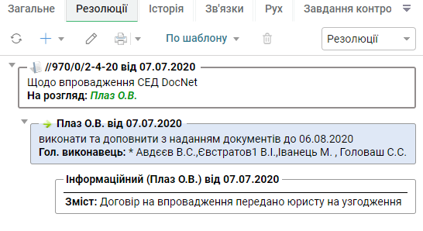

Рис. 5.7. Приклад відображення ходу виконання в дереві резолюцій

## Делегування резолюції

В Системі є можливість делегувати свою задачу по виконанню за допомогою створення підлеглої резолюції (резолюції нижчого рівня).

Делегувати свою задачу може будь-який виконавець резолюції з роллю «Головний виконавець», «Співвиконавець» чи «Для інформації».

Делегування задачі в Системі можливо виконати наступним чином:

Відкрити задачу, яку треба про делегувати. Відкрити задачу можна:

в панелі навігації з реєстру задач «На виконання» папки «Виконання документів» (Рис. 5.1),

на «Робочому столі» із зони «Мені на виконання» (Рис. 1.6).

На формі задачі, яку буде відкрито, в дереві резолюцій буде виділено ту резолюцію, по якій користувач отримав задачу.

В графічному меню блоку «Резолюції» треба натиснути кнопку кнопка  [Додати] та вибрати той тип резолюції, в якості якої буде делегуватись задача виконавця (Проста резолюція або Структурована резолюція) (Рис. 5.8).

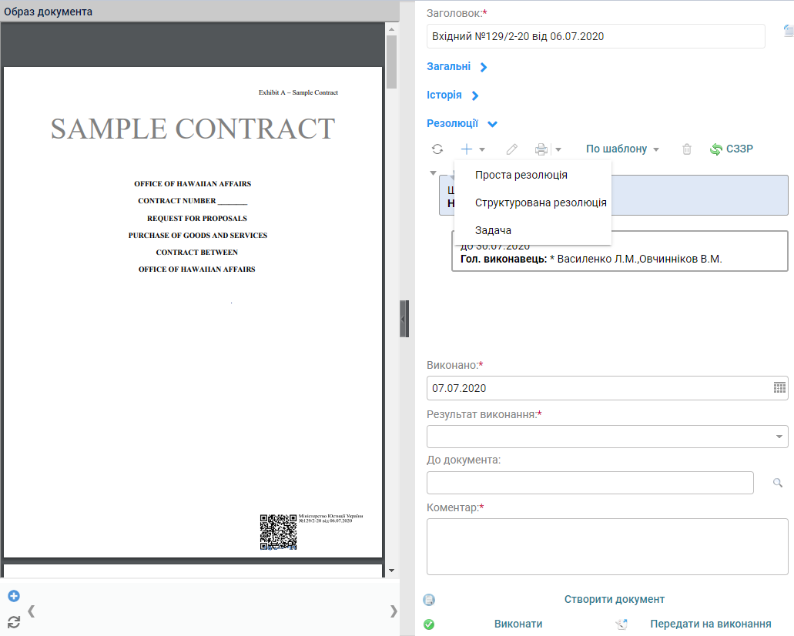

Рис. 5.8. Приклад задачі по виконанню резолюції

Система відкриє для заповнення форму резолюції вибраного типу. Опис полів форм простої резолюції та структурованої резолюції наведено в пунктах 4.1.1. та 4.1.1. .

Заповнити та зберегти проект нової резолюції, або декілька проектів резолюцій.

Приклад відображення нової резолюції, яку підготовлено для делегування задачі, наведено на Рис. 5.9.

На формі задачі натиснути кнопку [ПЕРЕДАТИ НА ВИКОНАННЯ] для резолюції з типом завдання «На дату» чи [Ознайомити] для резолюції з типом завдання «Інформаційна» (Рис. 5.9).

Після цього завдання, яке надійшло користувачу на виконання, буде проделеговано.

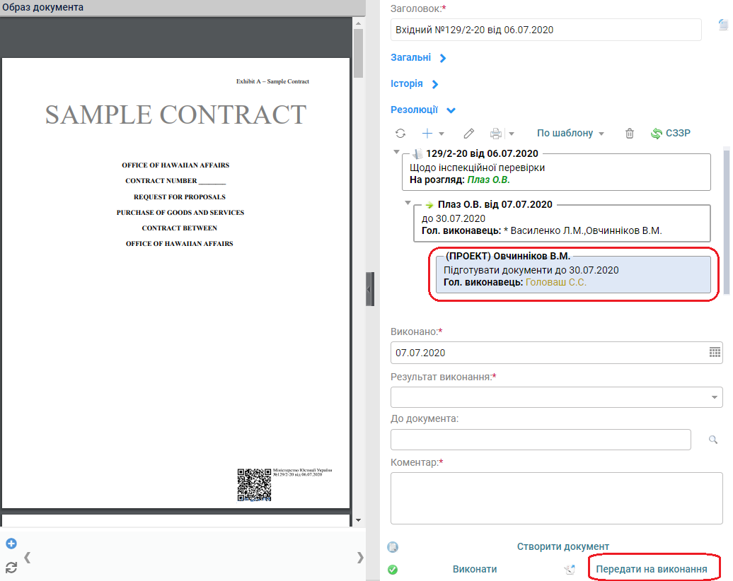

Рис. 5.9. Приклад делегування задачі по виконанню резолюції

Важливо: якщо підлегла делегована резолюція буде виконана, то автоматично буде виконано батьківське завдання, по якому її було створено.

Побачити завдання, які були передані підлеглим на виконання, виконавець (той, хто проделегував резолюцію) може в реєстрі «Проделеговані» ярлику «Виконання документів» (Рис. 5.10).

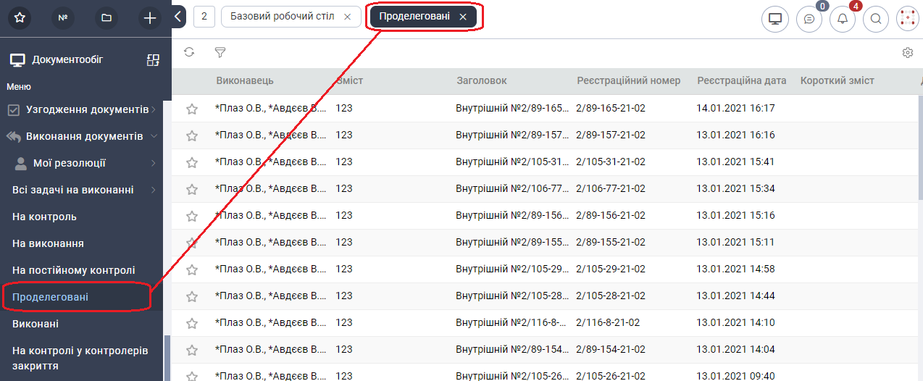

Рис. 5.10. Приклад реєстру проделегованих резолюцій

Той виконавець чи виконавці, які отримають завдання по такій резолюції, зможуть побачити задачі на виконання в реєстрі «На виконання» ярлику «Виконання документів», так само як і будь-яке завдання вищого рівня.

## Редагування та відміна невиконаної резолюції

### Редагування невиконаної резолюції

Підписант резолюції має можливість змінити інформацію по резолюції або пункту структурованої резолюції (текст резолюції \ пункту, термін виконання, виконавців), якщо резолюцію \ пункт вже було відправлено на виконання, але резолюцію \ пункт ще не виконано.

Якщо в резолюції \ пункті необхідно змінити текст завдання, тип завдання або строк, то в резолюції \ пункті не повинно бути жодної виконаної задачі (в тому числі і в підпорядкованих резолюціях, якщо резолюцію було проделеговано) і для зміни необхідно буде відкликати резолюцію \ пункт. При цьому всі задачі виконавців та підпорядковані резолюції, якщо такі є, будуть Системою відмінено.

Якщо в резолюції \ пункті необхідно змінити тільки перелік виконавців, то відкликати резолюцію \ пункт необов’язково (щоб не відмінялись задачі виконавців, які змінюватись не будуть). В цьому випадку можна змінити виконавців без відкликання резолюції \ пункту за допомогою функції «Відкликати виконавця».

Якщо в резолюції \ пункті присутній зовнішній виконавець, то тут можливості системи обмежені. Детальний опис наведено в підпункті 5.3.1.3. .

Розглянемо кожний варіант зміни резолюції \ пункту складної резолюції окремо.

#### Редагування резолюції із відміною всіх задач виконавців резолюції

Такий процес редагування резолюції складається з таких етапів: спочатку треба відкликати резолюцію, потім резолюцію редагують, потім резолюцію відправляють на виконання.

Функція відкликання застосовується для резолюції \ пункту складної резолюції у випадках, коли на резолюції \ пункті необхідно змінити текст завдання, тип завдання або строк і в резолюції \ пункті немає жодної виконаної задачі по виконавцях (в тому числі і в підпорядкованих резолюціях, якщо резолюцію \ пункт було проделеговано). Після відкликання резолюції всі задачі виконавців та підпорядковані резолюції, якщо такі є, будуть Системою відмінено.

Усім виконавцям відмінених задач буде надіслано нотифікаційні повідомлення про відміну їх задач.

Редагування резолюції \ пункту можна здійснити двома способами: перший спосіб - через задачу відкликання та задачу повернення резолюції на виконання, другий спосіб – через функції контекстного меню – «Відкликати», «Передати на виконання» – до потрібної резолюції.

Розглянемо кожний спосіб окремо.

ПЕРШИЙ СПОСІБ – редагування резолюції \ пункту структурованої резолюції через задачу відкликання та задачу повернення резолюції на виконання.

В Системі є налагодження, яке доступне адміністратору Системи і яке дозволяє заборонити редагування кореневої резолюції (резолюції першого рівня) її автором. Якщо таку заборону встановлено, то при спробі відкликати кореневу резолюцію через задачу відкликання, Система повідомить користувача про цю заборону.

Відкликання резолюції через задачу виконується наступним чином:

Підписанту резолюції потрібно з папки «Виконання документів» \ «Мої резолюції» відкрити реєстр «На виконання підлеглими»;

з реєстру відкрити задачу по відкликанню потрібної резолюції \ пункту. Приклад задачі наведено на Рис. 5.11.

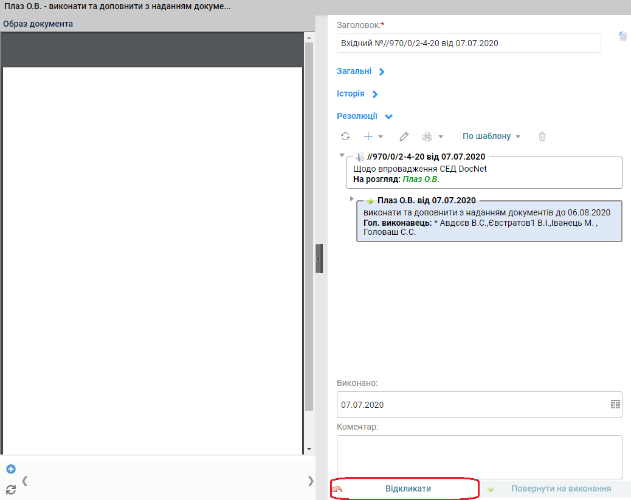

Рис. 5.11. Приклад задачі відкликання резолюції з виконання

на формі задачі необхідно заповнити поле «Коментар» та натиснути кнопку [ВІДКЛИКАТИ].

Щоб внести зміни у відкликану резолюцію \ пункт структурованої резолюції і повернути її на виконання необхідно:

з папки «Виконання документів» \ «Мої резолюції» відкрити реєстр «Відкликані»,

з реєстру відкрити задачу повернення резолюції на виконання. Приклад задачі наведено на Рис. 5.12.

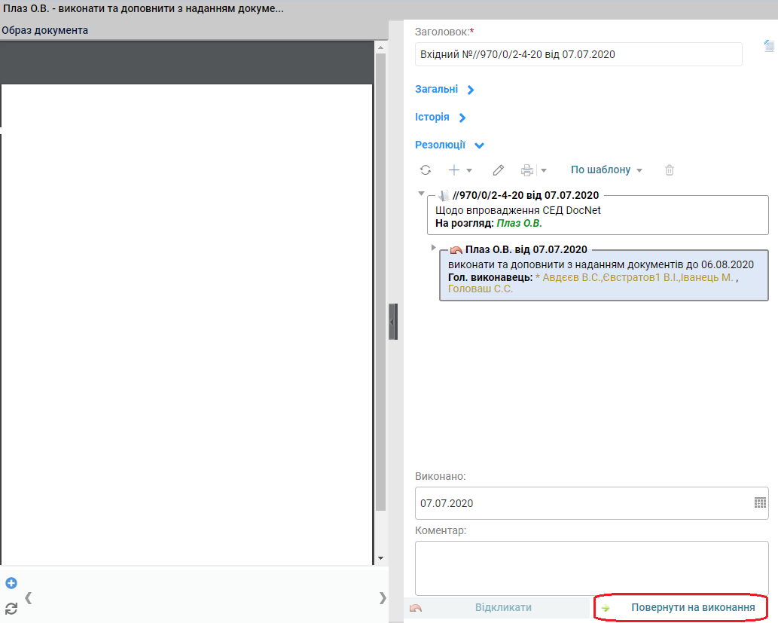

Рис. 5.12. Приклад задачі повернення резолюції на виконання

на формі задачі в блоці «Резолюції» відкрити подвійним кліком миші форму резолюції або пункту структурованої резолюції, яку необхідно змінити, та відредагувати її (опис процесу редагування резолюції наведено в пункті 4.2. ),

зберегти та закрити форму резолюції або пункту структурованої резолюції та на формі задачі повернення резолюції натиснути кнопку [ПОВЕРНУТИ НА ВИКОНАННЯ] (Рис. 5.12).

Системою буде створено на виконавців резолюції \ пункту нові задачі по виконанню зміненої резолюції і вони отримають нотифікаційні повідомлення про надходження задачі по виконанню резолюції \ пункту.

ДРУГИЙ СПОСІБ – редагування резолюції \ пункту через функції контекстного меню – «Відкликати», «Передати на виконання» – до потрібної резолюції в дереві резолюцій.

Для цього необхідно:

на картці потрібного документа відкрити вкладку «Резолюції» та з контекстного меню до резолюції або пункту структурованої резолюції, яку потрібно відредагувати, вибрати пункт [Відкликати] (Рис. 5.13);

ввести коментар на форму «Форма вводу параметрів» та натиснути на формі кнопку [ОК];

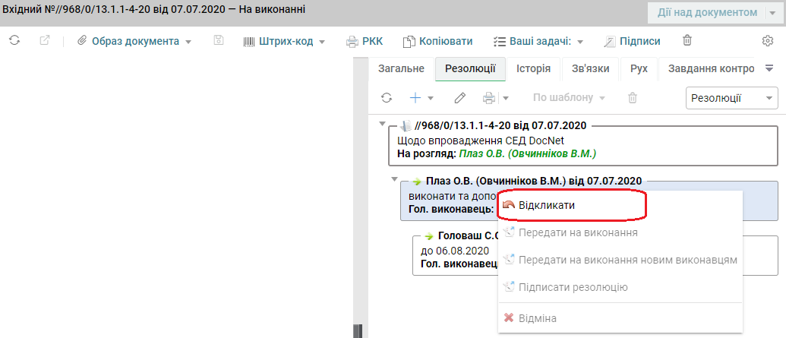

Рис. 5.13. Приклад відкликання резолюції з дерева резолюцій

Якщо завдання по відкликаній резолюції \ пункту були проделеговані, то ці завдання автоматично будуть відмінені (Рис. 5.14). На малюнку відкликана резолюція в дереві резолюцій позначена , а відмінена -  .

зробити подвійний клік миші в дереві резолюцій на відкликаній резолюції \ пункті структурованої резолюції для відкриття форми цієї резолюції \ пункту на редагування;

коли форма резолюції \ пункту відкриється, виконати потрібні зміни та зберегти їх;

закрити форму резолюції \ пункту;

в дереві резолюцій визвати контекстне меню до зміненої резолюції \ пункту;

з контекстного меню вибрати пункт [Передати на виконання] (Рис. 5.14).

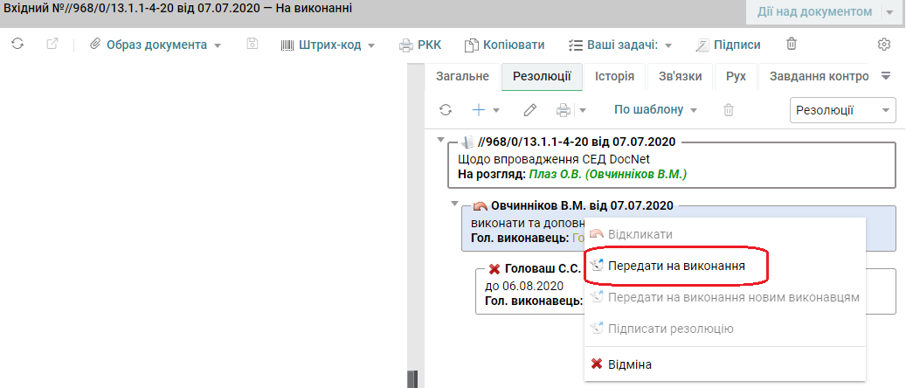

Рис. 5.14. Приклад повернення на виконання зміненої резолюції

Системою буде створено на виконавців зміненої резолюції \ пункту структурованої резолюції нові задачі на виконання резолюції \ пункту і їм будуть надіслані нотифікаційні повідомлення про надходження задачі по виконанню резолюції \ пункту. Відмінена резолюція залишиться відміненою. При необхідності виконавці зміненої резолюції мають змогу знову проделегувати своє завдання (опис делегування резолюцій наведено в підрозділі 5.2. ).

#### Редагування виконавців резолюції без відміни резолюції

Якщо в резолюції необхідно змінити тільки перелік виконавців, то відкликати резолюцію необов’язково (щоб не відмінялись задачі виконавців, які змінюватись не будуть). В цьому випадку можна змінити виконавців без відкликання резолюції за допомогою функції «Відкликати виконавця».

Зміну переліку виконавця можна виконати на резолюції \ пункті, якщо резолюцію \ пункт вже було відправлено на виконання, але резолюцію \ пункт ще не виконано. Дозволяється змінювати виконавця, який ще не виконав свою задачу по виконанню резолюції, та додавати нових виконавців.

Для внесення змін в перелік виконавців підписанту резолюції необхідно:

з картки документа з вкладки «Резолюції» з дерева резолюцій відкрити форму необхідної резолюції,

додавання нового виконавця виконується звичайним чином (опис наведено в підрозділі 4.1. , Рис. 4.4).

для редагування існуючого виконавця необхідно з контекстного меню до запису цього виконавця в переліку виконавців вибрати пункт «Відкликати виконавця» (Рис. 5.15).

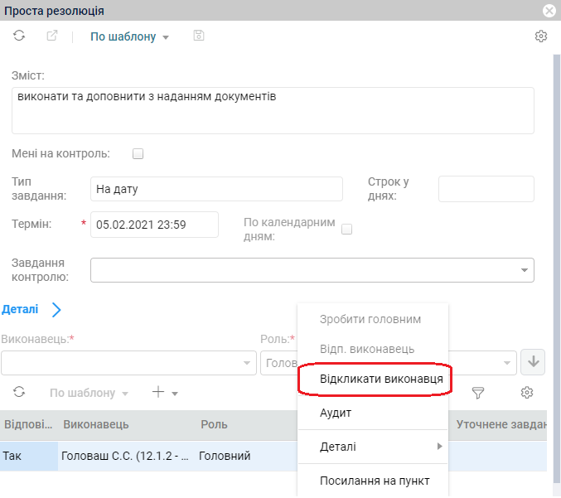

Рис. 5.15. Приклад відкликання виконавця резолюції

Якщо резолюція при відправці на виконання була підписана, то після вибору пункту «Відкликати виконавця» Система видасть повідомлення: «Нанесений підпис буде недійсний. Продовжити?». Для зміни виконавця необхідно погодитись.

Потім на окрему форму ввести та зберегти коментар щодо змін виконавця.

Система відмінить задачу по виконанню резолюції на цього виконавця.

Подвійним кліком миші відкрити форму відкликаного виконавця, внести необхідні зміни та зберегти форму «Виконавець» (опис наведено в пункті 4.1.1. , див. Рис. 4.5).

Закрити форму резолюції \ пункту.

В дереві резолюції змінений або доданий виконавець буде представлений іншим світлим кольором (Рис. 5.16).

В дереві резолюції з контекстного меню до зміненої резолюції вибрати пункт «Передати на виконання новим виконавцям» (Рис. 5.16).

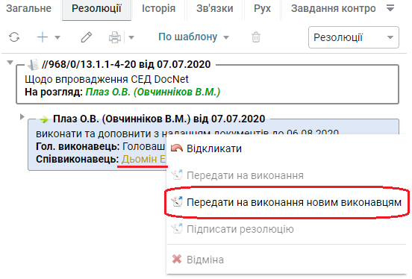

Рис. 5.16. Приклад передачі на виконання резолюції новому виконавцю

Система може запросити дані для підписання зміненої резолюції. Підписання необхідно виконати.

Після виконання нові виконавці резолюції отримають задачі по виконанню цієї резолюції.

#### Редагування невиконаної резолюції із зовнішнім виконавцем

При передачі резолюції на виконання зовнішньому виконавцю Система автоматично формує пакет даних, який містить підписану ЕЦП друковану форму резолюції, головний образ документа та додатки, якщо такі є і через систему обміну даних надсилає цей пакет в систему зовнішнього виконавця.

Будь-які зміни в резолюції із зовнішнім виконавцем не призведуть до відправки нового пакету з оновленою резолюцією і Система ніяк не сповістить зовнішнього виконавця про зміни в завданні.

Тому, при редагуванні резолюції із зовнішнім виконавцем, при повторному делегуванні резолюції на зовнішніх виконавців у відношенні внутрішніх виконавців все виконується звичайним чином, а на зовнішніх виконавців необхідно на документі на вкладці «Резолюції» створити окремо нове завдання виду «Задача», на яке перенести текст резолюції та термін і передати Задачу на виконання.

Нижче наведено декілька прикладів.

Наприклад, на виконання відправлено резолюцію з типом «На дату», серед виконавців якої є і внутрішні виконавці, і зовнішні. Виникла необхідність змінити текст резолюції і додати ще одного зовнішнього виконавця. У цьому випадку необхідно:

відкликати резолюцію,

змінити текст резолюції,

можна видалити всіх зовнішніх виконавців,

передати резолюцію на виконання,

сповістити видалених зовнішніх виконавців будь-якими засобами зв’язку про те, щоб вони не виконували попереднє завдання,

на документі на вкладці «Резолюції» створити завдання виду «Задача» з новим текстом завдання, призначити виконавцями Задачі всіх зовнішніх виконавців, в тому числі і нового зовнішнього виконавця, і передати Задачу на виконання.

Ще приклад. На виконання передано документ з єдиною кореневою резолюцією з одним виконавцем – з зовнішнім виконавцем. Виникла необхідність змінити текст резолюції. У цьому випадку необхідно:

відкликати резолюцію,

сповістити зовнішнього виконавця будь-якими засобами зв’язку про те, щоб він не виконував це завдання,

на документі на вкладці «Резолюції» створити завдання виду «Задача» з новим текстом завдання, призначити виконавцем Задачі даного зовнішнього виконавця і передати Задачу на виконання.

відміняти кореневу резолюцію поки що не слід, тому що відміна такої резолюції призведе до закриття документа. Цю резолюцію треба буде відмінити після виконання Задачі зовнішнім виконавцем.

Відкликання зовнішнього виконавця резолюції, яка знаходиться на виконанні, в Системі заборонено.

#### Зміна типу періоду та дати закінчення периоду періодичної резолюції

Змінити тип періоду та дату закінчення періоду на періодичній резолюції дозволено в Системі лише співробітнику, який має призначення будь-якого типу на штатну одиницю підписанта цієї резолюції.

Для зміни типу періоду та дати закінчення періоду на періодичній резолюції необхідно:

відкрити картку відповідного документа,

на вкладці «Резолюції» в дереві резолюцій виділити цю періодичну резолюцію,

в панелі вкладки «Резолюції» натиснути кнопку [Додати],

вибрати пункт «Хід виконання»,

на формі «Хід виконання (створення)» в полі «Вид» вибрати значення «Зміна періодичної резолюції»,

заповнити інші обов’язкові поля, серед яких «Період» та «Продовжено до»,

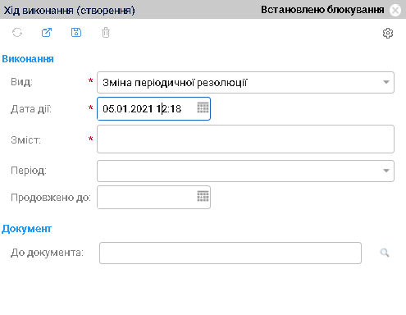

зберегти форму «Хід виконання».

Після збереження ходу виконання «Зміна періодичної резолюції» на періодичній резолюції буде змінено відповідні атрибути. Нові пункти буде створено Системою вже відповідного до нового періоду починаючи з моменту закінчення терміну виконання останнього вже створеного пункту перідичної резолюції.

### Відміна та видалення невиконаної резолюції

Підписант резолюції, якщо в ній немає виконаних завдань (в тому числі і серед підпорядкованих, якщо резолюцію було проделеговано), має можливість відмінити цю резолюцію разом із підпорядкованими резолюціями, якщо такі є, та при бажанні видалити цю відмінену резолюцію.

Після відміни кореневої резолюції документ отримає стан «Закритий» і відновити виконання документа по резолюції буде не можливе.

Після відміни підпорядкованої (не кореневої) резолюції підписант цієї резолюції отримає знову задачу по виконанню резолюції (в реєстрі «Виконання документів» в папці «На виконання» (Рис. 5.1)), з якої зможе або виконати задачу, або проделегувати на підлеглих.

Виконавцям відміненої резолюції Системою буде надіслано повідомлення про відміну завдань.

Для відміни резолюції підписант резолюції спочатку повинен відкликати цю резолюцію.

Для цього потрібно:

На картці потрібного документа відкрити вкладку «Резолюції», в дереві резолюцій до потрібної резолюції визвати контекстне меню і вибрати пункт [Відкликати] (Рис. 5.17).

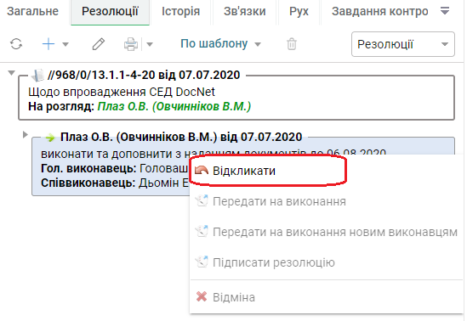

Рис. 5.17. Приклад відкликання резолюції

Потім до цієї ж резолюції треба визвати контекстне меню і вибрати пункт [Відміна] (Рис. 5.18).

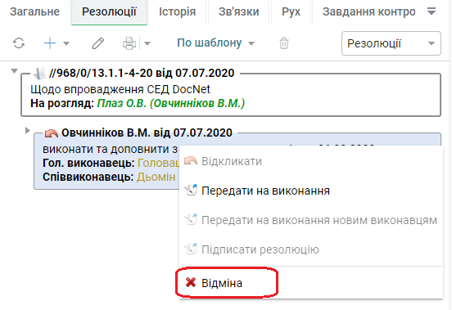

Рис. 5.18. Приклад відміни резолюції

Якщо є необхідність відмінену резолюції видалити, то необхідно відкрити форму відміненої резолюції та на формі резолюції натиснути кнопку  [Видалити] (Рис. 5.19).

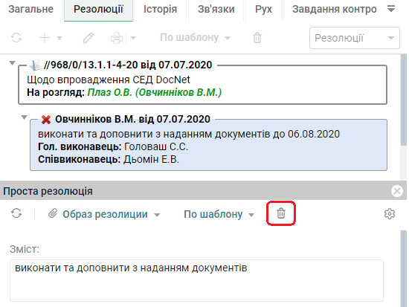

Рис. 5.19. Приклад видалення відміненої резолюції

### Зміна типу завдання на інформаційній резолюції

Якщо на етапі розгляду певного документа було додано і відправлено на виконання резолюцію з типом завдання «Інформаційне» (за такими умовами документ набуває стан «Закритий»), а потім виникає потреба тип резолюції змінити на «На дату» або «Періодичне», то Система дозволяє це виконати наступним чином:

на картці документа на вкладці «Резолюції» до такої резолюції необхідно визвати контекстне меню та вибрати пункт [Відкликати] (Рис. 5.13);

ввести коментар на форму «Форма вводу параметрів» та натиснути на формі кнопку [ОК];

зробити подвійний клік миші в дереві резолюцій на відкликаній резолюції для відкриття форми цієї резолюції;

коли форма резолюції відкриється, виконати потрібні зміни ( в тому числі змінити Тип завдання на резолюції з «Інформаційне» на «На дату» або «Періодичне») та зберегти їх;

закрити форму резолюції;

в дереві резолюцій визвати контекстне меню до зміненої резолюції;

з контекстного меню вибрати пункт [Передати на виконання] (Рис. 5.14).

Системою буде створено на виконавців резолюції нові задачі на виконання резолюції.

## Зміна строку виконання завдання по резолюції певному виконавцю

Підписант резолюції може змінити (подовжити) термін виконання завдання по резолюції, не відкликаючи резолюцію з виконання. Для цього підписанту резолюції потрібно:

відкрити картці документа або задачу відкликання резолюції,

з дерева резолюцій відкрити форму потрібної резолюції,

з переліку виконавців резолюції відкрити форму виконавця і натиснути кнопку [Уточнити] (Рис. 5.20),

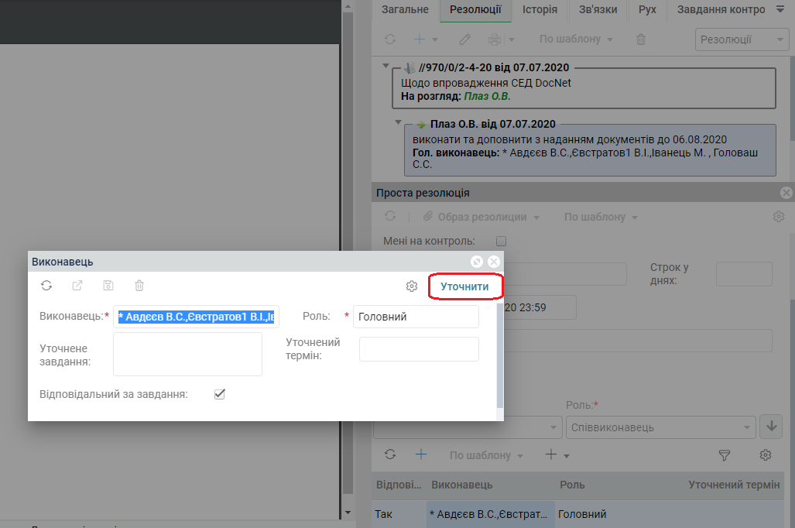

Рис. 5.20. Подовження терміну виконання резолюції

на формі вводу параметрів вибрати дату нового терміну, ввести коментар та натиснути кнопку [ОК] (Рис. 5.21).

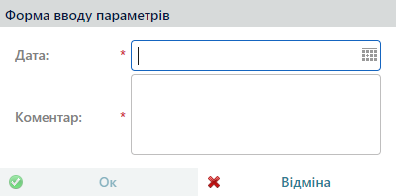

Рис. 5.21. Введення нового терміну виконання резолюції

Якщо ввести дату більшу за термін виконання резолюції, то Система запропонує відповісти на питання: «Уточнений термін виконавця більше загального терміну виконання завдання. Ви дійсно бажаєте змінити загальний термін?». Відповідь [Так] призведе до наступного: для вибраного виконавця буде встановлено введений термін виконання завдання по резолюції, а термін виконання самої резолюції буде збільшено від цього терміну на 1 день.

# РУХ ДОКУМЕНТІВ

## Передача документа за допомогою вкладки «Рух»

Для формування шляху передачі документа на вкладці «Рух» картки документа (Рис. 6.1) потрібно:

знайти зареєстровану раніше картку документа та відкрити її;

перейти на вкладку «Рух».

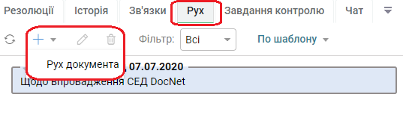

Рис. 6.1. Приклад вкладки «Рух»

Виділити запис документа або передачі, від якої буде зроблена наступна передача.

Натиснути кнопку [Додати]. Обрати [Рух документа].

Відкриється форма передачі документа (Рис. 6.2).

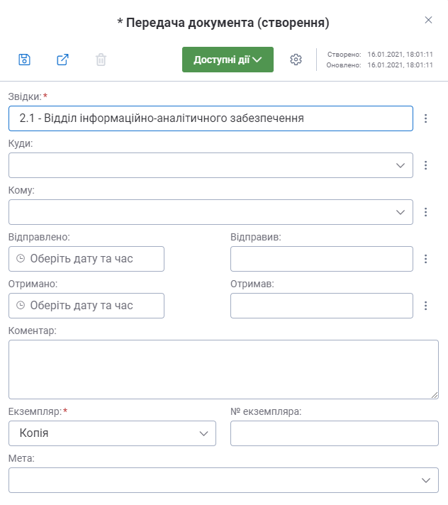

Рис. 6.2. Форма створення передачі документа

Заповнити всі обов'язкові поля.

Перелік реквізитів форми наведено у

Таблиця 25.

Таблиця 25

| Реквізит | Опис |
| --- | --- |
| Звідки | У разі, якщо для документа ще не було створено жодної передачі, заповнюється значенням підрозділу поточного користувача. Інакше автоматично заповнюється значенням реквізиту «Куди» батьківської передачі. Редагування реквізиту «Звідки» вручну неможливе. |
| Куди | Заповнюється вибором значення з довідника підрозділів.  При зміні значення в полі "Кому", і якщо значення поточного реквізиту порожнє, то автоматично заповнюється поточним підрозділом, до якого належить посада, вказана в полі "Кому". |
| Кому | Якщо реквізит "Куди" не заповнено, то для вибору доступні усі записи довідника посад.  При виборі або зміні значення реквізиту "Куди" для вибору доступні записи посад, які відносяться до підрозділу, обраного в полі «Куди». |
| Відправив | Автоматично заповнюється даними поточного користувача при виконанні передачі . |
| Отримав | Автоматично заповнюється даними користувача, що підтвердив отримання передачі. |
| Відправлено | Автоматично заповнюється поточною датою під час створення передачі. |
| Отримано | Автоматично заповнюється поточною датою під час підтвердження отримання передачі. |
| Коментар | Текстове поле. |
| Екземпляр | У разі, якщо батьківська передача була копією, реквізит автоматично заповнюється значенням «Копія» і буде на формі не активним.  У разі, якщо батьківська передача була електронною копією, реквізит автоматично заповниться значенням «Ел. копія» і буде на формі не активним.  В іншому разі реквізит є активним і заповнюється шляхом вибору значення зі списку. |
| № екземпляра | № екземпляра в поточному рівні дерева. Нумерація оригіналів та копій документа здійснюється незалежно.  В межах одного рівня ієрархії:  для копій та електронних копій: при формування передачі копії документа номер вираховується автоматично як максимальний;  для оригіналів: будь-який екземпляр оригіналу завжди дорівнює "1". |
| Мета | Реквізит заповнюється шляхом вибору значення з меню – переліку значень. |

Натиснути на кнопку [Зберегти] для збереження форми з даними, а потім натиснути кнопку [Відправити] для передачі документа вибраному адресату (кнопка [Відправити] буде активна на панелі інструментів форми створення передачі в разі, коли документ вже зареєстрований).

В Системі існує можливість обмежити коло співробітників, які зможуть на картку документа додавати записи руху цього документа. Це обмеження налагоджується Адміністратором Системи на довідковій формі виду відповідного документа.

Адресату, якому передано документ, Система надсилає задачу, яка буде відображатись йому в ярліку «Рух документів» \ «Вхідні» в реєстрі «Мої вхідні» або «Вхідін мого підрозділу».

Отримана задача передачі документа виглядає наступним чином (Рис. 6.3):

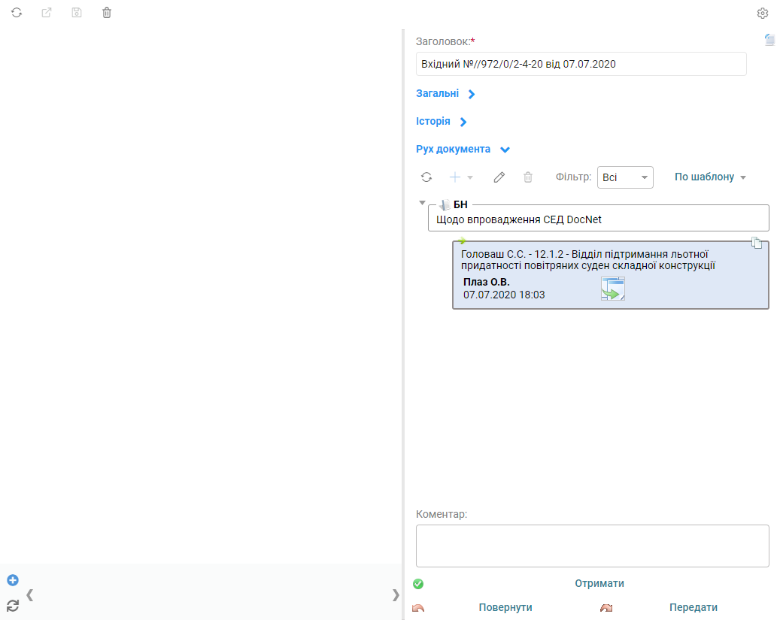

Рис. 6.3. Приклад задачі передачі документа

Через форму задачі підтвердження отримання документа користувач має можливість виконати дії, опис яких наведено в Таблиця 26.

Таблиця 26

| Назва | Тип | Опис |
| --- | --- | --- |
| Отримати | Кнопка | Відображається, якщо поточна передача непідтверджена, та поточний користувач має право на виконання цієї задачі.  якщо поле "Кому" не заповнено, то поточний користувач повинен відноситься до департаменту, вказаному в полі "Куди";  якщо поле "Кому" заповнено, то поточний користувач повинен мати призначення на посаду, яку вказано в полі "Кому".  В запису поточної передачі дата отримання заповнюється значенням параметру "Виконано". Даними поточного користувача заповнюється реквізит «Отримав».  У разі, якщо документ був переданий реєстром передач, у відповідному записі з переліку передач по реєстру заповнюється дата підтвердження отримання.  Система відображає користувачеві системне вікно з інформаційним повідомленням "Отримання документа успішно підтверджено" та кнопкою [ОК].  При натисненні кнопки [OK] форма задачі закривається, користувачеві відображається відповідний реєстр, з якого було відкрито цю задачу. |
| Повернути | Кнопка | Активна, якщо поточний користувач має право на виконання цієї задачі.  Відкривається форма параметрів.  Якщо користувач заповнив на формі усі обов’язкові поля та натиснув кнопку [Відправити], то створюється непідтверджена передача з поточного місцезнаходження документа, значення атрибутів яких відповідають значенню відповідного однойменного реквізиту форми параметрів (атрибути "№ екземпляра", "Заголовок" заповнюються за стандартними правилами, що описані вище) на підрозділ (поле "Куди"), вказаний в поле "Звідки" поточної передачі, та посаду, призначення на яку вказано в полі "Відправив".  Якщо поточна передача непідтверджена, то:  в запису поточної передачі дата отримання заповнюється значенням параметру "Виконано";  даними поточного користувача заповнюється реквізит «Отримав».  Система відображає користувачеві системне вікно з інформаційним повідомленням "Документ повернено відправнику" та кнопкою [ОК].  При натисненні кнопки [OK] форма задачі закривається, користувачеві відображається відповідний реєстр, з якого було відкрито цю задачу. |
| Передати | Кнопка | Активна, якщо поточний користувач має право на виконання цієї задачі.  Відкривається форма параметрів.  Якщо користувач заповнив на формі усі обов’язкові поля та натиснув кнопку ОК, то створюється непідтверджена передача з поточного місцезнаходження документа, значення атрибутів яких відповідають значенню відповідного однойменного реквізиту форми параметрів (атрибути "№ екземпляра", "Заголовок" заповнюються за стандартними правилами, що описані вище).  Якщо поточна передача непідтверджена, то:  в запису поточної передачі дата отримання заповнюється значенням параметру "Виконано";  даними поточного користувача заповнюється реквізит «Отримав».  Система відображає користувачеві системне вікно з інформаційним повідомленням "Документ успішно передано" та кнопкою [ОК].  При натисненні кнопки [OK] форма задачі закривається, користувачеві відображається відповідний реєстр, з якого було відкрито цю задачу. |
| Відмінити отримання | Кнопка | Відображається, якщо поточна передача підтверджена та поточний користувач має право на виконання цієї задачі.  При натисненні на цю кнопку заповнення поля «Коментар» є обов’язковим.  Після натиснення даної кнопки в поточній передачі очищуються значення реквізитів «Отримано» та «Отримав». У разі, якщо документ був переданий реєстром передач, у відповідному записі з переліку передач по реєстру очищується дата підтвердження отримання.  При цьому, до історії роботи з документом додається відповідний запис.  Система відображає користувачеві системне вікно з інформаційним повідомленням "Отримання документа відхилено" та кнопкою [ОК].  При натисненні кнопки [OK] форма задачі закривається, користувачеві відображається відповідний реєстр, з якого було відкрито цю задачу. |
| Коментар | Реквізит | Параметр, де вводиться коментар щодо виконання.  Багаторядковий текст.  При підтвердженні виконанні дій [Отримати], [Відхилити] значення цього параметру додається з нового рядка до значення атрибуту "Коментар" поточної передачі.  Обов'язковий для заповнення при дії [Відхилити]. |

Всі наступні дії з передачами документів користувач може виконати у папці «Рух документів». Ярлик «Отримані» має розбивку на часові періоди («За сьогодні», «За тиждень», «За поточний місяць», «За 30 днів», «За поточний рік», «За минулий рік», «Всі»).

Ярлик «Передані» відображає всі документи, які були передані від поточного користувача та наданий момент або отримані отримувачем, або ще очікують отримання. Ярлик має розбивку на часові періоди («За сьогодні», «За тиждень», «За 30 днів», «За поточний місяць», «За поточний рік», «За минулий рік», «Всі»).

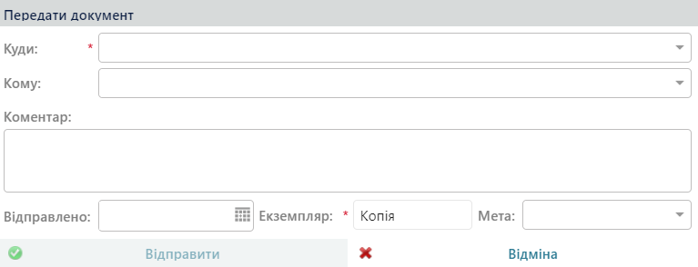

Рис. 6.4. Форма передання передачі документа з форми задачі передачі

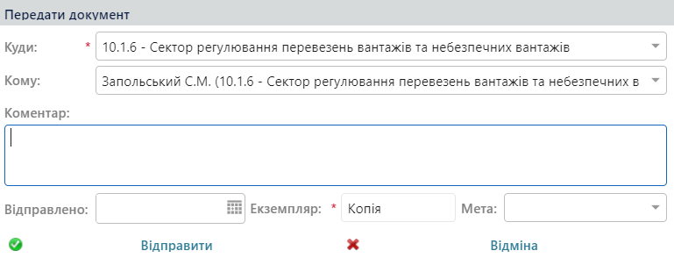

Рис. 6.5. Форма подальшої передачі з форми задачі передачі

## Передача документів за допомогою реєстру внутрішніх передач

Для передачі багатьох документів доцільно використовувати реєстри внутрішніх передач.

Щоб передати документи за допомогою реєстру внутрішньої передачі потрібно:

Створити реєстр внутрішньої передачі;

Додати документи до реєстру;

Закрити реєстр.

### Створення реєстру внутрішньої передачі

Для створення реєстру передачі необхідно у папці «Реєстри передач» обрати ярлик «Поточні» та натиснути кнопку  [Додати], яка розміщена на панелі інструментів реєстру. Відкриється форма «Реєстр передач документів» (Рис. 6.6).

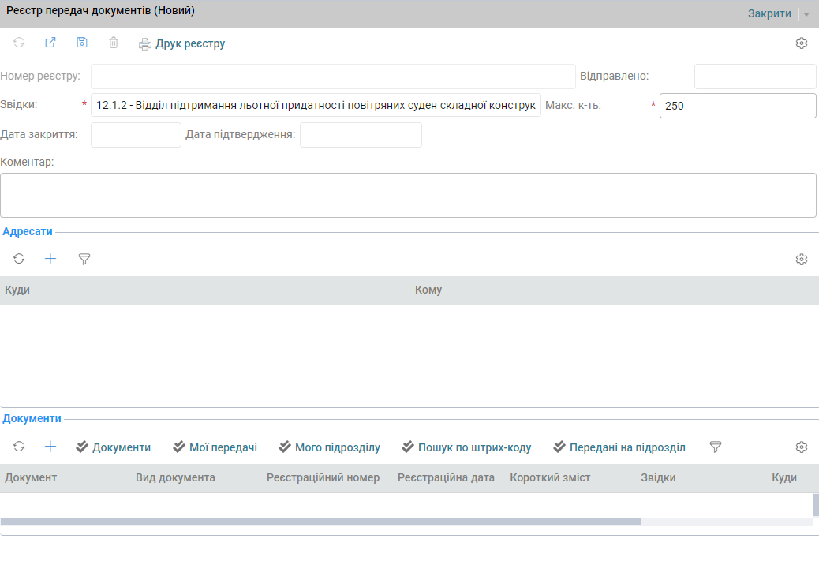

Рис. 6.6. Приклад форми деякого реєстру передач документів

Дана форма містить реквізити, опис яких наведено у Таблиця 27. Поля, що мають позначку *, є обов’язковими для заповнення.

Таблиця 27

| Поле | Коментар |
| --- | --- |
| Номер реєстру | Заповнюється автоматично при відкритті форми. Номер вираховується як максимальний з номерів реєстрів плюс один, в межах одного року.  Не може редагуватись користувачем. |
| Відправлено | Дата відправки реєстру. Автоматично заповнюється поточною датою. |
| Звідки | Автоматично заповнюється значенням підрозділу, до якого відноситься призначення на посаду поточного користувача.  Не може редагуватись користувачем. |
| Максимальна к-ть | Максимальна кількість документів  Може редагуватись користувачем для реєстрів, у яких дата закриття не заповнена. |
| Дата закриття | Дата закриття реєстру. Заповнюється при закритті реєстру.  Після збереження реєстру с заповненою датою закриття:  всі поля, крім поля «Дата підтвердження» та коментаря будуть недоступними для редагування.  Для документів, що перелічені в таблиці «Документи», сформуються передачі від підрозділу, вказаного в полі «Звідки», на підрозділи та співробітників, що вказані в таблиці «Адресати». Поле «Відправлено» цих передач заповниться автоматично датою закриття реєстру.  Якщо по деякому документу з переліку в реєстрі вже існує непідтверджена передача, у якої значення "Звідки", "Куди", "Кому" співпадають з відповідними значеннями з поточного реєстру передач та з детального запису адресатів, то новий запис не створюється, оновлюється існуючий: заповнюється поле "Реєстр" значенням поточного реєстру передач.  Якщо значення атрибуту "Батьківська передача" порожнє, то створюється передача верхнього рівня, інакше у створеної передачі Батьківський елемент заповнюється значенням поля "Батьківська передача" поточного запису. |
| Дата підтвердження | Дата підтвердження отримання документів. Поле заповнюється автоматично значенням дати підтвердження останньої непідтвердженої передачі. |
| Коментар | Текст коментаря. |
| Таблиця «Адресати» | Таблиця представлена реєстром даних, що описані нижче.  Додати запис до таблиці можна натиснувши кнопку «Додати» на панелу інструментів блока Адресати.  При натисканні правої клавіші миші на таблиці відкривається контекстне меню з переліком можливих дій над строками таблиці, а саме [Редагувати], [Видалити].  При встановленні дати закриття реєстру функції редагування, додавання та видалення записів будуть недоступними. |
| Куди* | Заповнюється вибором значення з довідника підрозділів.  При зміні значення в полі "Кому", і якщо значення поточного реквізиту порожнє, то автоматично заповнюється поточним підрозділом, до якого належить посада, вказана в полі "Кому". |
| Кому | Якщо реквізит "Кому" не заповнено, то для вибору доступні усі записи довідника посад.  При виборі або зміні значення реквізиту "Куди" для вибору доступні записи посад, які відносяться до обраного підрозділу. |
| Мета | Реквізит заповнюється шляхом вибору значення з довідника. |
| Коментар | Текст коментаря. |
| Таблиця «Документи» | Таблиця представлена реєстром даних.  У таблиці відображаються атрибути документів та батьківських передач, по яким будуть створюватись записи передачі при закритті поточного реєстру.  Додати запис до таблиці можна натиснувши кнопку [Додати] на панелу інструментів блока «Документи». Відкриється форма «Передача по реєстру» для вибору потрібного документа за основними даними.  На панелі інструментів, окрім стандартних функцій [Оновити] та [Додати], присутні дії:  [Документи] – викликає форму «Пошук» для пошуку і вибору потрібного документа за основними атрибутами;  [Мої передачі] - викликає реєстр, який містить передачі на поточного користувача; є можливість додавання як одного запису, так і декількох вибраних одночасно.  [Мого підрозділу] – викликає реєстр, який містить передачі на підрозділ поточного користувача.  [Пошук за штрих-кодом] – викликає форму для внесення даних документа, вибраного скануванням штрих-коду з паперового екземляру документа.  [Передані на підрозділ] – викликає реєстр, який містить передачі, в яких атрибути «Звідки» та «Куди» співпадають з відповідними атрибутами форми реєстру передач.  Для коректної роботи цієї функції на формі реєстру передач в блоці «Адресати» треба додавати тільки 1 запис. Якщо в блоці «Адесати» обрано декілька адресатів, то на обраних документах після закриття реєстру передач буде автоматично додано передачі в підрозділи, до яких на документі ще не було передач і які внесено в перелік адресатів реєстру передач.  При натисканні правої клавіші миші на таблиці відкривається контекстне меню з переліком можливих дій над строками таблиці, а саме [Редагувати], [Видалити].  При встановленні дати закриття реєстру функції редагування, додавання та видалення записів будуть недоступними. |

Після заповнення всіх необхідних полів форми реестру передач, вибору адресата передачі необхідно додати до реєстру в таблицю «Документи» необхідні документи за допомогою функцій, наведених в Таблиця 27 в рядку з описом таблиці «Документи».

В Системі існує можливість обмежити коло співробітників, які зможуть в реєстр документів додавати певні документи для створення на них запису руху. Це обмеження налагоджується Адміністратором Системи на довідковій формі виду відповідного документа.

Для збереження реєстру внутрішньої передачі потрібно натиснути кнопку [Зберегти] чи [Зберегти та закрити] на панелі інструментів.

### Закриття реєстру внутрішньої передачі

Після закінчення формування реєстру передачі його закривають – на формі реєстру необхідно натиснути кнопку [Закрити] та на форму вводу параметрів ввести значення у поле «Дата закриття». Після закриття реєстру передач додавати до нього та видаляти документи з реєстру стає неможливо.

Для документів, що перелічені в таблиці «Документи», сформуються передачі від підрозділу, вказаного в полі «Звідки», на підрозділи та співробітників, що вказані в таблиці «Адресати». Поле «Відправлено» цих передач заповниться автоматично датою закриття реєстру.

Якщо по деякому документу з переліку в реєстрі вже існує непідтверджена передача, у якої значення "Звідки", "Куди", "Кому" співпадають з відповідними значеннями з поточного реєстру передач та з детального запису адресатів, то новий запис не створюється, оновлюється існуючий: заповнюється поле "Реєстр" значенням поточного реєстру передач.

Якщо значення атрибуту "Батьківська передача" порожнє, то створюється передача верхнього рівня, інакше у створеній передачі Батьківський елемент заповнюється значенням поля "Батьківська передача" поточного запису.

Після закриття реєстр передачі буде відображатись в реєстрі «Непідтверджені» (папки «Реєстри передач»/ «Поточні») для користувача, якому особисто було передано реєстр (на формі адресату було заповнено атрибут «Кому») або для користувача того подрозділу, на який передавався реєстр (на формі адресату було заповнено тільки атрибут «Куди»).

### Друк реєстру передач

Для формування друкованої форми реєстру передач з переліком передач по реєстру та з можливістю роздрукування призначена кнопка [Друк реєстру] в графічному меню форми реєстру передач (Рис. 6.6).

# КОНТРОЛЬ ВИКОНАННЯ ДОКУМЕНТІВ

Якщо документ немає контролерів по жодній з резолюцій, немає завдань контролю на вкладці «Завдання», немає контролера по журналу, в якому було його зареєстровано, немає контролера по рівню контролю документа, то після виконання всіх задач виконавців по всім резолюціям вхідного/ ПЗВГ/ внутрішнього документа виконання по документу вважається закінченим і документ закривається.

Якщо серед виконавців резолюції вибрано виконавця з роллю «Контролер», то після виконання головним виконавцем задачі по резолюції резолюція ще не буде вважатись виконаною – на контролера резолюції Система створить задачу по контролю виконання резолюції. Детальний опис процесу виконнаня задач контролю резолюцій наведено в підрозділі 7.1. . При передачі резолюції по документу на виконання запис про цей документ буде відображатись користувачу з роллю «Контролер» в реєстрі «Виконання документів» \ «Документи на моєму контролі». А при створенні задачі контроля (після виконання резолюції головним виконавцем) ця задача буде відображатись в реєстрі «Виконання документів» \ «На контроль» та на робочому столі в зоні «Я – контролер виконання завдань».

Якщо при створенні резолюції підписант (автор) резолюції встановив на резолюції ознаку «Мені на контроль», то після виконання всіх задач виконавців резолюції, в т.ч. і задач виконавців з роллю «Контролер», резолюція ще не буде вважатись виконаною – Система створить задачу по контролю виконання резолюції на підписанта (автора) резолюції. Детальний опис процесу виконнаня задач контролю резолюцій підписантом (автором) резолюції наведено в підрозділі 7.2. . При передачі резолюції по документу на виконання запис про цей документ буде відображатись підписанту (автору) резолюції в реєстрі «Виконання документів» \ «Документи на контролі автора резолюції». А при створенні задачі контроля (після виконання резолюції всіма виконавцями) ця задача буде відображатись в реєстрі «Виконання документів» \ «Мої резолюції» \ «На контролі автора».

Якщо на картці документа на вкладці «Завдання» створено та відправлено на виконання завдання контролю з рівнем контролю, відмінним від «Без контролю», то запис про це завдання контролю буде відображатись контролеру організації в реєстрах ярлика «Контроль».

Якщо документ було зареєстровано в журналі, який має певного контролера, або документ має рівеню контролю, який контролюється певним контролером – для призначення цих контролерів використовується системний довідник «Налаштування контролерів журналів», доступ до якого має Адміністратор Системи – і резолюція в документі закривається автоматично закриваючим документом, то процес автозакриття резолюції не буде завершено, а буде створена задача контролю. Детальний опис процесу виконання завдань контролю контролером закриття по журналу наведено в підрозділі 7.3. .

## Контроль виконання резолюції виконавцем резолюції з роллю «Контролер»

Якщо серед виконавців резолюції вибрано виконавця з роллю «Контролер», то після виконання головним виконавцем задачі по резолюції резолюція ще не буде вважатись виконаною – на контролера резолюції Система створить задачу по контролю виконання резолюції. Ця задача буде відображатись користувачу з роллю «Контролер» в реєстрі «Виконання документів» \ «На контроль» (Рис. 7.1) та на робочому столі в зоні «Я – контролер виконання завдань» (Рис. 7.2).

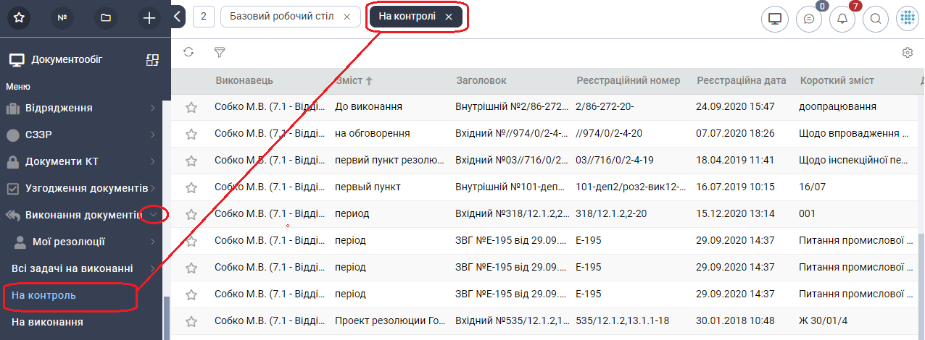

Рис. 7.1. Приклад реєстру «На контроль»

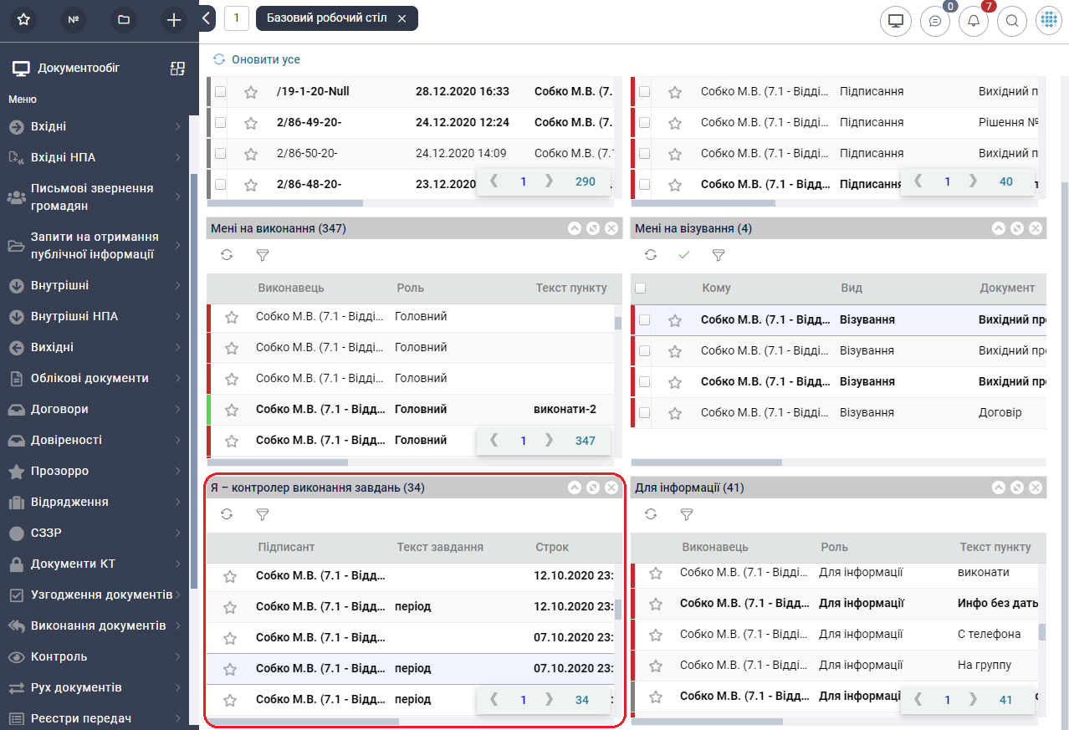

Рис. 7.2. Приклад зони «Я – контролер виконання завдань» на робочому столі

При відкритті запису з реєстру відкриється задача контролю, приклад якої наведено на Рис. 7.3.

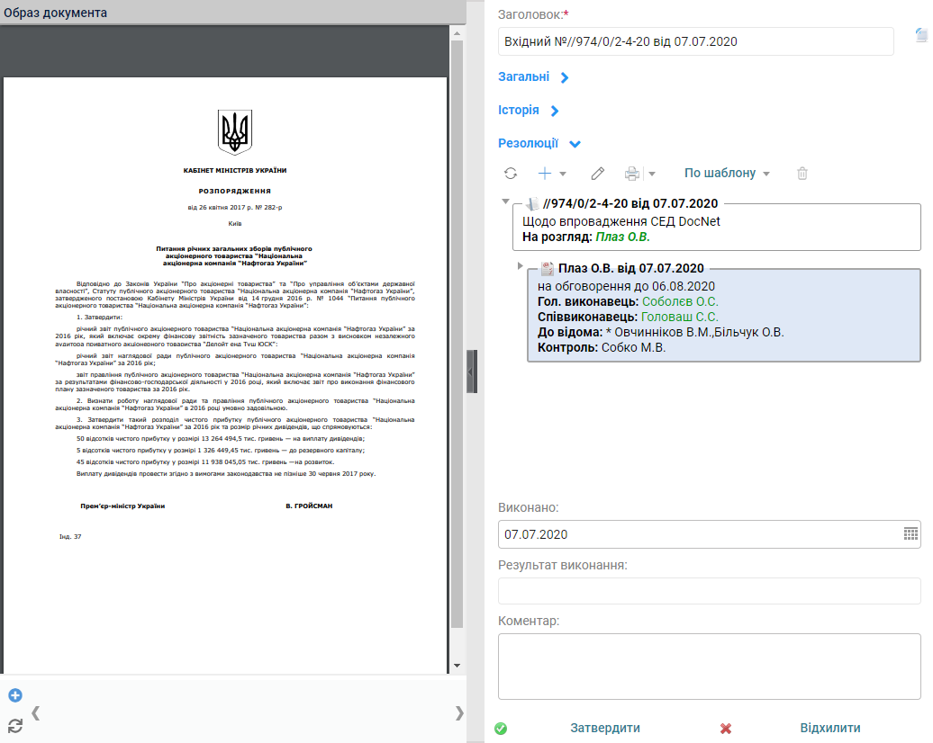

Рис. 7.3. Приклад форми задачі контролю

Для затвердження виконання резолюції необхідно на формі задачі контролю натиснути кнопку [ЗАТВЕРДИТИ] (Рис. 7.3). Виконане завдання контролю буде відображатись контролеру в реєстрі «Виконання документів» \ «Виконані».

Для відхилення виконання резолюції необхідно на формі задачі контролю заповнити поле «Коментар» і натиснути кнопку [ВІДХИЛИТИ] (Рис. 7.3). Після відхилення виконання резолюції задачі виконавців (головного виконавця та співвиконавців) будуть повторно передані на виконання.

## Контроль виконання резолюції підписантом (автором) резолюції

Якщо при створенні резолюції підписант (автор) резолюції встановив на резолюції ознаку «Мені на контроль», то після виконання всіх задач виконавців резолюції, в т.ч. і задач виконавців з роллю «Контролер», резолюція ще не буде вважатись виконаною – Система створить задачу по контролю виконання резолюції на підписанта (автора) резолюції. Ця задача буде відображатись підписанту (автору) резолюції в реєстрі «Виконання документів» \ «Мої резолюції» \ «На контролі автора» (Рис. 7.4).

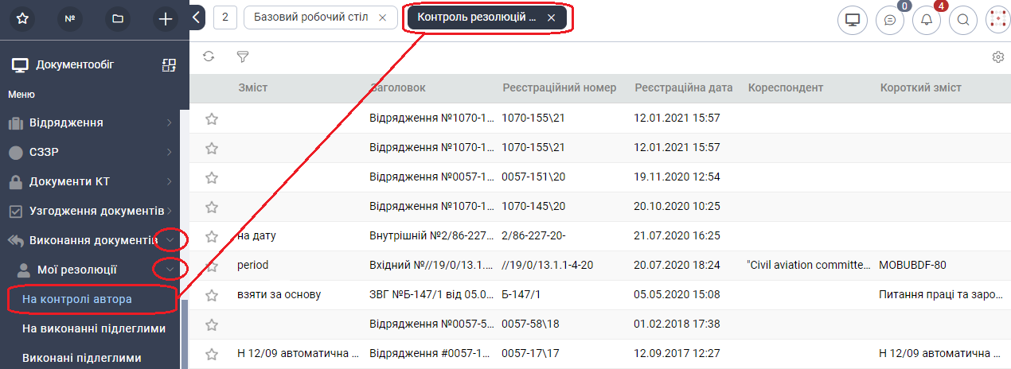

Рис. 7.4. Приклад реєстру «На контролі автора»

При відкритті запису з реєстру відкриється задача контролю, приклад якої наведено на Рис. 7.5.

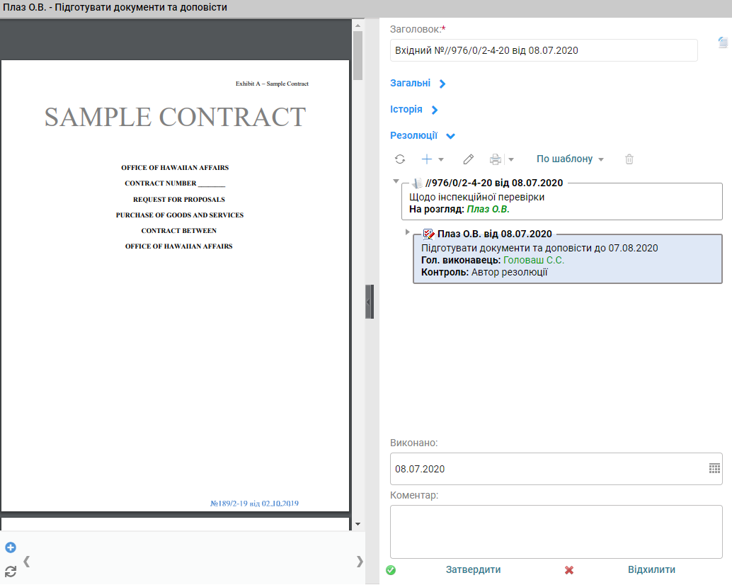

Рис. 7.5. Приклад задачі контролю підписантом (автором) резолюції

Для затвердження виконання резолюції необхідно на формі задачі контролю натиснути кнопку [ЗАТВЕРДИТИ] (Рис. 7.5).

Для відхилення виконання резолюції необхідно на формі задачі контролю заповнити поле «Коментар» і натиснути кнопку [ВІДХИЛИТИ] (Рис. 7.5). Після відхилення виконання резолюції задачі всіх виконавців будуть повторно передані на виконання.

## Контроль резолюції, яку було виконано автоматично закриваючим документом

Якщо документ було зареєстровано в журналі, який має певного контролера, або документ має рівеню контролю, який контролюється певним контролером – для призначення цих контролерів використовується системний довідник «Налаштування контролерів журналів», доступ до якого має Адміністратор Системи – і резолюція в документі закривається автоматично закриваючим документом, то процес автозакриття резолюції не буде завершено, а буде створена задача контролю.

Задача контролю створюється на посаду, що вказана в довіднику «Налаштування контролерів журналів» для журналу реєстрації докуметна або для рівню контролю документа. Задача контролю буде відображатись для користувача, якого призначено на цю посаду, в реєстрі «На контролі у контролерів закриття» папки «Контроль» (Рис. 7.6).

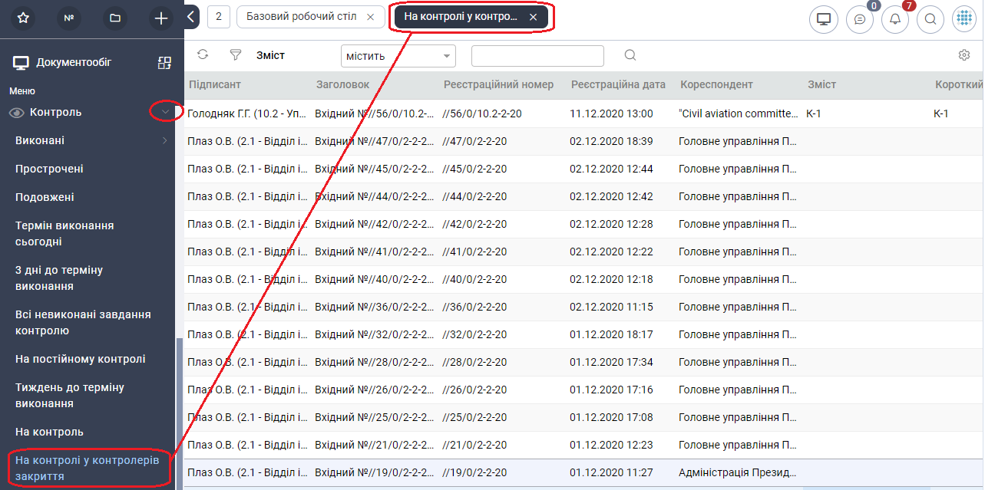

Рис. 7.6. Приклад реєстру «На контролі у контролерів закриття»

При відкритті запису з реєстру відкриється задача контролю, приклад якої наведено на Рис. 7.7.

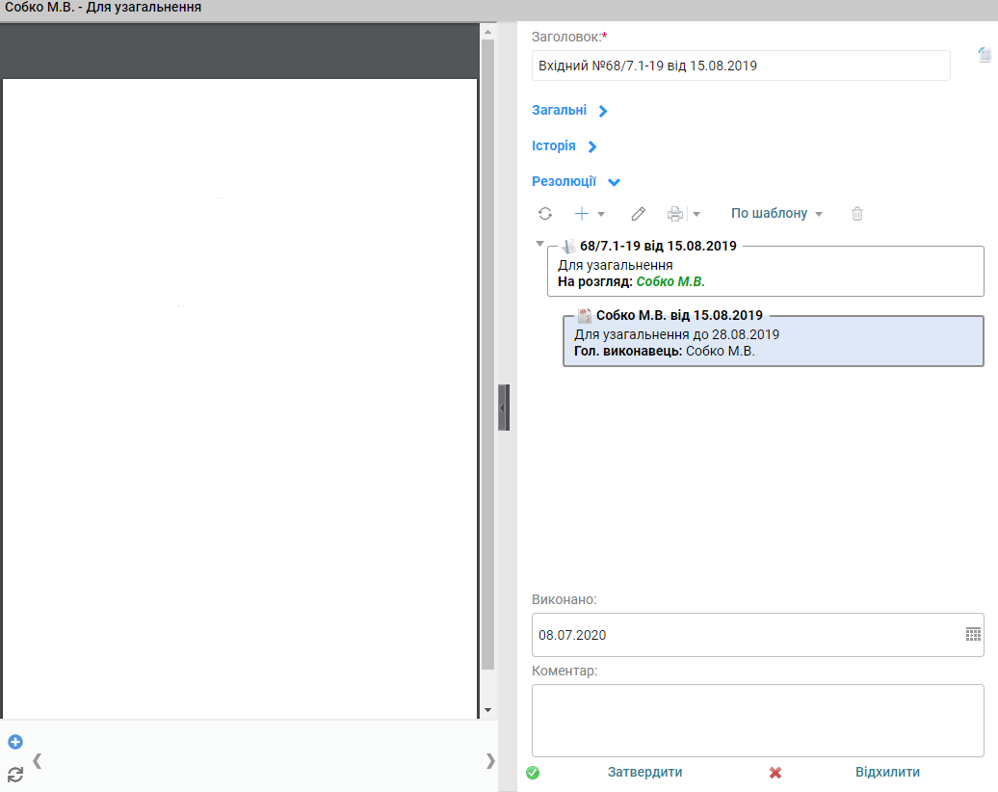

Рис. 7.7. Приклад форми задачі контролю

Для затвердження виконання резолюції необхідно на формі задачі контролю натиснути кнопку [ЗАТВЕРДИТИ]. Після затвердження задачі контролю резолюцію, для якої був автоматично розпочатий процес автозакриття, буде остаточно виконано.

Для відхилення виконання резолюції необхідно на формі задачі контролю заповнити поле «Коментар» і натиснути кнопку [ВІДХИЛИТИ]. Після відхилення виконання резолюції, задачі виконавців (головного виконавця та співвиконавців) будуть повторно передані на виконання.

# ДЕЛЕГУВАННЯ ПОВНОВАЖЕНЬ

Для створення на посаду поточного користувача призначення іншого користувача з типом «т.в.о» або «Асистент» потрібно в меню користувача обрати команду [Делегування] \ [Створити призначення] (Рис. 8.1).

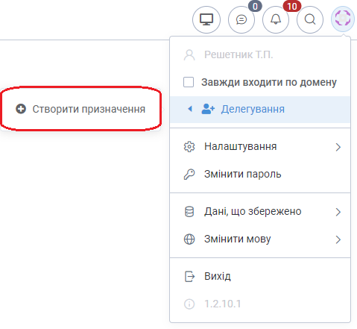

Рис. 8.1. Делегування повноважень

Відкриється для заповнення форма «Призначення внутрішньої організації» (Рис. 8.2).

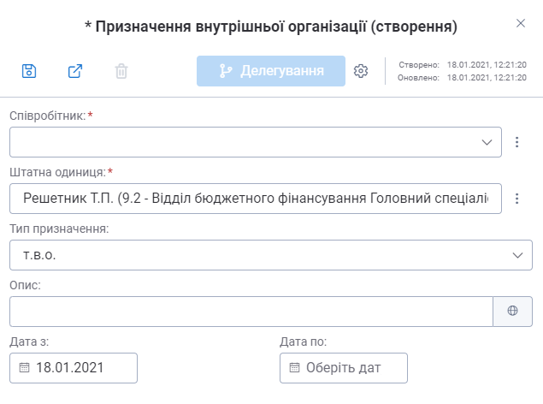

Рис. 8.2. Форма створення призначення

Опис полів форми «Призначення внутрішньої організації» наведено в Таблиця 28.

Таблиця 28

| Назва поля | Опис поля |
| --- | --- |
| Співробітник | Поле вибору ПІБ співробітника, якого поточний користувач тимчасово призначає на свою постійну посаду. |
| Штатна одиниця | Відображається штатна одиниця, на яку поточний користувач має постійне призначення.  Заблоковано для редагування. |
| Тип призначення | Поле вибору типу призначення («т.в.о.» або Асистент»).  «т.в.о» - тимчасово виконуючий обов’язки.  «Асистент» - для асистента керівника, який може виконувати в Системі попередній розгляд документів.  За замовчанням заповнено значенням «т.в.о». |
| Опис | Поле примітки.  Текстове поле. |
| Дата з | Дата, з якої активується призначення. |
| Дата по | Дата (не включно), до якої призначення буде працювати. |

За замовчуванням користувачу з таким активним тимчасовим призначенням (т.в.о чи Асистент) надається в Системі можливість виконувати всі дії над документом замість планового виконавця. Але існує можливість обмеження цих прав. Для обмеження прав по тимчасовому призначенню (т.в.о. чи Асистент) призначена форма «Параметри делегування», яка відкривається з форми «Призначення внутрішньої організації» натисканням кнопки [Делегування] (Рис. 8.3).

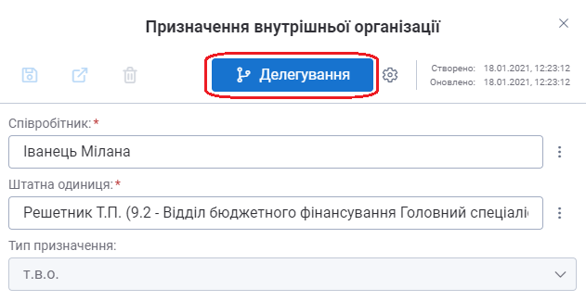

Рис. 8.3. Кнопка [Делегування] на формі призначення

Після натискання кнопки [Делегування] відкриється форма «Параметри делегування», приклад якої наведено на Рис. 8.4.

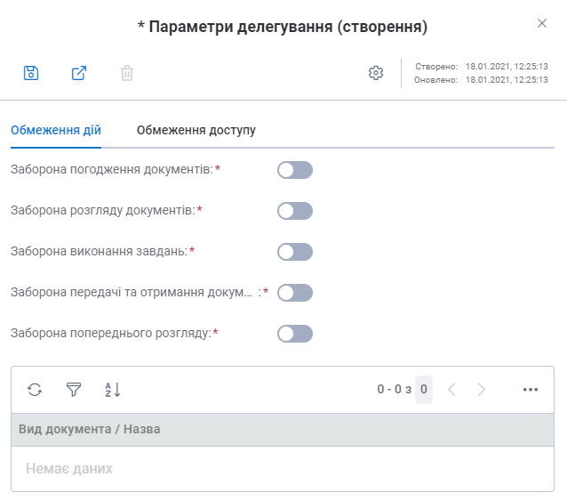

Рис. 8.4. Приклад форми «Параметри делегування»

До складу форми «Параметри делегування» входить 2 вкладки – «Обмеження дій» та «Обмеження доступу».

Вкладка «Обмеження дій» дозволяє заборонити виконання:

погодження документів,

розгляд документів,

виконання документів,

отримання та передачу документів

попереднього розгляду документів.

Обмеження дії застосовується або для всіх документів, або для документів, види яких визначені в реєстрі «Вид документа».

Наприклад, користувач встановив позначку на процедуру «Заборона погодження документів». Персоні, якій делегувались права, документ надійде на погодження, але при спробі його погодити (завізувати\підписати) він отримає повідомлення: «Ви не маєте прав на виконання цієї дії». Якщо ж заборонити погодження документів для конкретних видів документів, то при спробі погодити документ такого виду користувач отримає повідомлення «Ви не маєте прав на виконання цієї дії, оскільки поточний документ має вид: (буде вказано вид документа, якому обрано обмеження на заборону погодження документа).

Якщо у користувача декілька асистентів і відмітка у полі «Заборона попереднього розгляду» буде встановлена хоча б для одного з них, то налаштування буде дійсне для всіх асистентів користувача.

Вкладка «Обмеження доступу» дозволяє заборонити користувачу доступ до документів з рівнем доступу, який було вибрано на цій вкладці. Рівень доступу до документа визначається на документі значенням в полі «Рівень доступу».

# ПОШУК ДОКУМЕНТІВ

Система надає зручний засіб пошуку документів в електронному сховищі. Користувач може використовувати як атрибутивний, так і повнотекстовий вид пошуку.

До результату пошуку увійдуть ті документи, які задовольняють введеним параметрам пошуку.

АТРИБУТИВНИЙ ПОШУК – це пошук документів, значення певних атрибутів яких задовольняють певним умовам.

У загальному випадку для виконання атрибутивного пошуку користувач повинен:

Визначити клас документів, серед яких має бути проведено пошук;

Вибрати один чи декілька атрибутів документів визначеного класу;

Для кожного з вибраних атрибутів сформувати умову, якій мають задовольняти значення цього атрибута.

Критерій атрибутивного пошуку – це сукупність умов, сформованих для вибраних атрибутів визначеного класу документів та об’єднаних логічним оператором «ТА» (END).

Результатом атрибутивного пошуку є перелік тих документів визначеного класу, значення вибраних атрибутів яких задовольняють критерію атрибутивного пошуку. У випадку, коли користувач розпочав процедуру атрибутивного пошуку без формування критерію пошуку, результатом пошуку буде перелік усіх документів визначеного класу.

ПОВНОТЕКСТОВИЙ ПОШУК – це пошук документів, у яких в значеннях атрибутів міститься певний текст (слово чи набір слів).

У загальному випадку для виконання повнотекстового пошуку користувач повинен: ввести текст (слово чи набір слів) та вибрати параметри повнотекстового пошуку.

Критерій повнотекстового пошуку – це текст (набір слів) разом з вибраними параметрами повнотекстового пошуку.

Результатом повнотекстового пошуку є перелік тих документів, у значеннях атрибутів яких міститься заданий текст (слово чи набір слів) з урахуванням вибраних параметрів пошуку.

## Атрибутивний пошук документів

Для виконання атрибутивного пошуку використовується ярлик «Пошук», в якому можна обрати клас документів, по якому необхідно провести пошук на даний момент. При натисканні на ярлик з назвою певного класу документа (наприклад, «Внутрішні документи») з'являється форма введення параметрів для пошуку документів обраного класу.

Примітка: форми пошуку для різних класів документів різні, так як для їх створення необхідно заповнювати різні атрибути.

Вікно пошуку включає ряд атрибутів, за якими може здійснюватися пошук документів в Системі. Атрибути розділені на дві вкладки - «Основне» та «Інше». Кожен атрибут має параметр та значення. Параметр пошуку Слід заповнити лише ті атрибути, за якими необхідно провести пошук, та натиснути кнопку [Пошук] (Рис. 9.1).

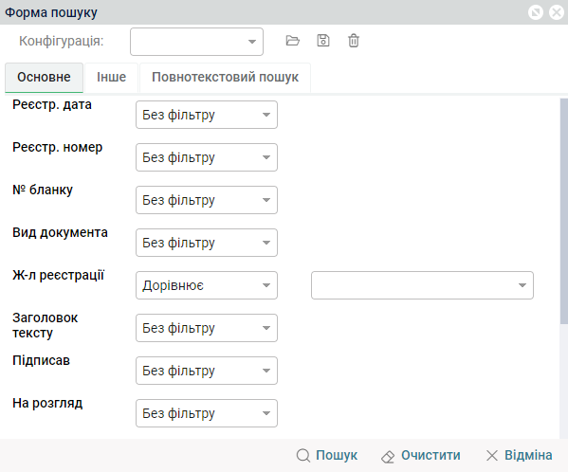

Рис. 9.1 Пошук (по внутрішнім документам)

Відкриється реєстр документів, що відповідають введеним даним параметрів пошуку.

Відкрити картку знайденого документа можна натиснувши на ній подвійним кліком лівої кнопки миші чи натиснувши один раз правою кнопкою миші та обравши у контекстному меню [Відкрити…]. Для того, щоб повернутися з картки перегляду знайденого документа до результатів пошуку, потрібно просто закрити картку, а якщо в неї вносили зміни, то [Зберегти та закрити].

Критерії пошуку, які використовується досить часто, можуть бути збережені у базі даних Системи у вигляді іменованих шаблонів пошуку. Шаблон пошуку – це певні критерії пошуку, збережені у базі даних Системи під певною назвою.

Шаблони користувачів, тобто шаблони, створені конкретними користувачами, доступні лише тим користувачам, що їх створили.

Для збереження у вигляді шаблону поточних критеріїв пошуку (тобто критеріїв, що відображені на формі вводу параметрів пошуку в поточний момент), використовується кнопка [Зберегти], яка розміщена у верхній частині форми (Рис. 9.2). Зберегти поточні критерії пошуку у вигляді шаблону можна як до початку процедури пошуку, так і після її завершення (після відображення її результатів).

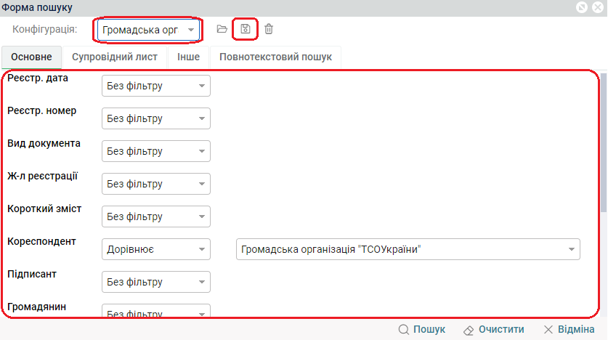

Рис. 9.2. Збереження шаблону пошуку

Якщо поточні критерії пошуку необхідно зберегти у вигляді нового шаблону, то у поле «Конфігурація» необхідно ввести назву нового шаблону та натиснути кнопку [Зберегти]. Назва нового шаблону не повинна співпадати з назвою жодного з уже існуючих.

Поточні критерії пошуку можна зберегти також і у вже існуючому шаблоні (в такому випадку поточні критерії пошуку замінять ті критерії, що були раніше збережені в існуючому шаблоні). Для цього у поле «Конфігурація» необхідно ввести назву певного вже існуючого шаблону та натиснути на кнопку [Зберегти].

Для завантаження до форми пошуку певного шаблону пошуку необхідно обрати назву цього шаблону з випадаючого списку у полі «Конфігурація» (Рис. 9.3).

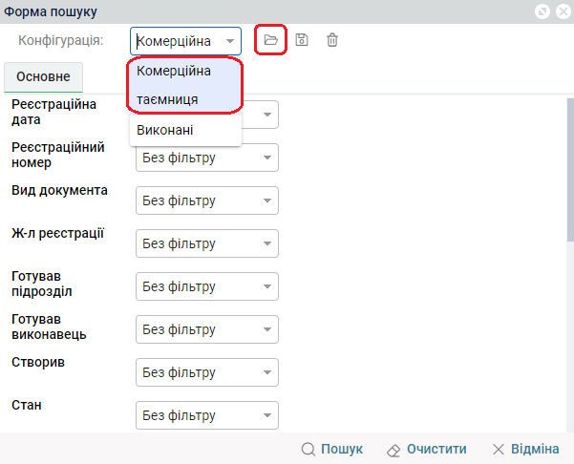

Рис. 9.3. Приклад вибору шаблону пошуку

У результаті завантаження до форми пошуку певного шаблону критерії, відображені на її вкладках, будуть повністю співпадати з критеріями, що були раніше збережені у цьому шаблоні. Після завантаження шаблону його можна або відредагувати (тобто змінити критерії), або одразу розпочати процедуру пошуку.

Для вилучення певного шаблону пошуку необхідно обрати назву цього шаблону з випадаючого списку під полем «Конфігурація» та натиснути на кнопку [Видалити] (Рис. 9.4).

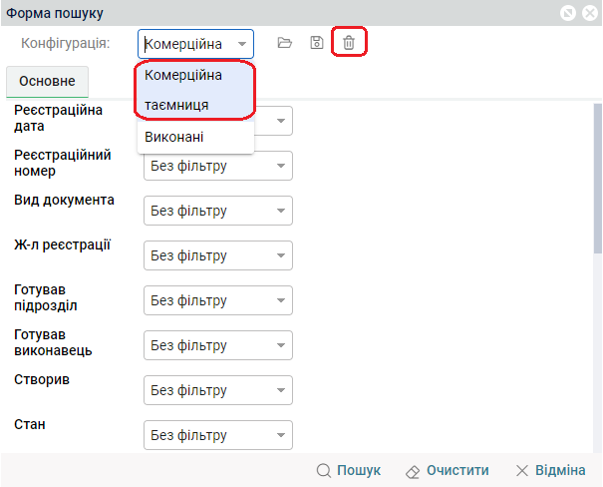

Рис. 9.4. Вилучення шаблону пошуку

## Повнотекстовий пошук документів

Для проведення повнотекстового пошуку необхідне попереднє налагодження модуля повнотекстового пошуку, яке повинен виконати Адміністратор Системи. Без такого налагодження використання повнотекстового пошуку неможливе. Результатом непрацездатності модуля повнотекстового пошуку може бути те, наприклад, що при спробі знайти певний документ цей документ Системою не буде знайдено.

Інструментом для здійснення повнотекстового пошуку є панель повнотекстового пошуку, яка розміщена на головній панелі Системи (Рис. 1.4 та Рис. 9.5).

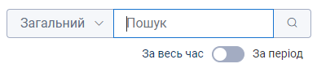

Рис. 9.5. Панель повнотекстового пошуку

Панель повнотекстового пошуку складається з:

поля для вводу тексту, за яким буде відбуватись повнотекстовий пошук документів у Системі,

параметрів повнотекстового пошуку:

області пошуку даних - «Загальний» (для пошуку документів) або «Суб’єкт» (для пошуку громадян та кореспондентів),

періоду пошуку - «За весь час», «Рік» (або декілька років) або «Місяць» (або декілька місяців).

Для повнотекстового пошуку документів в Системі необхідно в панель повнотекстового пошуку ввести текст для пошуку, вибрати параметри пошуку і натиснути кнопку .

Результатом повнотекстового пошуку буде набір записів по документах, в атрибутах яких збережено потрібний текст.

Наприклад, якщо в поле для повнотекстового пошуку ввести текст в лапках – наприклад, «щодо призначення», то в результатах будуть відображатись записи по документах, в атрибутах яких збережено весь цей текст – «щодо призначення». А якщо ввести в поле для пошуку текст без лапок - щодо призначення – то в результатах пошуку будуть відображатись записи по документах, в атрибутах яких збережено обидва цих слова в різних формах, в різній послідовності.

Символ * дозволяє шукати дані по неповному значенню атрибута. Наприклад, якщо в поле пошуку ввести ‘лист*’, то результатом пошуку будуть дані зі словами лист, листівка, листовий.

Для пошуку документів по реєстраційному номеру необхідно в поле для пошуку спочатку ввести символ №, а потім ввести або повний реєстраційний номер документа, або першу групу символів реєстраційного номера, яка визначається як окреме слово (наприклад, в реєстраційному номері 1073/к першим окремим словом є 1073), та виконати пошук.

Нижче наведено перелік атрибутів по класах документів, по яких виконується повнотекстовий пошук.

Для вхідних документів це атрибути – Реєстраційний номер, Кореспондент, Підписант кореспондента, Вихідний номер, На чиє ім'я, Короткий зміст, Примітка.

Для вихідних документів це атрибути - Реєстраційний номер, Підписант документа, Створив документ, Адресати документа, Тема документа, Короткий зміст, Примітка, Номер бланку.

Для внутрішніх документів це атрибути - Реєстраційний номер, Підписант документа, Створив документ, На чиє ім'я, Заголовок тексту, Короткий зміст, Примітка, Номер бланку.

Для письмових звернень громадян це атрибути - Реєстраційний номер, На чиє ім'я, Громадянин, Короткий зміст, Примітка.

Для запитів на отримання публічної інформації це атрибути - Реєстраційний номер, На чиє ім'я, Громадянин чи Організація, Короткий зміст, Примітка.

Для відряджень це атрибути - Реєстраційний номер, Короткий зміст, Примітка, Номер бланку.

Для довіреностей це атрибути - Реєстраційний номер, Короткий зміст, Примітка.

Для договорів це атрибути - Реєстраційний номер, Підписант документа, Короткий зміст, Примітка.

## Пошук документа за штрих-кодом

Якщо на паперовому документі є штрих-код, надрукований із Системи, то можна знайти цей документ в базі даних Системи за допомогою сканеру штрих-коду.

Для цього необхідно:

мишею встановити курсор в поле повнотекстового пошуку на головній панелі Системи (Рис. 1.4 та Рис. 9.5),

сканером штрих-коду зісканувати штрих-код з паперового документу. При вдалому скануванні в поле повнотекстового пошуку буде введено Системою ідентифікаційний номер документа,

здійснити пошук документа за його ідентифікаційним номером.

# АРХІВНА СПРАВА

Деякі визначення:

«Справа» - не може існувати поза номенклатурою, але, в той же час, «Справа» може бути перехідною, тобто існувати довше чим номенклатура в якій вона з’явилась.

«Справа», якщо кількість аркушів документів, включених в справу більше 250 справа має бути поділена по томам.

Наповнені томи «Справи» можуть бути передані в архів, а «Справа» залишатись діючою.

Всі незакриті («перехідні») справи поточного року обов’язково включаються в номенклатуру наступного року.

## Структура панелі навігації «Архів»

Панель навігації «Архів» призначена для:

ведення номенклатур справ структурних підрозділів та формування зведених номенклатур справ;

ведення справ;

реєстрації та перегляду інформації щодо видачі справ;

формування описів справ та та актів знищення документів;

ведення нормативно-довідкової інформації, яка використовується в архівній справі.

Панель навігації «Архів» містить наступні папки: «Зведені номенклатури», «Номенклатури справ», «Справи підрозділу», «Зведені описи справ» «Описи справ», «Видача справ» (Рис. 10.1).

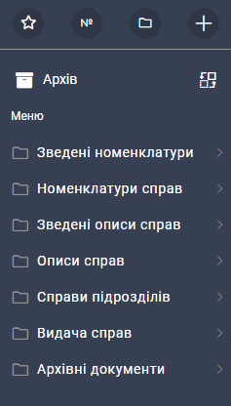

Рис. 10.1. Панель навігації «Архів»

Реєстри папки «Зведені номенклатури» відображають збережені зведені номенклатури організації по станах – проекти зведених номенклатур, затверджені зведені номенклатури, діючі зведені номенклатури, закриті зведені номенклатури.

Реєстри папки «Номенклатури справ» відображають збережені номенклатури справ підрозділів по станах – проекти номенклатур підрозділів, затверджені номенклатури підрозділів, діючі номенклатури підрозділів, закриті номенклатури підрозділів.

Реєстри папки «Справи підрозділів» відображають збережені справи підрозділів по станах – проекти справ підрозділів, діючі справи підрозділів, закриті справи підрозділів, передані в архів справи підрозділів.

Реєстри папки «Архівні документи» відображають збережені та зареєстровані архівні документи по видах:

Зведена номенклатура справ,

Номенклатура справ підрозділу,

Опис справ підрозділів (передача до архіву установи),

Опис справ постійного, тривалого зберігання,

Опис справ постійного, тривалого зберігання (передача до державного архіву),

Акт на знищення,

які створюються для узгодження відповідних сутностей та передачі справ в архів.

## Створення номенклатури справ підрозділів

Для створення номенклатури справ підрозділу необхідно з панелі навігації «Архів» в папці «Номенклатури справ» вибрати ярлик «Проекти» та натиснути на кнопку  [Додати], яка розміщена на панелі інструментів реєстру.

Після цього на екрані відкриється картка «Номенклатура справ (створення)» (Рис. 10.2).

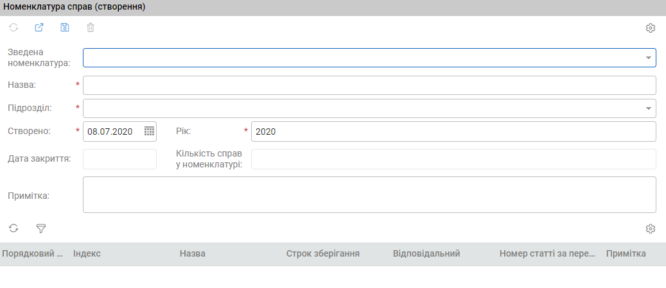

Рис. 10.2. Картка для створення номенклатури справ

Необхідно заповнити поля картки номенклатури справ. Перелік атрибутів картки наведено у Таблиця 29.

Таблиця 29

| № | Заголовок | За замовчанням | Опис |
| --- | --- | --- | --- |
|  | Зведена номенклатура |  | Посилання на зведену номенклатуру. Вибір значення зведеної номенклатури з переліку зведених номенклатур в станах «Проект», «Діюча» за той же рік, що й рік поточної номенклатури підрозділу. |
|  | Департамент* | Підрозділ, до якого належить поточний користувач | Значення з довідника «Підрозділи». Редагується тільки при відсутності пунктів номенклатури. |
|  | Створено* | Поточна дата | Дата |
|  | Рік* | Поточний рік | Ціле число (від 1900 до 2100). |
|  | Назва* |  | Текст. Якщо використовується структурний принцип, то це можуть бути назви структурних підрозділів, які є пунктами зведеної номенклатури. |
|  | Примітки |  | Текст |
|  | Дата закриття |  | Дата фактичного закриття номенклатури. |
|  | Кількість справ в номенклатурі |  | Розраховується автоматично й зберігається при закритті номенклатури, як кількість справ в номенклатурі, які мають документи – тобто число фактично заведених справ.  Вручну – не редагується. |

Після заповнення полів картки номенклатури справ необхідно на формі картки натиснути кнопку  [Зберегти].

Додавання справ в номенклатуру відбувається через форму справи підрозділу (підрозділ 10.3. ).

## Формування справи

Справа за номенклатурою – це справа, яка із певним індексом включається до номенклатури справ підрозділу.

Ведення справ підрозділу відбувається по томам справи, тому справа завжди створюється разом із першим томом.

Індекс справи в номенклатурі структурного підрозділу складається з індексу структурного підрозділу за штатним розписом та порядкового номера справи в межах підрозділу.

В справу, яку не включену в номенклатуру, документи не додаються.

Для формування справи необхідно з панелі навігації «Архів» в папці «Справи підрозділів» вибрати ярлик «Проекти» та натиснути на кнопку  [Додати], яка розміщена на панелі інструментів реєстру.

На екрані відкриється картка „Справа підрозділу (створення)”, яка містить вкладки: „Загальна”, „Зміст справи”, „Видача справи” (Рис. 10.3).

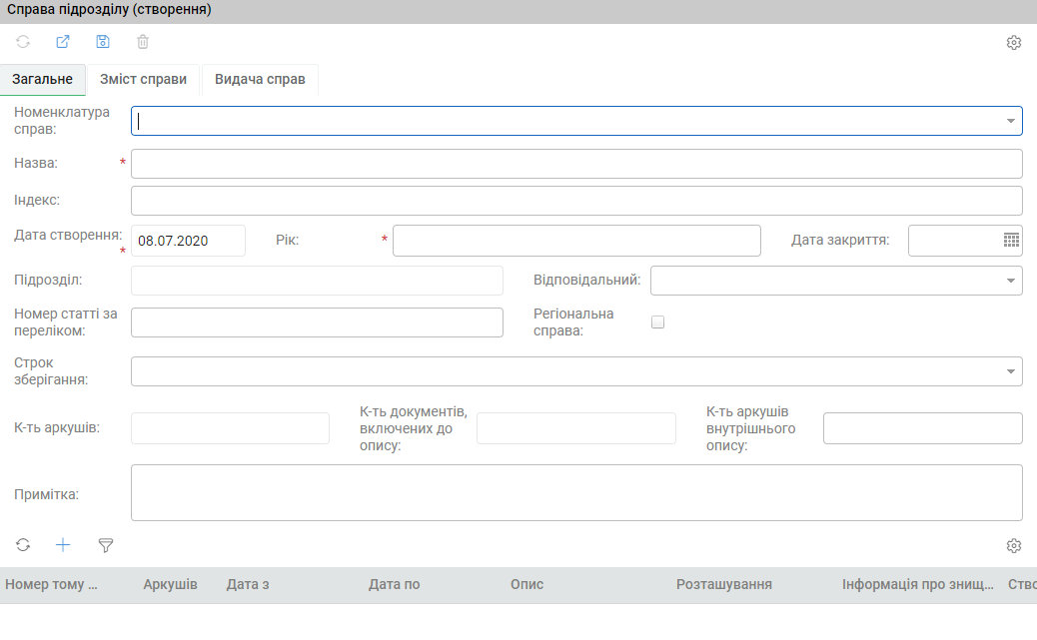

Рис. 10.3. Форма справи підрозділу

Необхідно заповнити поля картки справи. Перелік та опис атрибутів картки наведено у Таблиця 30.

Таблиця 30

| № | Заголовок | За замовчанням | Опис |
| --- | --- | --- | --- |
|  | Номенклатура справ |  | Посилання на номенклатуру. Необхідно обов’язково заповнити це поле. |
|  | Індекс* | Поєднання через тире значень атрибутів «індекс структурного підрозділу за штатним розписом» та «порядковий номер справи» в номенклатурі в межах підрозділу | Не редагується |
|  | Назва* |  | Текст. Редагується користувачем |
|  | Дата створення* | Поточна дата | Дата. Заповнюється автоматично при створенні. Для редагування не доступне. |
|  | Дата закриття |  | Фактична дата закриття справи/тому.  Система вимагатиме вводу значення в це поле при закритті справи.  Після заповнення поля та збереження картки вкладати документи у томи справи не має можливості. Якщо дату закриття не введено, вважається що справа – перехідна, та дана справа з відповідним пунктом номенклатури обов’язково має бути включена в номенклатуру наступного року |
|  | Підрозділ |  | Заповнюється автоматично після вибору номенклатури справ на формі справи. Не редагується. |
|  | Рік* |  | Заповнюється автоматично після вибору номенклатури справ на формі справи.  Якщо на формі справи номенклатура поки не вибирається, то рік потрібно ввести для збереження справи. |
|  | Кількість аркушів |  | Сума по однойменному атрибуту сутності «Том справи». Для редагування не доступне. |
|  | Відповідальний |  | ПІБ особи, що відповідальна за ведення справи. |
|  | Ознака регіональної справи |  |  |
|  | Строк зберігання |  | Обирається з довідника строків зберігання |
|  | Номер статті за переліком |  | Текст. Номер статті, на підставі якої для даної справи визначили певний термін зберігання справи |
|  | Примітка |  | Текст |
|  | Стан справи |  | Розраховується та змінюється автоматично. Для редагування не доступно. |
|  | Кількість документів справи |  |  |
|  | Кількість аркушів внутрішнього опису |  |  |

Після заповнення полів картки справи необхідно на формі картки натиснути кнопку  [Зберегти].

Додати томи до справи можна натиснувши кнопку  [Додати] у блоці томів справи. Після цього відкриється форма створення нового тому (Рис. 10.4).

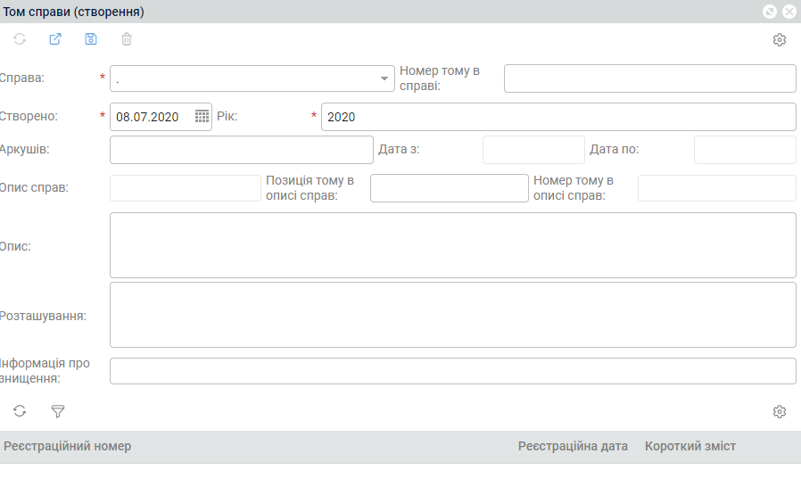

Рис. 10.4. Форма створення тому справи

Документи до томів додаються тоді, коли на картці документа обирається відповідна справа і том у відповідних полях картки.

Необхідно заповнити поля картки тому справи. Перелік атрибутів картки створення нового тому наведено у Таблиця 31.

Таблиця 31

| № | Заголовок | Тип /Опис |
| --- | --- | --- |
| 1 | Справа* | Посилання на Справу. Заповнюється автоматично при створенні тому справи |
| 2 | Номер тому* | Визначає номер рядка у таблиці «Томи справи», в якому потрібно виводити том у справі.  Заповнюється вручну. |
| 3 | Опис справ | Посилання на опис в який включено том справи при передачі в архів. |
| 4 | Позиція тому | Заповнюється автоматично при включенні тому в «Опис справ» підрозділу. |
| 5 | Номер тому в описі справ | Текст. Змінюється вручну для можливості додавати до номеру літерні символи.  Доступний для редагування, коли том включено в опис справ. |
| 6 | Дата створення* | Дата.  Заповнюється автоматично поточною датою. |
| 7 | Рік* | Заповнюється автоматично поточним роком.  Доступно для редагування. |
| 8 | Аркушів | Вводиться вручну. |
| 9 | Дата з | Встановлюється вручну |
| 10 | Дата по | Встановлюється вручну |
| 11 | Опис | Редагується вручну. |
| 12 | Розташу- вання | Редагується вручну. |
| 13 | Інформа- ція про знищення | Текст. Редагується вручну. |
| 14 | Стан | Розраховується та змінюється автоматично:  змінюється на «Діючий» після переведення пов’язаної номенклатури в стан «Діючий»,  змінюється на «Закритий» після реєстрації опису підрозділу, який включає пов’язану справу. |

Після заповнення полів картки тому справи необхідно на формі картки натиснути кнопку  [Зберегти].

Вкладка «Зміст справи» картки «Справа» призначена для формування переліку документів, включених до поточної справи. Кожний запис переліку відповідає одному документу (Рис. 10.5).

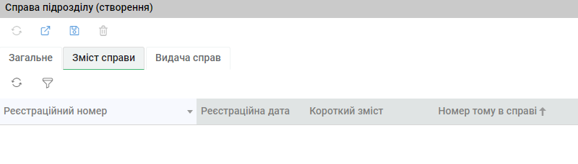

Рис. 10.5. Вкладка «Зміст справи» форми «Справа підрозділу»

Документи, що відображаються на вкладці «Зміст справи» – це всі документи, що входять до томів даної справи.

Для внесення змін у дані щодо документа, який увійшов до справи, необхідно спочатку виділити відповідний документ у переліку таблиці «Зміст справи», а потім обрати пункт [Редагувати] контекстного меню. В результаті відкриється картка документа.

Для вилучення документа зі справи необхідно спочатку виділити відповідний документ у переліку таблиці «Зміст справи», а потім обрати пункт [Виключити] контекстного меню.

Вкладка «Видача справ» форми «Справа підрозділу» призначена для реєстрації та перегляду інформації про видачу поточної справи (Рис. 10.6).

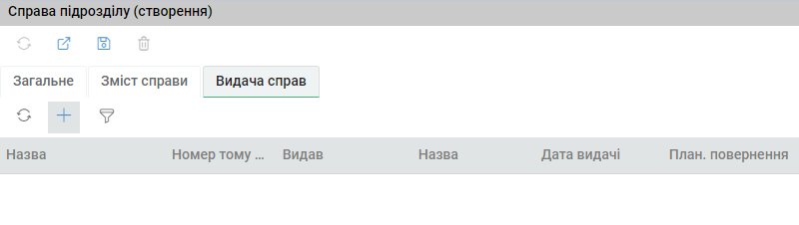

Рис. 10.6. Вкладка «Видача справ» форми «Справа підрозділу»

Щоб внести інформацію щодо видачі справи, необхідно натиснути на кнопку [Додати]. Після цього відкриється форма створення картки «Видача справ».

Для вилучення даних з таблиці «Видача справи» необхідно спочатку виділити відповідний запис, а потім або обрати пункт «Видалити» контекстного меню, або використати комбінацію клавіш {Ctrl+Del}.

## Затвердження номенклатури справ підрозділу

Для затвердження номенклатури підрозділу у керівника підрозділу необхідно:

На панелі навігації «Архів» в папці «Архівні документи» вибрати «Мої» \ «Мої проекти» і в панелі інструментів реєстру натиснути кнопку  [Додати].

В окремій вкладці відкриється форма «Архівний документ (створення)» (Рис. 10.7).

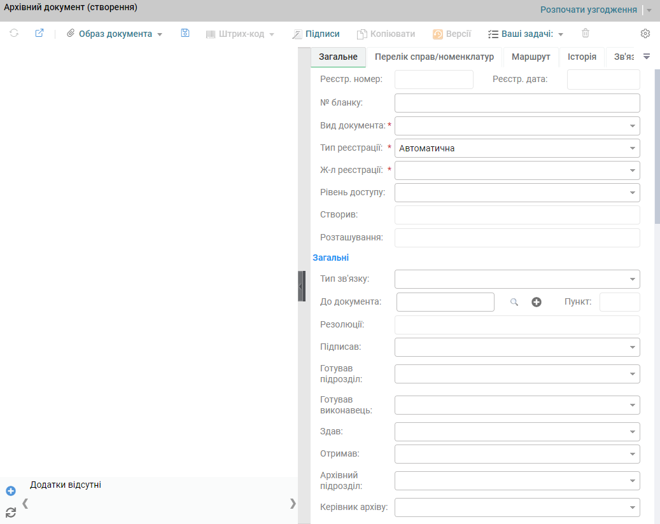

Рис. 10.7. Форма створення архівного документа

В полі вид документа необхідно вибрати значення «Номенклатура справ підрозділу».

Заповнити поля картки архівного документа. Опис полів картки архівного документа виду «Номенклатура справ підрозділу» наведено в Таблиця 32.

Таблиця 32

| Назва поля | Опис поля |
| --- | --- |
| Реєстр. номер | Реєстраційний номер документа. Поле заповнюється автоматично при реєстрації документа. Недоступне для редагування. |
| Реєстр. дата | Дата реєстрації документа. Поле заповнюється автоматично при реєстрації документа. Недоступне для редагування. |
| № бланку | Текстове поле.  Інформація вноситься автором документа або реєстратором до моменту реєстрації документа. |
| Вид документа | Значення обирається зі списку можливих значень. |
| Тип реєстрації | Необхідно вказати тип реєстрації документа:  Автоматична.  Процес реєстрації документа виконується автоматично.  В реєстраційному номері порядковий номер документа встановлюється в залежності від значення системного лічильника. Реєстраційна дата отримує значення поточної дати.  Ручна.  Реєстрація документа виконується за участю реєстратора відповідного журналу реєстрації.  Поле з певним значенням може бути прихованим. |
| Ж-л реєстрації | У полі вказується том журналу реєстрації документів, в якому буде реєструватись документ.  Обрати зі списку одне із можливих значень. |
| Рівень доступу | Впливає на перелік користувачів, які зможуть мати доступ до документа після його реєстрації.  Значення обирається зі списку можливих значень.  Якщо поле залишити порожнім, то доступ до документу будуть мати тільки:  користувачі, які приймають участь в обробці даного документу,  користувачі, яким доступ до документа було надано вручну.  Якщо поле заповнити значенням зі списку можливих значень, то доступ до документу будуть мати:  користувачі, які приймають участь в обробці даного документу,  користувачі, які вказані для вибраного рівня доступу, та користувачі, пов’язані з орг. одиницями (посадами, підрозділами) або ролями, які вказані для вибраного рівня доступу.  користувачі, яким доступ до документа було надано вручну. |
| Створив | Заповнюється Системою автоматично.  Після збереження картки документа відображає призначення на посаду співробітника, який створив документ.  Недоступне для редагування. |
| Розташування | Заповнюється Системою автоматично.  Відображає значення атрибуту «Місце розташування» , що вказано у довіднику «Співробітники внутрішньої організації» для співробітника, що створив документ.  Недоступне для редагування. |
| Тип зв’язку | Після заповнення поля «До документа» поле «Тип зв’язку» автоматично заповнюється значенням «До документа» і Система надає можливість змінити це значення на будь-яке інше з переліку доступних значень.  Тип зв’язку «До документа» без вибору резолюції в полі «Резолюції» - для створення зв’язку із документом, на підставі якого створюється поточний документ.  Тип зв’язку «До документа» із вибором резолюції в полі «Резолюції» використовується для створення зв’язку, який дозволить Системі автоматично виконати закриття пов’язаної резолюції (вибраної в полі «Резолюції»).  Тип зв’язку «Закриття» використовується для створення зв’язку, який дозволить Системі автоматично виконати закриття пов’язаної резолюції (вибраної в полі «Резолюції»).  Тип зв’язку «Інформаційний» – для створення зв’язку із документом, для якого поточний документ містить додаткову інформацію.  Тип зв’язку «Проміжна відповідь» - для створення зв’язку із документом та резолюцією, для якого поточний документ є проміжною відповіддю.  Тип зв’язку «У відповідь» – для створення зв’язку із документом, для якого поточний документ є відповіддю.  Після збереження картки документа із заповненими полями «Тип зв’язку» та «До документа» на вкладці «Зв’язки» Системою автоматично буде створено запис зв’язку з відповідними параметрами. |
| До документа | Посилання на документ, вже зареєстрований в Системі, на підставі якого створюється поточний документ.  Поле "До документа" можна заповнити двома способами:  Перший спосіб - за допомогою форми пошуку (кнопка  [Пошук] праворуч від поля "До документа") виконати атрибутивний пошук потрібного документа. Подвійний клік на запису в результатах атибутивного пошуку виконує функцію [Зв’язати].  Другий спосіб - вводячи в поле "До документа" повний реєстраційний номер документа або першу групу символів реєстраційного номера, яка визначається як окреме слово, та натискання клавіші {Enter} (наприклад, в реєстраційному номері 1073/к першим окремим словом є 1073). Спочатку система виконує повнотекстовий пошук документа. Якщо знаходить тільки один документ, то відразу додає заголовок цього документа в поле «До документа». Якщо знаходить декілька документів, то відкриється форма для вибору запису потрібного документа, яка обмежена відображенням перших 50 (!) знайдених записів. Подвійний клік на запису в результатах пошуку виконує додавання заголовку документа в поле «До документа» на форму документа. Якщо не знаходить жодного документа, то необхідно виконати атрибутивний пошук документа (див. перший спосіб).  Якщо в поле «До документа» ввести дату реєстрації документа і натиснути клавішу {Enter}, то Система відкриє для вибору документа форму атрибутивного пошуку із переліком документів, зареєстрованих цією датою.  Після вибору потрібного документа в полі «До документа» і збереженні форми поточного документа Системою буде створено на вкладці «Зв’язки» зв’язок із вибраним документом типу «До документа».  Можливість створити зв’язки між документами детальніше описана в підрозділі 2.9. .  Також є можливість з картки документу створити документ класу «Обліковий документ», який після збереження буде автоматично пов’язаний з поточним документом і його заголовок буде відображатись в полі «До документа».  Для створення облікового документу призначена кнопка  [Створити документ]. Після натиснення на цю кнопку слід вибрати клас документу «Обліковий документ», а потім вид облікового документу.  Відкриється картка нового облікового документа.  Після заповнення атрибутів картки облікового документа цей документ можна передати на реєстрацію для автоматичного присвоєння реєстраційних даних (номеру та дати реєстрації). Для цього слід на картці облікового документа натиснути кнопку [На реєстрацію].  Потрібні реєстраційні номер та реєстраційну дату можна ввести вручну одночасно з атрибутами картки облікового документа і для того, щоб документ зареєструвався з цими реєстраційними даними необхідно на картці документа натиснути кнопку [На реєстрацію]. |
| Пункт | Якщо посилання необхідно створити на який-небудь конкретний пункт структурованого документа, то в цьому полі необхідно обрати номер потрібного пункту. |
| Резолюції | Якщо посилання до документа створює закриваючий або проміжний зв'язок із певним завданням по резолюції – вказати цю резолюцію (резолюція повинна мати термін виконання та головного виконавця; зв'язок до інформаційної резолюції зробити не має можливості). Є можливість обрати декілька резолюцій. |
| Підписав | Якщо документ проходить процес узгодження, то після підписання документа останнім підписантом це поле автоматично заповниться призначенням на посаду цього останнього підписанта. У разі необхідності поле можна заповнити вручну.  Якщо документ не проходить процес узгодження, то поле заповнюється вручну призначенням співробітника, який останнім підписав документ. Для зручності вибору потрібного значення в поле треба ввести ПІБ співробітника, який на даний момент має це призначення і із запропонованого переліку значень обрати потрібне. |
| Готував підрозділ | Назва підрозділу, в якому було підготовлено даний внутрішній документ. За замовчуванням заповнюється назвою підрозділу створювача документа. Значення можна редагувати. |
| Готував виконавець | Призначення на посаду співробітника, який готував даний внутрішній документ.  За замовчуванням заповнюється даними створювача документа. Значення можна редагувати.  Для зручності вибору потрібного значення в поле треба ввести ПІБ співробітника, який на даний момент має це призначення, і із запропонованого переліку значень обрати потрібне. |
| Керівник архіву | Обрати призначення на посаду співробітника, яка призначена керівником архіву.  Для зручності вибору потрібної штатної одиниці в поле треба ввести ПІБ співробітника, який на даний момент має призначення на цю штатну одиницю, і з запропонованого переліку значень обрати потрібне значення. |
| Протокол засідання ЕК підрозділу | Посилання на документ, який є відповідним протоколом засідання.  Обирається зі списку можливих значень. |
| Протокол засідання ЕК організації | Посилання на документ, який є відповідним протоколом засідання.  Обирається зі списку можливих значень. |
| Протокол засідання ЕК районної/міської ради | Посилання на документ, який є відповідним протоколом засідання.  Обирається зі списку можливих значень. |
| Протокол засідання ЕПК державного архіву | Посилання на документ, який є відповідним протоколом засідання.  Обирається зі списку можливих значень. |
| Номенклатура підрозділу | Посилання на номенклатуру підрозділу, створену в підрозд.10.2. .  Обирається зі списку можливих значень. |
| Місце склад. | Місце складання.  Текстове поле.  Може відображатись на електронному образі внутрішнього документа. |
| Заголовок тексту | Текстове поле.  Заголовок містить стислий опис змісту тексту документа, він має бути максимально стислим та містким, точно відображати зміст. |
| Короткий зміст | Текстове поле.  Викладається повний або короткий текст документа. Відображається на електронному образі внутрішнього документа. |
| Примітка | Текстове поле.  Призначене для внесення додаткової інформації, коментарів по внутрішньому документу. |
| Архів: Справа, Том, Аркуш, Розбивати справи по томам | Зазначені реквізити заповнюються, якщо в організації ведеться архівна справа та документ вкладається в справу.  В полі «Справа» обирається потрібна архівна справа.  Поле «Том» заповнюється автоматично, якщо для вибраної справи є тільки 1 незакритий том. Якщо для вибраної справи є декілька незакритих томів, то в полі «Том» слід вибрати потрібний том.  Якщо для вибраної справи не існує незакритих томів, то можна з картки документа створити том для вибраної архівної справи. Для цього з контекстного меню до поля «Том» необхідно вибрати пункт «Додати новий» і створити том архівної справи (опис наведено в підрозділі 10.4. ).  Поле «Аркуш» заповнюється довільно.  Поле «Розбивати справи по томам» призначено для формування виводу даних по справі на друковану форму. |
| Лист ознайомлення | Обрати співробітників для створення листа розсилки, які отримають доступ до документа та матимуть змогу ознайомитись з його змістом.. |

Після заповнення полів картки проекту архівного документа необхідно на формі картки натиснути кнопку  [Зберегти] для збереження проекту.

Опис всіх функціональних кнопок картки документа наведено у пункті 1.2.1. .

Відкрити вкладку «Перелік справ/номенклатур».

На вкладці в блоці «Перелік архівних справ» будуть відображатись всі справи, на формах яких було збережено номенклатуру, обрану на вкладці «Загальне» поточної картки архівного документа в полі «Номенклатура підрозділу» (Рис. 10.8).

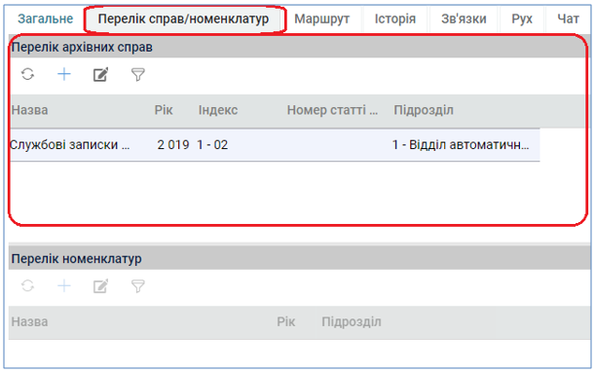

Рис. 10.8. Приклад вкладки «Перелік справ» картки деякого архівного документа виду «Номенклатура справ підрозділу»

Для додавання в номенклатуру інших справ, створених та збережених раніше і на яких не було обрано Номенклатуру підрозділу, призначені кнопки:

 [Додати (Ctrl+Ins)] – для додавання на картку архівного документа по 1 новій справі,

 [Додати декілька справ] – для додавання до картки архівного документу одразу декілька нових справ.

Для вибору пропонуються справи у стані «Проект».

Після підготовки повного переліку справ для обраної номенклатури підрозділу необхідно на картці архівного документа на вкладку «Маршрут» додати маршрут узгодження проекту архівного документа. Опис додавання маршруту узгодження наведено в пункті 2.3.2. .

Після додавання маршруту узгодження необхідно на картці проекту архівного документа натиснути кнопку [Розпочати узгодження].

Опис процесу узгодження наведено в пункті 3.3.1. .

Після повного узгодження архівного документа виду «Номенклатура справ підрозділу» виконується реєстрація архівного документа, стан картки архівного документа стає «Закритий», а стан форми Номенклатури справ підрозділу, яка пов’язана з цим архівним документом, стає «Узгоджений». Якщо при підготовці архівного документу в перелік справ додавалися нові справи, то після закриття архівного документа ці нові справи будуть пов’язані з узгодженою номенклатурою підрозділу – на формі справи в полі «Номенклатура справ» буде збережено номенклатуру справ підрозділу, яку було узгоджено по даному архівному документу.

## Створення зведеної номенклатури справ

Для створення зведеної номенклатури справ організації необхідно на панелі навігації «Архів» в папці «Зведені номенклатури» вибрати ярлик «Проекти» та натиснути на кнопку  [Додати], яка розміщена на панелі інструментів реєстру.

На екрані відкриється картка «Зведена номенклатура (створення)» (Рис. 10.9).

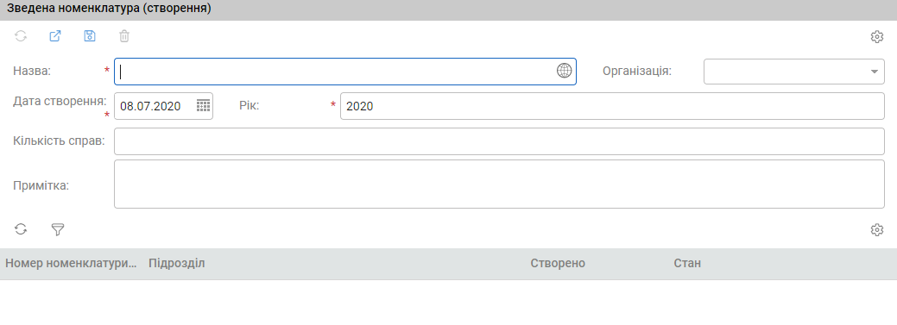

Рис. 10.9. Зведена номенклатура (створення)

Перелік та призначення атрибутів картки «Зведена номенклатура» наведено у Таблиця 33.

Таблиця 33

| № | Заголовок | За замовчанням | Опис |
| --- | --- | --- | --- |
|  | Назва* |  | Назва зведеної номенклатури.  Текстове поле. |
|  | Організація |  | Організація, для якої створюється дана зведена номеклатура.  Обов’язкове для заповнення. |
|  | Дата створення* | Поточна дата | Дата |
|  | Рік* | Поточний рік | Ціле число (від 1900 до 2100) |
|  | Примітки |  | Текстове поле. |
|  | Кількість справ |  | Сума по атрибуту «Кількість справ в номенклатурі» номенклатур, включених в зведену номенклатуру |

Для додавання номенклатури справ підрозділу до зведеної номенклатури у стані «Проект» необхідно на формі номенклатури підрозділу у полі «Зведена номенклатура» обрати назву потрібної зведеної номенклатури (підрозділ 10.2. ).

Для виключення номенклатури справ із зведеної номенклатури у стані «Проект» необхідно на формі зведеної номенклатури в таблиці «Номенклатури справ» для потрібної номенклатури застосувати функцію [Виключити] із контекстного меню до запису цієї номенклатури.

Для оновлення інформації у таблиці «Номенклатури справ» необхідно натиснути на кнопку [Оновити] (над таблицею «Номенклатури справ»).

## Затвердження зведеної номенклатури справ

Для затвердження зведеної номенклатури справ організації у керівника організації необхідно:

На панелі навігації «Архів» в папці «Архівні документи» вибрати «Мої» \ «Мої проекти» і в панелі інструментів реєстру натиснути кнопку  [Додати].

В окремій вкладці відкриється форма «Архівний документ (створення)» (Рис. 10.7).

В полі вид документа необхідно вибрати значення «Зведена номенклатура справ».

Заповнити поля картки архівного документа. Опис полів картки архівного документа виду «Зведена номенклатура справ» наведено в Таблиця 34.

Таблиця 34

| Назва поля | Опис поля |
| --- | --- |
| Реєстр. номер | Реєстраційний номер документа. Поле заповнюється автоматично при реєстрації документа. Недоступне для редагування. |
| Реєстр. дата | Дата реєстрації документа. Поле заповнюється автоматично при реєстрації документа. Недоступне для редагування. |
| № бланку | Текстове поле.  Інформація вноситься автором документа або реєстратором до моменту реєстрації документа. |
| Вид документа | Значення обирається зі списку можливих значень. |
| Тип реєстрації | Необхідно вказати тип реєстрації документа:  Автоматична.  Процес реєстрації документа виконується автоматично.  В реєстраційному номері порядковий номер документа встановлюється в залежності від значення системного лічильника. Реєстраційна дата отримує значення поточної дати.  Ручна.  Реєстрація документа виконується за участю реєстратора відповідного журналу реєстрації.  Поле з певним значенням може бути прихованим. |
| Ж-л реєстрації | У полі вказується том журналу реєстрації документів, в якому буде реєструватись документ.  Обрати зі списку одне із можливих значень. |
| Рівень доступу | Впливає на перелік користувачів, які зможуть мати доступ до документа після його реєстрації.  Значення обирається зі списку можливих значень.  Якщо поле залишити порожнім, то доступ до документу будуть мати тільки:  користувачі, які приймають участь в обробці даного документу,  користувачі, яким доступ до документа було надано вручну.  Якщо поле заповнити значенням зі списку можливих значень, то доступ до документу будуть мати:  користувачі, які приймають участь в обробці даного документу,  користувачі, які вказані для вибраного рівня доступу, та користувачі, пов’язані з орг. одиницями (посадами, підрозділами) або ролями, які вказані для вибраного рівня доступу.  користувачі, яким доступ до документа було надано вручну. |
| Створив | Заповнюється Системою автоматично.  Після збереження картки документа відображає призначення на посаду співробітника, який створив документ.  Недоступне для редагування. |
| Розташування | Заповнюється Системою автоматично.  Відображає значення атрибуту «Місце розташування» , що вказано у довіднику «Співробітники внутрішньої організації» для співробітника, що створив документ.  Недоступне для редагування. |
| Тип зв’язку | Після заповнення поля «До документа» поле «Тип зв’язку» автоматично заповнюється значенням «До документа» і Система надає можливість змінити це значення на будь-яке інше з переліку доступних значень.  Тип зв’язку «До документа» без вибору резолюції в полі «Резолюції» - для створення зв’язку із документом, на підставі якого створюється поточний документ.  Тип зв’язку «До документа» із вибором резолюції в полі «Резолюції» використовується для створення зв’язку, який дозволить Системі автоматично виконати закриття пов’язаної резолюції (вибраної в полі «Резолюції»).  Тип зв’язку «Закриття» використовується для створення зв’язку, який дозволить Системі автоматично виконати закриття пов’язаної резолюції (вибраної в полі «Резолюції»).  Тип зв’язку «Інформаційний» – для створення зв’язку із документом, для якого поточний документ містить додаткову інформацію.  Тип зв’язку «Проміжна відповідь» - для створення зв’язку із документом та резолюцією, для якого поточний документ є проміжною відповіддю.  Тип зв’язку «У відповідь» – для створення зв’язку із документом, для якого поточний документ є відповіддю.  Після збереження картки документа із заповненими полями «Тип зв’язку» та «До документа» на вкладці «Зв’язки» Системою автоматично буде створено запис зв’язку з відповідними параметрами. |
| До документа | Посилання на документ, вже зареєстрований в Системі, на підставі якого створюється поточний документ.  Поле "До документа" можна заповнити двома способами:  Перший спосіб - за допомогою форми пошуку (кнопка  [Пошук] праворуч від поля "До документа") виконати атрибутивний пошук потрібного документа. Подвійний клік на запису в результатах атибутивного пошуку виконує функцію [Зв’язати].  Другий спосіб - вводячи в поле "До документа" повний реєстраційний номер документа або першу групу символів реєстраційного номера, яка визначається як окреме слово, та натискання клавіші {Enter} (наприклад, в реєстраційному номері 1073/к першим окремим словом є 1073). Спочатку система виконує повнотекстовий пошук документа. Якщо знаходить тільки один документ, то відразу додає заголовок цього документа в поле «До документа». Якщо знаходить декілька документів, то відкриється форма для вибору запису потрібного документа, яка обмежена відображенням перших 50 (!) знайдених записів. Подвійний клік на запису в результатах пошуку виконує додавання заголовку документа в поле «До документа» на форму документа. Якщо не знаходить жодного документа, то необхідно виконати атрибутивний пошук документа (див. перший спосіб).  Якщо в поле «До документа» ввести дату реєстрації документа і натиснути клавішу {Enter}, то Система відкриє для вибору документа форму атрибутивного пошуку із переліком документів, зареєстрованих цією датою.  Після вибору потрібного документа в полі «До документа» і збереженні форми поточного документа Системою буде створено на вкладці «Зв’язки» зв’язок із вибраним документом типу «До документа».  Можливість створити зв’язки між документами детальніше описана в підрозділі 2.9. .  Також є можливість з картки документу створити документ класу «Обліковий документ», який після збереження буде автоматично пов’язаний з поточним документом і його заголовок буде відображатись в полі «До документа».  Для створення облікового документу призначена кнопка  [Створити документ]. Після натиснення на цю кнопку слід вибрати клас документу «Обліковий документ», а потім вид облікового документу.  Відкриється картка нового облікового документа.  Після заповнення атрибутів картки облікового документа цей документ можна передати на реєстрацію для автоматичного присвоєння реєстраційних даних (номеру та дати реєстрації). Для цього слід на картці облікового документа натиснути кнопку [На реєстрацію].  Потрібні реєстраційні номер та реєстраційну дату можна ввести вручну одночасно з атрибутами картки облікового документа і для того, щоб документ зареєструвався з цими реєстраційними даними необхідно на картці документа натиснути кнопку [На реєстрацію]. |
| Пункт | Якщо посилання необхідно створити на який-небудь конкретний пункт структурованого документа, то в цьому полі необхідно обрати номер потрібного пункту. |
| Резолюції | Якщо посилання до документа створює закриваючий або проміжний зв'язок із певним завданням по резолюції – вказати цю резолюцію (резолюція повинна мати термін виконання та головного виконавця; зв'язок до інформаційної резолюції зробити не має можливості). Є можливість обрати декілька резолюцій. |
| Підписав | Якщо документ проходить процес узгодження, то після підписання документа останнім підписантом це поле автоматично заповниться призначенням на посаду цього останнього підписанта. У разі необхідності поле можна заповнити вручну.  Якщо документ не проходить процес узгодження, то поле заповнюється вручну призначенням співробітника, який останнім підписав документ. Для зручності вибору потрібного значення в поле треба ввести ПІБ співробітника, який на даний момент має це призначення і із запропонованого переліку значень обрати потрібне. |
| Готував підрозділ | Назва підрозділу, в якому було підготовлено даний внутрішній документ. За замовчуванням заповнюється назвою підрозділу створювача документа. Значення можна редагувати. |
| Готував виконавець | Призначення на посаду співробітника, який готував даний внутрішній документ.  За замовчуванням заповнюється даними створювача документа. Значення можна редагувати.  Для зручності вибору потрібного значення в поле треба ввести ПІБ співробітника, який на даний момент має це призначення, і із запропонованого переліку значень обрати потрібне. |
| Керівник архіву | Обрати призначення на посаду співробітника, яка призначена керівником архіву.  Для зручності вибору потрібної штатної одиниці в поле треба ввести ПІБ співробітника, який на даний момент має призначення на цю штатну одиницю, і з запропонованого переліку значень обрати потрібне значення. |
| Протокол засідання ЕК підрозділу | Посилання на документ, який є відповідним протоколом засідання.  Обирається зі списку можливих значень. |
| Протокол засідання ЕК організації | Посилання на документ, який є відповідним протоколом засідання.  Обирається зі списку можливих значень. |
| Протокол засідання ЕК районної/міської ради | Посилання на документ, який є відповідним протоколом засідання.  Обирається зі списку можливих значень. |
| Протокол засідання ЕПК державного архіву | Посилання на документ, який є відповідним протоколом засідання.  Обирається зі списку можливих значень. |
| Зведена номенклатура | Посилання на зведену номенклатуру, створену в підрозд.10.5. .  Обирається зі списку можливих значень. |
| Місце склад. | Місце складання.  Текстове поле.  Може відображатись на електронному образі внутрішнього документа. |
| Заголовок тексту | Текстове поле.  Заголовок містить стислий опис змісту тексту документа, він має бути максимально стислим та містким, точно відображати зміст. |
| Короткий зміст | Текстове поле.  Викладається повний або короткий текст документа. Відображається на електронному образі внутрішнього документа. |
| Примітка | Текстове поле.  Призначене для внесення додаткової інформації, коментарів по внутрішньому документу. |
| Архів: Справа, Том, Аркуш, Розбивати справи по томам | Зазначені реквізити заповнюються, якщо в організації ведеться архівна справа та документ вкладається в справу.  В полі «Справа» обирається потрібна архівна справа.  Поле «Том» заповнюється автоматично, якщо для вибраної справи є тільки 1 незакритий том. Якщо для вибраної справи є декілька незакритих томів, то в полі «Том» слід вибрати потрібний том.  Якщо для вибраної справи не існує незакритих томів, то можна з картки документа створити том для вибраної архівної справи. Для цього з контекстного меню до поля «Том» необхідно вибрати пункт «Додати новий» і створити том архівної справи (опис наведено в підрозділі 10.4. ).  Поле «Аркуш» заповнюється довільно.  Поле «Розбивати справи по томам» призначено для формування виводу даних по справі на друковану форму. |
| Лист ознайомлення | Обрати співробітників для створення листа розсилки, які отримають доступ до документа та матимуть змогу ознайомитись з його змістом. |

Після заповнення полів картки проекту архівного документа необхідно на формі картки натиснути кнопку  [Зберегти] для збереження проекту.

Опис всіх функціональних кнопок картки документа наведено у пункті 1.2.1. .

Відкрити вкладку «Перелік справ/номенклатур».

На вкладці в блоці «Перелік номенклатур» будуть відображатись всі номенклатури, на формах яких було збережено зведену номенклатуру, обрану на вкладці «Загальне» поточної картки архівного документа в полі «Зведена номенклатура» (Рис. 10.10).

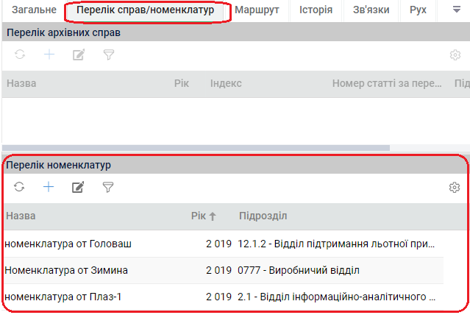

Рис. 10.10. Приклад вкладки «Перелік номенклатур» картки деякого архівного документа виду «Зведена номенклатура справ»

Для додавання в зведену номенклатуру інших номенклатур підрозділів, створених та збережених раніше і на яких не було обрано Зведену номенклатуру, призначені кнопки:

 [Додати (Ctrl+Ins)] – для додавання на картку архівного документа по 1 новій номенклатурі,

 [Додати декілька справ] – для додавання до картки архівного документу одразу декілька нових номенклатур.

Для вибору пропонуються номенклатури у стані «Узгоджено».

Після підготовки повного переліку номенклатур для обраної зведеної номенклатури необхідно на картці архівного документа на вкладку «Маршрут» додати маршрут узгодження проекту архівного документа. Опис додавання маршруту узгодження наведено в пункті 2.3.2. .

Після додавання маршруту узгодження необхідно на картці проекту архівного документа натиснути кнопку [Розпочати узгодження].

Опис процесу узгодження наведено в пункті 3.3.1. .

Після повного узгодження архівного документа виду «Зведена номенклатура справ» виконується реєстрація архівного документа, стан картки архівного документа стає «Закритий», а стан форми Зведеної номенклатури справ, яка пов’язана з цим архівним документом, стає «Узгоджений». Якщо при підготовці архівного документу в перелік номенклатур додавалися нові номенклатури, то після закриття архівного документа ці нові номенклатури будуть пов’язані з узгодженою зведеною номенклатурою справ – на формі номенклатури в полі «Зведена номенклатура» буде збережено зведену номенклатуру справ, яку було узгоджено по даному архівному документу.

## Введення зведеної номенклатури в дію

Функція введення в дію Зведеної номенклатури доступна користувачу із роллю «Головний діловод установи».

Для введення Зведеної номенклатури справ організації в дію необхідно:

На панелі навігації «Архів» в папці «Зведені номенклатури» вибрати «Затверджені».

З реєстру затверджених зведених номенклатур відкрити потрібну Зведену номенклатуру.

На формі затвердженої Зведеної номенклатури натиснути кнопку [Ввести в дію].

Після успішного виконання дії стан поточної Зведеної номенклатури і всіх пов’язаних із нею номенклатур підрозділів, справ та томів, стає «Діючий».

## Закриття зведеної номенклатури за минулий період

Після переведення Зведеної номенклатури на новий період у стан «Діюча» необхідно Зведену номенклатуру за минулий період закрити.

Закриття Зведеної номенклатури відбудеться, якщо всі Номенклатури підрозділів цієї Зведеної номенклатури будуть мати стан «Закритий». В свою чергу закриття Номенклатури підрозділу відбудеться, якщо всі Справи з цієї Номенклатури будуть мати стан «Закритий». В свою чергу закриття Справи підрозділу відбудеться, якщо всі томи Справи будуть закриті. В свою чергу закриття тому відбудеться у разі наявності в ньому документів тільки у стані «Закритий».

Для закриття тому Справи необхідно в панелі навігації «Архів» з реєстру «Справи підрозділів» \ «Діючі» відкрити картку відповідної Справи, з неї відкрити картку тому и на картці тому натиснути кнопку [Закрити] та ввести і зберегти кількість аркушів у томі.

Для закриття Справи необхідно в панелі навігації «Архів» з реєстру «Справи підрозділів» \ «Діючі» відкрити картку відповідної Справи і на картці Справи натиснути кнопку [Закрити] та ввести і зберігти Дату закриття та кількість аркушів у Справі.

Для закриття Номенклатури справ підрозділу необхідно в панелі навігації «Архів» з реєстру «Номенклатури справ» \ «Діючі» відкрити картку цієї Номенклатури, натиснути на картці Номенклатури кнопку [Відправити в архів] та ввести і зберегти Дату закриття.

Для закриття Зведеної номенклатури необхідно в панелі навігації «Архів» з реєстру «Зведені номенклатури» \ «Діючі» відкрити картку цієї Зведеної номенклатури та натиснути на картці кнопку [Відправити в архів].

## Додавання нової справи до діючої номенклатури справ підрозділу

Ця функція доступна користувачу із роллю «Головний діловод установи».

Для додавання нової справи до діючої номенклатури справ підрозділу необхідно:

Створити нову справу за описом з підрозділу 10.3. .

На формі нової справи в полі «Номенклатура справ» вибрати потрібну діючу номенклатуру.

На формі нової справи натиснути кнопку  [Зберегти].

Після успішного збереження нової справи із вибраною діючою номенклатурою стан справи стає «Діючий».

## Додавання нової номенклатури справ підрозділу до діючої зведеної номенклатури

Ця функція доступна користувачу із роллю «Головний діловод установи».

Для додавання нової номенклатури до діючої зведеної номенклатури справ необхідно:

Створити нову номенклатуру за описом з підрозділу 10.2. .

Створити нові справи за описом з підрозділу 10.3. і на формах цих справ вибрати створену нову номенклатуру.

Затвердити нову номенклатуру справ за описом з підрозділу 10.4. .

З реєстру Архів \ Номенклатури справ \ Затверджені відкрити нову затверджену номенклатуру і на формі номенклатури в полі «Зведена номенклатура» вибрати потрібну діючу зведену номенклатуру.

На формі номенклатури натиснути кнопку  [Зберегти].

Після успішного збереження номенклатури із вибраною діючою зведеною номенклатурою стан номенклатури стає «Діючий».

## Передача справ підрозділу до архіву установи

Для реєстрації факту передачі справ підрозділу до архіву установи необхідно:

З панелі навігації «Архів» в реєстрі «Архівні документи» \ «Описи справ підрозділів» \ «Проекти» створити архівний документ виду «Опис справ підрозділів (передача до архіву установи)», натиснувши в панелі реєстру на кнопку  [Додати].

Заповнити картку архівного документа.

Опис полів картки архівного документа виду «Опис справ підрозділів (передача до архіву установи)» наведено в Таблиця 35.

Таблиця 35

| Назва поля | Опис поля |
| --- | --- |
| Реєстр. номер | Реєстраційний номер документа. Поле заповнюється автоматично при реєстрації документа. Недоступне для редагування. |
| Реєстр. дата | Дата реєстрації документа. Поле заповнюється автоматично при реєстрації документа. Недоступне для редагування. |
| № бланка | Текстове поле.  Інформація вноситься автором документа або реєстратором до моменту реєстрації документа. |
| Вид документа | Значення обирається зі списку можливих значень. |
| Тип реєстрації | Необхідно вказати тип реєстрації документа:  Автоматична.  Процес реєстрації документа виконується автоматично.  В реєстраційному номері порядковий номер документа встановлюється в залежності від значення системного лічильника. Реєстраційна дата отримує значення поточної дати.  Ручна.  Реєстрація документа виконується за участю реєстратора відповідного журналу реєстрації.  Поле з певним значенням може бути прихованим. |
| Ж-л реєстрації | У полі вказується том журналу реєстрації документів, в якому буде реєструватись документ.  Обрати зі списку одне із можливих значень. |
| Рівень доступу | Впливає на перелік користувачів, які зможуть мати доступ до документа після його реєстрації.  Значення обирається зі списку можливих значень.  Якщо поле залишити порожнім, то доступ до документу будуть мати тільки:  користувачі, які приймають участь в обробці даного документу,  користувачі, яким доступ до документа було надано вручну.  Якщо поле заповнити значенням зі списку можливих значень, то доступ до документу будуть мати:  користувачі, які приймають участь в обробці даного документу,  користувачі, які вказані для вибраного рівня доступу, та користувачі, пов’язані з орг. одиницями (посадами, підрозділами) або ролями, які вказані для вибраного рівня доступу.  користувачі, яким доступ до документа було надано вручну. |
| Створив | Заповнюється Системою автоматично.  Після збереження картки документа відображає призначення на посаду співробітника, який створив документ.  Недоступне для редагування. |
| Розташування | Заповнюється Системою автоматично.  Відображає значення атрибуту «Місце розташування» , що вказано у довіднику «Співробітники внутрішньої організації» для співробітника, що створив документ.  Недоступне для редагування. |
| Тип зв’язку | Після заповнення поля «До документа» поле «Тип зв’язку» автоматично заповнюється значенням «До документа» і Система надає можливість змінити це значення на будь-яке інше з переліку доступних значень.  Тип зв’язку «До документа» без вибору резолюції в полі «Резолюції» - для створення зв’язку із документом, на підставі якого створюється поточний документ.  Тип зв’язку «До документа» із вибором резолюції в полі «Резолюції» використовується для створення зв’язку, який дозволить Системі автоматично виконати закриття пов’язаної резолюції (вибраної в полі «Резолюції»)..  Тип зв’язку «Закриття» використовується для створення зв’язку, який дозволить Системі автоматично виконати закриття пов’язаної резолюції (вибраної в полі «Резолюції»).  Тип зв’язку «Інформаційний» – для створення зв’язку із документом, для якого поточний документ містить додаткову інформацію.  Тип зв’язку «Проміжна відповідь» - для створення зв’язку із документом та резолюцією, для якого поточний документ є проміжною відповіддю.  Тип зв’язку «У відповідь» – для створення зв’язку із документом, для якого поточний документ є відповіддю.  Після збереження картки документа із заповненими полями «Тип зв’язку» та «До документа» на вкладці «Зв’язки» Системою автоматично буде створено запис зв’язку з відповідними параметрами. |
| До документа | Посилання на документ, вже зареєстрований в Системі, на підставі якого створюється поточний документ.  Поле "До документа" можна заповнити двома способами:  Перший спосіб - за допомогою форми пошуку (кнопка  [Пошук] праворуч від поля "До документа") виконати атрибутивний пошук потрібного документа. Подвійний клік на запису в результатах атибутивного пошуку виконує функцію [Зв’язати].  Другий спосіб - вводячи в поле "До документа" повний реєстраційний номер документа або першу групу символів реєстраційного номера, яка визначається як окреме слово, та натискання клавіші {Enter} (наприклад, в реєстраційному номері 1073/к першим окремим словом є 1073). Спочатку система виконує повнотекстовий пошук документа. Якщо знаходить тільки один документ, то відразу додає заголовок цього документа в поле «До документа». Якщо знаходить декілька документів, то відкриється форма для вибору запису потрібного документа, яка обмежена відображенням перших 50 (!) знайдених записів. Подвійний клік на запису в результатах пошуку виконує додавання заголовку документа в поле «До документа» на форму документа. Якщо не знаходить жодного документа, то необхідно виконати атрибутивний пошук документа (див. перший спосіб).  Якщо в поле «До документа» ввести дату реєстрації документа і натиснути клавішу {Enter}, то Система відкриє для вибору документа форму атрибутивного пошуку із переліком документів, зареєстрованих цією датою.  Після вибору потрібного документа в полі «До документа» і збереженні форми поточного документа Системою буде створено на вкладці «Зв’язки» зв’язок із вибраним документом типу «До документа».  Можливість створити зв’язки між документами детальніше описана в підрозділі 2.9. .  Також є можливість з картки документу створити документ класу «Обліковий документ», який після збереження буде автоматично пов’язаний з поточним документом і його заголовок буде відображатись в полі «До документа».  Для створення облікового документу призначена кнопка  [Створити документ]. Після натиснення на цю кнопку слід вибрати клас документу «Обліковий документ», а потім вид облікового документу.  Відкриється картка нового облікового документа.  Після заповнення атрибутів картки облікового документа цей документ можна передати на реєстрацію для автоматичного присвоєння реєстраційних даних (номеру та дати реєстрації). Для цього слід на картці облікового документа натиснути кнопку [На реєстрацію].  Потрібні реєстраційні номер та реєстраційну дату можна ввести вручну одночасно з атрибутами картки облікового документа і для того, щоб документ зареєструвався з цими реєстраційними даними необхідно на картці документа натиснути кнопку [На реєстрацію]. |
| Пункт | Якщо посилання необхідно створити на який-небудь конкретний пункт структурованого документа, то в цьому полі необхідно обрати номер потрібного пункту. |
| Резолюції | Якщо посилання до документа створює закриваючий або проміжний зв'язок із певним завданням по резолюції – вказати цю резолюцію (резолюція повинна мати термін виконання та головного виконавця; зв'язок до інформаційної резолюції зробити не має можливості). Є можливість обрати декілька резолюцій. |
| Підписав | Якщо документ проходить процес узгодження, то після підписання документа останнім підписантом це поле автоматично заповниться призначенням на посаду цього останнього підписанта. У разі необхідності поле можна заповнити вручну.  Якщо документ не проходить процес узгодження, то поле заповнюється вручну призначенням співробітника, який останнім підписав документ. Для зручності вибору потрібного значення в поле треба ввести ПІБ співробітника, який на даний момент має це призначення і із запропонованого переліку значень обрати потрібне. |
| Готував підрозділ | Назва підрозділу, в якому було підготовлено даний внутрішній документ. За замовчуванням заповнюється назвою підрозділу створювача документа. Значення можна редагувати. |
| Готував виконавець | Призначення на посаду співробітника, який готував даний внутрішній документ.  За замовчуванням заповнюється даними створювача документа. Значення можна редагувати.  Для зручності вибору потрібного значення в поле треба ввести ПІБ співробітника, який на даний момент має це призначення, і із запропонованого переліку значень обрати потрібне. |
| Здав | Призначення на посаду співробітника, який здає справи в архів установи.  Для зручності вибору потрібного значення в поле треба ввести ПІБ співробітника, який на даний момент має це призначення, і із запропонованого переліку значень обрати потрібне. |
| Отримав | Призначення на посаду співробітника, який отримує справи в архіві установи.  Для зручності вибору потрібного значення в поле треба ввести ПІБ співробітника, який на даний момент має це призначення, і із запропонованого переліку значень обрати потрібне. |
| Архівний підрозділ | Назва підрозділу, який є архівом установи і в якому будуть зберігатись справи. |
| Керівник архіву | Обрати призначення на посаду співробітника, яка призначена керівником архіву.  Для зручності вибору потрібної штатної одиниці в поле треба ввести ПІБ співробітника, який на даний момент має призначення на цю штатну одиницю, і з запропонованого переліку значень обрати потрібне значення. |
| Протокол засідання ЕК підрозділу | Посилання на документ, який є відповідним протоколом засідання.  Обирається зі списку можливих значень. |
| Протокол засідання ЕК організації | Посилання на документ, який є відповідним протоколом засідання.  Обирається зі списку можливих значень. |
| Протокол засідання ЕК районної/міської ради | Посилання на документ, який є відповідним протоколом засідання.  Обирається зі списку можливих значень. |
| Протокол засідання ЕПК державного архіву | Посилання на документ, який є відповідним протоколом засідання.  Обирається зі списку можливих значень. |
| Місце склад. | Місце складання.  Текстове поле.  Може відображатись на електронному образі внутрішнього документа. |
| Заголовок тексту | Текстове поле.  Заголовок містить стислий опис змісту тексту документа, він має бути максимально стислим та містким, точно відображати зміст. |
| Короткий зміст | Текстове поле.  Викладається повний або короткий текст документа. Відображається на електронному образі внутрішнього документа. |
| Примітка | Текстове поле.  Призначене для внесення додаткової інформації, коментарів по внутрішньому документу. |
| Архів: Справа, Том, Аркуш, Розбивати справи по томам | Зазначені реквізити заповнюються, якщо документ вкладається в справу.  В полі «Справа» обирається потрібна архівна справа.  Поле «Том» заповнюється автоматично, якщо для вибраної справи є тільки 1 незакритий том. Якщо для вибраної справи є декілька незакритих томів, то в полі «Том» слід вибрати потрібний том.  Якщо для вибраної справи не існує незакритих томів, то можна з картки документа створити том для вибраної архівної справи. Для цього з контекстного меню до поля «Том» необхідно вибрати пункт «Додати новий» і створити том архівної справи (опис наведено в підрозділі 10.4. ).  Поле «Аркуш» заповнюється довільно.  Поле «Розбивати справи по томам» призначено для формування виводу даних по справі на друковану форму. |
| Лист ознайомлення | Обрати співробітників для створення листа розсилки, які отримають доступ до документа та матимуть змогу ознайомитись з його змістом. |

Після заповнення полів картки проекту архівного документа необхідно на формі картки натиснути кнопку  [Зберегти] для збереження проекту «Опис справ підрозділів (передача до архіву установи)».

Опис всіх функціональних кнопок картки документа наведено у пункті 1.2.1. .

Відкрити вкладку «Перелік справ/номенклатур». Для додавання справ в «Опис справ підрозділів (передача до архіву установи)», призначені кнопки:

 [Додати (Ctrl+Ins)] – для додавання на картку архівного документа по 1 новій справі,

 [Додати декілька справ] – для додавання до картки архівного документу одразу декілька нових справ.

Для вибору пропонуються справи у стані «Діюча».

Після підготовки повного переліку справ підрозділу для передачі в архів установи необхідно на картці архівного документа на вкладку «Маршрут» додати маршрут узгодження проекту архівного документа. Опис додавання маршруту узгодження наведено в пункті 2.3.2. . В маршруті вибрати учасником узгодження обов’язково працівника архіву установи, який буде приймати справи в архів, окрім інших учасників узгодження документу «Опис справ підрозділів (передача до архіву установи)».

Після додавання маршруту узгодження необхідно на картці проекту архівного документа натиснути кнопку [Розпочати узгодження].

Опис процесу узгодження наведено в пункті 3.3.1. .

Виконати узгодження документу «Опис справ підрозділів (передача до архіву установи)».

Після повного узгодження архівного документа виду «Опис справ підрозділів (передача до архіву установи)» виконується реєстрація архівного документа, стан картки архівного документа стає «Закритий», а стан форми пов’язаних справ підрозділу стає «Закритий».

## Передача справ підрозділу до державного архіву

Для реєстрації факту передачі справ підрозділу до державного архіву необхідно:

З панелі навігації «Архів» в реєстрі «Архівні документи» \ «Описи справ тривалого та постійного зберігання (передача до центрального архіву)» \ «Проекти» створити архівний документ виду «Опис справ постійного, тривалого зберігання (передача до державного архіву)», натиснувши в панелі реєстру на кнопку  [Додати].

Заповнити картку архівного документа.

Опис полів картки архівного документа виду «Опис справ підрозділів (передача до архіву установи)» наведено в Таблиця 36.

Таблиця 36

| Назва поля | Опис поля |
| --- | --- |
| Реєстр. номер | Реєстраційний номер документа. Поле заповнюється автоматично при реєстрації документа. Недоступне для редагування. |
| Реєстр. дата | Дата реєстрації документа. Поле заповнюється автоматично при реєстрації документа. Недоступне для редагування. |
| № бланка | Текстове поле.  Інформація вноситься автором документа або реєстратором до моменту реєстрації документа. |
| Вид документа | Значення обирається зі списку можливих значень. |
| Тип реєстрації | Необхідно вказати тип реєстрації документа:  Автоматична.  Процес реєстрації документа виконується автоматично.  В реєстраційному номері порядковий номер документа встановлюється в залежності від значення системного лічильника. Реєстраційна дата отримує значення поточної дати.  Ручна.  Реєстрація документа виконується за участю реєстратора відповідного журналу реєстрації.  Поле з певним значенням може бути прихованим. |
| Ж-л реєстрації | У полі вказується том журналу реєстрації документів, в якому буде реєструватись документ.  Обрати зі списку одне із можливих значень. |
| Рівень доступу | Впливає на перелік користувачів, які зможуть мати доступ до документа після його реєстрації.  Значення обирається зі списку можливих значень.  Якщо поле залишити порожнім, то доступ до документу будуть мати тільки:  користувачі, які приймають участь в обробці даного документу,  користувачі, яким доступ до документа було надано вручну.  Якщо поле заповнити значенням зі списку можливих значень, то доступ до документу будуть мати:  користувачі, які приймають участь в обробці даного документу,  користувачі, які вказані для вибраного рівня доступу, та користувачі, пов’язані з орг. одиницями (посадами, підрозділами) або ролями, які вказані для вибраного рівня доступу.  користувачі, яким доступ до документа було надано вручну. |
| Створив | Заповнюється Системою автоматично.  Після збереження картки документа відображає призначення на посаду співробітника, який створив документ.  Недоступне для редагування. |
| Розташування | Заповнюється Системою автоматично.  Відображає значення атрибуту «Місце розташування» , що вказано у довіднику «Співробітники внутрішньої організації» для співробітника, що створив документ.  Недоступне для редагування. |
| Тип зв’язку | Після заповнення поля «До документа» поле «Тип зв’язку» автоматично заповнюється значенням «До документа» і Система надає можливість змінити це значення на будь-яке інше з переліку доступних значень.  Тип зв’язку «До документа» без вибору резолюції в полі «Резолюції» - для створення зв’язку із документом, на підставі якого створюється поточний документ.  Тип зв’язку «До документа» із вибором резолюції в полі «Резолюції» використовується для створення зв’язку, який дозволить Системі автоматично виконати закриття пов’язаної резолюції (вибраної в полі «Резолюції»).  Тип зв’язку «Закриття» використовується для створення зв’язку, який дозволить Системі автоматично виконати закриття пов’язаної резолюції (вибраної в полі «Резолюції»).  Тип зв’язку «Інформаційний» – для створення зв’язку із документом, для якого поточний документ містить додаткову інформацію.  Тип зв’язку «Проміжна відповідь» - для створення зв’язку із документом та резолюцією, для якого поточний документ є проміжною відповіддю.  Тип зв’язку «У відповідь» – для створення зв’язку із документом, для якого поточний документ є відповіддю.  Після збереження картки документа із заповненими полями «Тип зв’язку» та «До документа» на вкладці «Зв’язки» Системою автоматично буде створено запис зв’язку з відповідними параметрами. |
| До документа | Посилання на документ, вже зареєстрований в Системі, на підставі якого створюється поточний документ.  Поле "До документа" можна заповнити двома способами:  Перший спосіб - за допомогою форми пошуку (кнопка  [Пошук] праворуч від поля "До документа") виконати атрибутивний пошук потрібного документа. Подвійний клік на запису в результатах атибутивного пошуку виконує функцію [Зв’язати].  Другий спосіб - вводячи в поле "До документа" повний реєстраційний номер документа або першу групу символів реєстраційного номера, яка визначається як окреме слово, та натискання клавіші {Enter} (наприклад, в реєстраційному номері 1073/к першим окремим словом є 1073). Спочатку система виконує повнотекстовий пошук документа. Якщо знаходить тільки один документ, то відразу додає заголовок цього документа в поле «До документа». Якщо знаходить декілька документів, то відкриється форма для вибору запису потрібного документа, яка обмежена відображенням перших 50 (!) знайдених записів. Подвійний клік на запису в результатах пошуку виконує додавання заголовку документа в поле «До документа» на форму документа. Якщо не знаходить жодного документа, то необхідно виконати атрибутивний пошук документа (див. перший спосіб).  Якщо в поле «До документа» ввести дату реєстрації документа і натиснути клавішу {Enter}, то Система відкриє для вибору документа форму атрибутивного пошуку із переліком документів, зареєстрованих цією датою.  Після вибору потрібного документа в полі «До документа» і збереженні форми поточного документа Системою буде створено на вкладці «Зв’язки» зв’язок із вибраним документом типу «До документа».  Можливість створити зв’язки між документами детальніше описана в підрозділі 2.9. .  Також є можливість з картки документу створити документ класу «Обліковий документ», який після збереження буде автоматично пов’язаний з поточним документом і його заголовок буде відображатись в полі «До документа».  Для створення облікового документу призначена кнопка  [Створити документ]. Після натиснення на цю кнопку слід вибрати клас документу «Обліковий документ», а потім вид облікового документу.  Відкриється картка нового облікового документа.  Після заповнення атрибутів картки облікового документа цей документ можна передати на реєстрацію для автоматичного присвоєння реєстраційних даних (номеру та дати реєстрації). Для цього слід на картці облікового документа натиснути кнопку [На реєстрацію].  Потрібні реєстраційні номер та реєстраційну дату можна ввести вручну одночасно з атрибутами картки облікового документа і для того, щоб документ зареєструвався з цими реєстраційними даними необхідно на картці документа натиснути кнопку [На реєстрацію]. |
| Пункт | Якщо посилання необхідно створити на який-небудь конкретний пункт структурованого документа, то в цьому полі необхідно обрати номер потрібного пункту. |
| Резолюції | Якщо посилання до документа створює закриваючий або проміжний зв'язок із певним завданням по резолюції – вказати цю резолюцію (резолюція повинна мати термін виконання та головного виконавця; зв'язок до інформаційної резолюції зробити не має можливості). Є можливість обрати декілька резолюцій. |
| Підписав | Якщо документ проходить процес узгодження, то після підписання документа останнім підписантом це поле автоматично заповниться призначенням на посаду цього останнього підписанта. У разі необхідності поле можна заповнити вручну.  Якщо документ не проходить процес узгодження, то поле заповнюється вручну призначенням співробітника, який останнім підписав документ. Для зручності вибору потрібного значення в поле треба ввести ПІБ співробітника, який на даний момент має це призначення і із запропонованого переліку значень обрати потрібне. |
| Готував підрозділ | Назва підрозділу, в якому було підготовлено даний внутрішній документ. За замовчуванням заповнюється назвою підрозділу створювача документа. Значення можна редагувати. |
| Готував виконавець | Призначення на посаду співробітника, який готував даний внутрішній документ.  За замовчуванням заповнюється даними створювача документа. Значення можна редагувати.  Для зручності вибору потрібного значення в поле треба ввести ПІБ співробітника, який на даний момент має це призначення, і із запропонованого переліку значень обрати потрібне. |
| Керівник архіву | Обрати призначення на посаду співробітника, яка призначена керівником архіву.  Для зручності вибору потрібної штатної одиниці в поле треба ввести ПІБ співробітника, який на даний момент має призначення на цю штатну одиницю, і з запропонованого переліку значень обрати потрібне значення. |
| Протокол засідання ЕК підрозділу | Посилання на документ, який є відповідним протоколом засідання.  Обирається зі списку можливих значень. |
| Протокол засідання ЕК організації | Посилання на документ, який є відповідним протоколом засідання.  Обирається зі списку можливих значень. |
| Протокол засідання ЕК районної/міської ради | Посилання на документ, який є відповідним протоколом засідання.  Обирається зі списку можливих значень. |
| Протокол засідання ЕПК державного архіву | Посилання на документ, який є відповідним протоколом засідання.  Обирається зі списку можливих значень. |
| Місце склад. | Місце складання.  Текстове поле.  Може відображатись на електронному образі внутрішнього документа. |
| Заголовок тексту | Текстове поле.  Заголовок містить стислий опис змісту тексту документа, він має бути максимально стислим та містким, точно відображати зміст. |
| Короткий зміст | Текстове поле.  Викладається повний або короткий текст документа. Відображається на електронному образі внутрішнього документа. |
| Примітка | Текстове поле.  Призначене для внесення додаткової інформації, коментарів по внутрішньому документу. |
| Архів: Справа, Том, Аркуш, Розбивати справи по томам | Зазначені реквізити заповнюються, якщо документ вкладається в справу.  В полі «Справа» обирається потрібна архівна справа.  Поле «Том» заповнюється автоматично, якщо для вибраної справи є тільки 1 незакритий том. Якщо для вибраної справи є декілька незакритих томів, то в полі «Том» слід вибрати потрібний том.  Якщо для вибраної справи не існує незакритих томів, то можна з картки документа створити том для вибраної архівної справи. Для цього з контекстного меню до поля «Том» необхідно вибрати пункт «Додати новий» і створити том архівної справи (опис наведено в підрозділі 10.4. ).  Поле «Аркуш» заповнюється довільно.  Поле «Розбивати справи по томам» призначено для формування виводу даних по справі на друковану форму. |
| Лист ознайомлення | Обрати співробітників для створення листа розсилки, які отримають доступ до документа та матимуть змогу ознайомитись з його змістом. |

Після заповнення полів картки проекту архівного документа необхідно на формі картки натиснути кнопку  [Зберегти] для збереження проекту «Опис справ постійного, тривалого зберігання (передача до державного архіву)».

Опис всіх функціональних кнопок картки документа наведено у пункті 1.2.1. .

Відкрити вкладку «Перелік справ/номенклатур». Для додавання справ в «Опис справ постійного, тривалого зберігання (передача до державного архіву)», призначені кнопки:

 [Додати (Ctrl+Ins)] – для додавання на картку архівного документа по 1 новій справі,

 [Додати декілька справ] – для додавання до картки архівного документу одразу декілька нових справ.

Для вибору пропонуються справи у стані «Закритий».

Після підготовки повного переліку справ підрозділу для передачі в державний архів необхідно на картці архівного документа на вкладку «Маршрут» додати маршрут узгодження проекту архівного документа. Опис додавання маршруту узгодження наведено в пункті 2.3.2. .

Після додавання маршруту узгодження необхідно на картці проекту архівного документа натиснути кнопку [Розпочати узгодження].

Опис процесу узгодження наведено в пункті 3.3.1. .

Виконати узгодження документу «Опис справ постійного, тривалого зберігання (передача до державного архіву)».

Після повного узгодження архівного документа виду «Опис справ постійного, тривалого зберігання (передача до державного архіву)» виконується реєстрація архівного документа, стан картки архівного документа стає «Закритий».

Для завершення процесу передачі справ з документами до державного архіву необхідно користувачу із роллю «Архіваріус» на формі зареєстрованого і закритого архівного документу виду «Опис справ постійного, тривалого зберігання (передача до державного архіву)» натиснути кнопку [Передати до державного архіву].

При успішному виконанні цієї дії всі документи, які відносяться до справ даного архівного документу, будуть вилучені (для них буде встановлена дата вилучення). А на форми пов’язаних справ додається позначка в поле «Примітка» про передачу справи до державного архіву.

## Реєстрація опису справ постійного, тривалого зберігання

Для реєстрації опису справ постійного, тривалого зберігання необхідно:

З панелі навігації «Архів» в реєстрі «Архівні документи» \ «Описи справ постійного, тривалого зберігання» \ «Проекти» створити архівний документ виду «Опис справ постійного, тривалого зберігання», натиснувши в панелі реєстру на кнопку  [Додати].

Заповнити картку архівного документа.

Опис полів картки архівного документа виду «Опис справ постійного, тривалого зберігання» наведено в Таблиця 37.

Таблиця 37

| Назва поля | Опис поля |
| --- | --- |
| Реєстр. номер | Реєстраційний номер документа. Поле заповнюється автоматично при реєстрації документа. Недоступне для редагування. |
| Реєстр. дата | Дата реєстрації документа. Поле заповнюється автоматично при реєстрації документа. Недоступне для редагування. |
| № бланка | Текстове поле.  Інформація вноситься автором документа або реєстратором до моменту реєстрації документа. |
| Вид документа | Значення обирається зі списку можливих значень. |
| Тип реєстрації | Необхідно вказати тип реєстрації документа:  Автоматична.  Процес реєстрації документа виконується автоматично.  В реєстраційному номері порядковий номер документа встановлюється в залежності від значення системного лічильника. Реєстраційна дата отримує значення поточної дати.  Ручна.  Реєстрація документа виконується за участю реєстратора відповідного журналу реєстрації.  Поле з певним значенням може бути прихованим. |
| Ж-л реєстрації | У полі вказується том журналу реєстрації документів, в якому буде реєструватись документ.  Обрати зі списку одне із можливих значень. |
| Рівень доступу | Впливає на перелік користувачів, які зможуть мати доступ до документа після його реєстрації.  Значення обирається зі списку можливих значень.  Якщо поле залишити порожнім, то доступ до документу будуть мати тільки:  користувачі, які приймають участь в обробці даного документу,  користувачі, яким доступ до документа було надано вручну.  Якщо поле заповнити значенням зі списку можливих значень, то доступ до документу будуть мати:  користувачі, які приймають участь в обробці даного документу,  користувачі, які вказані для вибраного рівня доступу, та користувачі, пов’язані з орг. одиницями (посадами, підрозділами) або ролями, які вказані для вибраного рівня доступу.  користувачі, яким доступ до документа було надано вручну. |
| Створив | Заповнюється Системою автоматично.  Після збереження картки документа відображає призначення на посаду співробітника, який створив документ.  Недоступне для редагування. |
| Розташування | Заповнюється Системою автоматично.  Відображає значення атрибуту «Місце розташування» , що вказано у довіднику «Співробітники внутрішньої організації» для співробітника, що створив документ.  Недоступне для редагування. |
| Тип зв’язку | Після заповнення поля «До документа» поле «Тип зв’язку» автоматично заповнюється значенням «До документа» і Система надає можливість змінити це значення на будь-яке інше з переліку доступних значень.  Тип зв’язку «До документа» без вибору резолюції в полі «Резолюції» - для створення зв’язку із документом, на підставі якого створюється поточний документ.  Тип зв’язку «До документа» із вибором резолюції в полі «Резолюції» використовується для створення зв’язку, який дозволить Системі автоматично виконати закриття пов’язаної резолюції (вибраної в полі «Резолюції»)..  Тип зв’язку «Закриття» використовується для створення зв’язку, який дозволить Системі автоматично виконати закриття пов’язаної резолюції (вибраної в полі «Резолюції»).  Тип зв’язку «Інформаційний» – для створення зв’язку із документом, для якого поточний документ містить додаткову інформацію.  Тип зв’язку «Проміжна відповідь» - для створення зв’язку із документом та резолюцією, для якого поточний документ є проміжною відповіддю.  Тип зв’язку «У відповідь» – для створення зв’язку із документом, для якого поточний документ є відповіддю.  Після збереження картки документа із заповненими полями «Тип зв’язку» та «До документа» на вкладці «Зв’язки» Системою автоматично буде створено запис зв’язку з відповідними параметрами. |
| До документа | Посилання на документ, вже зареєстрований в Системі, на підставі якого створюється поточний документ.  Поле "До документа" можна заповнити двома способами:  Перший спосіб - за допомогою форми пошуку (кнопка  [Пошук] праворуч від поля "До документа") виконати атрибутивний пошук потрібного документа. Подвійний клік на запису в результатах атибутивного пошуку виконує функцію [Зв’язати].  Другий спосіб - вводячи в поле "До документа" повний реєстраційний номер документа або першу групу символів реєстраційного номера, яка визначається як окреме слово, та натискання клавіші {Enter} (наприклад, в реєстраційному номері 1073/к першим окремим словом є 1073). Спочатку система виконує повнотекстовий пошук документа. Якщо знаходить тільки один документ, то відразу додає заголовок цього документа в поле «До документа». Якщо знаходить декілька документів, то відкриється форма для вибору запису потрібного документа, яка обмежена відображенням перших 50 (!) знайдених записів. Подвійний клік на запису в результатах пошуку виконує додавання заголовку документа в поле «До документа» на форму документа. Якщо не знаходить жодного документа, то необхідно виконати атрибутивний пошук документа (див. перший спосіб).  Якщо в поле «До документа» ввести дату реєстрації документа і натиснути клавішу {Enter}, то Система відкриє для вибору документа форму атрибутивного пошуку із переліком документів, зареєстрованих цією датою.  Після вибору потрібного документа в полі «До документа» і збереженні форми поточного документа Системою буде створено на вкладці «Зв’язки» зв’язок із вибраним документом типу «До документа».  Можливість створити зв’язки між документами детальніше описана в підрозділі 2.9. .  Також є можливість з картки документу створити документ класу «Обліковий документ», який після збереження буде автоматично пов’язаний з поточним документом і його заголовок буде відображатись в полі «До документа».  Для створення облікового документу призначена кнопка  [Створити документ]. Після натиснення на цю кнопку слід вибрати клас документу «Обліковий документ», а потім вид облікового документу.  Відкриється картка нового облікового документа.  Після заповнення атрибутів картки облікового документа цей документ можна передати на реєстрацію для автоматичного присвоєння реєстраційних даних (номеру та дати реєстрації). Для цього слід на картці облікового документа натиснути кнопку [На реєстрацію].  Потрібні реєстраційні номер та реєстраційну дату можна ввести вручну одночасно з атрибутами картки облікового документа і для того, щоб документ зареєструвався з цими реєстраційними даними необхідно на картці документа натиснути кнопку [На реєстрацію]. |
| Пункт | Якщо посилання необхідно створити на який-небудь конкретний пункт структурованого документа, то в цьому полі необхідно обрати номер потрібного пункту. |
| Резолюції | Якщо посилання до документа створює закриваючий або проміжний зв'язок із певним завданням по резолюції – вказати цю резолюцію (резолюція повинна мати термін виконання та головного виконавця; зв'язок до інформаційної резолюції зробити не має можливості). Є можливість обрати декілька резолюцій. |
| Підписав | Якщо документ проходить процес узгодження, то після підписання документа останнім підписантом це поле автоматично заповниться призначенням на посаду цього останнього підписанта. У разі необхідності поле можна заповнити вручну.  Якщо документ не проходить процес узгодження, то поле заповнюється вручну призначенням співробітника, який останнім підписав документ. Для зручності вибору потрібного значення в поле треба ввести ПІБ співробітника, який на даний момент має це призначення і із запропонованого переліку значень обрати потрібне. |
| Готував підрозділ | Назва підрозділу, в якому було підготовлено даний внутрішній документ. За замовчуванням заповнюється назвою підрозділу створювача документа. Значення можна редагувати. |
| Готував виконавець | Призначення на посаду співробітника, який готував даний внутрішній документ.  За замовчуванням заповнюється даними створювача документа. Значення можна редагувати.  Для зручності вибору потрібного значення в поле треба ввести ПІБ співробітника, який на даний момент має це призначення, і із запропонованого переліку значень обрати потрібне. |
| Керівник архіву | Обрати призначення на посаду співробітника, яка призначена керівником архіву.  Для зручності вибору потрібної штатної одиниці в поле треба ввести ПІБ співробітника, який на даний момент має призначення на цю штатну одиницю, і з запропонованого переліку значень обрати потрібне значення. |
| Протокол засідання ЕК підрозділу | Посилання на документ, який є відповідним протоколом засідання.  Обирається зі списку можливих значень. |
| Протокол засідання ЕК організації | Посилання на документ, який є відповідним протоколом засідання.  Обирається зі списку можливих значень. |
| Протокол засідання ЕК районної/міської ради | Посилання на документ, який є відповідним протоколом засідання.  Обирається зі списку можливих значень. |
| Протокол засідання ЕПК державного архіву | Посилання на документ, який є відповідним протоколом засідання.  Обирається зі списку можливих значень. |
| Місце склад. | Місце складання.  Текстове поле.  Може відображатись на електронному образі внутрішнього документа. |
| Заголовок тексту | Текстове поле.  Заголовок містить стислий опис змісту тексту документа, він має бути максимально стислим та містким, точно відображати зміст. |
| Короткий зміст | Текстове поле.  Викладається повний або короткий текст документа. Відображається на електронному образі внутрішнього документа. |
| Примітка | Текстове поле.  Призначене для внесення додаткової інформації, коментарів по внутрішньому документу. |
| АРХІВ: Справа, Том, Аркуш, Розбивати справи по томам | Зазначені реквізити заповнюються, якщо документ вкладається в справу.  В полі «Справа» обирається потрібна архівна справа.  Поле «Том» заповнюється автоматично, якщо для вибраної справи є тільки 1 незакритий том. Якщо для вибраної справи є декілька незакритих томів, то в полі «Том» слід вибрати потрібний том.  Якщо для вибраної справи не існує незакритих томів, то можна з картки документа створити том для вибраної архівної справи. Для цього з контекстного меню до поля «Том» необхідно вибрати пункт «Додати новий» і створити том архівної справи (опис наведено в підрозділі 10.4. ).  Поле «Аркуш» заповнюється довільно.  Поле «Розбивати справи по томам» призначено для формування виводу даних по справі на друковану форму. |
| Лист ознайомлення | Обрати співробітників для створення листа розсилки, які отримають доступ до документа та матимуть змогу ознайомитись з його змістом. |

Після заповнення полів картки проекту архівного документа необхідно на формі картки натиснути кнопку  [Зберегти] для збереження проекту «Опис справ постійного, тривалого зберігання».

Опис всіх функціональних кнопок картки документа наведено у пункті 1.2.1. .

Відкрити вкладку «Перелік справ/номенклатур». Для додавання справ в «Опис справ постійного, тривалого зберігання», призначені кнопки:

 [Додати (Ctrl+Ins)] – для додавання на картку архівного документа по 1 новій справі,

 [Додати декілька справ] – для додавання до картки архівного документу одразу декілька нових справ.

Для вибору пропонуються справи у стані «Діюча».

Після підготовки повного переліку справ підрозділу постійного, тривалого зберігання необхідно на картці архівного документа на вкладку «Маршрут» додати маршрут узгодження проекту архівного документа. Опис додавання маршруту узгодження наведено в пункті 2.3.2. .

Після додавання маршруту узгодження необхідно на картці проекту архівного документа натиснути кнопку [Розпочати узгодження].

Опис процесу узгодження наведено в пункті 3.3.1. .

Виконати узгодження документу «Опис справ постійного, тривалого зберігання».

Після повного узгодження архівного документа виду «Опис справ постійного, тривалого зберігання» виконується реєстрація архівного документа, стан картки архівного документа стає «Закритий», а форми пов’язаних справ підрозділу залишаються в стані «Діюча».

## Реєстрація акту знищення документів

Для реєстрації акту знищення справ необхідно:

З панелі навігації «Архів» в реєстрі «Архівні документи» \ «Акти на знищення» \ «Проекти» створити архівний документ виду «Акт на знищення», натиснувши в панелі реєстру на кнопку  [Додати].

Заповнити картку архівного документа.

Опис полів картки архівного документа виду «Акт на знищення» наведено в Таблиця 38.

Таблиця 38

| Назва поля | Опис поля |
| --- | --- |
| Реєстр. номер | Реєстраційний номер документа. Поле заповнюється автоматично при реєстрації документа. Недоступне для редагування. |
| Реєстр. дата | Дата реєстрації документа. Поле заповнюється автоматично при реєстрації документа. Недоступне для редагування. |
| № бланка | Текстове поле.  Інформація вноситься автором документа або реєстратором до моменту реєстрації документа. |
| Вид документа | Значення обирається зі списку можливих значень. |
| Тип реєстрації | Необхідно вказати тип реєстрації документа:  Автоматична.  Процес реєстрації документа виконується автоматично.  В реєстраційному номері порядковий номер документа встановлюється в залежності від значення системного лічильника. Реєстраційна дата отримує значення поточної дати.  Ручна.  Реєстрація документа виконується за участю реєстратора відповідного журналу реєстрації.  Поле з певним значенням може бути прихованим. |
| Ж-л реєстрації | У полі вказується том журналу реєстрації документів, в якому буде реєструватись документ.  Обрати зі списку одне із можливих значень. |
| Рівень доступу | Впливає на перелік користувачів, які зможуть мати доступ до документа після його реєстрації.  Значення обирається зі списку можливих значень.  Якщо поле залишити порожнім, то доступ до документу будуть мати тільки:  користувачі, які приймають участь в обробці даного документу,  користувачі, яким доступ до документа було надано вручну.  Якщо поле заповнити значенням зі списку можливих значень, то доступ до документу будуть мати:  користувачі, які приймають участь в обробці даного документу,  користувачі, які вказані для вибраного рівня доступу, та користувачі, пов’язані з орг. одиницями (посадами, підрозділами) або ролями, які вказані для вибраного рівня доступу.  користувачі, яким доступ до документа було надано вручну. |
| Створив | Заповнюється Системою автоматично.  Після збереження картки документа відображає призначення на посаду співробітника, який створив документ.  Недоступне для редагування. |
| Розташування | Заповнюється Системою автоматично.  Відображає значення атрибуту «Місце розташування» , що вказано у довіднику «Співробітники внутрішньої організації» для співробітника, що створив документ.  Недоступне для редагування. |
| Тип зв’язку | Після заповнення поля «До документа» поле «Тип зв’язку» автоматично заповнюється значенням «До документа» і Система надає можливість змінити це значення на будь-яке інше з переліку доступних значень.  Тип зв’язку «До документа» без вибору резолюції в полі «Резолюції» - для створення зв’язку із документом, на підставі якого створюється поточний документ.  Тип зв’язку «До документа» із вибором резолюції в полі «Резолюції» використовується для створення зв’язку, який дозволить Системі автоматично виконати закриття пов’язаної резолюції (вибраної в полі «Резолюції»).  Тип зв’язку «Закриття» використовується для створення зв’язку, який дозволить Системі автоматично виконати закриття пов’язаної резолюції (вибраної в полі «Резолюції»).  Тип зв’язку «Інформаційний» – для створення зв’язку із документом, для якого поточний документ містить додаткову інформацію.  Тип зв’язку «Проміжна відповідь» - для створення зв’язку із документом та резолюцією, для якого поточний документ є проміжною відповіддю..  Тип зв’язку «У відповідь» – для створення зв’язку із документом, для якого поточний документ є відповіддю.  Після збереження картки документа із заповненими полями «Тип зв’язку» та «До документа» на вкладці «Зв’язки» Системою автоматично буде створено запис зв’язку з відповідними параметрами. |
| До документа | Посилання на документ, вже зареєстрований в Системі, на підставі якого створюється поточний документ.  Поле "До документа" можна заповнити двома способами:  Перший спосіб - за допомогою форми пошуку (кнопка  [Пошук] праворуч від поля "До документа") виконати атрибутивний пошук потрібного документа. Подвійний клік на запису в результатах атибутивного пошуку виконує функцію [Зв’язати].  Другий спосіб - вводячи в поле "До документа" повний реєстраційний номер документа або першу групу символів реєстраційного номера, яка визначається як окреме слово, та натискання клавіші {Enter} (наприклад, в реєстраційному номері 1073/к першим окремим словом є 1073). Спочатку система виконує повнотекстовий пошук документа. Якщо знаходить тільки один документ, то відразу додає заголовок цього документа в поле «До документа». Якщо знаходить декілька документів, то відкриється форма для вибору запису потрібного документа, яка обмежена відображенням перших 50 (!) знайдених записів. Подвійний клік на запису в результатах пошуку виконує додавання заголовку документа в поле «До документа» на форму документа. Якщо не знаходить жодного документа, то необхідно виконати атрибутивний пошук документа (див. перший спосіб).  Якщо в поле «До документа» ввести дату реєстрації документа і натиснути клавішу {Enter}, то Система відкриє для вибору документа форму атрибутивного пошуку із переліком документів, зареєстрованих цією датою.  Після вибору потрібного документа в полі «До документа» і збереженні форми поточного документа Системою буде створено на вкладці «Зв’язки» зв’язок із вибраним документом типу «До документа».  Можливість створити зв’язки між документами детальніше описана в підрозділі 2.9. .  Також є можливість з картки документу створити документ класу «Обліковий документ», який після збереження буде автоматично пов’язаний з поточним документом і його заголовок буде відображатись в полі «До документа».  Для створення облікового документу призначена кнопка  [Створити документ]. Після натиснення на цю кнопку слід вибрати клас документу «Обліковий документ», а потім вид облікового документу.  Відкриється картка нового облікового документа.  Після заповнення атрибутів картки облікового документа цей документ можна передати на реєстрацію для автоматичного присвоєння реєстраційних даних (номеру та дати реєстрації). Для цього слід на картці облікового документа натиснути кнопку [На реєстрацію].  Потрібні реєстраційні номер та реєстраційну дату можна ввести вручну одночасно з атрибутами картки облікового документа і для того, щоб документ зареєструвався з цими реєстраційними даними необхідно на картці документа натиснути кнопку [На реєстрацію]. |
| Пункт | Якщо посилання необхідно створити на який-небудь конкретний пункт структурованого документа, то в цьому полі необхідно обрати номер потрібного пункту. |
| Резолюції | Якщо посилання до документа створює закриваючий або проміжний зв'язок із певним завданням по резолюції – вказати цю резолюцію (резолюція повинна мати термін виконання та головного виконавця; зв'язок до інформаційної резолюції зробити не має можливості). Є можливість обрати декілька резолюцій. |
| Підписав | Якщо документ проходить процес узгодження, то після підписання документа останнім підписантом це поле автоматично заповниться призначенням на посаду цього останнього підписанта. У разі необхідності поле можна заповнити вручну.  Якщо документ не проходить процес узгодження, то поле заповнюється вручну призначенням співробітника, який останнім підписав документ. Для зручності вибору потрібного значення в поле треба ввести ПІБ співробітника, який на даний момент має це призначення і із запропонованого переліку значень обрати потрібне. |
| Готував підрозділ | Назва підрозділу, в якому було підготовлено даний внутрішній документ. За замовчуванням заповнюється назвою підрозділу створювача документа. Значення можна редагувати. |
| Готував виконавець | Призначення на посаду співробітника, який готував даний внутрішній документ.  За замовчуванням заповнюється даними створювача документа. Значення можна редагувати.  Для зручності вибору потрібного значення в поле треба ввести ПІБ співробітника, який на даний момент має це призначення, і із запропонованого переліку значень обрати потрібне. |
| Керівник архіву | Обрати призначення на посаду співробітника, яка призначена керівником архіву.  Для зручності вибору потрібної штатної одиниці в поле треба ввести ПІБ співробітника, який на даний момент має призначення на цю штатну одиницю, і з запропонованого переліку значень обрати потрібне значення. |
| Протокол засідання ЕК підрозділу | Посилання на документ, який є відповідним протоколом засідання.  Обирається зі списку можливих значень. |
| Протокол засідання ЕК організації | Посилання на документ, який є відповідним протоколом засідання.  Обирається зі списку можливих значень. |
| Протокол засідання ЕК районної/міської ради | Посилання на документ, який є відповідним протоколом засідання.  Обирається зі списку можливих значень. |
| Протокол засідання ЕПК державного архіву | Посилання на документ, який є відповідним протоколом засідання.  Обирається зі списку можливих значень. |
| Місце склад. | Місце складання.  Текстове поле.  Може відображатись на електронному образі внутрішнього документа. |
| Заголовок тексту | Текстове поле.  Заголовок містить стислий опис змісту тексту документа, він має бути максимально стислим та містким, точно відображати зміст. |
| Короткий зміст | Текстове поле.  Викладається повний або короткий текст документа. Відображається на електронному образі внутрішнього документа. |
| Примітка | Текстове поле.  Призначене для внесення додаткової інформації, коментарів по внутрішньому документу. |
| Архів: Справа, Том, Аркуш, Розбивати справи по томам | Зазначені реквізити заповнюються, якщо документ вкладається в справу.  В полі «Справа» обирається потрібна архівна справа.  Поле «Том» заповнюється автоматично, якщо для вибраної справи є тільки 1 незакритий том. Якщо для вибраної справи є декілька незакритих томів, то в полі «Том» слід вибрати потрібний том.  Якщо для вибраної справи не існує незакритих томів, то можна з картки документа створити том для вибраної архівної справи. Для цього з контекстного меню до поля «Том» необхідно вибрати пункт «Додати новий» і створити том архівної справи (опис наведено в підрозділі 10.4. ).  Поле «Аркуш» заповнюється довільно.  Поле «Розбивати справи по томам» призначено для формування виводу даних по справі на друковану форму. |
| Лист ознайомлення | Обрати співробітників для створення листа розсилки, які отримають доступ до документа та матимуть змогу ознайомитись з його змістом. |

Після заповнення полів картки проекту архівного документа необхідно на формі картки натиснути кнопку  [Зберегти] для збереження проекту «Акт на знищення».

Опис всіх функціональних кнопок картки документа наведено у пункті 1.2.1. .

Відкрити вкладку «Перелік справ/номенклатур». Для додавання справ в «Акт на знищення», призначені кнопки:

 [Додати (Ctrl+Ins)] – для додавання на картку архівного документа по 1 новій справі,

 [Додати декілька справ] – для додавання до картки архівного документу одразу декілька нових справ.

Для вибору пропонуються справи у стані «Закрита».

Після підготовки повного переліку справ підрозділу для знищення необхідно на картці архівного документа на вкладку «Маршрут» додати маршрут узгодження проекту архівного документа. Опис додавання маршруту узгодження наведено в пункті 2.3.2. .

Після додавання маршруту узгодження необхідно на картці проекту архівного документа натиснути кнопку [Розпочати узгодження].

Опис процесу узгодження наведено в пункті 3.3.1. .

Виконати узгодження документу «Акт на знищення».

Після повного узгодження архівного документа виду «Акт на знищення» виконується реєстрація архівного документа, стан картки архівного документа стає «Закритий», на форми пов’язаних справ у поле «Примітка» додається позначка, що справу знищено, а всі документи справи знищуються.

## Видача справ та матеріалів за запитами

Даний функціонал призначений для фіксації фактів видачі паперових оригінали документів, зареєстрованих в системі.

Фіксація видачі справи може відбуватись як працівником підрозділу поки справа (том справи) не передана в архів так і працівником архіву, для справ (томів справ) які передані в архів.

Реєстр видачі справ, який містить інформацію щодо всіх зареєстрованих фактів видачі справ, можна переглянути за допомогою ярлика «Видача справ» панелі навігації «Архів».

Для реєстрації факту видачі певної справи використовується ярлик «Видача справ». Необхідно відкрити даний ярлик та натиснути кнопку  [Додати] на панелі інструментів реєстру. Відкриється картка видачі справи (Рис. 10.11).

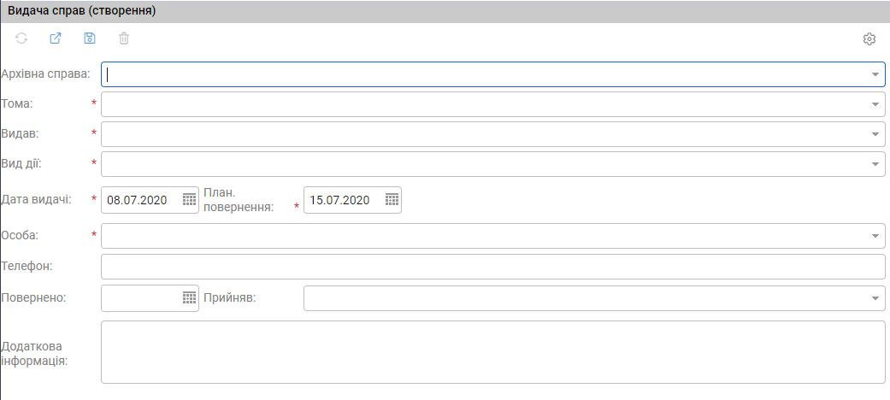

Рис. 10.11 Видача справ (створення)

Перелік атрибутів картки наведено у Таблиця 39.

Таблиця 39

| № | Заголовок | За замовчанням | Опис |
| --- | --- | --- | --- |
|  | Архівна справа |  | Назва архівної справи.  Вибір значення зі списку. |
|  | Тома* |  | Множинний вибір |
|  | Видав* |  | Вибір значення з довіднику працівників.  Поки справу не передано в архів – її видає працівник підрозділу справи (за замовчанням – відповідальний за справу).  Справу з архіву видає працівник архівного підрозділу. |
|  | Вид дії* |  | Вид дії зі справою, яку виконала особа, котрій було видано справу.  Заповнюється шляхом вибору зі списку:  видача справи;  видача документа;  зроблено копію;  ознайомився в приміщенні архіву;  ознайомлений по телефону |
|  | Дата видачі* | Поточна дата | Редагується за допомогою календаря.  При збереженні система перевіряє існування інших записів про видачу з більш ранньою датою видачі у котрих дата повернення порожня або пізніша за введену дату видачі та видані номери томів цих записів пересікаються з введеними номерами виданих томів. Якщо такі записи є – система видасть повідомлення про неможливість зберегти дані про видачу томів через те, що їх ще не повернули, або ж вони вже були видані на вказану дату. |
|  | План. повернення* | Дата видачі плюс тиждень | Дата. Редагується за допомогою календаря. |
|  | Особа* |  | ПІБ особи, якій була видана справа.  Заповнюється шляхом вибору зі довідника «Персони» |
|  | Додаткова інформація |  | Вводиться додаткова інформація, щодо мети видачі умов/строків повернення, тощо |
|  | Телефон |  | Вноситься значення контактного телефону особи якій видано справу |
|  | Повернено |  | Редагується за допомогою календаря. |
|  | Прийняв |  | Посилання на довідник працівників  Поки справу не передано в архів – її приймає працівник підрозділу справи (за замовчанням – відповідальний за справу).  Справу в архів приймає працівник архівного підрозділу. |

Картки видачі справ, у яких не заповнене поле «Повернено» можна побачити в ярлику «Видані справи» («Архівна справа»/ «Видача справ»/ «Видані справи»).

Картки видачі справ, у яких вже заповнене поле «Повернено» можна побачити в ярлику «Повернуті справи» («Архівна справа»/ «Видача справ»/ «Повернуті справи»).

# ЗОНА ПОПЕРЕДНЬОГО ПЕРЕГЛЯДУ

Для реєстрів документів, Система надає можливість попереднього перегляду документа без необхідності відкриття картки документа. У зоні попереднього перегляду Система відображає:

головний образ документа в зоні перегляду;

перелік додатків, з можливістю перегляду;

коротку інформацію про документ;

перелік учасників маршруту погодження;

перелік резолюцій.

В Системі є можливість включення та відключення користувачем зони попереднього перегляду (далі, ЗПП) по реєстрам. ЗПП викликається натисненням на кнопку  [Перегляд] в меню  [Всі дії], коли виділено будь-який запис в реєстрі. Після чого зона перегляду відкривається в нижній частині реєстру, як показано на Рис. 11.1.

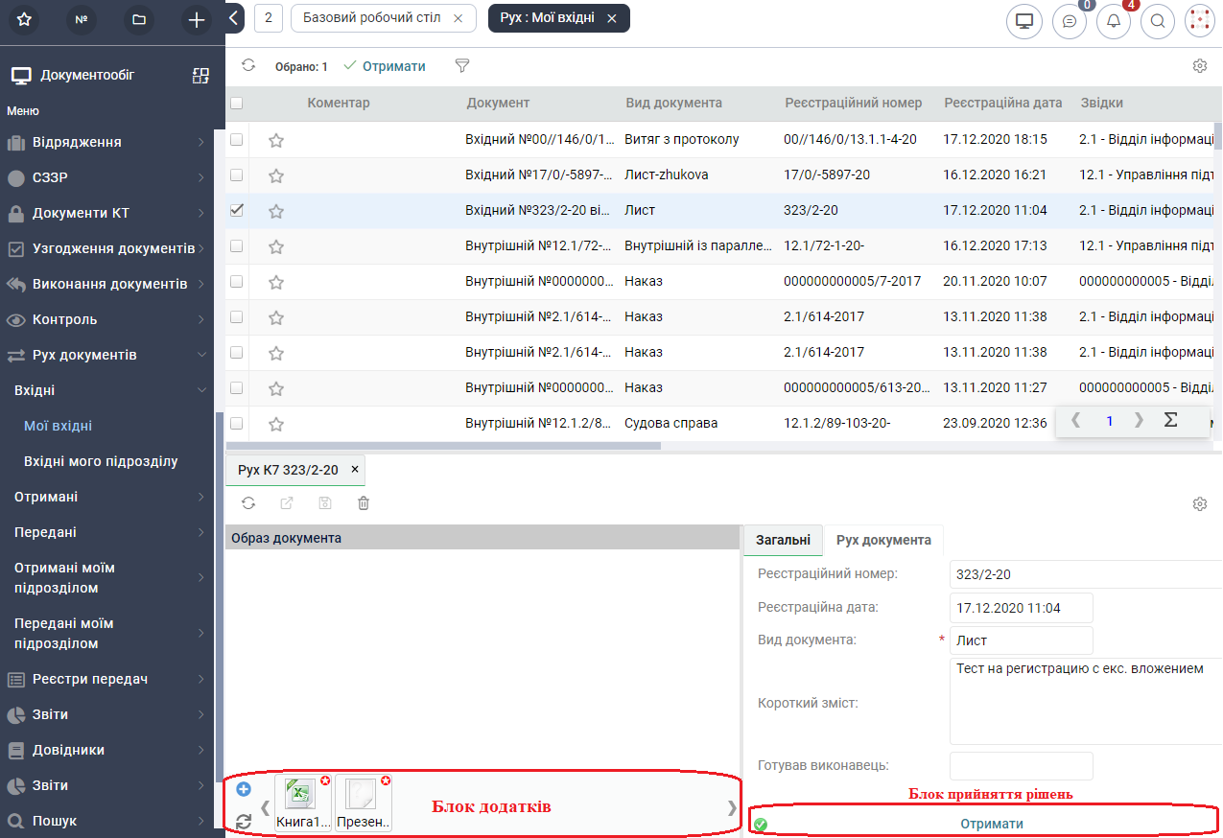

Рис. 11.1. Зона попереднього перегляду

При виділенні будь-якого запису реєстру в ЗПП буде відображатись інформація по обраному об’єкту. Якщо було виділено запис документа, то в ЗПП буде відображатись основна інформація по документу. Якщо було виділено запис задачі (по узгодженню документа, по виконанню резолюції чи по передачі документа), то в ЗПП буде відображатись основна інформація по документу, задачі та функції для виконання цієї задачі..

ЗПП як і звичайна форма картки документа розділена на дві частини:

Ліва – область відображення електронного образу документа та панель додатків (Рис. 11.1);

Права - основна інформація про документ, яка відображається на вкладці «Загальні», основна інформація про задачу, якщо в ЗПП будо відкрито задачу та блок прийняття рішень (Рис. 11.1). Основна інформація про задачу в залежності від виду задачі (узгодження документа, виконання резолюції чи передача документа) розміщується на відповідній вкладці - «Маршрут» або «Резолюції», або «Рух документа». Блок прийняття рішень статичний (не залежить від перемикання вкладок), тобто при перемиканні вкладок між собою блок прийняття рішень завжди доступний.

Опис вкладок ЗПП:

Вкладка «Загальне» (Рис. 11.2) містить основну інформацію про документ. Опис атрибутів, які відображаються на даній вкладці наведено у Таблиця 40.

Таблиця 40

| Назва поля | Коментар |
| --- | --- |
| Реєстраційна дата | Для не зареєстрованих документів – поле порожнє |
| Реєстраційний номер | Для не зареєстрованих документів – поле порожнє |
| Вид документа |  |
| Гот.виконавець | Головний виконавець.  ПІБ автора проекту документа (для внутрішніх та вихідних) |
| Короткий зміст документа |  |

Вкладка «Загальне» відображається в ЗПП всіх реєстрів.

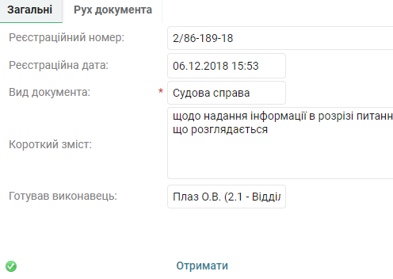

Рис. 11.2. Вкладка «Загальні» в ЗПП

Вкладка «Рух документа» містить перелік записів передачі екземплярів документа.

Блок прийняття рішень містить кнопку [Отримати] (Рис. 11.3), опис якої наведено у Таблиця 42.

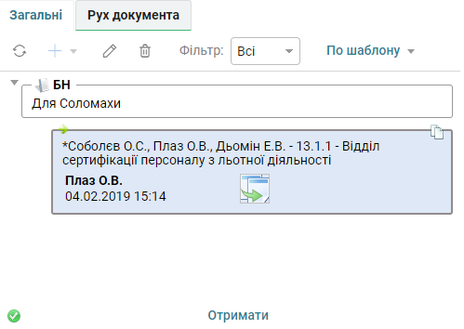

Рис. 11.3. Вкладка «Рух» та блок прийняття рішень на формі задачі передачі в ЗПП

Вкладка «Маршрут» містить перелік етапів маршруту узгодження та їх учасників. Опис атрибутів, які відображаються на даній вкладці наведено у Таблиця 41.

Ця вкладка відображається в ЗПП наступних реєстрів:

реєстр «Мені на узгодження» ярлика «Узгодження документів»;

реєстри «Мені на узгодження», «Мені на візування» та «Мені на підпис» в ярликах «Внутрішні» та «Вихідні».

Блок прийняття рішень містити кнопки [Підписати/Узгодити] та [Відхилити], опис яких наведено у Таблиця 42 та текстове поле для вводу коментаря (Рис. 11.4);

Таблиця 41

| Назва поля | Коментар |
| --- | --- |
| Вид етапу узгодження | Візування чи підписання. |
| ПІБ учасника етапу |  |
| Відмітка про узгодження | Виділення зеленим кольором прізвища учасника, який виконав задачу узгодження з позитивним результатом, та проставлення відмітки  на закритому етапі узгодження. |
| Коментар | При натисненні на кнопку [Відхилити] поле «Коментар» є обов’язковим для заповнення. |

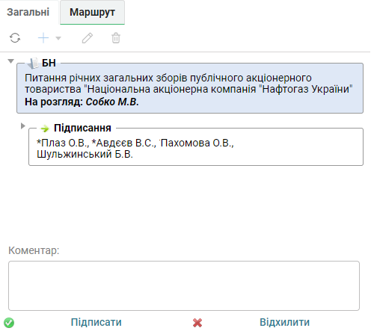

Рис. 11.4. Вкладка «Маршрут» на формі задачі узгодження в ЗПП

Вкладка «Резолюції» містить перелік резолюцій, відображених у вигляді дерева резолюцій (аналогічно як і на вкладці «Резолюції» картки документа – розділ 4. ).

Вкладка містить на панелі інструментів кнопку  [Додати] для додавання проекту нової резолюції та задач (опис у Таблиця 42).

Ця вкладка відображається в ЗПП реєстру «На виконання» у ярлику «Виконання документів» (Рис. 11.5).

Блок прийняття рішень в ЗПП цього реєстру містить кнопки [Виконати] та [Передати на виконання] (опис у Таблиця 42), поле «Виконано» для вибору дати виконання задачі по резолюції та текстове поле для введення коментаря. За замовчанням поле «Виконано» заповнено поточною датою. При необхідності значення дати можна редагувати.

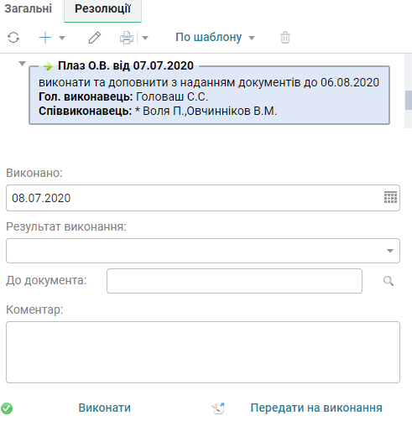

Рис. 11.5. Вкладка «Резолюції» на формі задачі в ЗПП

У зоні попереднього перегляду є можливість виконання певних функціональних дій за допомогою кнопок. Перелік кнопок в залежності від виду задачі наведено у Таблиця 42.

Таблиця 42

| Назва кнопки | Функціонал | Реєстр, в якому відображається | Примітка |
| --- | --- | --- | --- |
| Отримати | Призначена для підтвердження отримання екземпляру документа, переданого по руху. | Реєстри ярлика «Рух документів» \ «Вхідні» (перелік документів, що передані поточному користувачу по руху або на підрозділ поточного користувача) |  |
| Підписати/ Узгодити | Призначена для підписання/ візування документа | Реєстр «Мені на узгодження» в ярлику «Погодження документів»;  Реєстри «Мені на узгодження» , «Мені на візування» та «Мені на підписання» в ярликах «Внутрішні» та «Вихідні» | Назва кнопки буде змінюватись в залежності від операції, яку має виконати користувач (чи підписання, чи візування). |
| Відхилити | Призначена для відхилення підписання/візування документу та повернення його автору на доопрацювання | Реєстр «Мені на узгодження» в ярлику «Погодження документів»;  Реєстри «Мені на узгодження», «Мені на візування» та «Мені на підписання» ярликах «Внутрішні» та «Вихідні» | При натисненні на дану кнопку поле «Коментар» стає обов’язковим для заповнення. |
| Виконати | Призначена для виконання резолюції | Реєстр «На виконання» в ярлику «Виконання документів» |  |
| Передати на виконання/ Ознайомити | Призначена для передачі (делегування) на виконання резолюції з виконавчим завданням чи передачі на ознайомлення резолюції з інформаційним завданням | Реєстр «На виконання» в ярлику «Виконання документів» | Назва кнопки буде змінюватись в залежності від типу завдання по резолюції. [Ознайомити] - коли атрибут «Тип завдання» = «Інформаційний») |
| Додати | Призначена для створення проекту нової резолюції (простої чи структурованої, в тому числі із існуючих шаблонів Системи) або задачі. | Реєстр «На виконання» в ярлику «Виконання документів» |  |

# ОБМІН ДОКУМЕНТАМИ

Підсистема «Обмін документами» призначена для автоматизації процесів обміну електронними документами (відправлення, одержання та оброблення) між організаціями-учасниками обміну.

Підсистема «Обмін документами» підтримує наступні типи обміну:

СЕВ.

Це такий тип обміну електронними документами, коли обмін між організаціями виконується засобами системи керування контентом та управління бізнес-процесами «Scriptum» за участю системи електронної взаємодії органів виконавчої влади (СЕВ ОВВ). Даний тип обміну може використовуватись як для організацій, що налаштовані окремо (кожна організація має своє окреме оточення), так і для внутрішніх організацій, що налаштовані в одному оточенні (декілька внутрішніх організацій в одному оточенні).

Міжпаспортний обмін.

Це такий тип обміну електронними документами, коли обмін виконується засобами системи керування контентом та управління бізнес-процесами «Scriptum» в рамках однієї організації між її регіональними або структурними підрозділами.

Поштовий обмін.

Це такий тип обміну електронними документами, коли обмін між організаціями виконується засобами системи керування контентом та управління бізнес-процесами «Scriptum» та будь-якої поштової системи.

Попередні визначення:

| Організація-учасник обміну | Організація, яку додано в довідник «Учасники обміну» на робочому столі «Обмін документами» в папці «Довідники», див опис в підрозділі 12.1. |
| --- | --- |
| Організація-відправник або відправник | Організація- учасник обміну, з якої відправлено документ в організацію-учасник обміну. |
| Організація-одержувач або одержувач | Організація-учасник обміну, в яку було відправлено документ з іншої організації-учасника обміну. |

Якщо адресатом вихідного документу обрано організацію, яку внесено в довідник «Учасники обміну» панелі навігації «Обмін документами», то при відправці цього документа адресату (застосування функції [Відправити] на картці документа, див. пункт 3.4.3. ) Система створює для організації-відправника вихідний пакет обміну з даними відправленого документа, а для організації-отримувача вхідний пакет обміну з даними переданого документа.

Вихідний пакет обміну з даними відправленого документа призначений для відстеження стану відправлених даних та відображається в реєстрах відправника документа.

Приклад вихідного пакету обміну та опис його атрибутів наведено в підрозділі 12.2. .

Вхідний пакет обміну з даними переданого документа призначений для виконання реєстрації переданих даних або для відхилення прийому цих даних та відображається в реєстрах отримувача даних.

Приклад вхідного пакету обміну, опис його атрибутів та функціональних можливостей наведено в підрозділі 12.3. .

Для відстеження стану відправлених даних та виконання прийому переданих даних призначена панель навігації «Обмін документами», опис якої наведено в підрозділі 12.1. .

## Панель навігації «Обмін документами»

Панель навігації «Обмін документами» призначена для відстеження стану відправлених даних та прийняття рішень по прийому переданих даних. Ці дані представлено в Системі у формі пакетів обміну – вихідного пакету обміну з даними відправленого документа (опис наведено в підрозділі 12.2. ) та вхідного пакету обміну з даними переданого документа (опис наведено в підрозділі 12.3. ).

Для відкриття панелі навігації «Обмін документами» необхідно в заголовку панелі навігації натиснути кнопку [Виберіть підсистему] і в меню вибрати пункт [Обмін документами] (Рис. 12.1) .

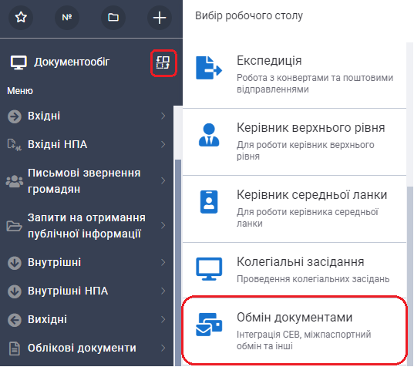

Рис. 12.1. Відкриття панелі навігації «Обмін документами»

Структуру панелі навігації «Обмін документами» наведена на Рис. 12.2.

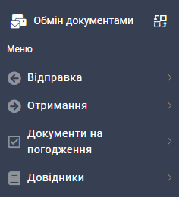

Рис. 12.2. Структура панелі навігації «Обмін документами»

Панель навігації «Обмін документами» складається з папок:

Відправка,

Отримання,

Документи на погодження

Довідники.

Призначення реєстрів папки «Відправка»:

реєстр «До відправлення» відображає перелік документів в стані «На відправці» з адресатом, який є учасником обміну (доданий до довідника «Учасники обміну»);

папка «Відправлені» включає реєстри із записами xml-пакетів в різних станах, які входять до складу вихідних документів СЕВ в стані «Відправлений», згрупованих за датою відправки документа;

папка «Зареєстровано» включає реєстри із записами xml-пакетів в стані «Зареєстрований», які входять до складу вихідних документів СЕВ в стані «Відправлений», згрупованих за датою реєстрації документа одержувачем;

папка «Відмовлено» включає реєстри із записами xml-пакетів в стані «Відхилене», які входять до складу вихідних документів СЕВ в стані «Відправлений», згрупованих за датою виконання одержувачем операції відхилення;

реєстр «Не відправлені» включає реєстри із записами xml-пакетів в стані «Не відправлено», які входять до складу вихідних документів СЕВ в стані «Відправлений» (з якихось причин відправка xml-пакета не відбулась).

Призначення реєстрів папки «Отримання»:

реєстр «Отримані» відображає перелік документів, які було успішно передано в поточну організацію і по яких одержувач ще не виконав ні реєстрацію, ні відхилення;

реєстр «Отримання в підрозділі» відображає перелік документів, які було успішно передано в поточну організацію, по яких одержувач ще не виконав ні реєстрацію, ні відхилення, і в яких заповнено поле «На розгляд» даними поточного користувача;

Примітка: до даної папки також потрапляють документи, що були передані по СЕВ між внутрішніми організаціями.

папка «Зареєстровані» включає реєстри з документами, які було передано в поточну організацію і по яких одержувач вже виконав реєстрацію даних (документи згруповано за датою реєстрації документа одержувачем);

папка «Відмовлено» включає реєстри з документами, які було передано в поточну організацію і по яких одержувач відхилив реєстрацію даних (документи згруповано за датою виконання одержувачем операції відхилення);

реєстр «Помилкові» відображає перелік документів, які було передано в поточну організацію, але які мають помилки в структурі даних.

Реєстри папки «Документ на погодження» відображають документ, які було передано на погодження в поточну організацію, і по яких одержувач вже виконав реєстрацію даних (документи згруповано за датою реєстрації документа одержувачем), а також в окремих папках зареєстровані документи, які в подальшому було повернуто або відхілено;

Призначення реєстрів папки «Довідники»:

довідник «Учасники обміну» - для додавання організацій, в які можуть відправлятись документи одним із можливих типів обміну (СЕВ, Міжпаспортний або Поштовий) та налагодження параметрів обміну. Заповнення та налагодження довідника виконується Адміністратором Системи.

## Відправка інформаційного документа в організацію-учасник обміну

Якщо адресатом вихідного документу обрано організацію, яку внесено в довідник «Учасники обміну» панелі навігації «Обмін документами», то при відправці цього документа (застосування функції [Відправити] на картці документа, див. пункт 3.4.3. ) Система створює та відправляє адресату пакет обміну з даними по відправленому документу, який включає електронний образ документа, значення його атрибутів та додатки документа, якщо для цих додатків було встановлено позначку «Відправляти по обміну» (Рис. 12.3).

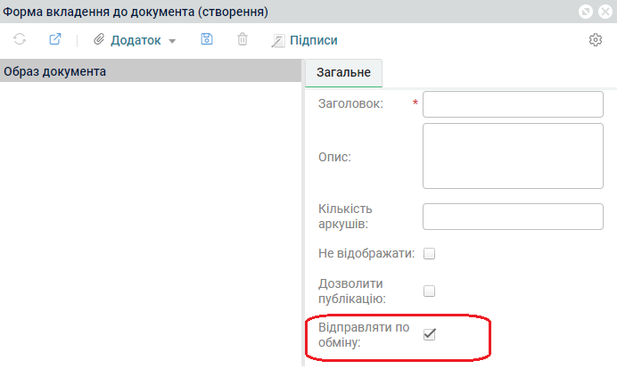

Рис. 12.3. Приклад форми вкладення до документа з атрибутом «Відправляти по обміну»

Якщо документ відправляється декільком адресатам-учасникам обміну, то Система створює для кожного адресата-учасника обміну окремий пакет обміну.

При формуванні пакету для відправки вихідного документа за СЕВ ОВВ відбувається перевірка нанесення ЕЦП на документ. У разі, якщо на документ не нанесений підпис, то формування пакету припиняється та відміняється відправка документа залишаючи його у стані "На відправленні". Якщо для відправлення відібрано декілька документів, то Система виводить повідомлення із переліком реєстраційних номерів документів, які не підписані ЕЦП та для яких була спроба сформувати пакет для відправки за допомогою "СЕВ". При цьому відправлення буде скасоване лише для непідписаних документів, інші документи з переліку будуть відправлені за звичайним порядком.

Якщо при відправці документа для всіх його адресатів-учасників обміну відправка пакетів обміну виконалась успішно, то стан кожного з цих пакетів обміну стає «Відправлений» і стан самого документу змінюється з «На відправці» на «Відправлений». Дані про відправку цього документа будуть відображатись в реєстрах папки «Відправка» панелі навігації «Обмін документами» (Рис. 12.4).

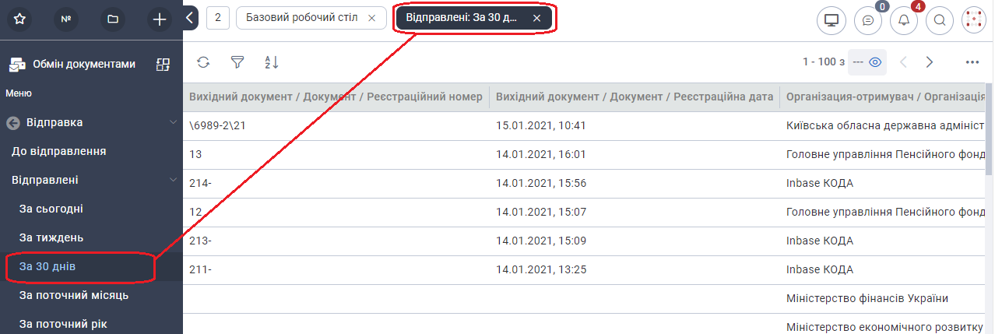

Рис. 12.4. Приклад реєстру документів, відправлених по обміну

При відкритті запису з реєстру відкриється форма результатів відправки даного документа, приклад якої наведено на Рис. 12.5.

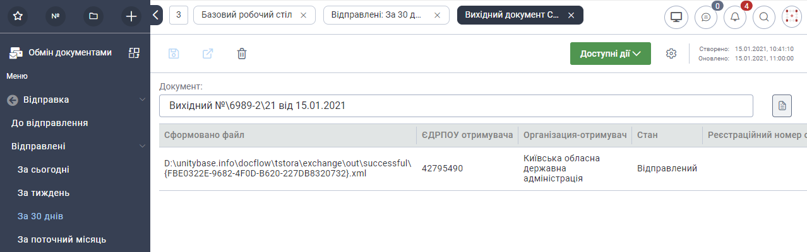

Рис. 12.5. Приклад форми результатів відправки деякого документа

Опис полів форми результатів відправки документа наведено в Таблиця 43.

Таблиця 43

| Назва поля / кнопки | Опис поля / кнопки |
| --- | --- |
| Документ | Заголовок документа, який було відправлено організації-учаснику обміну. |
| Відкрити документ | Кнопка для відкриття картки документа, заголовок якого відображається в полі «Документ». |
| Сформований файл | Місце збереження пакету обміну з даними, який передано в організацію-учасник обміну. |
| ОКПО отримувача | ОКПО організації-учаснику обміну, яку на документі вибрано адресатом. |
| Організація-отримувач | Назва організації-учаснику обміну, яку на документі вибрано адресатом. |
| Стан | Стан даних, які було відправлено.  Якщо дані відправлено, але їх ще не зареєстровано в організації-учасника обміну і не відхилено їх прийом, то стан даних буде «Відправлений».  Якщо дані відправлено та їх вже було зареєстровано в організації-учаснику обміну, то стан даних буде «Зареєстрований».  Якщо дані відправлено та їх було відхилене в організації-учаснику обміну, то стан даних буде «Відхилене». |
| Реєстраційний номер | Реєстраційний номер документа, зареєстрованого за переданими даними. |
| Реєстраційна дата | Дата реєстрації документа, зареєстрованого за переданими даними. |
| Дата отримання | Дата прийняття рішення по переданих даних – або їх реєстрація, або їх відхилення. |
| Відмовлено | Текст коментаря при відхиленні переданих даних. |

Якщо при відправці документа пакет обміну з даними з якихось причин не було передано одержувачу (наприклад, з причини недоступності сервера одержувача), то документ відправника не буде переведено в стан «Відправлений» (залишиться «На відправці»).

На картці документа на вкладці «Адресати» стан адресата буде визначений як «Не відправлено» (Рис. 12.6).

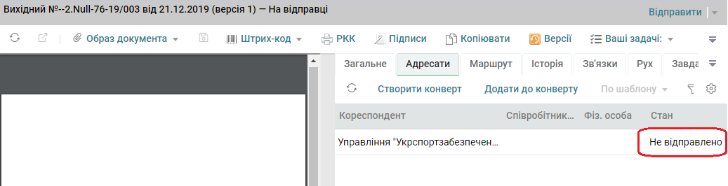

Рис. 12.6. Приклад документа, який не вдалося відправити учаснику обміну

В реєстрі «Відправка» \ «Не відправлені» панелі навігації «Обмін документами» буде відображатись запис про даний документ. Стан сформованого пакету обміну на адресата буде визначений як «Не відправлено» (Рис. 12.7).

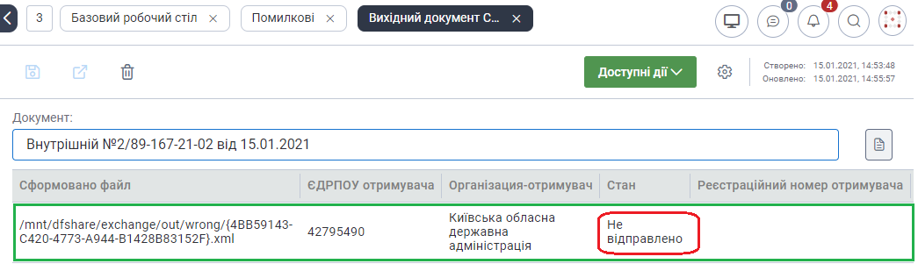

Рис. 12.7. Приклад форми результатів відправки деякого невідправленого документу

Якщо документ відправлявся декільком адресатам, які є учасниками обміну, і не всі пакети обміну було відправлено, то документ відправника теж не буде переведено в стан «Відправлений» (залишиться «На відправці»). На картці документа на вкладці «Адресати» стани пакетів обміну адресатів будуть різні (Рис. 12.8).

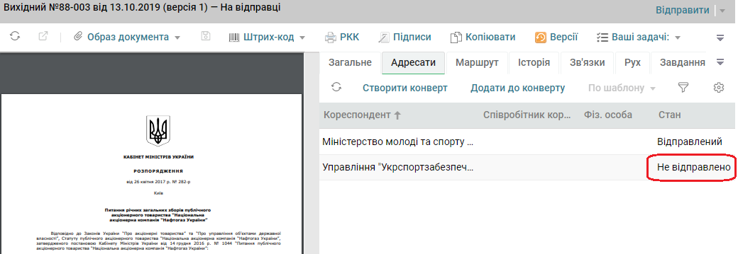

Рис. 12.8. Приклад документа з декількома адресатами з різними станами пакетів обміну

Дані про цей документ будуть відображатись в реєстрі «Відправка» \ «Не відправлені» панелі навігації «Обмін документами». Приклад форми результатів відправки такого документа наведено на Рис. 12.9.

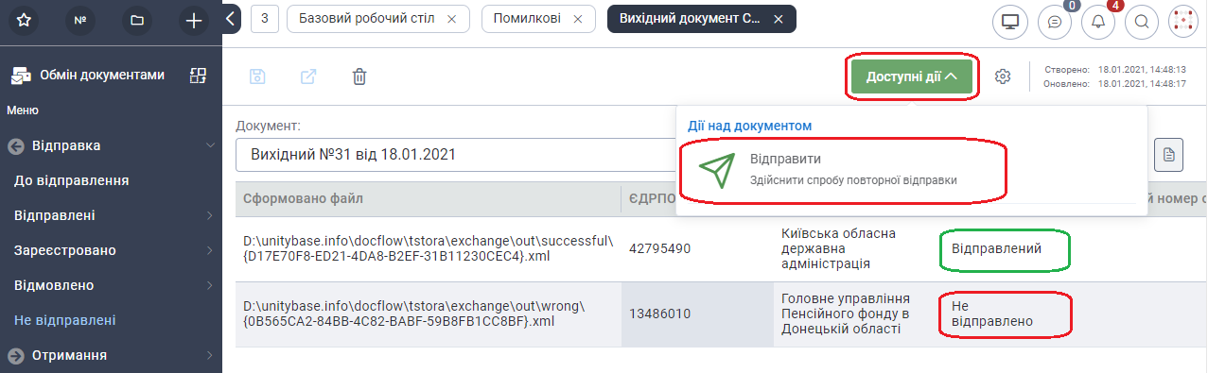

Рис. 12.9. Приклад форми результатів відправки деякого невідправленого документа з різними станами пакетів обміну

Якщо пакет обміну не було відправлено по технічним причинам, то після усунення цих причин той самий пакет обміну можна відправити адресату. Відправку можна здійснити двома способами. Перший спосіб – з панелі навігації «Обмін документами» з реєстру «Відправка» \ «Не відправлені» відкрити форму результатів відправки відповідного документа та натиснути на формі кнопку [Відправити] (Рис. 12.9). Другий спосіб – з реєстру документів панелі навігації «Документообіг» відкрити картку відповідного документа та натиснути на картці кнопку [Відправити] (Рис. 3.20).

Всі невідправлені пакети обміну, пов’язані з даним документом, будуть відправлені.

Якщо перед повторною відправкою дані документа треба змінити (наприклад, внести зміни в перелік додатків, в деякі атрибути документа), то після внесення та збереження змін у документі необхідно на картці документа в меню [Відправити] вибрати пункт [Надіслати повторно] (Рис. 12.10).

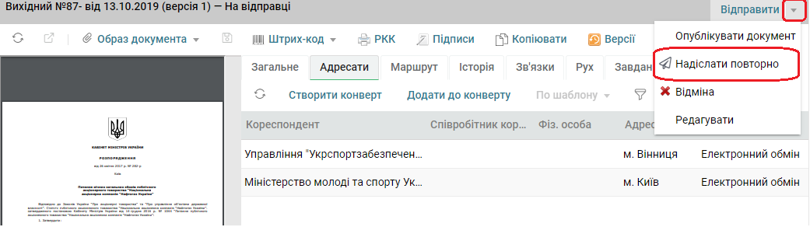

Рис. 12.10. Функція [Надіслати повторно] в меню [Відправити] картки деякого невідправленого вихідного документа

Після застосування функції [Надіслати повторно] Система відкриває форму з переліком відправлень на адресатів даного документа для вибору адресата та здійснення відправки йому оновленого пакету обміну (Рис. 12.11).

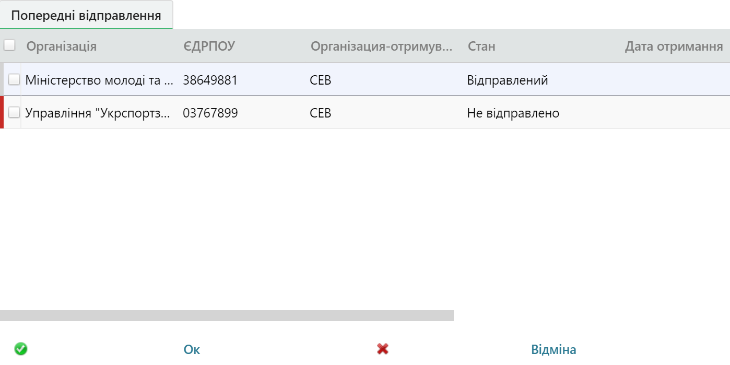

Рис. 12.11. Приклад форми з переліком попередніх відправлень документа

На формі з переліком попередніх відправлень документа необхідно мишею встановити позначки для записів адресатів, пакети обміну яких мають стан «Не відправлено» та до яких потрібно відправити оновлені пакети обміну, та натиснути на цій формі кнопку [ОК].

Система сформує нові пакети обміну для вибраних адресатів та відправить їх відповідним адресатам.

Якщо після відправки документа виявилась потреба цей документ відправити ще іншому адресату, то необхідно:

Адміністратору Системи на картці вихідного документа застосувати [На відправку] для переведення стану вихідного документа зі стану «Відправлений» в стан «На відправці».

Редактору документів (користувачу із роллю fullRedact) перевести картку документа в стан «На редагування» - в меню «Відправити» вибрати [Редагувати] і на вкладку «Адресати» додати нового адресата.

Відправнику вихідного документа натиснути [Відправити] (Рис. 12.10).

Якщо відправлений документ згодом опинився в папці «Відправка» \ «Відмовлено», тобто його отримання було відхилене з боку організації-отримувача з причини, наприклад, відсутності потрібних вкладень, то організація-відправник має змогу додати відсутні вкладення і відправити документ повторно. Для цього необхідно:

Адміністратору Системи на картці вихідного документа, отримання якого було відхилене, застосувати [На відправку] для переведення стану вихідного документа зі стану «Відправлений» в стан «На відправці»

Відправнику вихідного документа на його картку додати необхідні вкладення та з меню «Відправити» застосувати [Надіслати повторно] (Рис. 12.10). Вибрати з додаткової форми (Рис. 12.11) певного адресата та зберегти вибір кнопкою [ОК].

## Обробка даних, переданих по обміну

Всі інформаційні документи передані в організацію-учасник обміну будуть відображатись в панель навігації «Обмін документами» \ папка «Отримання» \ реєстр «Отримані» (Рис. 12.12).

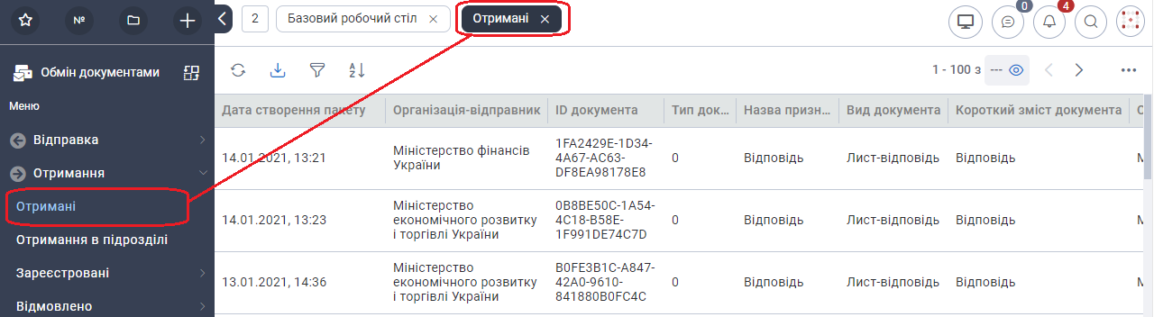

Рис. 12.12. Приклад реєстру «Отримані» панелі навігації «Обмін документами»

Такі записи матимуть назву призначення документа «Інформування».

При відкритті запису цього реєстру відкриється форма отримання переданого документа, приклад якої наведено на Рис. 12.13.

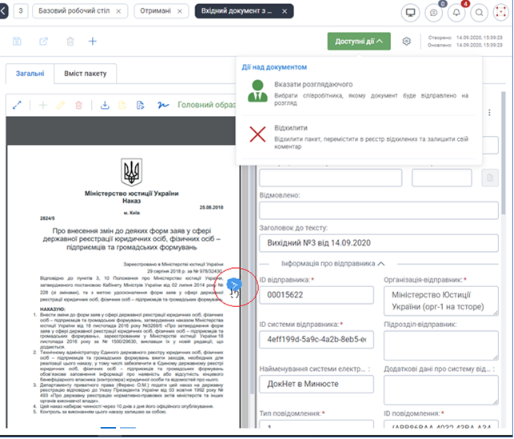

Рис. 12.13. Приклад форми отримання переданого документа в організації-учаснику обміну

Опис полів форми отримання переданого документа наведено в Таблиця 44.

Таблиця 44

| Назва поля / кнопки | Опис поля / кнопки |
| --- | --- |
| Додатки | В лівій частині картки відображаються файли документа, до яких входить PDF- або RTF-файл з головним образом документа, який було передано в організацію-учасник обміну, та додатки до документа, якщо такі є.  Наявність елементу внизу першої сторінки образу свідчить про існування інших вкладень  Всі додатки можна переглянути натискаючи на стрілку , що з’являється в правій частині області додатків, якщо курсор миші навести на область додатку (Рис. 12.13).  При відкритті кожного з файлів можна перевірити підписи на ньому. Для цього на формі документа в панелі області додатків призначена кнопка [Підписи] (Рис. 12.14). |
| На розгляд | Для відображення даних, збережених після визначення розглядаючого по кнопці [Доступні дії \ Вказати розглядаючого] (на формі отримання переданого документа кнопка розташована вгорі праворуч, Рис. 12.13). |
| Примітка | Для відображення даних, збережених після визначення для розглядаючого текстової примітки по кнопці [Доступні дії \ Вказати розглядаючого] (на формі отримання переданого документа кнопка розташована вгорі праворуч, Рис. 12.13). |
| Реєстраційний номер | Для відображення реєстраційного номеру документа, який буде створено і зареєстровано по цим переданим даним. Поле буде заповнено, якщо форму відкрити з реєстру Отримання \ Зареєстровані. |
| Реєстраційна дата | Для відображення реєстраційної дати документа, який буде створено і зареєстровано по цим переданим даним. Поле буде заповнено, якщо форму відкрити з реєстру Отримання \ Зареєстровані. |
| Відмовлено | Для відображення тексту, який було введено як коментар при відхиленні отримання цих переданих даних. Поле буде заповнено, якщо форму відкрити з реєстру Отримання \ Відмовлено. |
| Заголовок до тексту | Заголовок документу в форматі - <Клас документа> № <Реєстраційний номер> від <Реєстраційна дата>, який було передано в організацію-учасник обміну. |
| блок атрибутів «Інформація про відправника»: | |
| ІD відправника | Ідентифікатор відправника: ЄДРПОУ організації-учасника обміну, з якої було відправлено документ. |
| Організація-відправник | Назва організації-відправника документа. |
| ІD системи відправника | Ідентифікатор системи відправника в СЕВ ОВВ.  Це дані з форми відповідного граничного вузла відправника документа. |
| Підрозділ-відправник | Назва підрозділу-відправника документа |
| Найменування системи ел. документообігу відправника | Назва системи відправника в СЕВ ОВВ.  Це дані з форми відповідного граничного вузла відправника документа. |
| Додаткові дані про систему відправника | Інформація про систему СЕД відправника документа. |
| Тип повідомлення | Службове поле |
| ID повідомлення | Ідентифікатор повідомлення (XML-пакет) |
| Необхідність відправлення сповіщення | Службове поле |
| ID документа | Ідентифікатор документа, який було передано в організацію-учасникуобміну |
| Тип документа | Службове поле для формування пакету передачі даних |
| блок атрибутів «Інформація про отримувача»: | |
| ІD одержувача | Ідентифікатор одержувача.  ЄДРПОУ організації-учасника обміну, в яку було передано документ. |
| Організація-отримувач | Назва організації-одержувача документа |
| ІD системи одержувача | Ідентифікатор одержувача.  ЄДРПОУ організації-учасника обміну, в яку було передано документ. |
| Підрозділ-отримувач | Підрозділ отримувача переданого документа. |
| Найменування системи ел. документообігу одержувача | Назва системи одержувача. |
| Додаткові дані про систему одержувача | Інформація про систему СЕД одержувача документа. |
| Орган, що відправив (Основний державний реєстраційний номер) | Ідентифікатор відправника  ЄДРПОУ організації-учасника обміну, з якої було відправлено документ. |
| Номер пункту | Службове поле |
| Реєстраційний номер документа | Службове поле |
| Дата реєстрації | Службове поле |
| блок атрибутів «Інформація про пакет»: | |
| Назва призначення документу | Текстове значення призначення надісланого документа |
| Вид документа | Назва виду документа, який надійшов в пакеті |
| Короткий зміст документа | Короткий зміст документа, який надійшов в пакеті |
| Кількість сторінок документа | Кількість сторінок документа, який надійшов в пакеті |
| Призначення документа | Код призначення надісланого документа |
| Колективність | Ознака колективності. |
| Ознака «Терміново» | Ознака терміновості переданих даних. |
| Реєстраційний номер кореспондента | Реєстраційний номер документа, який надійшов з пакетом |
| Реєстраційний дата кореспондента | Реєстраційна дата документа, який надійшов з пакетом |
| Номер пункту | Службове поле |
| Ознака обмеження доступу до документу | Службове поле |
| Назва виду документа | Назва виду документа, який надійшов в пакеті |

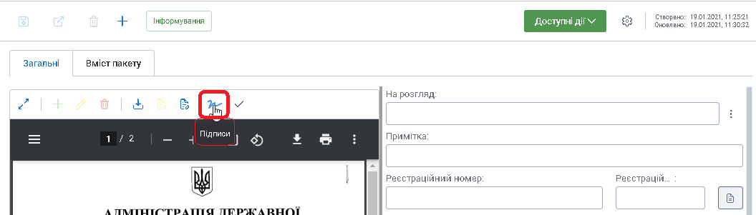

Рис. 12.14. Приклад перевірки підписів на додатках, надісланих по СЕВ

РОБОТА ІЗ ГОЛОВНИМ ОБРАЗОМ ТА ДОДАТКАМИ

При отриманні вхідного документа, що має головний образ та додатки до нього, Система надає можливість користувачу визначити який саме файл буде головним образом або додатком.

Для головного образу на панелі інструментів образу відображається напис . Для додатків стоїть позначка .

У разі необхідності заміни головного образу користувач натискає на кнопку «Головний образ» на панелі інструментів і Система автоматично переводить його у додатки, змінюючи позначку на . Для додаку, що має бути визначений як головний образ виконується така сама дія. При натисненні на позначку додатку вона автоматично змінюється на позначку головного образу.

Примітка: Система дозволяє визначити всі вкладення у документі, як додатки, та зареєстувати документ без образу.

РЕЄСТРАЦІЯ ДОКУМЕНТА.

Для виконання реєстрації документа, який було передано по обміну, необхідно на формі отримання переданого документу в меню [Створити документ] вибрати клас документа (Вхідний документ, або Письмове звернення громадянина, або Запит на отримання публічної інформації), а потім вибрати потрібний вид документа для створення (Рис. 12.15).

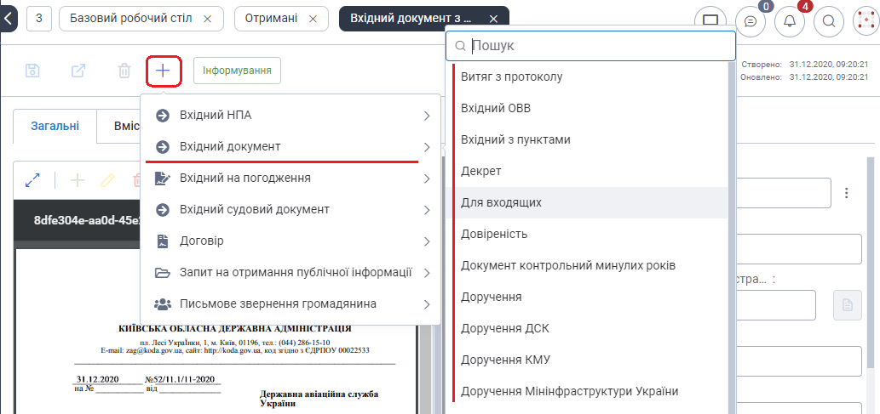

Рис. 12.15. Меню [Створити документ] на формі отримання переданого документа

Після вибору необхідного виду документа Система відкриє нову картку для цього документа, на якій в блоці «Вихідні реквізити» будуть внесені реєстраційні атрибути переданого документа.

Якщо виконується реєстрація документа, який є відповіддю на документ, відправлений раніше, то на новій картці документа в полі «До документа» буде відображатись посилання на документ, який було відправлено раніше.

Після реєстрації переданого документа запис про цей переданий документ буде вже відображатись в реєстрах «Зареєстровані» папки «Отримання».

ПЕРЕДАЧА ДОКУМЕНТА НА РЕЄСТРАЦІЮ В ІНШИЙ ПІДРОЗДІЛ.

Для передачі документа на реєстрацію в інший підрозділ необхідно відкрити форму отримання переданих даних з реєстру «Отримані» і на формі отримання переданих даних вгорі праворуч натиснути кнопку [Доступні дії \ Вказати розглядаючого] (Рис. 12.13). Відкриється форма «Вибір розглядаючого», на який слід в полі «Учасник» вибрати дані потрібного розглядаючого і, при необхідності, ввести коментар (Рис. 12.16).

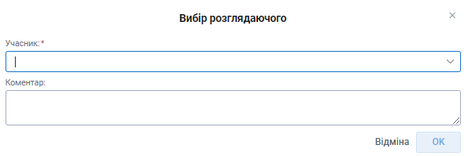

Рис. 12.16. Форма «Вибір розглядаючого»

Після заповнення форми «Вибір розглядаючого» і її збереження запис цього документа буде відображатись в реєстрі «Отримання» \ «Отримання в підрозділі» у користувача, дані якого було збережено на формі «Вибір розглядаючого».

ВІДХИЛЕННЯ РЕЄСТРАЦІЇ ПЕРЕДАНОГО ДОКУМЕНТА

Щоб відмовитись від реєстрації документа, переданого по обміну, необхідно з реєстру «Отримані» відкрити форму отримання переданих даних і меню [Вказати розглядаючого] вибрати пункт [Відхилити] (Рис. 12.17).

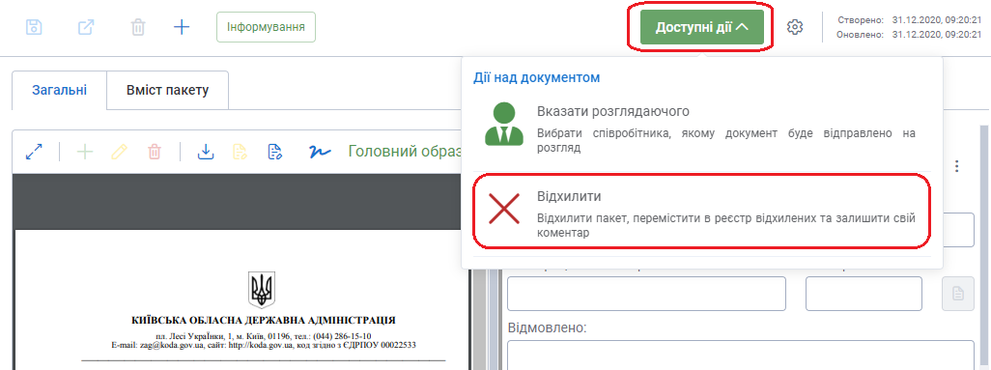

Рис. 12.17. Функція [Відхилити] на формі отримання переданого документа

Після збереження причини відмови на формі «Відмови від прийняття» запис про переданий документ буде відображатись в реєстрах «Відмовлено» папки «Отримання».

Якщо причиною відхилення є не повний пакет вкладень у документ, то організація відправник має змогу додати відсутні вкладення і відправити документ повторно. Для цього необхідно:

Адміністратору Системи в організації-відправнику на картці вихідного документа, отримання якого було відхилене, застосувати [На відправку] для переведення стану вихідного документа зі стану «Відправлений» в стан «На відправці»

Відправнику вихідного документа на його картку додати необхідні вкладення та з меню «Відправити» застосувати [Надіслати повторно] (Рис. 12.10). Вибрати з додаткової форми (Рис. 12.11) певного адресата та зберегти вибір кнопкою [ОК].

## Зовнішнє погодження документів шляхом інтеграції з системою СЕВ ОВВ

Система надає можливість зовнішнього погодження документів. Зовнішнє погодження виконується з використанням інтеграції системи з системою електронного обміну (СЕВ ОВВ).

Для використання зовнішнього погодження документів в Системі існують такі типи етапів погодження - «Зовнішнє візування» та «Зовнішнє підписання»

Примітка: Організація, що буде учасником зовнішнього узгодження має бути внесена до довідника «Зовнішня організація». За бізнес процесом такий учасник може бути доданий лише до етапів «Зовнішнє візування» та «Зовнішнє підписання».

ДОДАВАННЯ УЧАСНИКА ЗОВНІШНЬОГО УЗГОДЖЕННЯ ДО МАРШРУТУ УЗГОДЖЕННЯ ДОКУМЕНТА

Для того, щоб додати до маршруту узгодження зовнішнього учасника користувач на формі етапу узгодження обирає вид «Зовнішнє візування» або «Зовнішнє підписання».

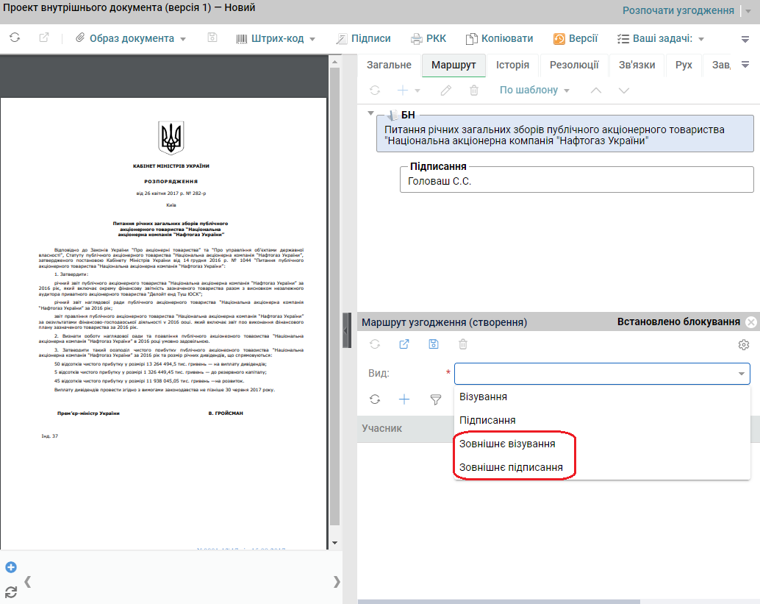

Рис. 12.18. Форма етапу узгодження

Після того, як вид обраний, треба обрати організацію, до якої документ буде відправлений на узгодження. Для цього треба обрати команду «Додати» у таблиці учасників і Система відкриє форму учасника узгодження, де у списку учасників відображаються дані із довідника «Учасники обміну».

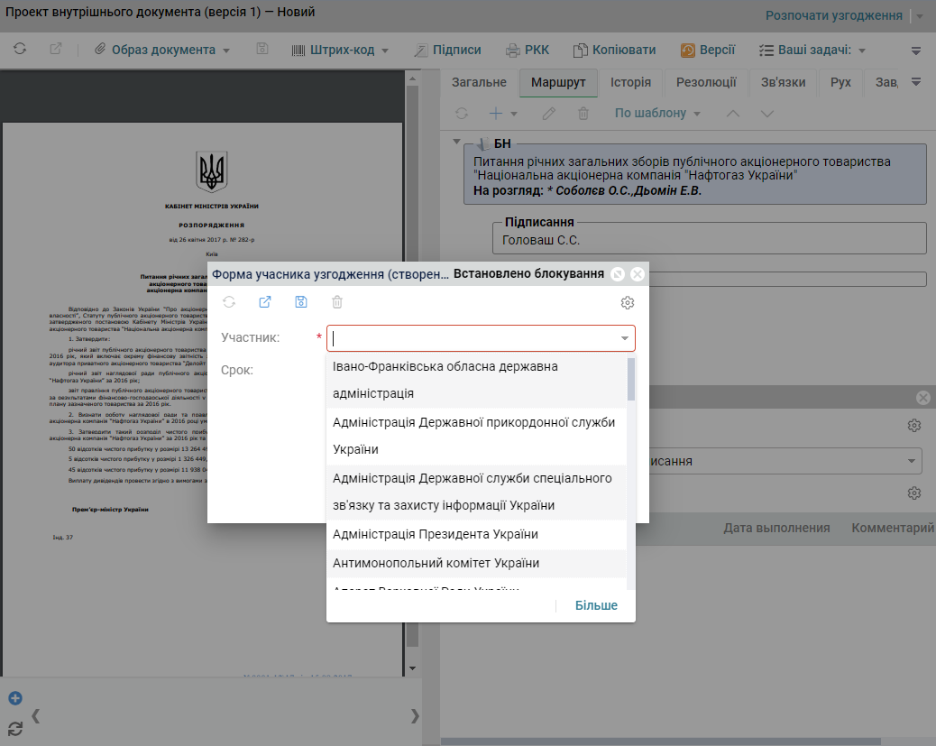

Рис. 12.19. Форма учасника етапу узгодження

Після того, як всі дані заповнені і збережені, документ може бути переданий на узгодження. Процес узгодження відбувається аналогічно звичайному – документ переходить на узгодження при натисненні на кнопку «Розпочати узгодження».

Примітка: Документ не може бути переданий на узгодження до зовнішньої організації, якщо він не має підпису ІІТ.

Після того, як документ відправлений до зовнішньої організації, він відображається у реєстрі «Отримані» робочого столу «Обмін документами» у зовнішній організації (описано у п.14.3 даного документа).

Для того, щоб створити документ для узгодження, відкриваємо картку переданого документа та обираємо команду «Створити» / «Вхідний на погодження» / «Вхідний на погодження».

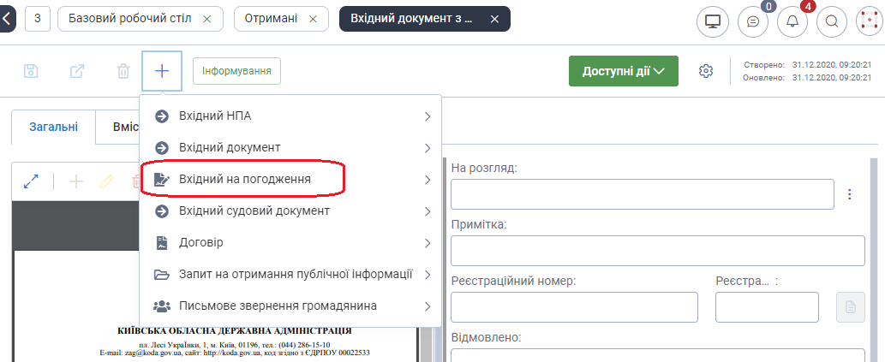

Рис. 12.20. Форма вхідного документа на погодження (з СЕВ)

Система відкриє картку документа для створення, в якій користувач має обрати вид документа «Вхідний на погодження». Система автоматично заповнить картку даними з відповідного документа.

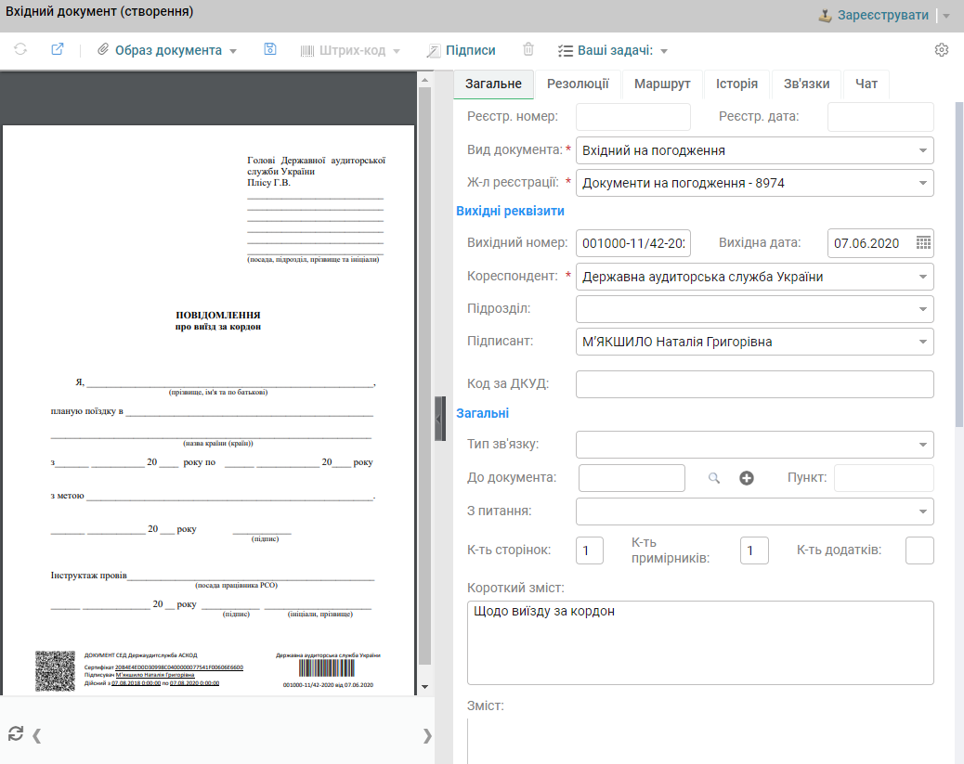

Рис. 12.21. Картка вхідного документа на погодження

ПРОЦЕС ОБРОБКИ ВХІДНОГО ДОКУМЕНТА НА ПОГОДЖЕННЯ

Документ, що прийшов на погодження із зовнішньої організації, має наступний процес обробки:

Після того, як всі дані на карточці документа вказані та збережені, документ переходить до реєстрації.

Після реєстрації документ автоматично переходить у стан «На розгляді», де співробітник, що розглядає документ вказує виконавців по документу (створює резолюцію).

Після розгляду документ переходить на виконання.

На етапі виконання виконавець має вказати маршрут узгодження та учасників узгодження по документу в поточній організації.

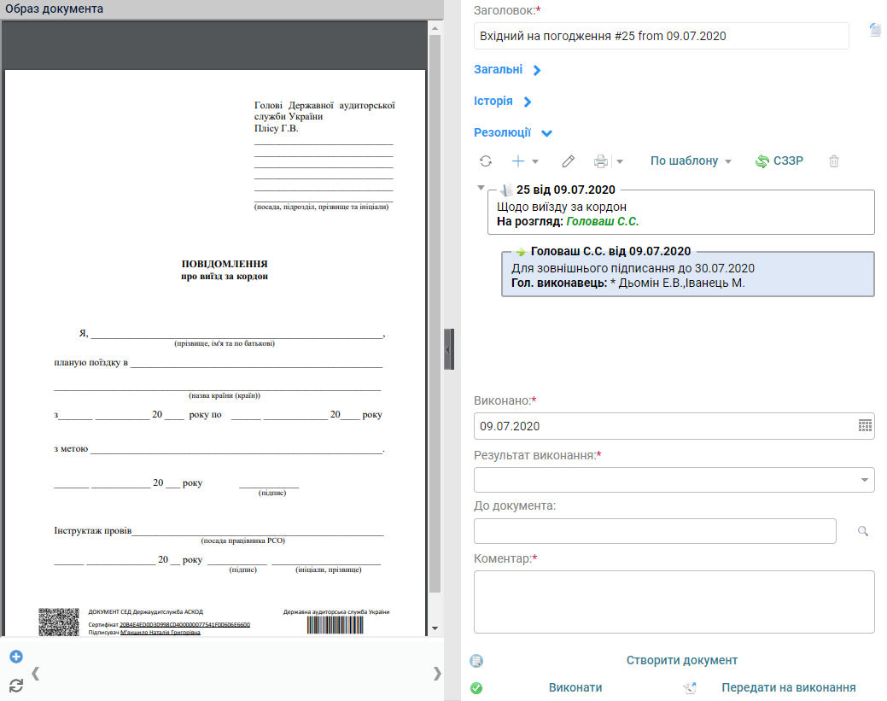

Рис. 12.22. Форма задачі виконання вхідного документа на погодження

При натисненні на кнопку «Виконати» документ переходить у стан «На узгодженні» та йде по звичайному процессу узгодження.

Після того, як узгодження виконано всіма учасниками маршруту документ переходить у стан «Погоджено».

Далі реєстратор обирає команду «Відправити» (Рис. 12.23) і пакет із документом та підписами надсилається до організації-ініціатора зовнішнього узгодження.

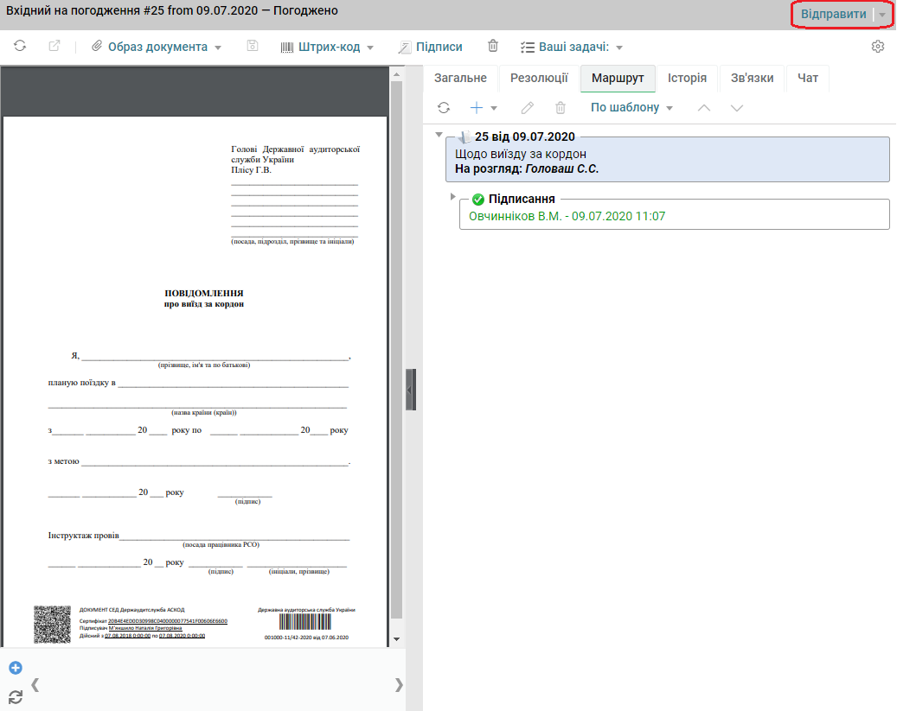

Рис. 12.23. Картка узгодженого вхідного документа на погодження

Прийняття результату зовнішнього узгодження в Організаторі-ініціаторі зовнішнього узгодження може відбуватись автоматично або в ручному режимі – все залежить від системних налагоджень, які доступні Адміністратору Системи.

Якщо прийняття результату зовнішнього узгодження виконується в Системі автоматично, то Система автоматично зафіксує виконання зовнішнього узгодження в документі-оригіналі та перенесе на нього зовнішні підписи (Рис. 12.26).

Якщо прийняття результату зовнішнього узгодження виконується в Системі в ручному режимі, то в Організації-ініціаторі зовнішнього узгодження необхідно прийняти результату зовнішнього узгодження з реєстру «Обмін документами» / «Отримання» / «Отримані». Назва призначення документа – Відповідь, а Вид документа – Вхідний на погодження (Рис. 12.24).

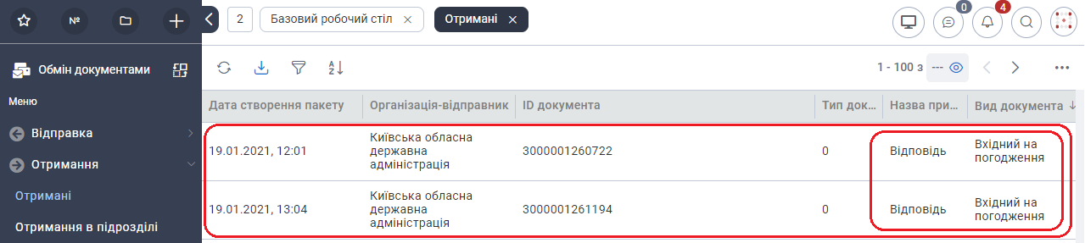

Рис. 12.24. Приклад пакетів із результатами зовнішнього погодження документів в реєстрі «Отримані»

Для того, щоб зафіксувати факт підписання зовнішньою організацією та отримати підписи зовнішніх узгоджувачей, реєстратору потрібно відкрити з реєстру запис і на формі «Вхідний документ з СЕВ» обрати дію «Прийняти відповідь» (Рис. 12.25).

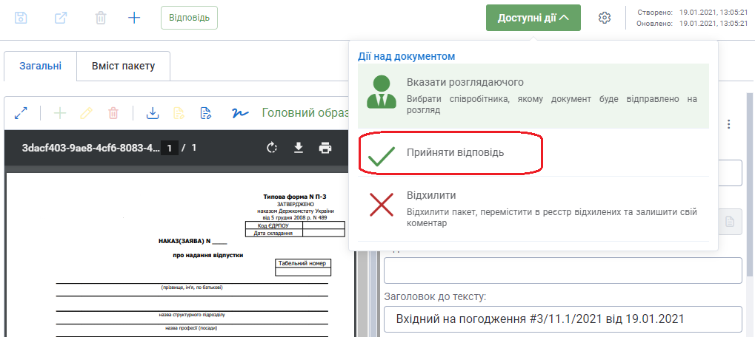

Рис. 12.25. Картка прийняття узгодженого документа

Система зафіксує виконання зовнішнього узгодження в документі-оригіналі та перенесе на нього зовнішні підписи (Рис. 12.26).

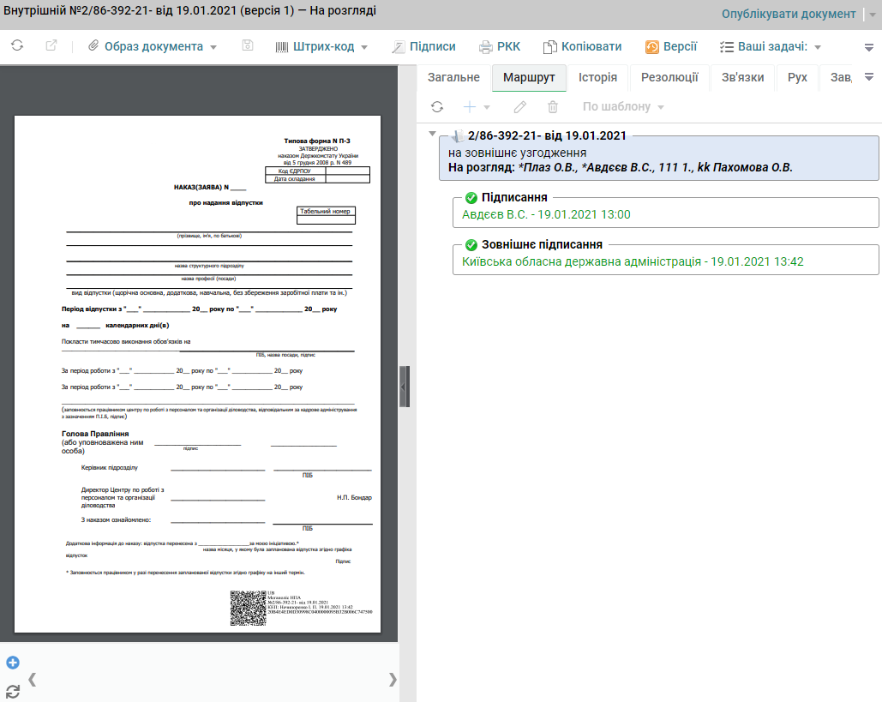

Рис. 12.26. Картка документа узгодженого зовні

Далі процес обробки основного документа йде по звичайному процесу в залежності від виду документа.

Примітка: Зовнішнє узгодження можливе для всіх класів документа, що мають процесс узгодження у бізнес-процесі.

## Виконання завдання по резолюції зовнішнім виконавцем

Процес виконання завдання по резолюції зовнішнім виконавцем складається з наступних етапів:

прийняття завдання від зовнішньої організації,

передача завдання на виконання певному виконавцю,

відправка відповіді про виконання завдання зовнішньому автору завдання,

прийняття відповіді про виконання завдання.

Прийняття завдання на виконання від зовнішньої організації та прийняття відповіді виконавця про виконання завдання виконується в підсистемі «Обмін документами».

Детальний опис цього процесу наведено нижче у наступних пунктах.

## Прийняття завдання зовнішнім виконавцем

Для прийняття завдання від зовнішньої організації необхідно перейти в панель навігації «Обмін документами». Надіслані завдання по резолюціях від зовнішніх організацій у вигляді пакетів даних автоматично завантажуються в реєстр «Отримання» \ «Отримані» (Рис. 12.27) з позначкою «До виконання» в колонці «Призначення документа».

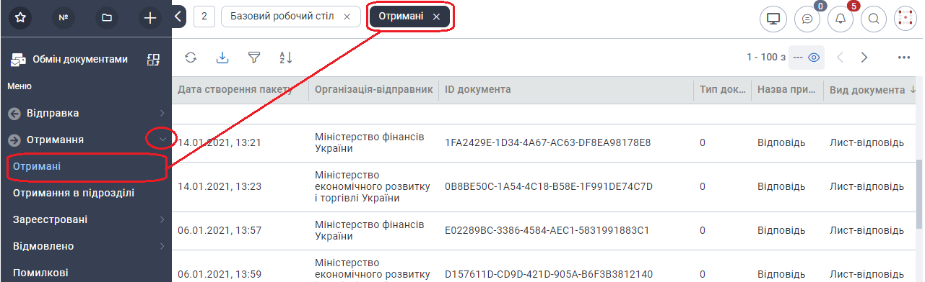

Рис. 12.27. Приклад реєстру «Отримані» з пакетами переданих даних

При відкритті запису із завданням по резолюції відкриється форма отримання даних, надісланих СЕВ - «Вхідний документ з СЕВ» (Рис. 12.28).

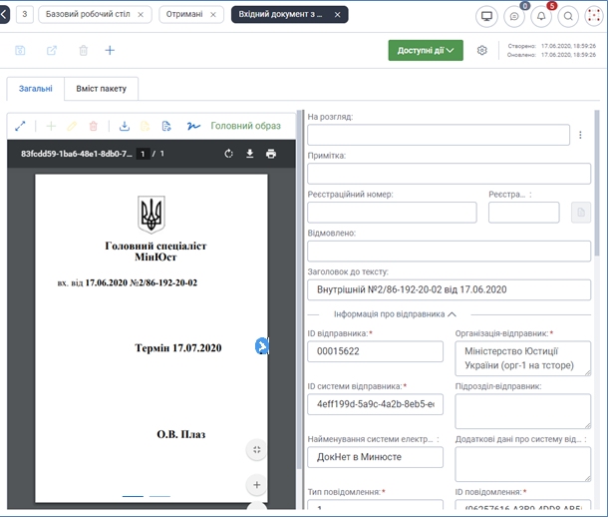

Рис. 12.28. Приклад отриманого Вхідного документа з СЕВ з резолюцією

В якості головного образу документа відображається друкована форма резолюції, яку було надіслано зовнішньому виконавцю.

Приклад вмісту друкованої форми резолюції на виконавців, серед яких є зовнішній виконавець (зовнішня організація), наведено на Рис. 12.29.

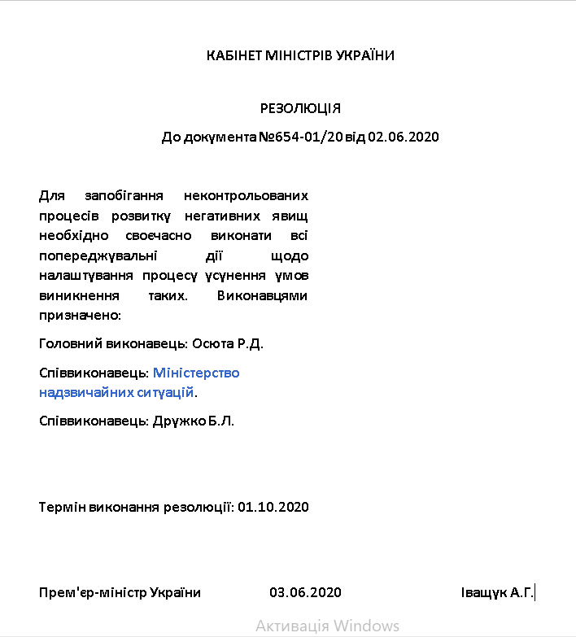

Рис. 12.29. Приклад друкованої форми резолюції на зовнішнього виконавця

Друкована форма резолюції відображає:

назву організації, з якої надійшла резолюція на виконання,

реєстраційні дані документа, резолюцію з якого надіслано зовнішньому виконавцю на виконання,

текст резолюції,

перелік виконавців,

термін виконання резолюції,

дані про підписанта резолюції та дату підписання.

Для прийняття завдання від зовнішньої організації необхідно з форми «Вхідний документ з СЕВ» створити документ і зареєструвати його.

Для створення документа необхідно на формі отримання переданого документу в меню [Створити документ] вибрати клас документа (Вхідний документ, або Письмове звернення громадянина, або Запит на отримання публічної інформації), а потім вибрати потрібний вид документа (Рис. 12.30).



Рис. 12.30. Прийняття завдання від зовнішньої організації

Відкриється форма нового документа з заповненими деякими атрибутами, значення в які автоматично було перенесено з даних надісланого пакету, головним образом, в якості якого відображатиметься друкована форма резолюції, та додатками (Рис. 12.31).

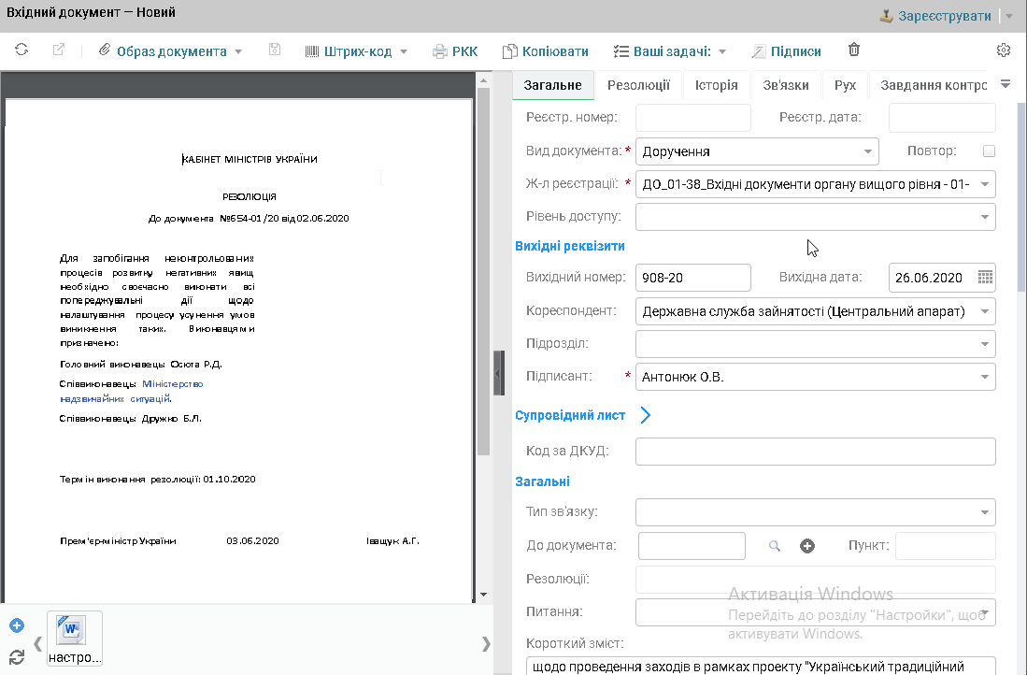

Рис. 12.31. Приклад картки Вхідного документа-резолюції

Далі необхідно заповнити інші обов’язкові атрибути документа-резолюції, та зареєструвати його.

Після реєстрації документа-резолюції, якщо із зовнішньої організації було надіслано інформаційне завдання, Системою буде автоматично виконано пов’язану задачу зовнішнього виконавця на первісній резолюції. А новий зареєстрований документ-резолюцію можна або закрити, застосувавши на етапі розгляду функцію «Ознайомлений», або передати на ознайомлення іншим співробітникам, створивши на етапі розгляду інформаційну резолюцію.

Якщо із зовнішньої організації було надіслано завдання по резолюції з типом «На дату», то для виконання завдання необхідно передати на виконання документ-резолюцію певному виконавцю (див. пункт 12.8. ) та після виконання внутрішньої резолюції відіслати автору первісної резолюції у зовнішню організацію Вихідний документ-відповідь (див. пункт 12.9. ).

## Відхилення прийняття завдання від зовнішньої організації

В Системі існує можливість відхилити прийняття завдання від зовнішньої організації. Для відхилення на формі Вхідного документа з СЕВ необхідно вибрати «Відхилити» (Рис. 12.32) та ввести і зберегти коментар на додатковій формі.



Рис. 12.32. «Відхилити» на формі Вхідного документа з СЕВ

Після відхилення прийняття завдання від зовнішньої організації відправлений пакет із резолюцією на зовнішнього виконавця буде мати стан «Відхилене» (Рис. 12.33).

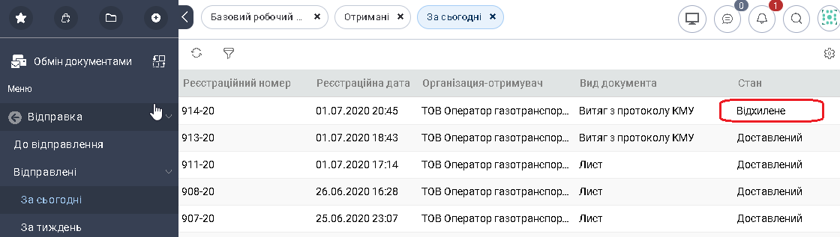

Рис. 12.33. Приклад відправленого пакету в стані «Відхилене»

А в дереві резолюцій для автора резолюції Система буде відображати стан завдання зовнішнього виконавця – Відхилене – і коментар, з яким було виконано відхилення (Рис. 12.34).

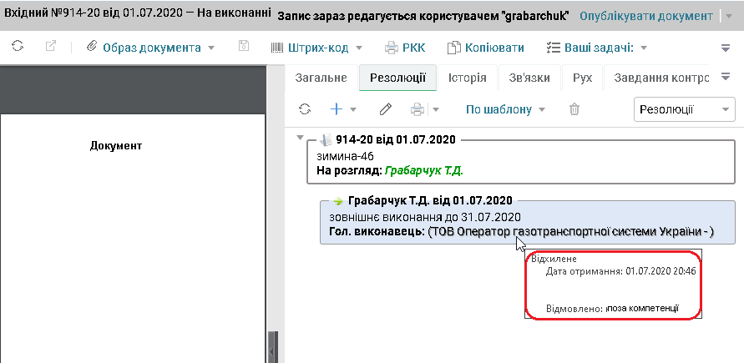

Рис. 12.34. Приклад документа з відхиленим завданням

У цьому випадку, якщо автор резолюції вирішить відправити завдання іншому зовнішньому виконавцю, необхідно відкликати резолюцію і створити на нового зовнішнього виконавця окреме завдання типу «Задача», як це описано в пункті 4.1.2. .

## Передача завдання на виконання виконавцю у зовнішній організації

Для передачі завдання на виконання по резолюції з типом «На дату» в зовнішній організації на етапі розгляду документа-резолюції створюється звичайним чином проект резолюції на виконавця цього завдання и звичайним чином передається на виконання (опис наведено в підрозділі 4.4. ).

## Відправка відповіді про виконання завдання автору завдання

Головному виконавцю внутрішньої резолюції необхідно зафіксувати в Системі результат виконання завдання по резолюції від зовнішньої організації і відправити відповідь адресату (в зовнішню організацію, звідки було надіслано завдання). Для цього необхідно:

з форми задачі по виконанню резолюції створити Вихідний документ.

Вибрати такий вид документу, для якого в полі «Код» збережено значення, що починається з ‘ASW%’.

Якщо створюється документ як проміжна відповідь, то на картці Вихідного документа необхідно змінити Тип зв’язку на «Проміжна відповідь» або «Інформаційний».

виконати всі етапи по обробці вихідного документа (узгодити, зареєструвати та відправити адресату).

Відслідкувати проходження пакету із даними по етапам обробки можна в реєстрах папки «Відправка» панелі навігації «Обмін документами». Детальний опис призначення цих реєстрів наведено в підрозділі 12.1. .

## Прийняття відповіді про виконання завдання зовнішнім виконавцем

Для прийняття відповіді від зовнішнього виконавця резолюції необхідно перейти в панель навігації «Обмін документами». Надіслана від зовнішнього виконавця відповідь на завдання по резолюції у вигляді пакету даних автоматично завантажуються в реєстр «Отримання» \ «Отримані». Назва призначення документу - Документ на інформування (Рис. 12.35).

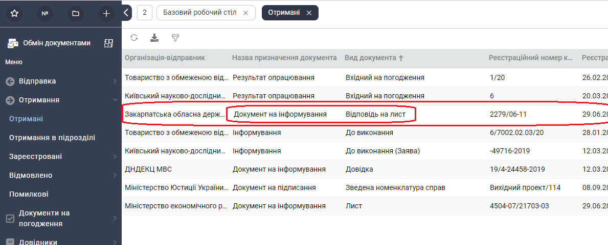

Рис. 12.35. Приклад пакету із результатом зовнішнього виконання резолюції в реєстрі «Отримані»

При відкритті із реєстру запису із відповіддю відкриється стандартна форма отримання даних, надісланих СЕВ - «Вхідний документ з СЕВ» (Рис. 12.28).

Надісланий пакет із відповіддю містить pdf-файл з головним образом документа-відповіді та файли додатки, якщо такі є в пакеті.

Для прийняття відповіді від зовнішнього виконавця необхідно з форми «Вхідний документ з СЕВ» спочатку створити Вхідній документ, а потім зареєструвати його.

Для створення Вхідного документа в меню «Створити документ» необхідно обрати «Вхідний документ», а потім обрати з переліку потрібний вид вхідного документа.

Відкриється форма нового вхідного документа з заповненими деякими атрибутами, значення в які автоматично було перенесено з даних надісланого пакету, головним образом, в якості якого відображатиметься головний образ документа-відповіді, та додатками, якщо такі є в пакеті.

На картці Вхідного документа поле «До документа» буде автоматично заповнено посиланням на документ з первісною резолюцією на зовнішнього виконавця. Тип зв’язку автоматично встановлюється «До документа» як ознака того, що прийнята відповідь закриє завдання відповідного зовнішнього виконавця. Якщо прийнята відповідь є результатом проміжного виконання резолюції, то тип зв’язку необхідно змінити на «Проміжна відповідь» або «Інформаційний», щоб відповідне завдання зовнішнього виконавця автоматично не закрилось.

Далі необхідно заповнити інші обов’язкові атрибути Вхідного документа та зареєструвати документ.

Закриття завдання зовнішнього виконавця буде виконано після завершення етапу розгляду Вхідного документа або з результатом «Ознайомлений», або після передачі на виконання нової резолюції.

# ЕЛЕКТРОННА ПОШТА

В Системі реалізовано можливість підключення будь-якої електронної скриньки (з використанням основних функції поштових клієнтів: надсилання/отримання листів, нотифікацій тощо) без звернення до ресурсів поштових клієнтів.

Налаштування поштового клієнта в Системі дає можливість інтегрувати всі листи з підключеного поштового клієнта в систему електронного документообігу.

Процес налагодження/використання електронної пошти в системі описано в поточному підрозділі.

## Налагодження електронної скриньки.

Для налаштування електронної пошти в системі необхідно додати обліковий запис будь-якого існуючого поштового клієнта користувача:

В налаштуваннях електронної скриньки, яку буде підключено до Ел. пошти, повинен бути підключений папаметр "Включити IMAP/SMTP".

З панелі навігації «Документообіг» відкрити ярлик «Ел. пошта». Відкриється в окремій вкладці форма «Ел. пошта» (Рис. 13.1).

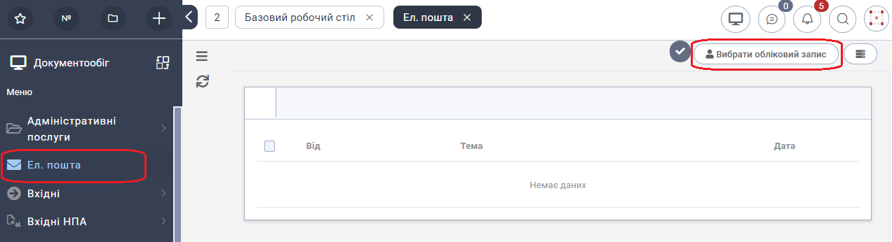

Рис. 13.1. Форма «Ел. пошта»

На формі «Ел. пошта» натиснути кнопку «Вибрати обліковий запис» (надалі назва кнопки буде відображати заголовок, який заповнив користувач системи при виборі конкретного облікового запису), яка розміщена в правій частині панелі інструментів форми (Рис. 13.1).

Відкриється форма для роботи з обліковими записами електронної пошти користувача (Рис. 13.2).



Рис. 13.2. Форма для роботи з обліковими записами користувача

Для того, щоб додати обліковий запис користувача, потрібно натиснути кнопку [Додати обліковий запис]. Відкриється форма додавання облікового запису (Рис. 13.3).

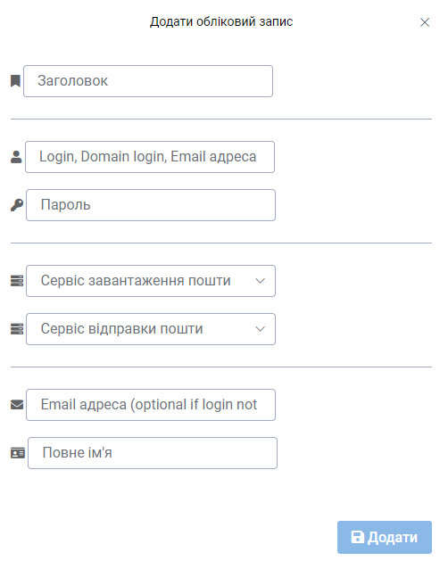

Рис. 13.3. Форма додавання облікового запису користувача

Заповнити поля. Опис полів наведено в Таблиця 45. Всі поля форми є обов’язковими для заповнення.

Таблиця 45

| Назва поля | Опис поля |
| --- | --- |
| Заголовок | Назва облікового запису електронної пошти. Використовується тільки всередині системи (поштового клієнта, інтегрованого в СЕД) |
| Login, Domain Login, Email адреса | Вводиться логін, доменне ім'я або електронна адреса користувача. Поле заповнюється вручну. |
| Пароль | Пароль електронної скриньки. Призначається при створенні e-mail адреси (поза межами системи). |
| Сервіс завантаження пошти | Обирається сервіс завантаження електронної пошти.  Налаштування поштових сервісів в системі виконує адміністратор. |
| Сервіс відправки пошти | Обирається сервіс відправки електронної пошти.  Налаштування поштових сервісів в системі виконує адміністратор. |
| Email адреса | Електронна адреса користувача. Поле заповнюється вручну. |
| Повне ім’я | Ім’я користувача електронної скриньки. Це значення буде відображатися як ім’я відправника у отримувача електронного листа. |

Після заповнення всіх полів кнопка [Додати] стає активною і її потрібно натиснути для збереження облікового запису електронної скриньки користувача в системі.

Примітка: В системі є можливість додати декілька облікових записів електронної пошти, розташованих як на поштовому сервері підприємства, так і на зовнішніх серверах.

Для редагування облікового запису електронної пошти користувача потрібно:

Натиснути кнопку відкриття форми для роботи з обліковими записами, яка відображає заголовок та повне ім’я користувача (Рис. 13.4).

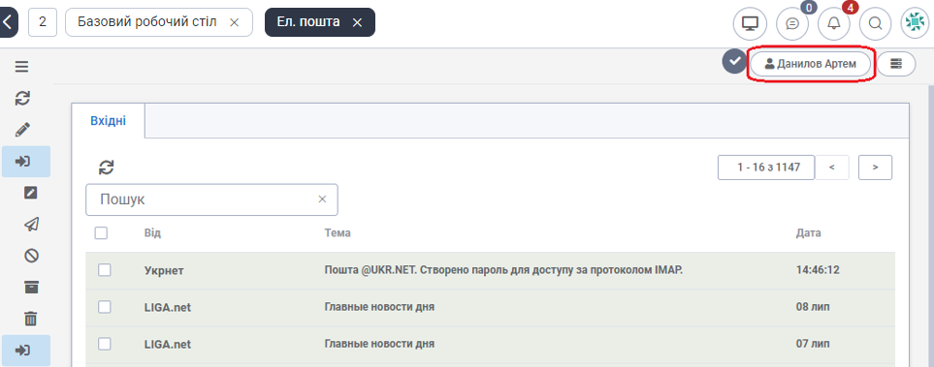

Рис. 13.4. Кнопка відкриття форми з переліком збережених облікових записів

Відкриється форма для роботи з обліковими записами (Рис. 13.5).

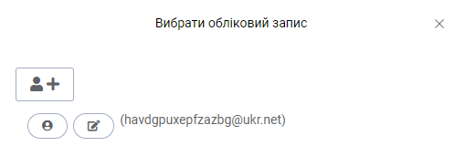

Рис. 13.5. Форма роботи з обліковими записами

На формі вибору облікового запису натиснути кнопку  [Редагувати обліковий запис] (Рис. 13.5).

Відкриється форма зміни параметрів облікового запису (Рис. 13.6).

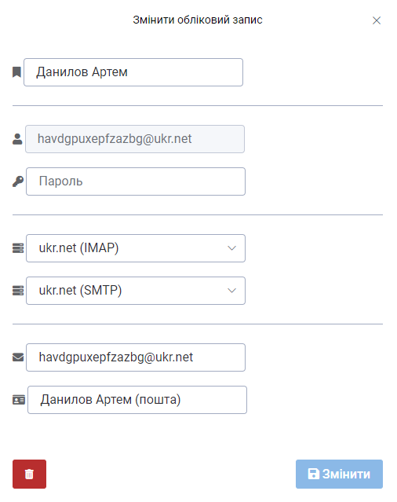

Рис. 13.6. Форма зміни облікового запису користувача

Потрібно внести зміни, пароль та натиснути кнопку [Змінити].

Для видалення облікового запису електронної пошти користувача потрібно на формі зміни облікового запису натиснути кнопку  [Видалити обліковий запис]. З’явиться повідомлення про видалення облікового запису, в якому користувач може підтвердити видалення (кнопка [Підтвердити]) або скасувати його (кнопка [Відмінити]).

Для вибору/зміни (при підключенні в системі декількох електронних скриньок одному користувачу) облікового запису електронної пошти користувача потрібно на формі вибору облікового запису (Рис. 13.5) знайти потрібну електронну скриньку та натиснути кнопку  [Вибрати обліковий запис] зліва від неї.

## Використання інтегрованого поштового клієнта.

Електронний клієнт, інтегрований в СЕД, має такий самий функціонал, як і всі інші поштові системи, а саме:

* створення поштових повідомлень (форматування тексту, додавання вкладень, налаштування повідомлень та інше),
* відправка/отримання поштових повідомлень,
* розбивка повідомлень на групи (папки),
* можливість відстежувати отримання і перегляд поштових повідомлень.

Крім цього, є можливість створення в Системі з інтегрованого поштового клієнта проекту документа на основі отриманого поштового повідомлення (додавання вкладень до документу та визначення серед них головного образу).

За замовчуванням в системі існують такі групи поштових повідомлень:

* Вхідні
* Чернетки
* Надіслані
* Небажана пошта
* Архів
* Видалені

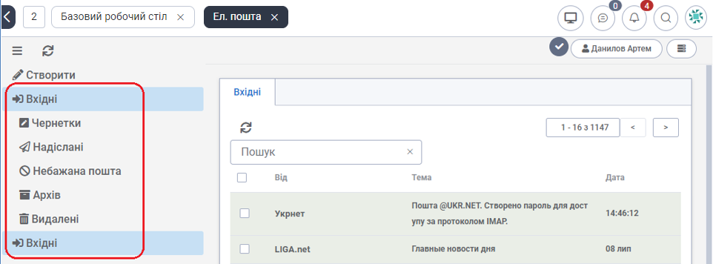

Рис. 13.7. Папки Ел. пошти

В даному поштовому сервісі є можливість приховати назви папок за допомогою кнопки [Меню], яка розміщена в лівій частині панелі інструментів форми, що дає можливість збільшити область відображення листів (Рис. 13.8).

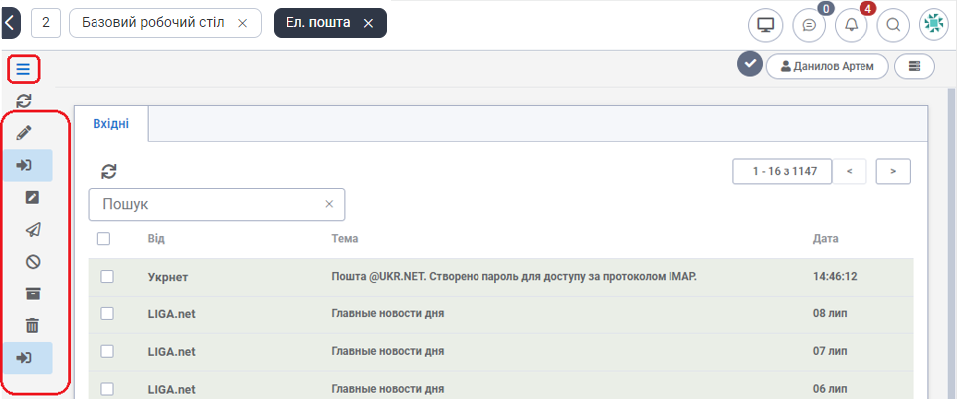

Рис. 13.8. Приклад відображення папок з прихованими назвами

## Створення нового електронного листа

Для створення нового електронного листа потрібно натиснути кнопку [Створити], яка розміщена над групами (папками) (Рис. 13.7 и Рис. 13.8).

В правій частині відкриється форма для вводу електронного повідомлення (Рис. 13.9).

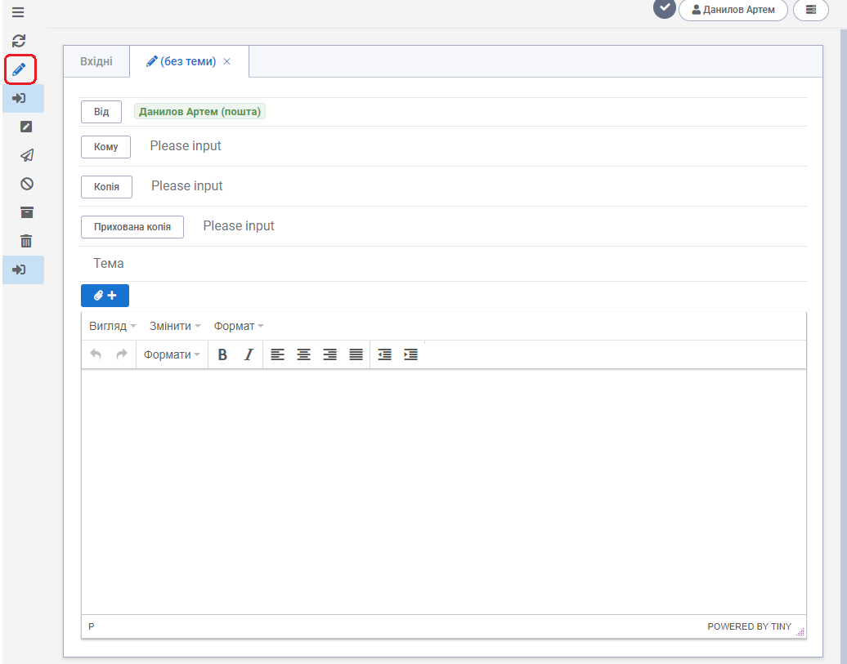

Рис. 13.9. Створення електронного повідомлення

Заповнити поля форми. Опис полів наведено в Таблиця 46.

Таблиця 46

| Назва поля | Опис поля |
| --- | --- |
| Від | Електронна адреса користувача (відправника). Поле заповнюється системою автоматично і не доступне для редагування. |
| Кому | E-mail адреса отримувача.  Після заповнення цього поля з’являється кнопка «Зберегти» і натиснувши на неї лист буде збережено і потрапить в папку «Чернетки».  Також з’являється кнопка «Відправити» і лист можна буде надіслати. |
| Копія | E-mail адреса отримувача, якому необхідно відправити копію повідомлення. |
| Прихована копія | E-mail адреса отримувача, якому необхідно відправити копію повідомлення в таємниці від інших адресатів. |
| Тема | Тема повідомлення. Не обов’язкове для заповнення. |
| Поле для вводу тексту повідомлення | Вноситься текст електронного повідомлення. |

Також Система надає можливість вкласти додатки до листа. Для цього необхідно натиснути кнопку  [Додати вкладення], після чого буде відкритий провідник для обрання документів-додатків.

Після того, як буде введено електронну адресу отримувача, на формі створення електронного повідомлення відобразяться кнопки для збереження і відправки електронного листа:

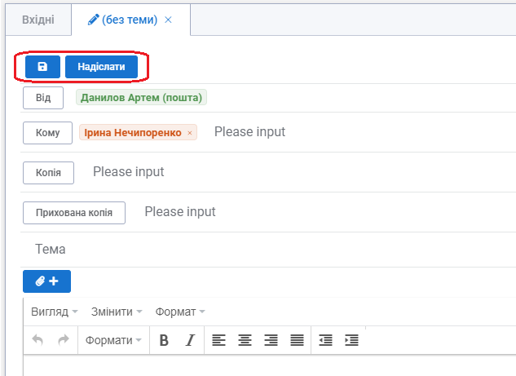

Натиснувши на кнопку  [Зберегти] лист буде збережено в групі «Чернетки», з якої в майбутньому можна виконати редагування листа та його подальшу відправку.

Для відправки готового електронного повідомлення адресату потрібно натиснути кнопку «Надіслати».

Примітка: Електронний клієнт, інтегрований в СЕД, має такий самий функціонал, як і всі інші поштові системи.

При відправці поштового повідомлення з електронної пошти Системи відправник отримає вхідний лист про вдалу відправку повідомлення. У випадку, якщо, з будь яких причин, електронне повідомлення не було доставлено адресату, на електронну пошту відправника прийде повідомлення про те, що електронний лист не було доставлено. Після того, як адресат прочитає електронного листа, на адресу відправника прийде лист з повідомленням про прочитання.

Наявність сповіщень про відправку, отримання та перегляд електронних листів залежить від налаштувань на сервері електронної пошти і не потребують додаткових налаштувань в Системі.

## Створення проекту документа на основі отриманого поштового повідомлення

Для створення проекту документа на основі отриманого поштового повідомлення необхідно виконати наступні кроки:

1. З переліку повідомлень (Рис. 13.4) відкрити це повідомлення подвійним кліком миші і на формі повідомлення натиснути кнопку  [Створити документ ДО] (Рис. 13.10);

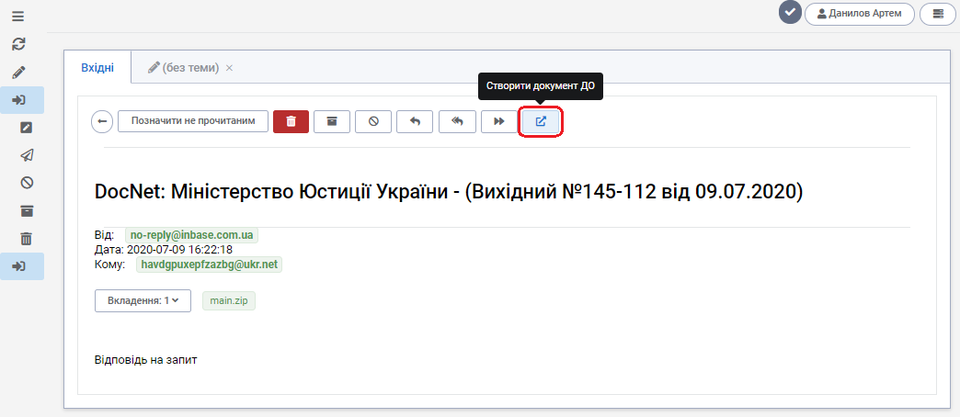

Рис. 13.10. Створення проекту документа з поштового повідомлення

1. З запропонованого переліку видів документів для створення проекту документа обрати потрібний вид документа;
2. Якщо поштове повідомлення містить 2 або більше PDF-вкладень, то Система відкриє форму «Головний образ документа», для визначення головного образу документа з переліку PDF-вкладень (Рис. 13.11), на якій функція [Зробити головним] дозволяє додати на форму проекту документа у якості головного образу файл, відмінний від запропонованого Системою файлу (Рис. 13.11).

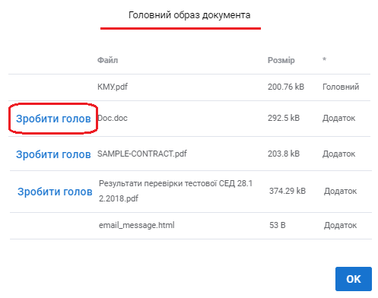

Рис. 13.11. Приклад форми «Головний образ документа»

На цій формі при необхідності треба вибрати файл для додавання на проект документа у якості головного образу і натиснути кнопку [ОК].

Система відкриє картку проекту документа обраного виду і обраний в якості головного образу файл буде завантажено в картку документа в область головного образу.

1. Заповнити на картці проекту документа необхідні атрибути і зберегти картку кнопкою  [Зберегти].

Після збереження картки проекту документа, якщо поштове повідомлення містило декілька PDF-вкладень, інші PDF-вкладення буде додано в область вкладень.

# ЕКСПЕДИЦІЯ

Для виконання функцій по відправці вихідної кореспонденції адресатам (експедиції) призначена панель навігації «Експедиція» (Рис. 14.1).

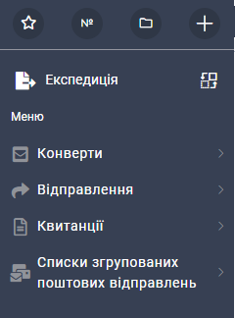

Рис. 14.1. Панель навігації «Експедиція»

Опис ярликів панелі навігації «Експедиція» наведено в Таблиця 47.

Таблиця 47

| Назва ярлика | Опис ярлика |
| --- | --- |
| Конверти | Група папок та ярликів для роботи з конвертами відправлень, в які вкладаються вихідні документи. |
| Відправлені | Група реєстрів з фільтрацією по даті відправлення конверта (дата відправки проставлена).  Можливий тільки перегляд. |
| Отримані | Група реєстрів з фільтрацією по даті отримання конверту (дата отримання проставлена).  Конверти в стані "Отриманий". |
| Нові | Реєстр з конвертами в стані «Новий».  В панелі інструментів реєстру присутня кнопка «Додати» для додавання нового конверту. |
| Закриті | Конверти в стані «Закритий». |
| Повернуті | Конверти у стані «Повернутий». |
| Без реєстру відправлень | Конверти, які у полі «Відправлення» закладки «Загальна» конверту не мають посилання на реєстр відправлень. |
| Відправлення | Група папок та ярликів для роботи з реєстрами відправлень, до яких додаються конверти з документами. |
| Відправлені | Група реєстрів відправлень з фільтрацією по даті відправлення реєстру відправлень, поля «Дата закриття» та «Дата відправки» заповнені.  Стан – «Відправлений». |
| Нові | Відправлення в стані «Новий», поле «Дата закриття» не заповнене. |
| Закриті | Відправлення в стані «Закритий», в яких поле «Дата закриття» не порожнє. |
| Без конвертів | Відправлення без доданих конвертів. |
| Квитанції | Група папок та ярликів для роботи з квитанціями про доставку конвертів з документами адресатам. |
| Підтверджені | Група реєстрів квитанцій з фільтрацією по даті підтвердження. Квитанції з заповненою датою доставки (тільки перегляд). |
| Зареєстровані | Квитанції про доставку з внесеною датою реєстрації та не заповненою датою доставки. |
| Всі квитанції | Всі квитанції, незалежно від заповнених дат |
| Списки згрупованих поштових відправлень | Група папок та ярликів для роботи зі списками поштових відправлень, в якості яких використовуються вихідні документи (без прив’язки до конвертів). |
| Нові | Списки згрупованих поштових відправлень в стані «Новий». |
| На відправленні | Списки згрупованих поштових відправлень в стані «На відправленні». |
| Відправлені | Група реєстрів зі списками згрупованих поштових відправлень з фільтрацією по даті відправлення списку в стані «Відправлений»:  «За тиждень» - дата відправлення списку припадає на період з поточного дня «D» до «D-7»;  «За місяць» - дата відправлення списку припадає на період з поточного дня «D» до «D-30»;  «За рік» - дата відправлення списку припадає на період з поточного дня «D» до «D-365»;  «За поточний рік» - дата відправлення припадає на період з поточного дня «D» до початку року. |

Фіксацію відправки поштою вихідної кореспонденції адресатам в Системі реалізовано двома способами:

перший спосіб – стандартний процес експедиції - відправка вихідної кореспонденції адресатам з використанням конвертів відправлень, реєстрів відправлень та реєстрація квитанцій про доставку конвертів адресатам (опис наведено в підрозділі 14.1. );

другий спосіб – спрощений процес - експедиція без конвертів - відправка вихідної кореспонденції адресатам з використанням списків згрупованих поштових відправлень (опис наведено в підрозділі 14.5. ).

## Реєстрація конверту, реєстру відправлення, квитанції про доставку

В цьому підрозділі наведено опис поетапного процесу відправки вихідного документа з використанням конвертів відправлень, реєстрів відправлень та реєстрація квитанцій про доставку конвертів адресатам.

Користувачам, які по функціональним обов’язкам будуть створювати та реєструвати конверти, реєстри відправлень, квитанції про доставку конвертів адресатам в Системі надається доступ до панелі навігації «Експедиція» з відповідним функціоналом (Рис. 14.2).

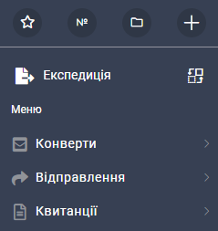

Рис. 14.2. Панелі навігації «Експедиція» для виконання стандартного процесу експедиції

Опис структури та призначення ярликів панелі наведено в Таблиця 47.

## Створення конверту відправлення

Для створення конверту відправлення необхідно на панелі навігації «Експедиція» відкрити папку «Конверти» та вибрати в ній ярлик «Нові». В панелі інструментів реєстру «Нові» натиснути кнопку  [Додати].

Відкриється форма конверту, приклад якої наведено на Рис. 14.3.

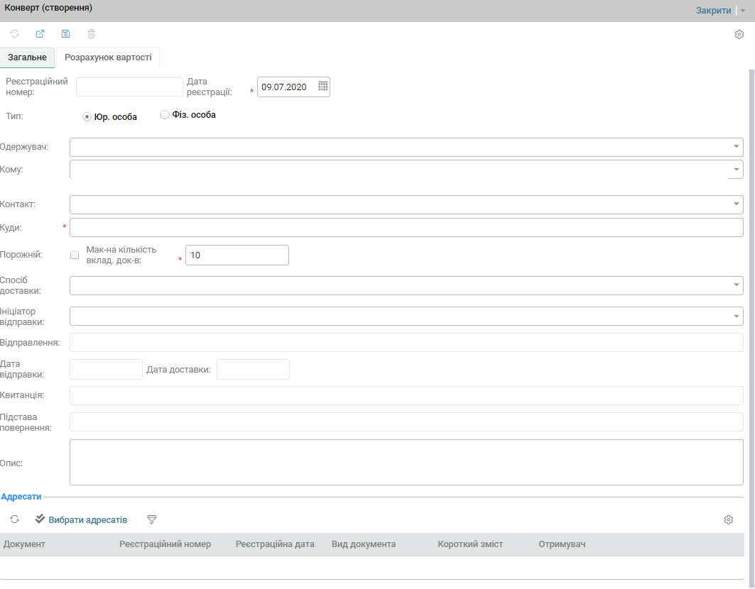

Рис. 14.3. Приклад форми конверту відправлень

Опис полів форми «Конверт» закладки «Загальне» для заповнення наведені в Таблиця 48.

Таблиця 48

| Назва поля | Опис поля |
| --- | --- |
| Реєстраційний номер | Встановлюється автоматично при збереженні конверту. |
| Дата реєстрації | Заповнюється поточною датою. |
| Тип | Тип адресату (Юр. особа чи Фіз. особа).  Перемикач, який впливає на перелік полів форми конверту. |
| Одержувач | Якщо тип адресату - юридична особа, то значення обирається з довідника зовнішніх організацій.  Інакше не відображується на формі конверту. |
| Кому | Якщо тип адресату - юридична особа, то значення обирається з довідника співробітників зовнішніх організацій.  Інакше значення обирається з довідника фізичних осіб. |
| Контакт | Заповнюється автоматично значенням контакту одержувача з типом контакту «Реальна адреса».  Не редагується. |
| Куди | Заповнюється автоматично значенням контакту одержувача з типом контакту «Реальна адреса».  Текстове поле, до якого можна ввести адресу одержувача вручну. |
| Порожній | Логічне поле. Ознака, що поточний конверт "порожній", тобто до нього не додаються електронні документи, але конверт відправляється та має реєстраційні номер та дату. |
| Максимальна кількість вкладених документів | Числове поле.  За замовчанням - 10 |
| Спосіб доставки | Значення обирається з довідника. |
| Ініціатор відправки | Обирається з довідника штатних одиниць. |
| Відправлення | Поле заповнюється автоматично посиланням на реєстр відправлень після додавання конверту до реєстру відправлення. |
| Дата відправки | Заповнюється автоматично датою відправки пов’язаного реєстру відправлення (дія «Відправити» на формі «Відправлення»). |
| Дата доставки | Заповнюється автоматично датою доставки з пов’язаної квитанції про доставку конверту після підтвердження доставки конверта адресату. |
| Квитанція | Поле заповнюється автоматично посиланням на квитанцію про доставку конверту після створення для поточного конверту квитанції про доставку. |
| Підстава повернення | Заповнюється у разі не підтвердження доставки конверту. |
| Опис | Текстове поле |
| Адресати | Реєстр з документами, які вкладені в конверт. |

Для збереження даних, які було внесено на форму «Конверт», необхідно на формі конверту натиснути кнопку  [Зберегти].

Для додавання на форму конверту документів, які необхідно вкласти у цей конверт, необхідно на панелі інструментів реєстру «Адресати» натиснути кнопку . Після натискання на цю кнопку відкриється форма «Адресати» (Рис. 14.4) з переліком документів, у яких адресатом є адресат, обраний на конверті. Є можливість обрати як один документ, так і декілька.

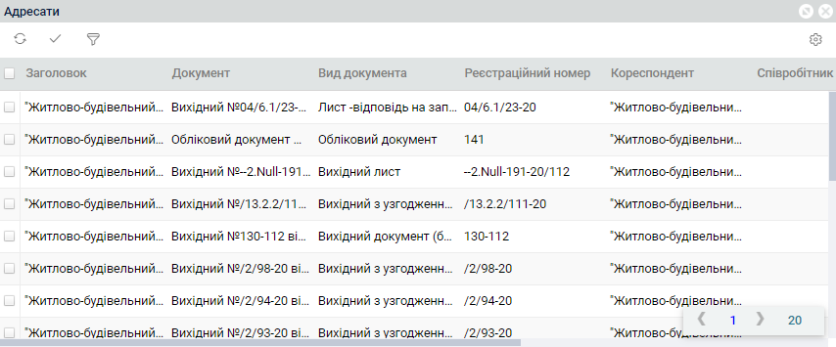

Рис. 14.4. Приклад форми «Адресати» для додавання документів у конверт

Після вибору необхідних документів вони будуть відображені на формі конверту в реєстрі «Адресати».

Для виключення з конверту певного документа необхідно з контекстного меню (відкривається правою кнопкою миші) до запису відповідного документа в реєстрі «Адресати» вибрати пункт «Виключити» (Рис. 14.5).

Для перегляду певного документа доданого в конверт необхідно з контекстного меню до запису відповідного документа в реєстрі «Адресати» вибрати пункт «Відкрити документ» або «Відкрити документ у фоні» (Рис. 14.5).

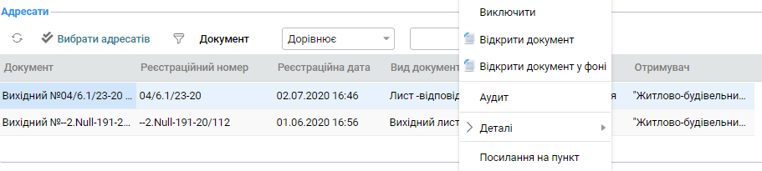

Рис. 14.5 Додаткові функції реєстру «Адресати» на формі конверту

На формі конверту закладки «Загальна» в правому верхньому куті розташована кнопка [Всі дії] (Рис. 14.6), з якої можна роздрукувати:

наклейку на конверт з адресою адресата (формату А4, або А5, або А6);

опис вкладень (перелік документів, які вкладено у конверт);

повідомлення про вручення.

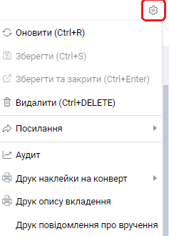

Рис. 14.6 Меню «Всі дії» на формі конверту відправлення

Після додавання всіх бажаних вкладень до конверту, користувач зберігає форму «Конверт» та натискає кнопку «Закрити». Стан конверту після цього зміниться на «Закритий». Більше вкладень до конверту додати не можна.

Всі підготовлені таким чином конверти необхідно додати в реєстр відправлення. Опис процесу створення реєстру відправлення та його обробка наведено в підрозділі 14.3. . Після зміни стану реєстру відправлення на «Відправлений» стан пов’язаного конверту теж зміниться на «Відправлений».

Квитанцію, яку було отримано після доставки конверта з документом(ами) адресату, теж необхідно зареєструвати в Системі. Опрацювання квитанції описано в підрозділі 14.4. .

Якщо відправлений конверт з документом з якихось причин не було доставлено адресату і він повернувся відправнику, то на формі конверту необхідно застосувати функцію «Відхилити» з попередньо введеною причиною в поле «Підстава повернення» (Рис. 14.7).

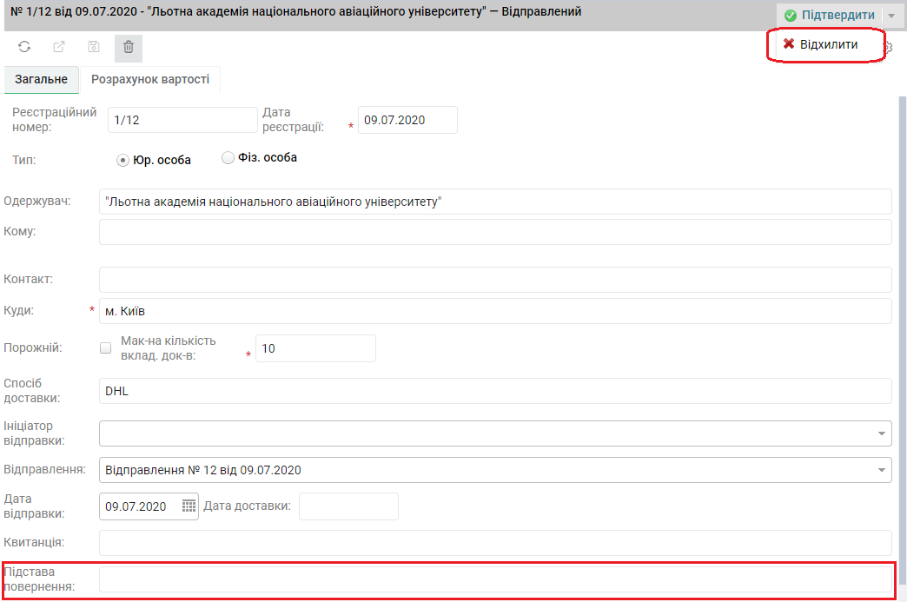

Рис. 14.7 Кнопка «Відхилити» для внесення інформації про повернення конверту

## Створення реєстру відправлень

Відправлення – функціонал, який надає можливість зафіксувати факт передачі конвертів до поштової установи, яка займається їх відправленнями.

Тільки конверти в стані «Закритий» додаються до реєстру відправлення за однаковим способом доставки. На Рис. 14.8 наведено приклад форми «Відправлення».

На формі є кнопки:

[Всі дії], яка містить стандартні для форм Системи пункти, та додатково пункт «Друк відправлення» за встановленою формою ф.103.

[Закрити] - відображається на формі відправлення в стані «Новий». Кнопка [Закрити] заповнює на формі відправлення поле «Дата закриття» і змінює стан відправлення на «Закритий». Після закриття відправлення вже буде неможливим додати до відправлення інший конверт.

[Відправити] - відображається на формі відправлення в стані «Закритий». Кнопка [Відправити] заповнює на формі відправлення поле «Дата відправки» и змінює стан відправлення на «Відправлений».

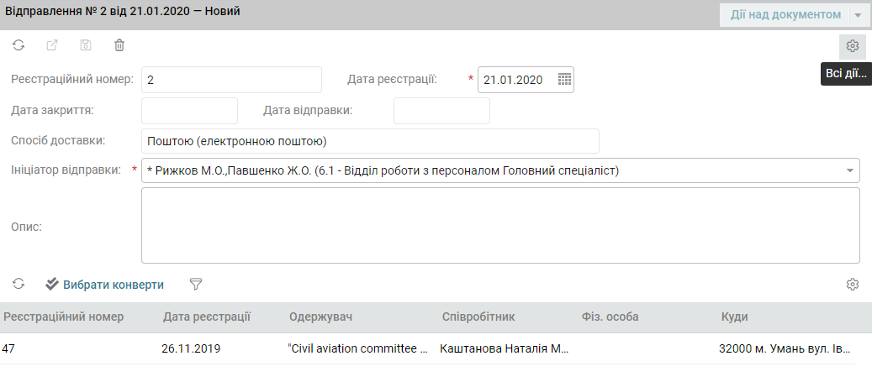

Рис. 14.8. Приклад форми «Відправлення»

Опис полів форми «Відправлення» наведено в Таблиця 49.

Таблиця 49

| Назва поля | Опис поля |
| --- | --- |
| Реєстраційний номер | Заповнюється автоматично при збереженні форми відправлення. |
| Дата реєстрації | Заповнюється автоматично поточною датою при збереженні форми відправлення. |
| Дата закриття | Заповнюється при натисканні кнопки [Закрити] користувачем, обирається з календаря, не може бути меншою за дату реєстрації. |
| Дата відправки | Заповнюється при натисканні кнопки [Відправити] користувачем, обирається з календаря, не може бути меншою за дату закриття. |
| Спосіб доставки | При створенні форми обирається з довідника «Способи доставки».  Для додавання до вкладення будуть пропонуватись конверти з таким самим способом доставки. |
| Опис | Текстове поле |
| Конверти | Реєстр конвертів, доданих до вкладення |

Для збереження даних, які було внесено на форму «Відправлення», необхідно на формі відправлення натиснути кнопку  [Зберегти].

Панель інструментів реєстру «Конверти» форми «Відправлення» містить кнопки:

- [Вибрати конверти], яка дозволяє додавати конверти на форму відправлення,

-  {Фільтрувати по} для фільтрації записів реєстру конвертів по атрибутам реєстру.

Контекстне меню до запису непорожнього реєстру (права кнопка миші на виділеному записі) містить пункти, які дозволяють виключити конверт з відправлення в стані «Новий» – пункт «Виключити», та відредагувати доступні для редагування поля конверту – пункт «Редагувати».

Функції додавання, редагування та виключення конвертів на формі відправлення блокується, якщо відправлення закрито (тобто непусте значення поля "Дата закриття" та стан відправлення - «Закритий».

Після того, як відправлення повністю сформовано (додані всі бажані конверти, та стан відправлення «Закритий») користувач натискає на формі кнопку «Відправити» та обирає з календаря дату відправки. Форма відправлення набуває стану «Відправлений». Конверти, віднесені до поточного вкладення, також набувають стану «Відправлений». Дата відправки на конверті заповнюється автоматично та співпадає з датою відправки на формі «Відправлення». На документах, які вкладені в конверти, на закладці «Адресати» напроти адресата, якому було сформовано конверт, буде проставлено стан «Відправлений» та в колонці «Конверт» буде відображено реєстраційні дані відповідного конверта (Рис. 14.9).

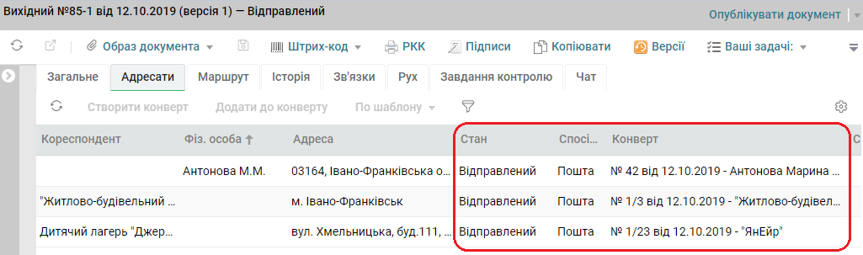

Рис. 14.9 Інформація у документі про конверт відправлень

## Реєстрація квитанції про доставку конверта адресату

Інформація про отримання конверта адресатом підтверджується документом «Квитанція про доставку».

В Системі є можливість вести облік квитанцій – зареєструвати квитанцію.

Загальний вигляд форми «Квитанція» наведено на Рис. 14.10.

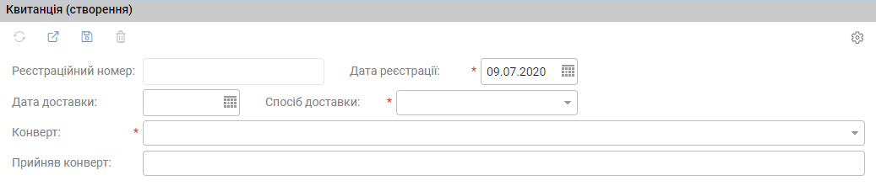

Рис. 14.10. Загальний вигляд форми «Квитанція»

Опис полів для заповнення форми «Квитанція» наведено в Таблиця 50.

Таблиця 50

| Назва поля | Опис поля |
| --- | --- |
| Реєстраційний номер | Встановлюється автоматично при першому збереженні квитанції. |
| Дата реєстрації | Дата реєстрації квитанції.  За замовчанням заповнюється поточною датою.  Значення можна вибрати з календаря. |
| Дата доставки | Дата доставки конверта адресату.  Значення обирається з календаря. |
| Спосіб доставки | Спосіб доставки конверта адресату.  Обирається з довідника. |
| Конверт | Можливо обрати конверт, який ще не пов’язаний з квитанцією та знаходиться в стані "Отриманий" або "Відправлений".  Одна квитанція може бути зв’язана тільки з одним конвертом. |
| Прийняв конверт | Текстове поле |

Для збереження даних, які було внесено на форму «Квитанція», необхідно на формі квитанції натиснути кнопку  [Зберегти].

Після збереження даних необхідно для конверту, обраного на формі «Квитанція», встановити стан «Отриманий». Для цього з форми квитанції слід відкрити контекстне меню до поля «Конверт» та вибрати пункт «Редагувати вибраний елемент». Система відкриє форму відповідного конверту. На формі конверту необхідно натиснути кнопку  та в проміжній формі «Форма вводу параметрів» ввести і зберегти дату доставки конверту адресату. Цикл опрацювання відправки документа на цьому завершується.

## Реєстрація списку згрупованих поштових відправлень

Список згрупованих поштових відправлень – це спрощений процес експедиції – експедиція без конвертів.

Користувачам, які по функціональним обов’язкам будуть фіксувати відправку вихідної кореспонденції з використанням такого спрощеного процесу експедиції, в Системі надається доступ до панелі навігації «Експедиція» з відповідним функціоналом (Рис. 14.11).

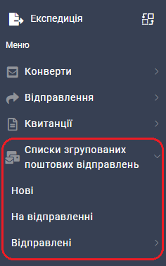

Рис. 14.11. Панель навігації «Експедиція» для виконання спрощеного процесу експедиції – без конвертів

Опис структури та призначення ярликів панелі наведено в Таблиця 47.

Для фіксації відправлення вихідної кореспонденції без конвертів необхідно створити список згрупованих поштових відправлень та перевести цей список в стан «Відправлений».

Для створення списку поштових відправлень необхідно на панелі навігації «Експедиція» в папці «Списки згрупованих поштових відправлень» виділити ярлик «Нові» і в панелі інструментів реєстру натиснути кнопку  [Додати].

Відкриється форма «Список згрупованих поштових відправлень (створення)», приклад якої наведено на Рис. 14.12.

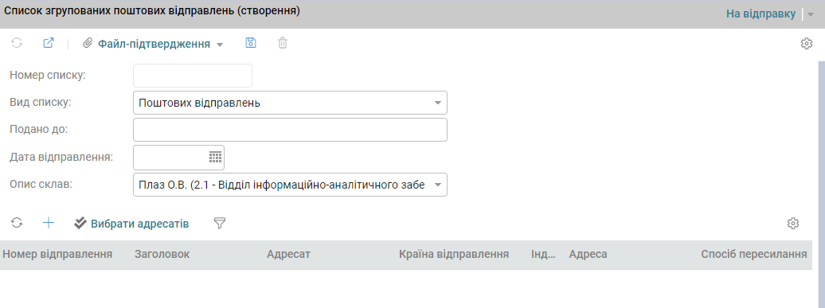

Рис. 14.12. Приклад форми «Список згрупованих поштових відправлень»

Опис полів форми «Список згрупованих поштових відправлень» для заповнення наведені в Таблиця 51.

Таблиця 51

| Назва поля | Опис поля |
| --- | --- |
| Номер списку | Номер списку згрупованих поштових відправлень.  Встановлюється автоматично при першому збереженні форми списку. |
| Вид списку | Заповнюється з переліку можливих значень. |
| Подано до | Текстове поле.  Заповнюється вручну найменуванням об’єкта поштового зв’язку. |
| Дата відправлення | Дата відправлення документів за поточним списком.  Заповнюється поточною датою. |
| Опис склав | Виконавець, який склав список поштових відправлень. |
| Реєстр  «Поштові відправлення» | Реєстр поштових відправлень по адресатах вихідних документів у стані «На відправці».  Контекстне меню до запису містить функції:  «Відкрити документ» – для відкриття картки відповідного вихідного документа,  «Відкрити документ у фоні» – для відкриття картки відповідного вихідного документа в окремій вкладці,  «Редагувати» – для відкриття форми Поштового відправлення,  Видалити – для виключення документу із списку поштових відправлень. |

Для збереження даних, які було внесено на форму «Список згрупованих поштових відправлень», необхідно на цій формі натиснути кнопку  [Зберегти].

Додати поштове відправлення до списку можна двома способами.

ПЕРШИЙ СПОСІБ – за допомогою кнопки  [Додати] (Рис. 14.12). Після натискання цієї кнопки Система відкриє для заповнення форму нового поштового відправлення (Рис. 14.13).

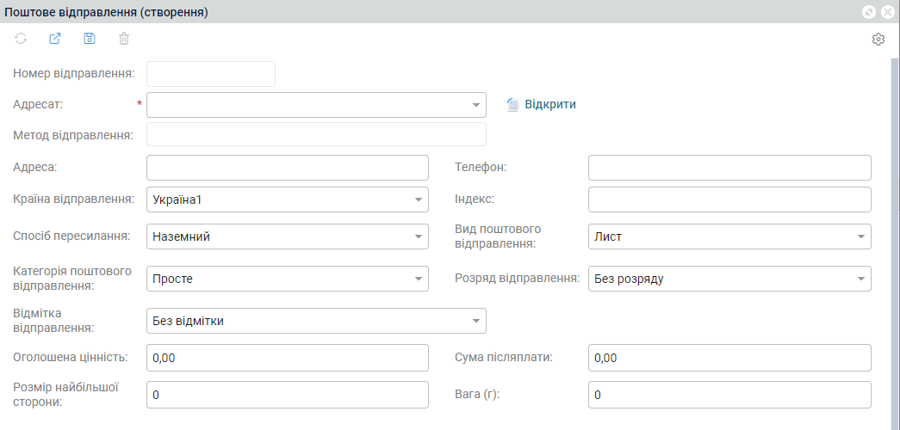

Рис. 14.13. Форма «Поштове відправлення (створення)»

Опис полів форми наведено в Таблиця 52.

Таблиця 52

| Назва поля | Опис поля |
| --- | --- |
| Номер відправлення | Номер відправлення за порядком в реєстрі відправлень форми списку. |
| Адресат | Адресат вихідного документа.  Пропонуються для вибору адресати:  в стані «На відправленні»  для якого Спосіб доставки = Пошта  Кнопка [Відкрити] призначена для відкриття Вихідного документу, адресат якого обраний в цьому полі. |
| Метод відправлення | Відображається значення одноіменного поля з форми адресата, обраного в полі «Адресат». |
| Адреса | Адреса адресата.  Текстове поле.  За завчанням заповнюється для вибраного адресата значенням його контакту «Реальна адреса». |
| Телефон | Телефон адресата.  Текстове поле.  За завчанням заповнюється для вибраного адресата значенням його контакту «Телефон». |
| Країна відправлення | Обирається з довідника країн.  За замовчанням «Україна». |
| Індекс | Поштовий індекс отримувача.  Текстове поле. |
| Спосіб пересилання | Вибір значення зі списку можливих значень.  За замовчанням «Наземний». |
| Вид поштового відправлення | Вибір значення зі списку можливих значень.  За замовчанням «Лист». |
| Категорія поштового відправлення | Вибір значення зі списку можливих значень.  За замовчанням «Просте». |
| Розряд відправлення | Вибір значення зі списку можливих значень.  За замовчанням «Без розряду». |
| Відмітка відправлення | Вибір значення зі списку можливих значень. |
| Оголошена цінність | Оголошена цінність відправлення.  Грошовий формат. За замовчанням 0,00. |
| Сума післяплати | Сума післяплати.  Грошовий формат. За замовчанням 0,00. |
| Розмір найбільшої сторони | Розмір найбільшої сторони відправлення в см.  Ціле позитивне число. За замовчанням 0. |
| Вага (г) | Вага відправлення.  Ціле позитивне число. За замовчанням 0. |

Для збереження даних, які було внесено на форму «Поштове відправлення», необхідно на цій формі натиснути кнопку  [Зберегти].

ДРУГИЙ СПОСІБ додавання поштового відправлення на форму списку згрупованих поштових відправлень – за допомогою кнопки  (Рис. 14.12). Після натискання цієї кнопки Система відкриє форму «Адресати» для автоматичного створення поштового відправлення по вибраному адресату (Рис. 14.14).

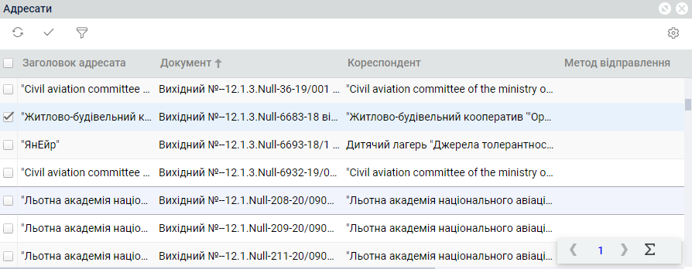

Рис. 14.14. Форма «Адресати» для вибору адресатів поштових відправлень

При виборі адресата Системою автоматично буде створено і збережено поштове відправлення для цього адресата і його запис буде відображено на формі «Список згрупованих поштових відправлень» в реєстрі поштових відправлень (Рис. 14.15).

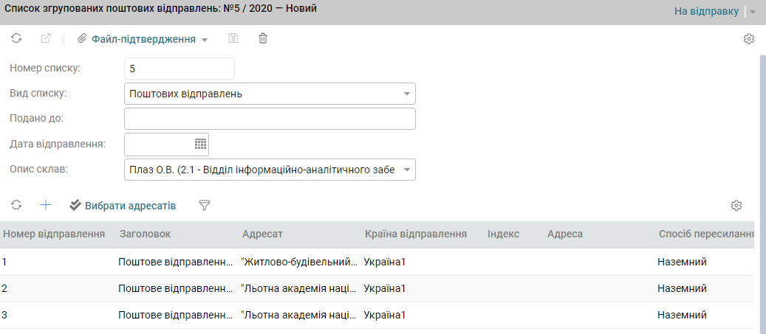

Рис. 14.15. Приклад форми деякого списку поштових відправлень

При автоматичному збереженні поштового відправлення Система заповнює поля форми поштового відправлення даними за замовчанням (Таблиця 52).

Після повного заповнення форми «Список згрупованих поштових відправлень» необхідно на формі списку відправлень натиснути кнопку  (Рис. 14.15). Стан форми списку відправлень зміниться на «На відправленні». На форму списку у цьому стані Система забороняє додавати нові поштові відправлення, редагувати та видаляти існуючі.

Для передачі поштових відправлень на об’єкт поштового зв’язку Система пропонує сформувати наступні документи:

* форму №103 у вигляді файлу XLSX
* файл TXT з даними поштових відправлень.

Для формування цих документів призначені в меню «Всі дії» форми списку поштових відправлень пункти: «Експорт txt файлу» та «Друк відправлення» (Рис. 14.16).

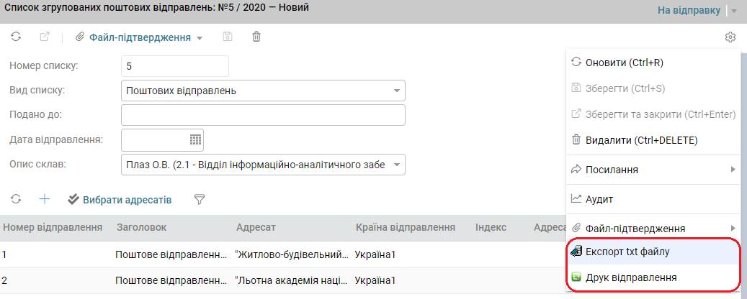

Рис. 14.16. «Експорт txt файлу» та «Друк відправлення» на формі списку поштових відправлень

Для реєстрації факту передачі списку поштових відправлень на об’єкт поштового зв’язку необхідно:

змінити стан форми списку згрупованих поштових відправлень на «Відправлений» - на формі відповідного списку необхідно натиснути кнопку .

На форму списку згрупованих поштових відправлень додати файл-підтвердження з друкованою формою списку і підписом робітника поштової компанії або інший документ, що підтверджує відправку (Рис. 14.17).

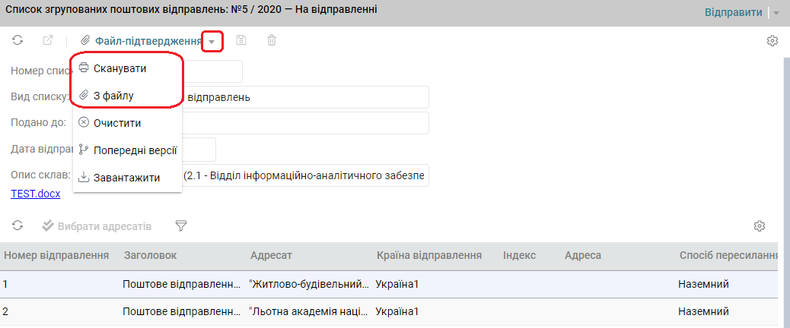

Рис. 14.17. Функції для додавання документу, що підтверджує відправку вихідної кореспонденції адрес